自动控制原理习题解析
（第三版）胡寿松

年号+代码含义：
R：复习
H：作业
A，B：考试AB卷
G：研究生复试
代码后序号为小题号
例如：
22-23-1R/A(2)代表本题2022-2023第一学期（秋季）复习了全部小题并在A卷中考察了第2小题。

目录

目录
自动控制原理习题解析 1
1 自动控制的一般概念 5
1-1 24-25-2R 5
1-2 5
1-3 6
1-4 7
1-5 7
1-6 8
1-7 9
1-8 9
1-9 9
1-10 10
2 控制系统的数学模型 11
2-1 24-25-2R 11
2-2 25G/A(b) 11
2-3 12
2-4 25G/B(a)/C(b) 14
2-5 22-23-1R/A(2)/B(1)|23G/A(3) 15
2-6 17
2-7 23-24-1R 17
2-8 24-25-2R 18
2-9 22-23-2R/B|23-24-1R 18
2-10 24G/A 19
2-11 22-23-2R/A 19
2-12 23-24-1R(ab) 20
2-13 24G/B 21
2-14 23-24-2R/A 22
2-15 24-25-2R 23
2-16不完整 24
2-17 23G/A(b)|23-24-1R(ef)|24G/A(c)/B(d)|25G/A(e)/B(f) 26
2-18不完整 28
2-19 23G/A(b)|23-24-1R(cd) 29
2-20不完整 31
2-21 22-23-1R/A(a)/B(b)|23-24-1R(a) 33
2-22 24-25-2R(ac)/A(a) 36
2-23不完整 39
2-24不完整 41
3 线性系统的时域分析法 42
3-1 23G/A|22-23-2R/B 42
3-2 24G/A(1)/B(2)/23-24-2R/A(2) 42
3-3 44
3-4 22-23-1R/B|22-23-2R/A|25G 45
3-5 24-25-2R 45
3-6 25G/A 47
3-7 24-25-2R/A 47
3-8 48
3-9 50
3-10 52
3-11 22-23-1R/TA|22-23-2R 55
3-12 24G/A(1)/B(2) 56
3-13 23G/A|22-23-2R/B 57
3-14 23-24-2R/A 58
3-15 25G/A(1)/B(2) 59
3-17 61
3-18 22-23-2R/A 62
3-19 24-25-2R/A 64
3-20 65
3-21 24-25-2R 67
3-22 68
3-23 69
3-24 70
3-25 72
3-26 74
3-27 75
3-28 76
3-29 78
3-30 80
3-31 82
4 线性系统的根轨迹法 84
尚婕 24-25-2R/A 84
4-1 85
4-2 24-25-2R 85
4-3 86
4-4 22-23-1R/A(2)/B(1)|22-23-2R 87
4-5 24G/A(1)/B(2) 89
4-6 90
4-7 23-24-1R/A 91
4-8 92
4-9 25G/A|24-25-2R 93
4-10 22-23-2R 95
4-11 22-23-2B(1) 97
4-12 25G/B(1)/C(2) 99
4-13 102
4-14 102
4-15 104
4-16 107
4-17 109
4-18 22-23-1R|22-23-2R/A 112
4-19 23-24-1R 114
4-20 116
4-21 117
4-22 122
4-23 124
4-24 127
5 线性系统的频域分析法 132
尚婕 24-25-2R/A 132
5-1 133
5-2 24-25-2R/A 135
5-3 135
5-4 24G/A|23-24-2R|25G/C 136
5-5 25G/A 137
5-6 138
5-7 25G/A 141
5-8 24G/B 142
5-9 未完成 143
5-10 144
5-11 146
5-12 22-23-1R/B(a)|23G/A(a)|22-23-2R(bc)|25G/B(b)/C(c) 151
5-13 23G/A(1)|22-23-2A(2)|23-23-2R/A(1) 154
5-14 156
5-15 159
5-16 22-23-1R/TA|22-23-2R 160
5-17 25-25-2R 162
5-18 163
5-19 164
5-20 165
5-21 24G/A 166
5-22 22-23-2R 167
5-23 24G/B 168
5-24 168
5-25 170
5-26 172
5-27 175
5-28 24-25-2R 176
5-29 178
6 线性系统的校正方法 180
尚婕 24-25-2R/A 180
6-1 22-23-1R/B|22-23-2R 180
6-2 22-23-1R/A|23-24-2R/A|25G/C 183
6-3 24G/A 185
6-4 24G/B(2) 187
6-5 22-23-2R/B|25G/B 190
6-6 22-23-2A(1) 191
6-7 195
6-8 25G/A|24-25-2R 197
6-9 24-25-2R 199
6-10 202
6-11 203
6-12 204
6-13 206
6-14 207
6-15 210
6-16 211
6-17 213
6-18 216
6-19 217
6-20 218
6-21 219
6-22 221
7 线性离散系统的分析与校正 224
7-14 22-23-1R/B 224
7-15 22-23-2R/A 225
7-16 22-23-1R/A 227
7-17 22-23-2R/B 228
8 非线性控制系统分析 230
8-1 230
8-2 231
8-3 232
8-4 235
8-6 237
8-7 239
8-8 240
8-9 241
8-10 242
8-11 243
8-12 24-25-2R 246
8-13 247
8-14 249
8-15 249
8-16 22-23-1R/A|23-24-2R/A 250
8-17 22-23-2R/A|24-25-2R/A 251
8-18 22-23-1R/B 253
8-19 22-23-2R/B 256
8-20 259
8-21 259
8-22 261
8-23 262
8-24 263

自动控制的一般概念

1-1 24-25-2R
下图是液位自动控制系统原理示意图。在任意情况下，希望液面高度$c$维持不变，试说明系统工作原理并画出系统方框图。
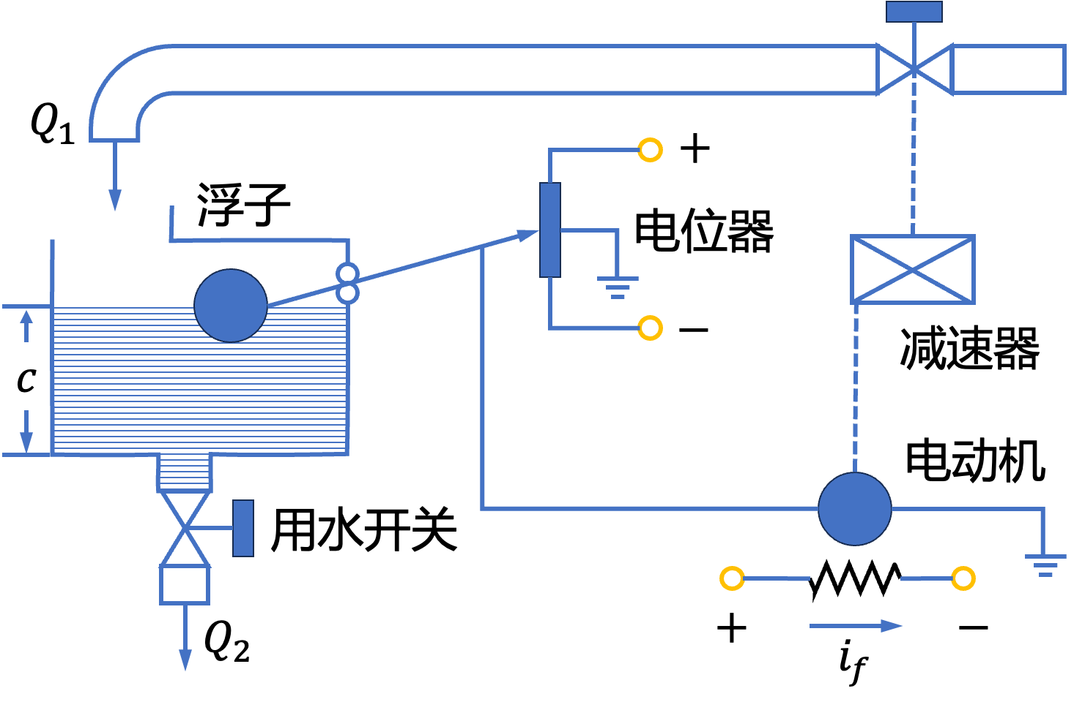
图1-21 液位自动控制系统原理图
解 本题研究液位自动控制系统工作原理，并绘制相应的系统方块图。
当电位器电刷位于中点位置时，电动机不动，控制阀门有一定的开度，使水箱中流入水量与流出水量相等，从而液面保持在希望高度$c$上。一旦流入水量或流出水量发生变化，水箱液面高度$c$便相应变化。例如，当液面升高时，浮子位置亦相应升高，杠杆作用使电位器电刷从中点位置下移，从而给电动机提供一定的控制电压，驱动电动机通过减速器减小阀门开度，使进入水箱的流量减少。此时，水箱液面下降，浮子位置相应下降，直到电位器电刷回到中点位置，系统重新处于平衡状态，液面恢复给定高度。反之，若水箱液位下降，则系统会自动增大阀门开度，加大流入水量，使液位升到给定高度$c$。
液位自动控制系统原理方块图如图1-1-1所示。
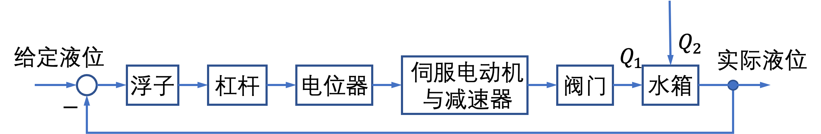
图1-1-1 液位自动控制系统方块图

1-2
图1-22是仓库大门自动开闭控制系统原理图。试说明系统自动控制大门开闭的工作原理并画出系统方块图。

解 本题研究位置控制系统工作原理以及相应系统方块图的绘制。

当合上开门开关时，电位器桥式测量电路产生一个偏差电压信号。此偏差电压经放大器放大后，驱动伺服电动机带动绞盘转动，使大门向上提起。与此同时，与大门连在一起的电位器电刷上移，使桥式测量电路重新达到平衡，电动机停止转动，开门开关自动断开。反图 1-22 仓库大门自动开闭控制系统原理图

之，当合上关门开关时，伺服电动机反向转动，带动绞盘转动使大门关闭，从而实现了远距离自动控制大门开启的要求。

仓库大门自动控制系统原理方块图如图 1-2-1 所示。

图 1-2-1 仓库大门自动开闭控制系统方块图

1-3
图 1-23(a)和(b)均为自动调压系统。设空载时，图(a)无差系统和图(b)有差系统的发电机端电压均为 110V。试问带上负载后，图(a)和图(b)中哪个系统能保持 110V 电压不变？哪个系统的电压会稍低于 110V？为什么？

图 1-23 自动调压系统原理图

解 本题通过自动调压系统工作原理的分析，使学生学会区分有差系统和无差系统。

系统带上负载以后，图 1-23(a)和(b)两个系统的端电压均会下降。但是图 1-23(a)中的系统由于自身调压作用能够恢复到 110V，而图 1-23(b)中的系统不能够恢复到 110V，其端电压将稍低于 110V。

对于图 1-23(a)中的自动调压系统,当发电机两端电压低于给定电压时,其偏差电压经放大器放大使伺服电机 SM 转动,经减速器带动电刷,使发电机的激磁电流增大,提高发电机 G 的端电压,从而使偏差电压减小,直到偏差电压为零,致使伺服电机停止转动。因此,图 1-23(a)中的自动调压系统能保持端电压 110V 不变。

对于图 1-23(b)中的自动调压系统,当发电机两端电压低于给定电压时,其偏差电压直接经放大器使发电机的激磁电流增大,提高发电机的端电压,即发电机 G 的端电压回升,此时偏差电压减小,但偏差电压始终不能为零,因为当偏差电压为零时,激磁电流也为零,发电机不能工作。因此,图 1-23(b)中的自动调压系统端电压会低于 110V。

1-4
图 1-24 为水温控制系统原理示意图。冷水在热交换器中由通入的蒸汽加热,从而得到一定温度的热水。冷水温度变化用流量计测量。试绘制系统方块图,并说明为了保持热水温度为期望值,系统是如何工作的?系统的被控对象和控制装置各是什么?

解 本题通过温度控制系统工作原理的分析,使学生掌握系统方块图的绘制方法,并正确区分被控对象和控制器。

水温控制系统的方块图如图 1-4-1 所示。

水温控制系统是复合控制系统,它的控制方式是把按偏差的闭环控制与按扰动补偿的顺馈控制结合起来。

采用温度负反馈,由温度控制器对热水温度进行自动控制。若热水温度过高,控制器使阀门关小,减小蒸汽量,热水温度回到给定值。冷水流量是主要扰动量,用流量计测量扰动信号,将其送到控制器输入端,进行扰动顺馈补偿。当冷水流量减少时,补偿量减小,通过温度控制器使阀门关小,蒸汽量减少,以保持热水温度恒定。

系统的被控对象是热交换器,被控量是热水温度,控制装置是温度控制器。

1-5
图 1-25 是电炉温度控制系统原理示意图。试分析系统保持电炉温度恒定的工作过程,指出系统的被控对象、被控量以及各部件的作用,最后画出系统方块图。

解 本题以炉温控制系统为例,要求通过工作原理分析,绘制系统方块图,并明确系统组成。
电炉使用电阻丝加热，并要求保持炉温恒定。图中采用热电偶来测量炉温并将其转换为电压信号，将测量得到的电压信号反馈到输入端，与给定电压信号反极性连接，实现负反馈。二者的差值称为偏差电压，它经电压放大和功率放大后驱动直流伺服电动机。电动机经减速器带动调压变压器的可动触头，改变电阻丝的供电电压，从而调节炉温。

当炉温偏低时，测量电压小于给定电压，二者比较的偏差电压为。由于为正，电动机“正”转，使调压器的可动触头上移，电阻丝的供电电压增加，电流加大，炉温上升，直至炉温升至给定值为止。此时，，电动机停止转动，炉温保持恒定。

当炉温偏高时，为负，经放大后使电动机“反”转，调压器的可动触头下移，使供电电压减小，直至炉温等于给定值为止。

系统的被控对象是电炉，被控量是电炉炉温，伺服电动机、减速器、调压器是执行机构，热电偶是检测元件。

电炉温度控制系统的方块图如图1-5-1所示。

图1-5-1 电炉温度控制系统方块图

1-6
图1-26是自整角机随动系统原理示意图。系统的功能是使接受自整角机TR的转子角位移与发送自整角机TX的转子角位移始终保持一致。试说明系统是如何工作的，并指出被控对象、被控量以及控制装置各部件的作用并画出系统方块图。

解 本题以角度随动系统为例，要求分析系统工作原理，绘出系统方块图，并明确系统组成。

发送自整角机的转子与给定轴（主动轴）相连；接收自整角机的转子与负载轴（从动轴）相连。TX与TR组成角差测量电路。若发送自整角机的转子离开平衡位置转过一个角度，同接收自整角机转子的单相绕组上将感应出一个偏差电压，它是一个振幅为、频率与发送自整角机激磁频率相同的交流调幅电压，即
图 1-26 自整角机随动系统原理图

[ u_\epsilon = u_{em} \sin \omega t ]

在一定范围内，( u_{em} )正比于( \theta_0 - \theta_\epsilon )，即 ( u_{em} = k_\epsilon (\theta_0 - \theta_\epsilon) )，其中 ( k_\epsilon )为自整角机传递系数。所以可得

[ u_\epsilon = k_\epsilon (\theta_0 - \theta_\epsilon) \sin \omega t ]

上式为随动系统中接收自整角机所产生的偏差电压的表达式，它是一个振幅随角偏差（( \theta_0 - \theta_\epsilon )）的改变而变化的交流电压。因此，( u_\epsilon )先经过相敏整流放大器变为直流电压，再经过功率放大器放大，放大后的直流信号作用在伺服电动机电枢两端。电动机通过减速器带动负载和接收自整角机的转子，使其跟随发送自整角机的转子旋转，实现 ( \theta_\epsilon = \theta_0 )，以达到跟随的目的。为了使电动机转速恒定、平稳，引入了测速负反馈。

系统的被控对象是负载轴，被控量是负载轴转角 ( \theta_0 )，电动机和减速器是执行机构，相敏整流放大器与功率放大器起着放大信号的作用，测速发电机是检测反馈元件，用以改善系统性能。

自整角机随动系统的方块图如图 1-6-1 所示。

图 1-6-1 自整角机随动系统方块图

1-7
在按扰动控制的开环控制系统中，为什么说一种补偿装置只能补偿一种与之相应的扰动因素？对于图 1-6 按扰动控制的速度控制系统，当电动机的激磁电压变化时，转速如何变化？该补偿装置能否补偿这个转速的变化？

解 本题研究按扰动控制的开环控制系统的正常原
图 1-6 为按电枢电流进行补偿的速度控制系 统。当电动机的激磁电压增大时，电动机的转速上升；当电动机的激磁电压减小时，电动机的转速下降。这 种补偿装置不能补偿由激磁电压变化引起的转速变化。

1-8
图 1-27 为谷物湿度控制系统原理示意图。在 谷物磨粉的生产过程中，有一种出粉最多的湿度，因此磨粉之前要给谷物加水以得到给定的湿度。图中，谷物 用传送装置按一定流量通过加水点，加水量由自动阀门控制。

图 1-6 按扰动控制的速度控制系统原理图

加水过程中，谷物流量、加水前谷物湿度以及水压都是对谷物湿度控制的扰动作用。为了提高控制精度，系统采 用了谷物湿度的顺馈控制，试画出系统方块图。

解 本题要求掌握自动控制系统方块图的绘制方法。

该谷物湿度控制系统是一个按扰动补偿的复合控制系统，如图 1-27 所示。被控对象是传送装置，被控量是输出 谷物的湿度，输入量是希望的谷物湿度。谷物湿度控制系统的方块图如图 1-8-1 所示。

1-9
图 1-28 为数字计算机控制的机床刀具进给系统。要求将工件的加工任务编制成程序预先存入数字计算 机。加工时，步进电动机按照计算机给出的信息动作，完成加工任务。试说明该系统的原理。

解 本题研究按给定量控制的开环控制系统的原理。

数字计算机控制的机床刀具进给系统是一个开环控制系统，被控对象是刀具，被控量是刀具位置，给定量是程序设定的刀具位置。该系统的原理是，先由计算机将预先编好的加工过程控制程序转换为控制 X、Y、Z 三个方向运动的电脉冲信号，然后经过脉冲分配与功率放 大，将放大的信号输入到步进电动机，由步进电动机来控制刀具与工件的相对运动位

按扰动控制的开环控制系统，是利用可测量的扰动量产生一种补偿作用，以减小或抵消扰动对输出量的影响。显然，这种控制方式是直接从扰动取得信息，并以此改变被控量，所以它只适用于扰动是可测量的场合，而且一个补偿装置只能补偿一种扰动因素，对其余扰动
图 1-28 机床刀具进给系统方块图

置，保证刀尖的运动轨迹符合工件的轮廓形状，这样就可加工出所要求的零件。

1-10
下列各式是描述系统的微分方程，其中 ( c(t) ) 为输出量，( r(t) ) 为输入量，试判断哪些是线性定常或时变系统，哪些是非线性系统。

(1) ( c(t) = R^2(t) + t \frac{d^2 r(t)}{dt^2} ); (2) ( \frac{d}{dt} c(t) + 3 \frac{d^2 c(t)}{dt^2} + 6 \frac{dc(t)}{dt} + 8c(t) = r(t) ); (3) ( t \frac{dc(t)}{dt} + c(t) = r(t) + 3 \frac{dr(t)}{dt} ); (4) ( c(t) = r(t) \cos t + 5 ); (5) ( c(t) = 3r(t) + 6 \frac{dr(t)}{dt} + 5 \int_{t}^{r} r(\tau)d\tau ); (6) ( c(t) = r^2(t) ); (7) ( c(t) = \begin{cases} 0, & t < 6, \ r(t), & t \geq 6. \end{cases} )

解 本题研究自动控制系统的分类。

可用线性微分方程或差分方程描述的系统称为线性系统。如果微分方程或差分方程的系数全为常数，则称为线性定常系统；否则称为线性时变系统。

用非线性方程描述的系统称为非线性系统。非线性方程的特点是系数与变量有关，或者方程中含有变量及其导数的高次幂或乘积项。

基于以上定义，可得：

(1) 非线性时变系统； (2) 线性定常系统； (3) 线性时变系统； (4) 非线性时变系统； (5) 线性定常系统(将方程两边同时求导)； (6) 非线性定常系统； (7) 线性延迟系统。

控制系统的数学模型

2-1 24-25-2R
在下图的液位自动控制系统中，设容器横截面积为$F$，希望液位为$c_{0}$。若液位高度变化率与液体流量差$Q_{1}-Q_{2}$成正比，试列写以液位为输出量的微分方程式。
图2-1
解 本题研究建立液位控制系统的微分方程数学模型。
当 $Q_{1}=Q_{2}$ 时，液位的高度为 $c_{0}$；当 $Q_{1}≠Q_{2}$ 时，液位的高度 $c$ 将发生变化。
由于液体高度变化率与液体流量差 $Q_{1}-Q_{2}$ 成正比，所以有
$$F\frac{dc}{dt}=Q_{1}-Q_{2}$$
则以液位为输出量的微分方程式为
$$\frac{dc}{dt}=\frac{1}{F}\left(Q_{1}-Q_{2}\right)$$

2-2 25G/A(b)
设机械系统如下图所示，其中 $x_{i}$ 是输入位移，$x_{o}$ 是输出位移。试分别写系统的微分方程。
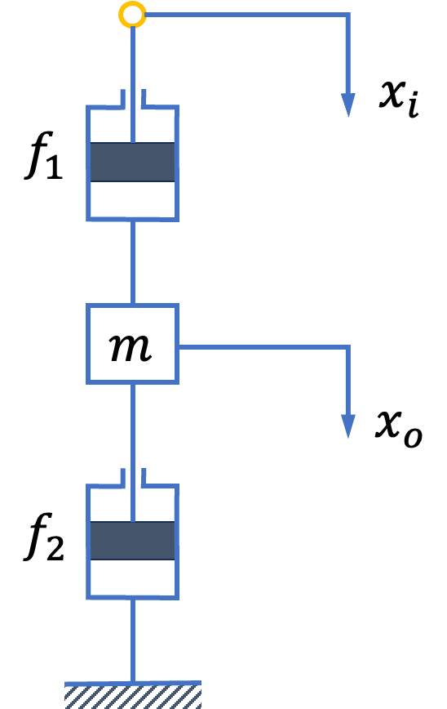 | 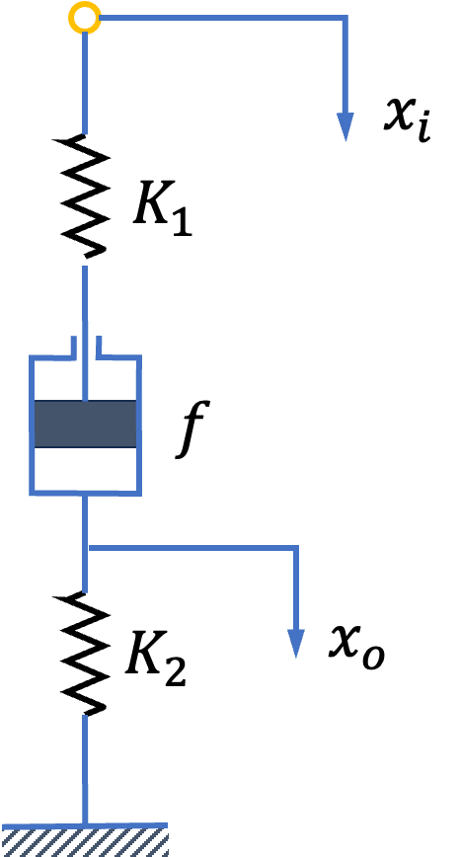 | 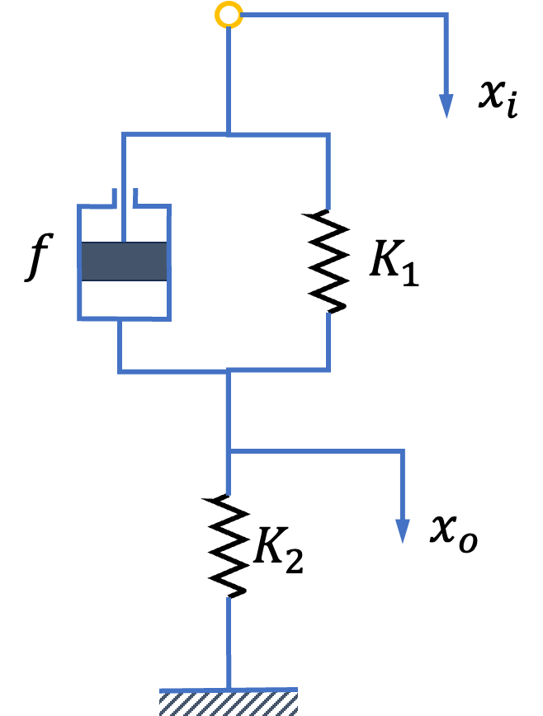
（a） | （b） | （c）
图2-2机械系统原理图
解 本题研究建立机械系统的微分方程数学模型。
(1) 对于图 (a) 所示系统，根据力平衡方程，在不计重力时，可得

$$f_{1}\left({\dot{x}}_{i}-{\dot{x}}_{o}\right)-f_{2}{\dot{x}}_{o}=m{\ddot{x}}_{o}$$
则系统的微分方程式为
$$m\frac{d^{2}x_{o}}{dt^{2}}+\left(f_{1}+f_{2}\right)\frac{dx_{o}}{dt}=f_{1}\frac{dx_{i}}{dt}$$
(2) 对于图 (b) 所示系统，在上部分弹簧与阻尼器之间取辅助点 $A$，并设 $A$ 点位为 $x$，方向向下。根据力平衡方程，在不计重力时，可得方程
$$K_{1}\left(x_{i}-x\right)=f\left(\dot{x}-{\dot{x}}_{o}\right)$$
$$K_{2}x_{o}=f\left(\dot{x}-{\dot{x}}_{o}\right)$$
消去中间变量 $x$，由于
$$K_{2}x_{o}=K_{1}\left(x_{i}-x\right), x=x_{i}-\frac{K_{2}}{K_{1}}x_{o}, \dot{x}={\dot{x}}_{i}-\frac{K_{2}}{K_{1}}{\dot{x}}_{o}$$
故有 $K_{1}K_{2}x_{o}=K_{1}f\dot{x}-K_{1}f{\dot{x}}_{o}=fK_{1}{\dot{x}}_{i}-fK_{1}{\dot{x}}_{o}-fK_{2}{\dot{x}}_{o}$ 则系统的微分方程式为
$$f\left(K_{1}+K_{2}\right)\frac{dx_{o}}{dt}+K_{1}K_{2}x_{o}=K_{1}f\frac{dx_{i}}{dt}$$
(3) 对于图 (c) 所示系统，根据力平衡方程，在不计重力时，可得
$$K_{1}\left(x_{i}-x_{o}\right)+f\left({\dot{x}}_{i}-{\dot{x}}_{o}\right)=K_{2}x_{o}$$
则系统的微分方程式为
$$f\frac{dx_{o}}{dt}+\left(K_{1}+K_{2}\right)x_{o}=f\frac{dx_{i}}{dt}+K_{1}x_{i}$$

2-3
试证明下图 (a)的电网络与图 (b)的机械系统有相同的数学模型。
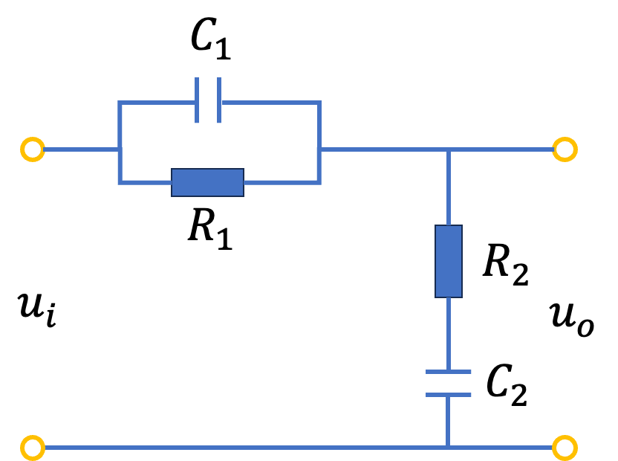 | 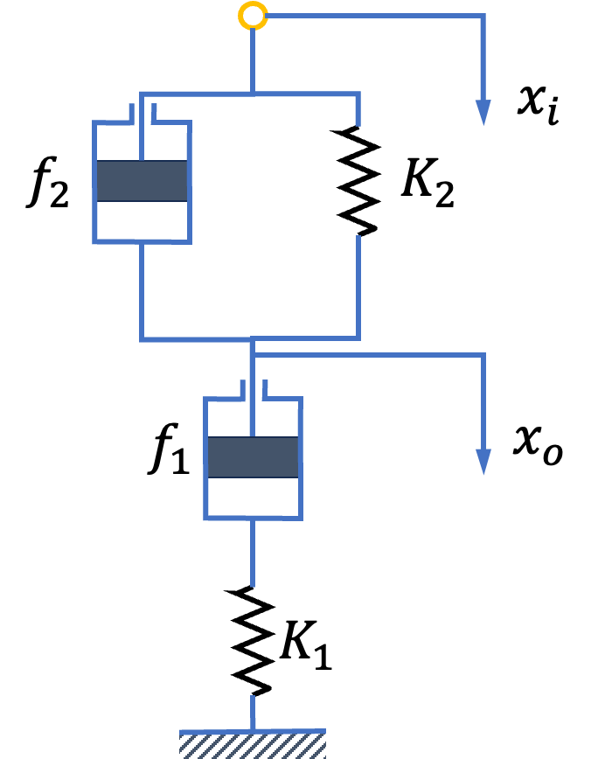
(a) | (b)
图2-3电网络与机械系统原理图
解 本题研究用拉氏变换法建立系统的传递函数数学模型。
(1) 对于图 (a)，根据复数阻抗的方法可得电网络的传递函数为
$$G_{a}\left(s\right)=\frac{U_{o}\left(s\right)}{U_{i}\left(s\right)}=\frac{R_{2}+\frac{1}{C_{2}s}}{\frac{R_{1}⋅\frac{1}{C_{1}s}}{R_{1}+\frac{1}{C_{1}s}}+\left(R_{2}+\frac{1}{C_{2}s}\right)}=\frac{R_{1}R_{2}C_{1}C_{2}s^{2}+\left(R_{1}C_{1}+R_{2}C_{2}\right)s+1}{R_{1}R_{2}C_{2}s^{2}+\left(R_{1}C_{1}+R_{2}C_{2}\right)s+1}$$
(2) 对于图 (b)，在弹簧$K_{1}$ 和阻尼器$f_{1}$之间引入辅助点，设其位移为$x$，方向向下。根据力平衡方程，在不计重力时，可得
$$K_{2}\left(x_{i}-x_{o}\right)+f_{i}\left({\dot{x}}_{i}-{\dot{x}}_{o}\right)=f_{1}\left({\dot{x}}_{o}-\dot{x}\right),K_{1}x=f_{1}({\dot{x}}_{0}-\dot{x})$$
对上述两式进行拉氏变换，考虑初始条件为零，可得
$$K_{1}X_{i}\left(s\right)-K_{2}X_{o}\left(s\right)+f_{2}⋅sX_{i}\left(s\right)-f_{2}⋅sX_{o}\left(s\right)=f_{1}⋅sX_{o}\left(s\right)-f_{1}⋅sX\left(s\right)$$
$$K_{1}X\left(s\right)=f_{1}⋅sX_{o}\left(s\right)-f_{1}⋅sX\left(s\right)$$
消去中间变量$X\left(s\right)=\frac{f_{1}s}{K_{1}+f_{1}s}X_{o}\left(s\right)$,有
$$\left(K_{2}+f_{2}s\right)X_{i}\left(s\right)=\left(K_{2}+f_{2}s+\frac{K_{1}f_{1}s}{K_{1}+f_{1}s}\right)X_{o}\left(s\right)$$
则机械系统的传递函数为
$$G_{b}\left(s\right)=\frac{X_{o}\left(s\right)}{X_{i}\left(s\right)}=\frac{f_{1}f_{2}s^{2}+\left(K_{1}f_{2}+K_{2}f_{1}\right)s+K_{1}K_{2}}{f_{1}f_{2}s^{2}+\left(K_{1}f_{2}+K_{2}f_{1}+K_{1}f_{1}\right)s+K_{1}K_{2}}$$

$$=\frac{\frac{f_{1}f_{2}}{K_{1}K_{2}}s^{2}+\left(\frac{f_{1}}{K_{1}}+\frac{f_{2}}{K_{2}}\right)s+1}{\frac{f_{1}f_{2}}{K_{1}K_{2}}+\left(\frac{f_{1}}{K_{1}}+\frac{f_{2}}{K_{2}}+\frac{f_{1}}{K_{2}}\right)s+1}$$
通过比较$G_{s}\left(s\right)$、$G_{b}\left(s\right)$可知, 两传递函数的类型相同，即图 (a) 的电网络与图 (b) 的机械系统有相同的数学模型。

2-4 25G/B(a)/C(b)
试分别列写下图中各无源网络的微分方程式。
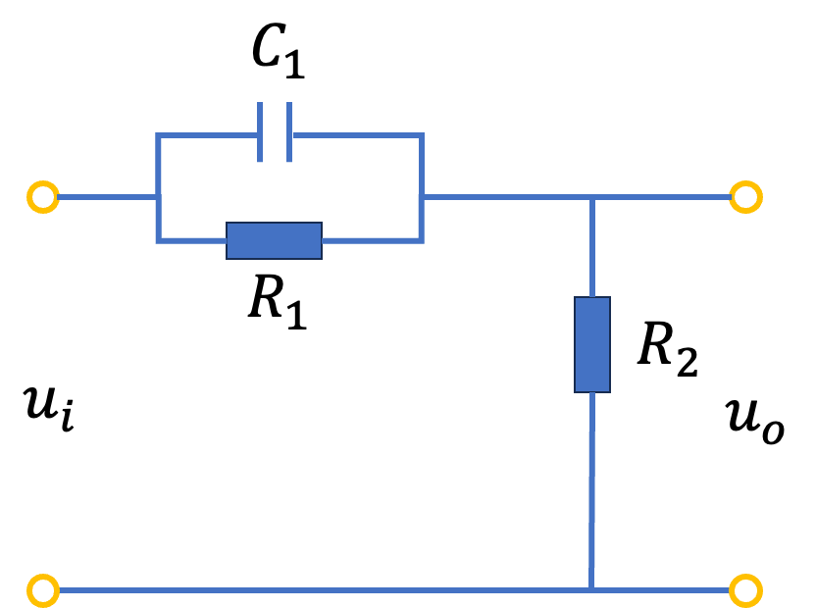 | 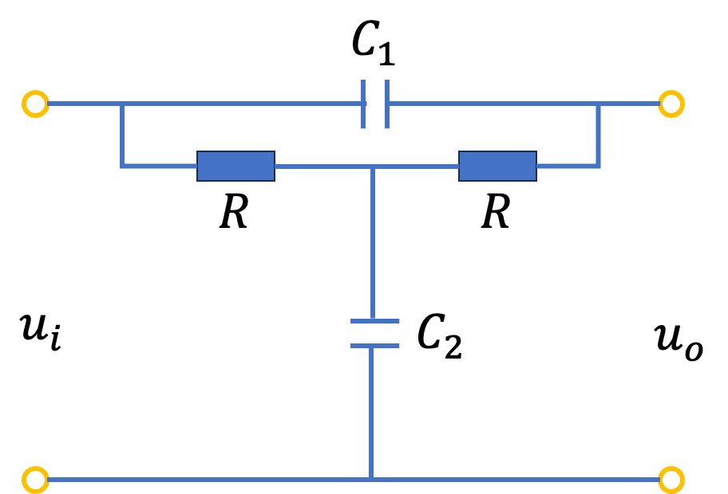
(a) | (b)
图2-4无源网络电路图
解 本题研究网络数学模型的建立方法。
(1) 对于图 (a)所示的无源网络，设通过电阻$R_{1}$的电流为 $i_{1}$ (方向自左向右)，通过电容 $C$ 的电流为 $i_{2}$ (方向自左向右)，通过电阻 $R_{2}$ 的电流为$i$ (方向自上向下)，根据电压平衡可得
$$R_{1}i_{1}=\frac{1}{C}\int{i_{2}dt}$$
$$u_{o}=R_{2}i_{1}=R_{2}\left(i_{1}+i_{2}\right)$$
$$u_{i}=R_{1}i_{1}+u_{o}$$
于是
$$i_{1}=\frac{u_{i}-u_{o}}{R_{1}},i_{2} = R_{1}C \frac{di_{1}}{dt} = R_{1}C⋅\frac{1}{R_{1}}⋅\frac{d\left(u_{i} - u_{o}\right)}{dt}$$
从而
$$u_{o}=R_{2}i=R_{2}\left[\frac{u_{i}-u_{o}}{R_{1}}+R_{1}C⋅\frac{1}{R_{1}}⋅\frac{d\left(u_{i}-u_{o}\right)}{dt}\right]$$
整理后可得图 (a) 所示的无源网络的微分方程为
$$R_{i}R_{2}C\frac{du_{o}}{dt}+\left(R_{1}+R_{2}\right)u_{o}=R_{1}R_{2}C\frac{du_{i}}{dt}+R_{2}u_{i}$$
(2) 对于图 (b) 所示的无源网络, 设通过左侧电阻$R$ 的电流为$i_{1}$ (方向自左向右)，通过右侧电阻 $R$的电流为 $i_{2}$ (方向自右向左), 通过电容 $C_{1}$ 的电流为 $i$ (方向自左向右)，通过电容 $C_{2}$ 的电流为 $i$ (方向自上向下)，根据电压平衡可得
$$\left\{\begin{aligned}Ri_{1}=Ri_{2}+\frac{1}{C_{1}}\int{i_{2}dt} \\ u_{i}=\frac{1}{C_{1}}\int{i_{2}dt}+u_{o} \\ u_{o}=Ri_{2}+\frac{1}{C_{2}}\int{idt}\end{aligned}\right.$$
于是
$$i_{1}=i_{2}+\frac{1}{RC_{1}}\int{i_{2}dt}, i_{2}=C_{1}\frac{d\left(u_{i}-u_{o}\right)}{dt}$$
从而
$$\frac{du_{o}}{dt}=R\frac{di_{2}}{dt}+\frac{1}{C_{2}}i$$
又因为$i=i_{1}+i_{2}$,则
$$\frac{du_{o}}{dt}=R\frac{di_{2}}{dt}+\frac{1}{C_{2}}\left[i_{2}+\frac{1}{RC_{1}}\int{i_{2}dt}+C_{1}\frac{d\left(u_{i}-u_{o}\right)}{dt}\right]$$
即
$$\frac{du_{o}}{dt}=RC_{1}\frac{d^{2}\left(u_{i}-u_{o}\right)}{dt^{2}}+\frac{1}{C_{2}}\left[\frac{u_{i}-u_{o}}{R}+2C_{1}\frac{d\left(u_{i}-u_{o}\right)}{dt}\right]$$
整理后可得图 (b) 所示的无源网络的微分方程
$$R^{2}C_{1}C_{2}\frac{d^{2}u_{o}}{dt^{2}}+R\left(2C_{1}+C_{2}\right)\frac{du_{o}}{dt}+u_{o}=R^{2}C_{1}C_{2}\frac{d^{2}u_{i}}{dt^{2}}+2RC_{1}\frac{du_{i}}{dt}+u_{i}$$

2-5 22-23-1R/A(2)/B(1)|23G/A(3)
设初始条件为零，试用拉氏变换法求解下列系统微分方程式，并概略绘制$x(t)$曲线，指出各方程式的模态。
（1）$2\dot{x}\left(t\right)+x\left(t\right)=t$；
（2）$\ddot{x}\left(t\right)+\dot{x}\left(t\right)+x\left(t\right)=δ\left(t\right)$；
（3）$\ddot{x}\left(t\right)+2\dot{x}\left(t\right)+x\left(t\right)=1\left(t\right)$；
解 本题考察用拉氏变换法求解线性定常微分方程。
（1）$2\dot{x}\left(t\right)+x\left(t\right)=t$。由拉氏变换可得
$$X\left(s\right)=\frac{1}{s^{2}\left(2s+1\right)}=\frac{1}{s^{2}}-\frac{2}{s}+\frac{2}{s+0.5}$$
由拉氏反变换可得
$$x\left(t\right)=t-2+2e^{-0.5t}$$
由$x(t)$的表达式易得系统的特征根为$λ=-0.5$，故该方程的运动模态为$e^{-0.5t}$。因此，$x(t)$曲线如下图所示。
图2-5-1 系统（1）单位斜坡响应曲线（Mathematica）
（2）$\ddot{x}\left(t\right)+\dot{x}\left(t\right)+x\left(t\right)=δ\left(t\right)$。由拉氏变换可得
$$X\left(s\right)=\frac{1}{s^{2}+s+1}=\frac{1}{{\left(s+1/2\right)}^{2}+{\left({\sqrt{3}}/2\right)}^{2}}$$
由拉氏反变换可得
$$x\left(t\right)=\frac{2}{\sqrt{3}}e^{-0.5t}\sin{\frac{\sqrt{3}}{2}t}=1.155e^{-0.5t}\sin{0.866t}$$
由$x(t)$的表达式易得系统的特征根为
$$λ_{1,2}=-\frac{1}{2}±j\frac{\sqrt{3}}{2}$$
故该方程的运动模态为$e^{-0.5t}\sin{\frac{\sqrt{3}}{2}t}$。因此，$x(t)$曲线如下图所示。
图2-5-2 系统（2）单位脉冲响应曲线（Mathematica）
（3）$\ddot{x}\left(t\right)+2\dot{x}\left(t\right)+x\left(t\right)=1\left(t\right)$。由拉氏变换可得
$$X\left(s\right)=\frac{1}{s(s^{2}+2s+1)}=\frac{1}{s}-\frac{1}{{\left(s+1\right)}^{2}}-\frac{1}{s+1}$$
则由拉氏反变换可得
$$x\left(t\right)=1-te^{-t}-e^{-t}$$
有$x\left(t\right)$的表达式易得系统的特征根为
$$λ_{1,2}=-1$$
故该方程的运动模态为$te^{-t}$，$e^{-t}$。因此，$x(t)$曲线如图2-5-3所示。
图2-5-3 系统（3）单位阶跃响应曲线（Mathematica）

2-6
在液压系统管道中，设通过阀门的流量 $Q$ 满足流量方程
$$Q=K\sqrt{P}$$
式中，$K$ 为比例系数；$P$ 为阀门前后的压差。若流量 $Q$ 与压差 $P$ 在其平衡点 $\left(Q_{0},P_{0}\right)$ 附近作微小变化，试导出线性化流量方程。

解 本题考查流量非线性微分方程的线性化，具体做法是，对非线性微分方程在其平衡点附近用泰勒级数展开并取前面的线性项，得到等效的线性化方程。
在平衡点 $\left(Q_{0},P_{0}\right)$ 处，对流量 $Q$ 泰勒展开并取一次项近似可得
$$Q≈Q_{0}+{\left.\begin{matrix}\dot{Q} \\ \end{matrix}​\right|}_{\begin{matrix}Q=Q_{0} \\ P=P_{0}\end{matrix}}\left(P-P_{0}\right)=Q_{0}+\frac{K}{2\sqrt{P_{0}}}\left(P-P_{0}\right)$$
则线性化流量方程为
$$ΔQ=\frac{K}{2\sqrt{P_{0}}}ΔP$$
省去符号“Δ”，上式可以简写为
$$Q=K_{1}P, K_{1}=\frac{K}{2\sqrt{P_{0}}}$$

2-7 23-24-1R
设弹簧特性由下式描述
$$F=12.65y^{1.1}$$
其中，$F$是弹簧力；$y$是变形位移。若弹簧在变形位移0.25附近做微小变化，试推导$ΔF$的线性化方程。
解 本题考察弹簧原件非线性微分方程的线性化，具体做法是对非线性微分方程在其平衡点附近用泰勒技术展开并取前面的线性项，得到等效的线性化方程。
在$y=0.25$处对$F$进行泰勒展开，并取一次项近似可得
$$F≈F_{0}+{\left.\dot{F}\right|}_{y=0.25}\left(y-0.25\right)$$
由上式可知，$ΔF$的线性化方程为
$$ΔF=F-2.75={\left.\dot{F}\right|}_{y=0.25}\left(y-0.25\right) \\ =12.65×1.1×{\left(0.25\right)}^{0.1}×\left(y-0.25\right)=12.11Δy$$
上式亦可简化表示为$F=12.11y$。

2-8 24-25-2R
设晶闸管三相桥式全控整流电路的输入量为控制角$α$，输出量为空载整流电流$e_{d}$，其间的关系为
$$e_{d}=E_{d_{0}}\cos{α}$$
式中$E_{d_{0}}$是整流电压的理想空载值，试推导其线性化方程式。
解 本题考查电路非线性微分方程的线性化，具体做法是，对非线性微分方程在其平衡点附近用泰勒级数展开并取前面的线性项，得到等效的线性化方程。
在 $α=α_{0}$ 处对$e_{d}$进行泰勒展开，然后取其一次项近似可得

$$e_{d}≈{\left.e_{d}\right|}_{α=α_{0}}+{\left.{\dot{e}}_{d}\right|}_{α=α_{0}}\left(α- α_{0}\right) \\ ={\left.e_{d}\right|}_{α=α_{0}}-\left[E_{d_{0}}\sin{α_{0}}\right]\left(α-α_{0}\right)$$
由上式可得全控整流电路的线性化方程为
$$Δe_{d}=-\left[E_{d_{0}}\sin{α_{0}}\right]Δα$$

2-9 22-23-2R/B|23-24-1R
若系统在阶跃输入$r\left(t\right)=1(t)$时，零初始条件下的输出响应$c\left(t\right)=1-e^{-2t}+e^{-t}$，试求系统的传递函数和脉冲响应。
解 本题用拉氏变换法研究系统输出响应与传递函数之间的关系。
系统在阶跃输入$r\left(t\right)=1(t)$，即$R\left(s\right)=\frac{1}{s}$时，系统的输出响应为$c\left(t\right)=1-e^{-2t}+e^{-t}$，即
$$C\left(s\right)=\frac{1}{s}-\frac{1}{s+2}+\frac{1}{s+1}=\frac{s^{2}+4s+2}{s(s+2)(s+1)}$$
则系统的传递函数为

$$\frac{C\left(s\right)}{R\left(s\right)}=\frac{s^{2}+4s+2}{s(s+2)(s+1)}⋅s=\frac{s^{2}+4s+2}{(s+2)(s+1)}$$
于是，系统脉冲响应为
$$c\left(t\right)=L^{-1}\left[\frac{s^{2}+4s+2}{\left(s+2\right)\left(s+1\right)}\right]=L^{-1}\left[1-\frac{1}{s+1}+\frac{2}{s+2}\right] \\ =δ\left(t\right)-e^{-t}+2e^{-2t}, (t≥0)$$

2-10 24G/A
设系统的传递函数为
$$\frac{C\left(s\right)}{R\left(s\right)}=\frac{2}{s^{2}+3s+2}$$
初始条件$c\left(0\right)=-1$，$\dot{c}\left(0\right)=0$。试求单位阶跃输入$r\left(t\right)=1\left(t\right)$时，系统的输出响应$c\left(t\right)$。
解 本题用拉氏变换法研究系统传递函数与输出响应的相互关系。
已知系统的传递函数，则对应的微分方程为
$$\frac{d^{2}c\left(t\right)}{dt^{2}}+2\frac{dc\left(t\right)}{dt}+2c\left(t\right)=2r\left(t\right)$$
对上式两边同时进行拉氏变换。可得
$$\left[s^{2}C\left(s\right)-sc\left(0\right)-\dot{c}\left(0\right)\right]+3\left[sC\left(s\right)-c\left(0\right)\right]+2C\left(s\right)=2R\left(s\right)$$
输入为$r\left(t\right)=1\left(t\right)$，即$R\left(s\right)=\frac{1}{s}$，代入初始条件$c\left(0\right)=-1$，$\dot{c}\left(0\right)=0$，可得
$$C\left(s\right)=\frac{2-3s-s^{2}}{s\left(s^{2}+3s+2\right)}=\frac{1}{s}-\frac{4}{s+1}+\frac{2}{s+2}$$
对上式进行拉氏反变换，可得系统在阶跃输入$r\left(t\right)=1\left(t\right)$时输出响应$c(t)$为
$$c\left(t\right)=1-4e^{-t}+2e^{-2t}, \left(t≥0\right)$$

2-11 22-23-2R/A
在下图中，已知$G(s)$和$H(s)$两方框对应的微分方程分别是
$$6\frac{dc\left(t\right)}{dt}+10c\left(t\right)=20e\left(t\right) \\ 20\frac{db\left(t\right)}{dt}+5b\left(t\right)=10c\left(t\right)$$
且初始条件均为零，试求传递函数$C(s)/R(s)$及$E(s)/R(s)$。
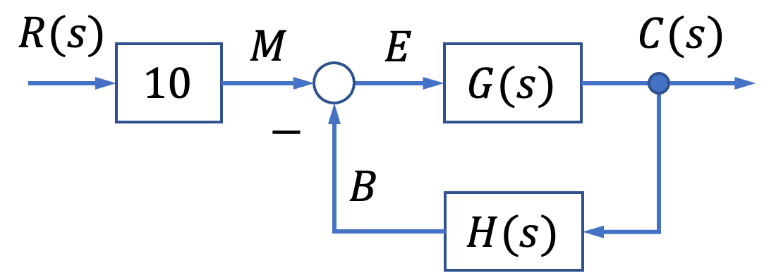
解 本题研究系统微分方程与系统传递函数的转换方法。
对题设所给的微分方程两边同时进行拉氏变换，由于初始条件均为0，所以有
$$\left\{\begin{aligned}6sC\left(s\right)+10C\left(s\right)=20E\left(s\right) \\ 20sB\left(s\right)+5B\left(s\right)=10C(s)\end{aligned}\right.$$
由上式可得

$$G\left(s\right)=\frac{C\left(s\right)}{E\left(s\right)}=\frac{20}{6s+10}=\frac{10}{3s+5}, H\left(s\right)=\frac{B\left(s\right)}{C\left(s\right)}=\frac{10}{20s+5}=\frac{2}{4s+1}$$

由上图可得，
$$Φ\left(s\right)=\frac{C\left(s\right)}{R\left(s\right)}=\frac{10G\left(s\right)}{1+G(s)H(s)}$$
将$G(s)$和$H(s)$代入得
$$Φ\left(s\right)=\frac{C\left(s\right)}{R\left(s\right)}=\frac{10⋅\frac{10}{3s+5}}{1+\frac{10}{3s+5}⋅\frac{2}{4s+1}}=\frac{100\left(4s+1\right)}{12s^{2}+23s+25}$$
又$E\left(s\right)=M\left(s\right)-B\left(s\right)=10R\left(s\right)-H\left(s\right)C\left(s\right)=\left[10-H\left(s\right)Φ\left(s\right)\right]R(s)$
则
$$Φ_{e}\left(s\right)=\frac{E\left(s\right)}{R\left(s\right)}=10-H\left(s\right)Φ\left(s\right)=10-\frac{2}{4s+1}⋅\frac{100\left(4s+1\right)}{12s^{2}+23s+25} \\ =\frac{10(12s^{2}+23s+5)}{12s^{2}+23s+25}$$
所以传递函数$C(s)/R(s)$和$E(s)/R(s)$分别是
$$Φ\left(s\right)=\frac{C\left(s\right)}{R\left(s\right)}=\frac{100\left(4s+1\right)}{12s^{2}+23s+25}, Φ_{e}\left(s\right)=\frac{E\left(s\right)}{R\left(s\right)}=\frac{10(12s^{2}+23s+5)}{12s^{2}+23s+25}$$

2-12 23-24-1R(ab)
求下图所示有源网络的传递函数$U_{o}\left(s\right)/U_{i}\left(s\right)$。
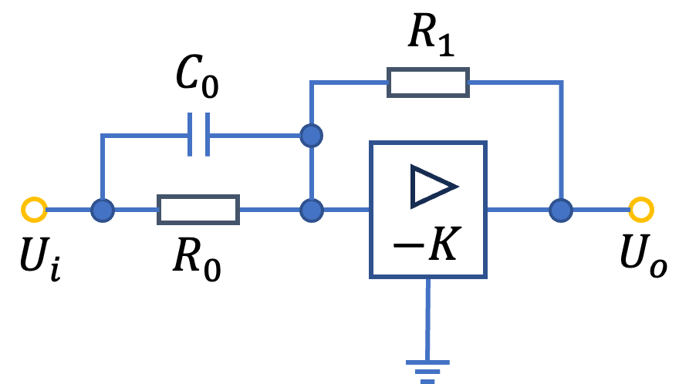 | 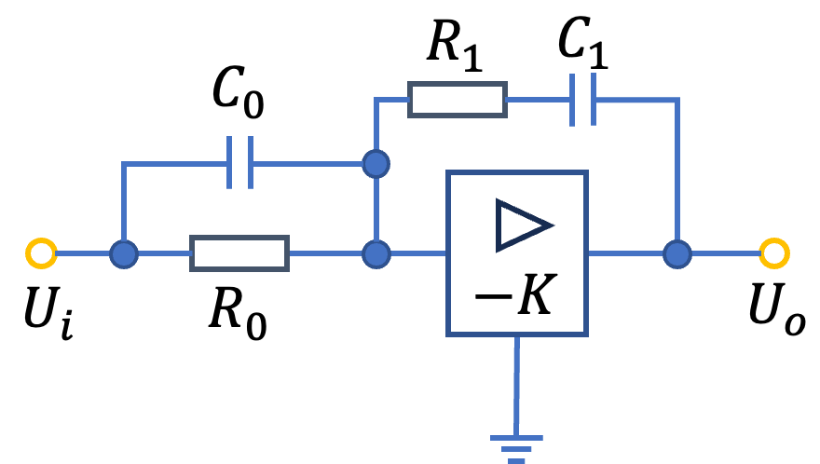
(a) | (b)
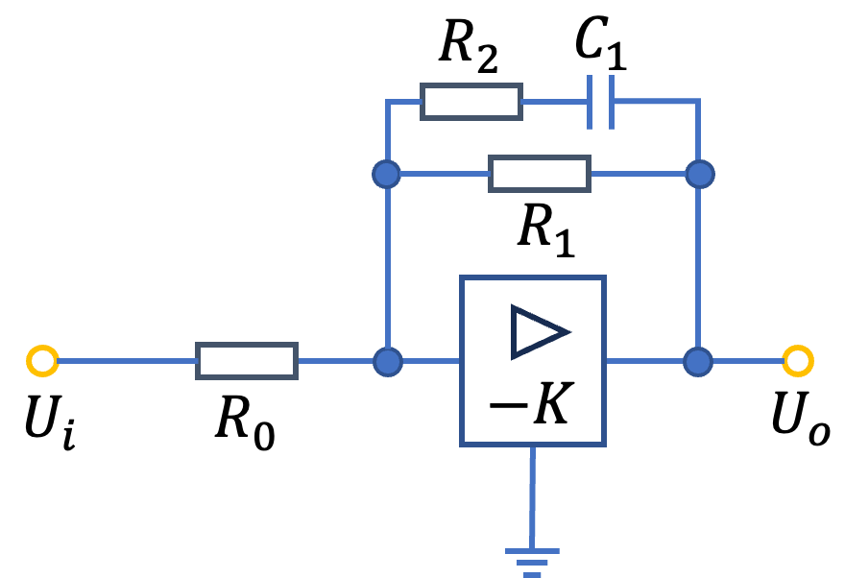
(c)
解 本题研究用等效复数阻抗方法推导有源网络的传递函数的方法。
（1）对于图（a）所示的有源网络，可得
$$\frac{U_{o}\left(s\right)}{U_{i}\left(s\right)}=-\frac{R_{1}}{\frac{R_{0}⋅\frac{1}{C_{0}s}}{R_{0}+\frac{1}{C_{0}s}}}=-\frac{R_{1}}{R_{0}}\left(R_{0}C_{0}s+1\right)$$
（2）对于图（b）所示的有源网络，可得
$$\frac{U_{o}\left(s\right)}{U_{i}\left(s\right)}=-\frac{R_{1}+\frac{1}{C_{1}s}}{\frac{R_{0}⋅\frac{1}{C_{0}s}}{R_{0}+\frac{1}{C_{0}s}}}=-\frac{R_{1}C_{1}R_{0}C_{0}s^{2}+\left(R_{1}C_{1}+R_{0}C_{0}\right)s+1}{R_{0}C_{1}s}$$
（3）对于图（c）所示的有源网络，可得
$$\frac{U_{o}\left(s\right)}{U_{i}\left(s\right)}=-\frac{\frac{R_{1}⋅\left(R_{2}+\frac{1}{C_{2}s}\right)}{R_{1}+\left(R_{2}+\frac{1}{C_{2}s}\right)}}{R_{0}}=-\frac{R_{1}}{R_{0}}⋅\frac{R_{2}C_{2}s+1}{\left(R_{1}+R_{2}\right)C_{2}s+1}$$

2-13 24G/B
由运算放大器组成的控制系统模拟电路如下图所示，试求闭环传递函数$U_{o}\left(s\right)/U_{i}\left(s\right)$。
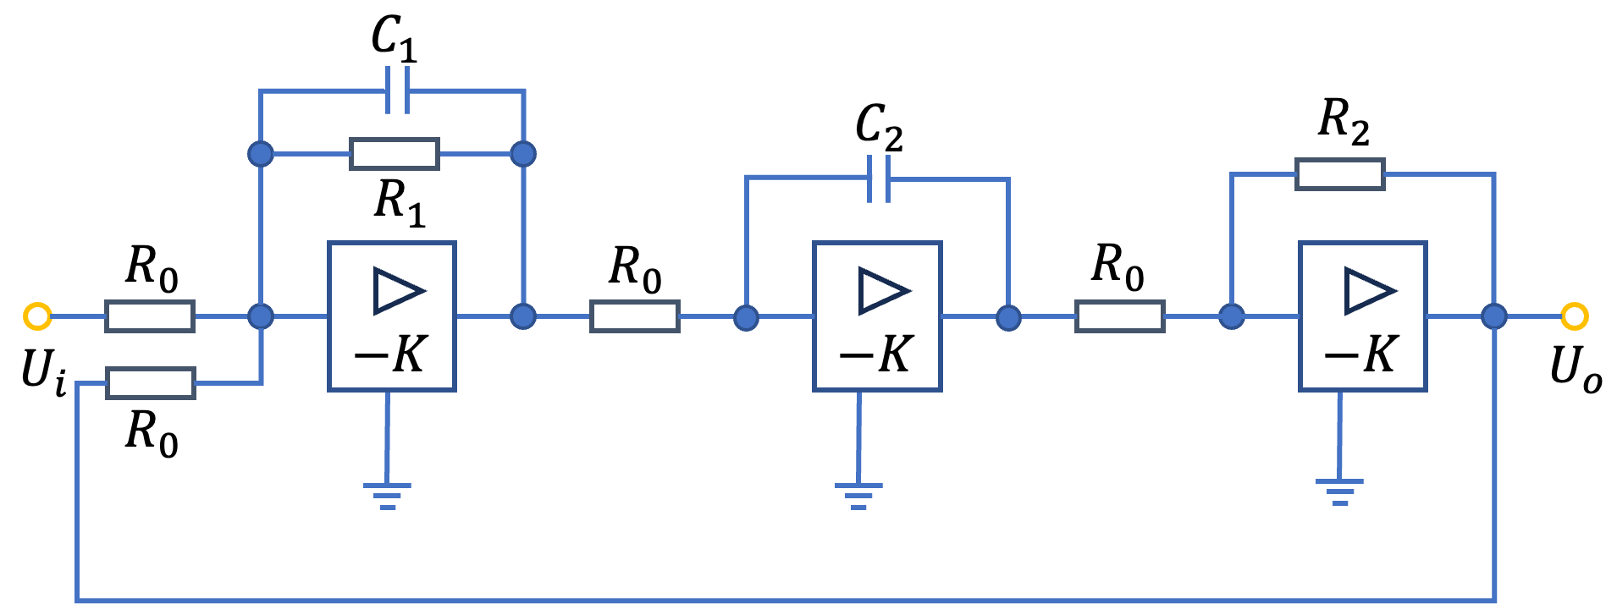
解 本题研究用等效复数阻抗方法推导网络模拟系统的传递函数。
在图中，令第一级运算放大器输出为$U_{1}$，第二级运算放大器输出为$U_{2}$，则可得
$$U_{1}=-\frac{R_{1}⋅\frac{1}{C_{1}s}}{R_{1}+\frac{1}{C_{1}s}}\left(\frac{U_{i}}{R_{0}}+\frac{U_{0}}{R_{0}}\right)$$
因为$\frac{U_{2}}{U_{1}}=-\frac{1}{R_{0}C_{2}s}$，故有$U_{1}=-R_{0}C_{2}sU_{2}$；又因$\frac{U_{o}}{U_{2}}=-\frac{R_{2}}{R_{0}}$，故有$U_{2}=-\frac{R_{0}}{R_{2}}U_{o}$。则有
$$U_{1}=-R_{0}C_{2}sU_{2}=\left(-R_{0}C_{2}s\right)⋅\left(-\frac{R_{0}}{R_{2}}U_{o}\right)=\frac{R_{0}^{2}}{R_{2}}C_{2}sU_{o}$$
所以
$$U_{1}=-\frac{R_{1}⋅\frac{1}{C_{1}s}}{R_{1}+\frac{1}{C_{1}s}}\left(\frac{U_{i}}{R_{0}}+\frac{U_{0}}{R_{0}}\right)=\frac{R_{0}^{2}}{R_{2}}C_{2}sU_{o}$$
整理后可得闭环传递函数为
$$\frac{U_{o}}{U_{i}}=\frac{-R_{1}R_{2}}{R_{0}^{3}\left(R_{1}C_{1}s+1\right)C_{2}s+R_{1}R_{2}}$$

2-14 23-24-2R/A
电枢控制直流电动机可由如下微分方程描述。画出直流电动机的结构图，并由结构图等效变换求出电动机的传递函数$Ω_{m}\left(s\right)/U_{a}\left(s\right)$和$Ω_{m}\left(s\right)/M_{c}\left(s\right)$。
电枢回路电压平衡方程 | $$u_{a}\left(t\right)=L_{a}\frac{di_{a}\left(t\right)}{dt}+R_{a}i_{a}\left(t\right)+C_{e}ω_{m}\left(t\right)$$
电磁转矩方程 | $$M_{m}\left(t\right)=C_{m}i_{a}\left(t\right)$$
电动机轴上的转矩平衡方程 | $$J_{m}\frac{dω_{m}\left(t\right)}{dt}+f_{m}ω_{m}\left(t\right)=M_{m}\left(t\right)-M_{c}\left(t\right)$$
解 本题研究将系统的微分方程通过拉氏变换得到系统的传递函数，并根据传递函数画出系统的结构图。
对上述三式分别进行拉氏变换并设初始条件为零，可得
$$U_{a}\left(s\right)-C_{e}Ω_{m}\left(s\right)=\left(L_{a}s+R_{a}\right)I_{a}\left(s\right)$$
$$M_{m}\left(s\right)=C_{m}I_{a}\left(s\right)$$
$$\left(J_{m}s+f_{m}\right)Ω_{m}\left(s\right)=M_{m}\left(s\right)-M_{c}\left(s\right)$$
根据此三式可以画出直流电动机的结构图如下所示。
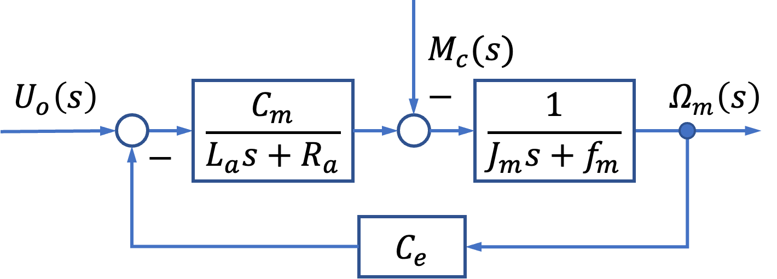
电动机的传递函数如下：
$$\frac{Ω_{m}\left(s\right)}{U_{a}\left(s\right)}=\frac{\frac{C_{m}}{\left(L_{a}s+R_{a}\right)\left(J_{m}s+f_{m}\right)}}{1+\frac{C_{m}C_{e}}{\left(L_{a}s+R_{a}\right)\left(J_{m}s+f_{m}\right)}}=\frac{C_{m}}{L_{a}J_{m}s^{2}+\left(L_{a}f_{m}+J_{m}R_{a}\right)s+f_{m}R_{a}+C_{m}C_{e}}$$
$$\frac{Ω_{m}\left(s\right)}{M_{c}\left(s\right)}=-\frac{\frac{1}{J_{m}s+f_{m}}}{1+\frac{C_{M}C_{e}}{\left(L_{a}s+R_{a}\right)\left(J_{m}s+f_{m}\right)}}=\frac{L_{a}s+R_{a}}{L_{a}J_{m}s^{2}+\left(L_{a}f_{m}+J_{m}R_{a}\right)s+f_{m}R_{a}+C_{m}C_{e}}$$

2-15 24-25-2R
某位置随动系统原理方框图如下所示。已知电位器最大工作角度$θ_{max}=330°$，功率放大器功放系数为$K_{3}$，要求：
（1）分别求出电位器传递系数$K_{0}$，第一级和第二级放大器系数$K_{1}$和$K_{2}$；
（2）画出系统结构图；
（3）简化结构图，求系统传递函数$Θ_{o}\left(s\right)/Θ_{i}\left(s\right)$。
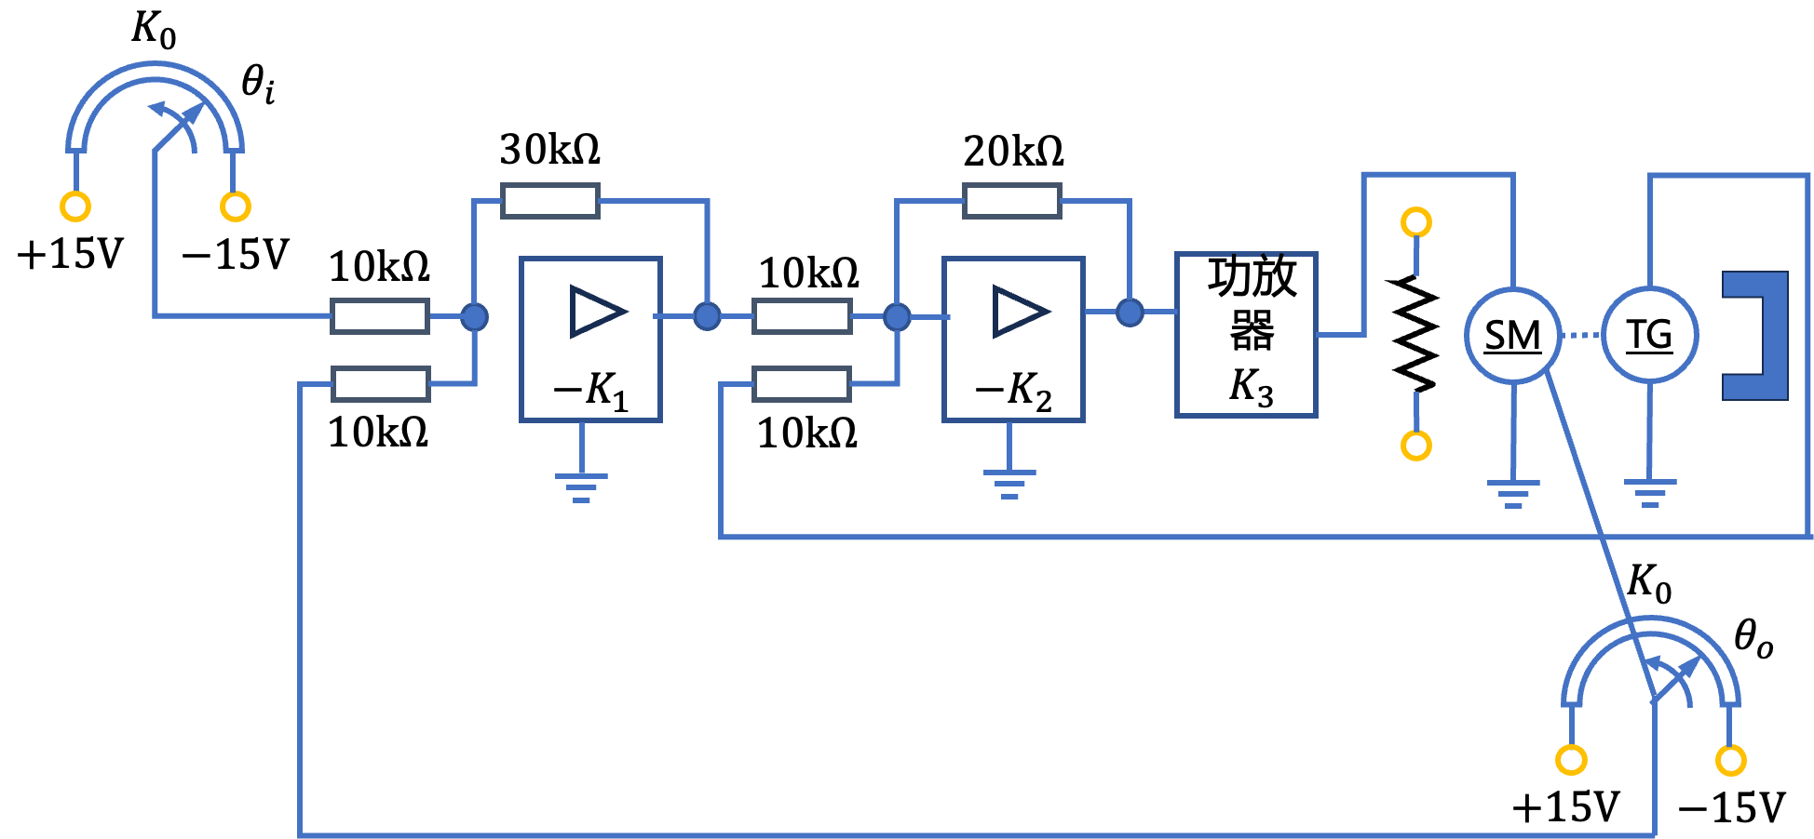
图2-15
解 本题研究通过系统的原理图得出结构图，并简化结构图，求出系统闭环传递函数。
(1) 求$K_{0}, K_{1}$和$K_{2}$。
$$K_{0}=\frac{E}{θ_{m}}=\frac{30}{330°×\frac{π}{180°}}=\frac{180}{11π}=5.21\left(V/\text{rad}\right)$$
$$K_{1}=\frac{30×{10}^{3}}{10×{10}^{3}}=3,K_{2}=\frac{20×{10}^{3}}{10×{10}^{3}}=2$$
(2) 系统结构图。假设电动机的时间常数为$T_{m}$，可得直流电动机的传递函数（忽略电枢电感的影响）
$$\frac{Ω\left(s\right)}{U_{a}\left(s\right)}=\frac{K_{m}}{T_{m}s+1}$$
其中 $K_{m}$为直流电动机的传递系数。假设测速发电机的斜率为$K_{t}$，则其传递函数为
$$\frac{U_{t}\left(s\right)}{Ω\left(s\right)}=K_{t}$$
由此可见，系统的结构如下图所示。
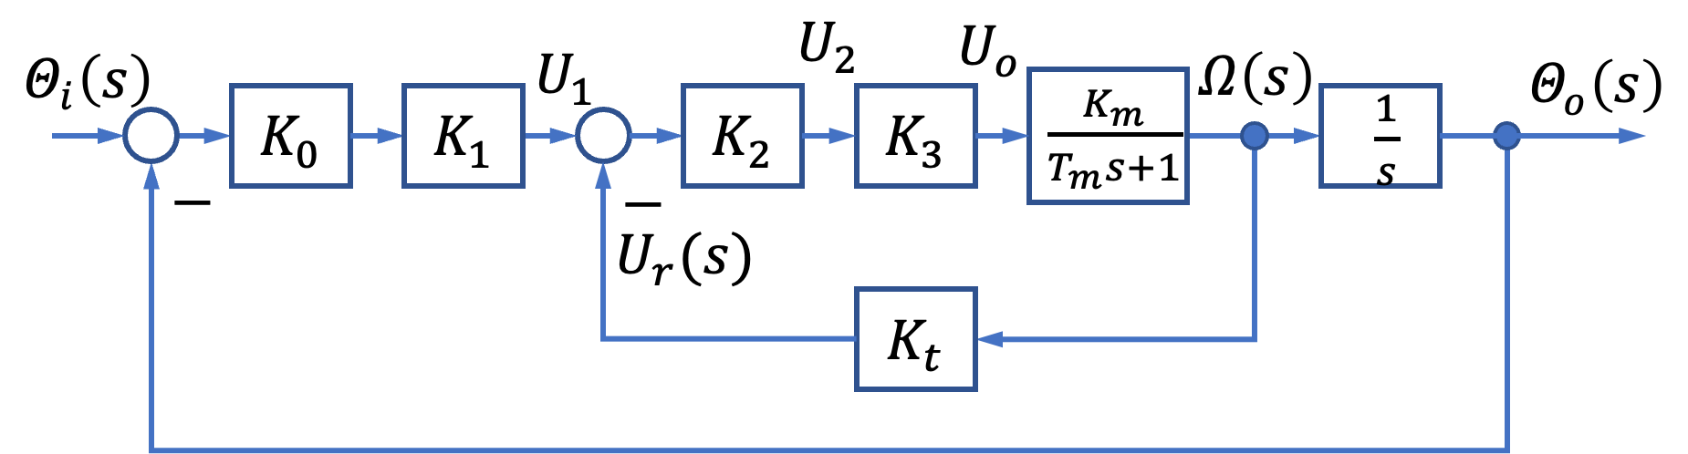
图 2-15-1 位置随动系统结构图
（3）系统传递函数。系统结构图的简化如图 2-15-2 所示。
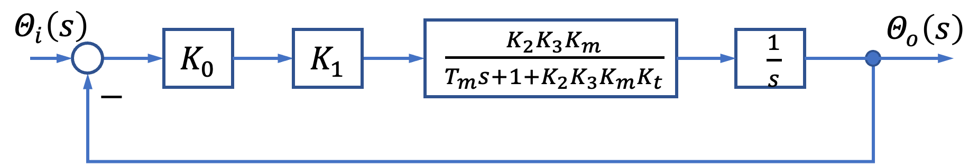
图 2-15-2 系统结构图简化
由简化的结构图可得系统的传递函数为
$$\frac{Θ_{o}\left(s\right)}{Θ_{i}\left(s\right)}=\frac{K_{0}K_{1}⋅\frac{K_{2}K_{3}K_{m}}{T_{m}s+1+K_{2}K_{3}K_{m}K_{t}}⋅\frac{1}{s}}{1+K_{0}K_{1}⋅\frac{K_{2}K_{3}K_{m}}{T_{m}s+1+K_{2}K_{3}K_{m}K_{t}}⋅\frac{1}{s}}=\frac{K_{0}K_{1}K_{2}K_{3}K_{m}}{T_{m}s^{2}+\left(1+K_{2}K_{3}K_{m}K_{t}\right)s+K_{0}K_{1}K_{2}K_{3}K_{m}}$$

2-16不完整
设直流电动机双闭环调速系统的原理线路如图 2-55 所示。

图 2-55 直流电动机调速系统原理图

（1）分别求速度调节器和电流调节器的传递函数；
(2) 画出系统结构图[设可控硅电路传递函数为 (K_3/(T_3s+1)); 电流互感器和测速发电机的传递系数分别为 (K_i) 和 (K_3); 直流电动机的结构图用题 2-14 的结果];

(3) 简化结构图, 求系统传递函数 (\Omega(s)/U_i(s))。

解 本题研究通过调速系统的原理图得出结构图, 并简化结构图求出闭环传递函数。

(1) 求调节器的传递函数。速度调节器和电流调节器的传递函数分别为

[ G_1(s) = -\frac{R_1 + \frac{1}{C_1s}}{R} = -\left(\frac{R_1}{R} + \frac{1}{RC_1s}\right) ]

[ G_2(s) = -\frac{R_2 + \frac{1}{C_2s}}{R} = -\left(\frac{R_2}{R} + \frac{1}{RC_2s}\right) ]

(2) 画系统结构图。由于直流电动机的结构图用题 2-14 的结果, 同时由于引入了电流反馈, 故在电动机的动态结构图中必须把电枢电流 (I_a) 显露出来, 于是直流电动机调速系统的结构图如图 2-16-1 所示。

(3) 求系统传递函数。为了推导方便, 设

[ G_3(s) = \frac{K_3}{T_3s+1}, \quad G_4(s) = \frac{1}{L_ao + R_a}, \quad G_5(s) = \frac{1}{J_m s + f_m} ]

则简化结构图如图 2-16-2 所示。

经过反馈连接等效, 可得图 2-16-3 所示简化结构图。

由简化的结构图可得系统的传递函数

[ \Omega(s) = \frac{C_G C_IG_IG_IG_IG_G}{1 + K_1G_2G_3G_1G_5 + C_1C_G C_IG_IG_5 + C_1K_1G_2G_1G_5G_3G_G} ]

其中
电机调速系统结构图简化

[ G_1(s) = \frac{-R_1}{R \cdot \text{RC}_1 s} ], \quad G_2(s) = \frac{-R_2}{R \cdot \text{RC}_2 s} ]

[ G_3(s) = \frac{K_s}{T_3 s + 1}, \quad G_4(s) = \frac{1}{L_m s + R_a}, \quad G_5(s) = \frac{1}{J_m s + f_m} ]

可用信号流图（图2-16-4）及梅森增益进行验证。

电机调速系统信号流图

由图2-16-4可知，本系统有一条前向通道，三个单独回路，无互不接触回路，即

[ L_1 = -K_1G_2G_3G_4, \quad L_2 = -C_mC_mG_4G_5, \quad L_3 = -C_mK_3G_1G_2G_3G_4G_5 ]

[ \Delta = 1 - (L_1 + L_2 + L_3) = 1 + K_1G_2G_3G_4 + C_mC_mG_4G_5 + C_mK_3G_1G_2G_3G_4G_5 ]

[ p_1 = C_mG_1G_2G_3G_4G_5, \quad \Delta_1 = 1 ]

由梅森增益公式可得系统的传递函数为

[ \frac{Q(s)}{U_1(s)} = \sum p_i \Delta_i = \frac{C_mG_1G_2G_3G_4G_5}{1 + K_1G_2G_3G_4 + C_mC_mG_4G_5 + C_mK_3G_1G_2G_3G_4G_5} ]

2-17 23G/A(b)|23-24-1R(ef)|24G/A(c)/B(d)|25G/A(e)/B(f)
已知控制系统结构图如下所示，试通过结构图的等效变换求系统传递函数$C(s)/R(s)$。
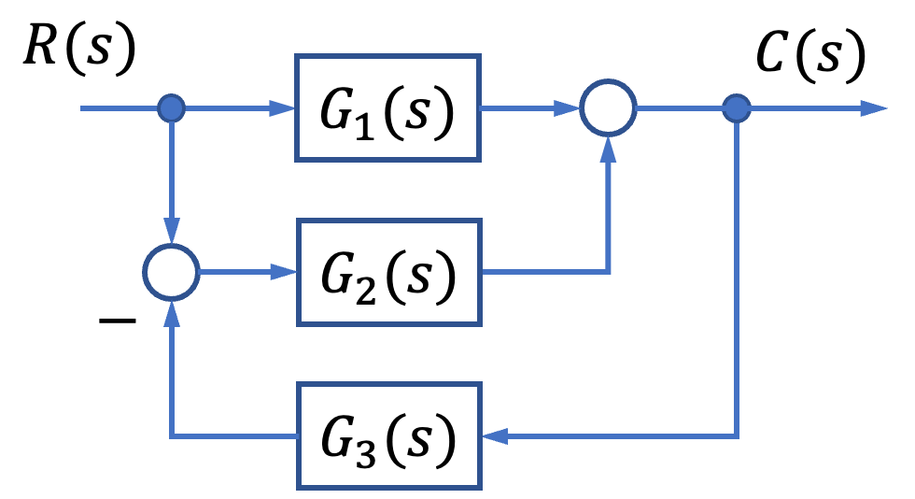 | 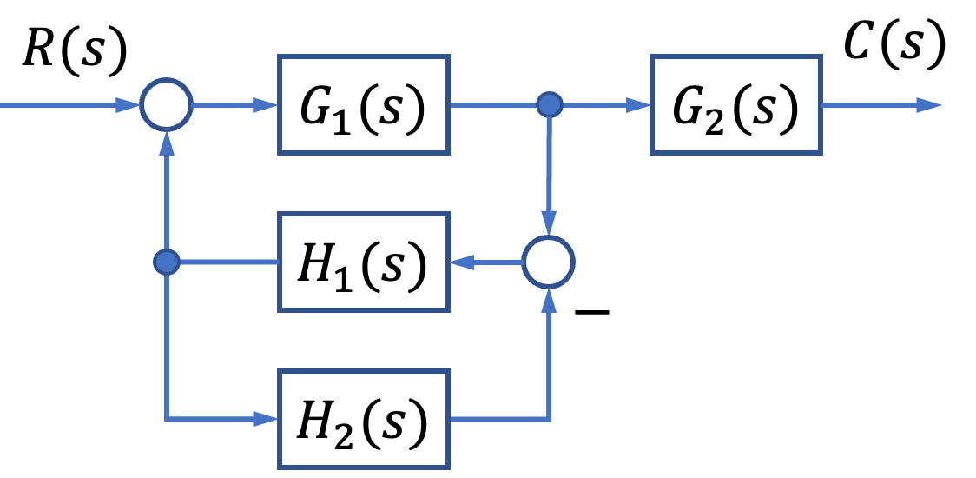
（a） | （b）
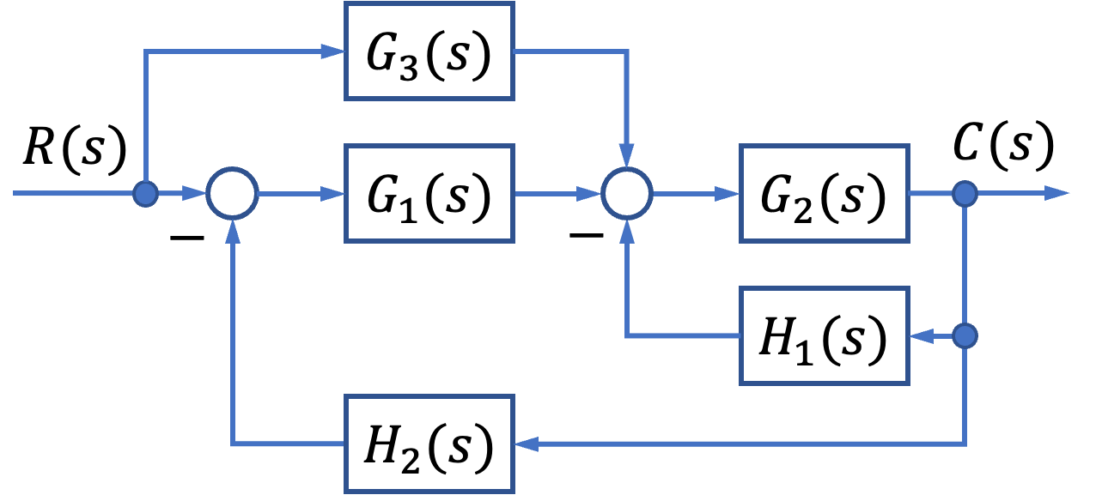 | 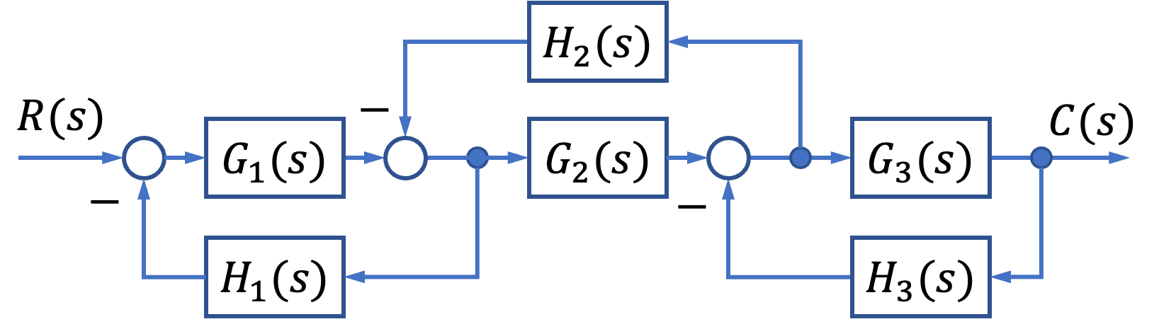
（c） | （d）
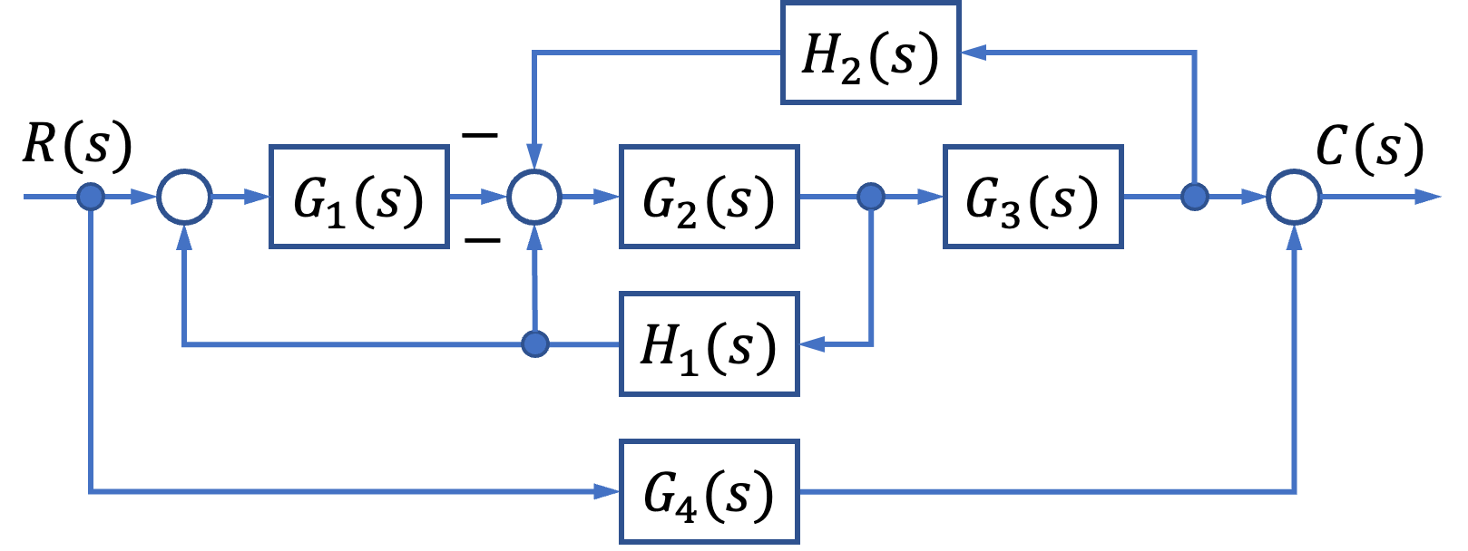 |  | 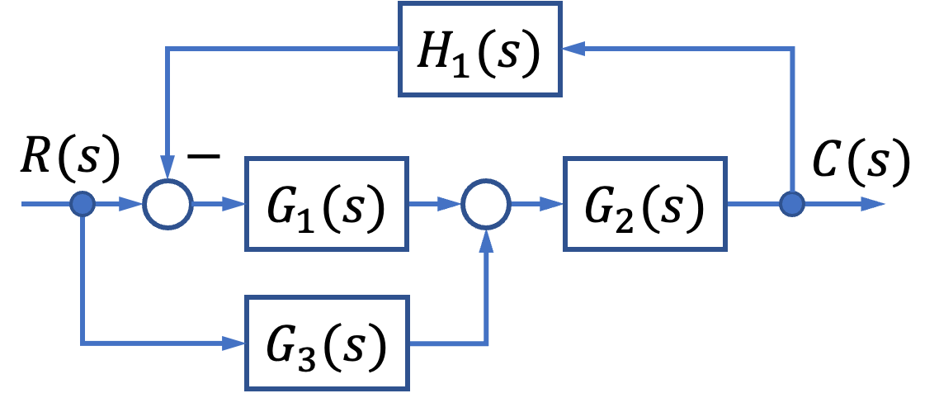
（e） |  | （f）
解 本题研究结构图的等效变换。
（1）图（a）系统。经过比较点后移，可得下图。
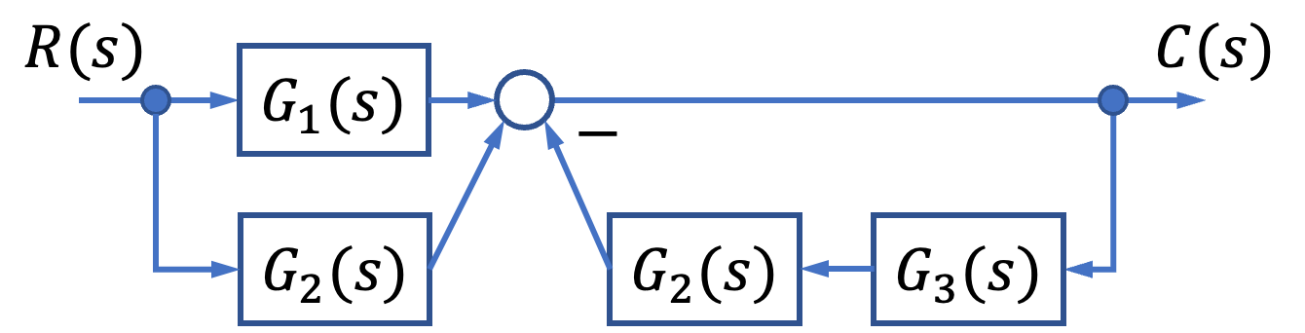
则系统传递函数为
$$\frac{C\left(s\right)}{R\left(s\right)}=\frac{G_{1}+G_{2}}{1+G_{2}G_{3}}$$
（2）图（b）系统。经过反馈连接等效，可得下图
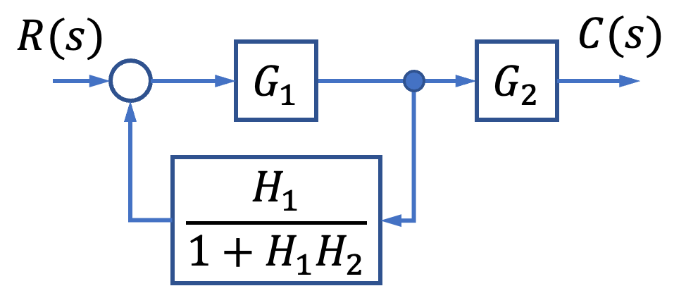
则系统传递函数为
$$\frac{C\left(s\right)}{R\left(s\right)}=\frac{G_{1}G_{2}\left(1+H_{1}H_{2}\right)}{1+H_{1}H_{2}-G_{1}H_{1}}$$
（3）图（c）系统。经过比较点后移，可得下图左，并经过串联等效，可得下图右
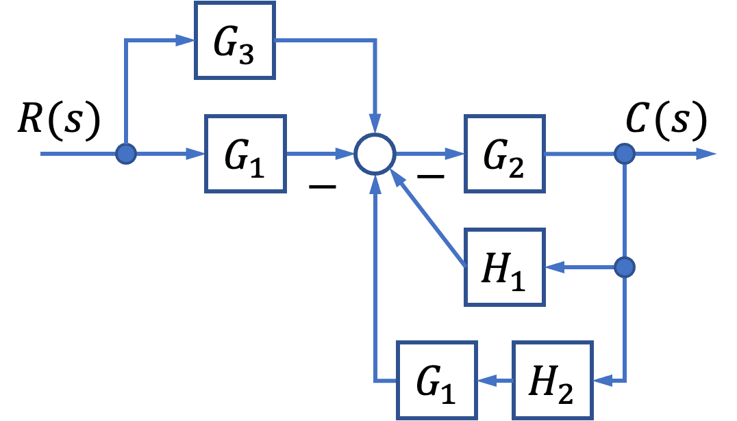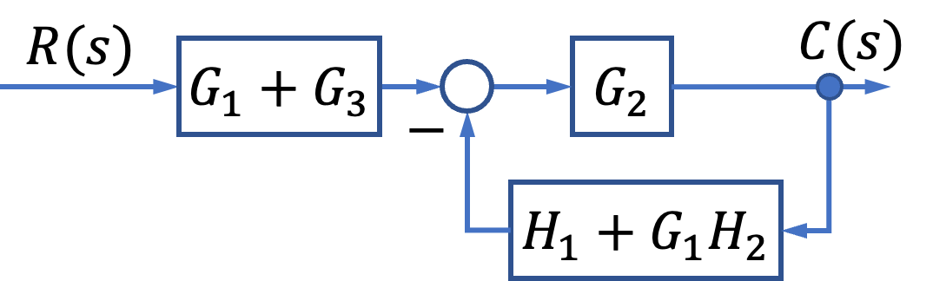
则系统传递函数为
$$\frac{C\left(s\right)}{R\left(s\right)}=\frac{G_{2}\left(G_{1}+G_{3}\right)}{1+G_{2}(H_{1}+G_{1}H_{2})}$$

（4）图（d）系统。经过比较点前移和引出点后移，可得下图左；经过反馈连接等效，可得下图右
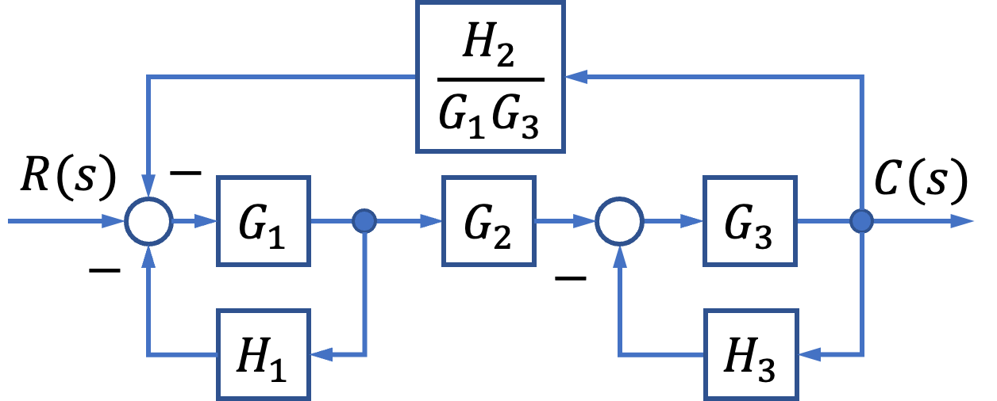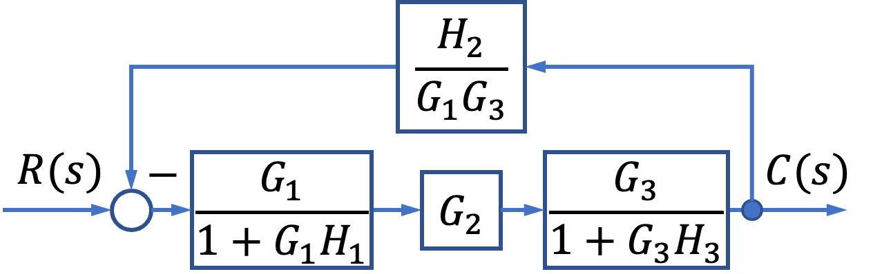
则系统的传递函数为
$$\frac{C\left(s\right)}{R\left(s\right)}=\frac{\frac{G_{1}G_{2}G_{3}}{\left(1+G_{1}H_{1}\right)\left(1+G_{3}H_{3}\right)}}{1+\frac{G_{1}G_{2}G_{3}}{\left(1+G_{1}H_{1}\right)\left(1+G_{3}H_{3}\right)}⋅\frac{H_{2}}{G_{1}G_{3}}} \\ =\frac{G_{1}G_{2}G_{3}}{1+G_{1}H_{1}+G_{2}H_{2}+G_{3}H_{3}+G_{1}H_{1}G_{3}H_{3}}$$
（5）图（e）系统。经过比较点后移和引出点前移，可得图一；经过并联等效，可得图二；经过反馈链接等效，可得图三
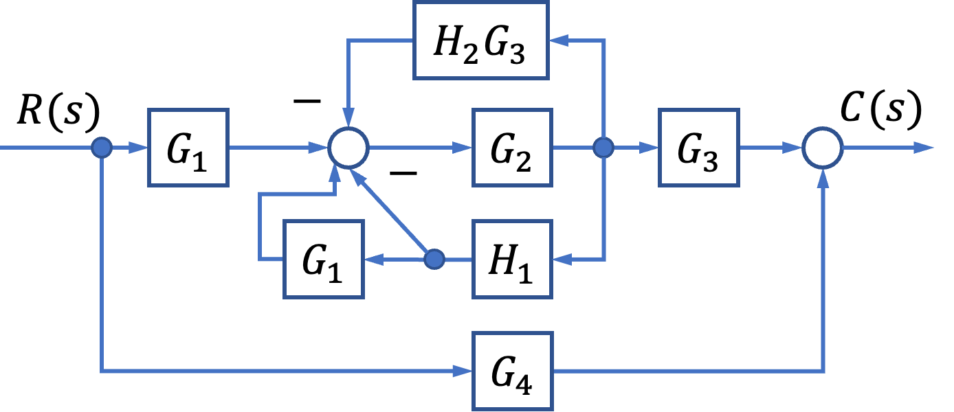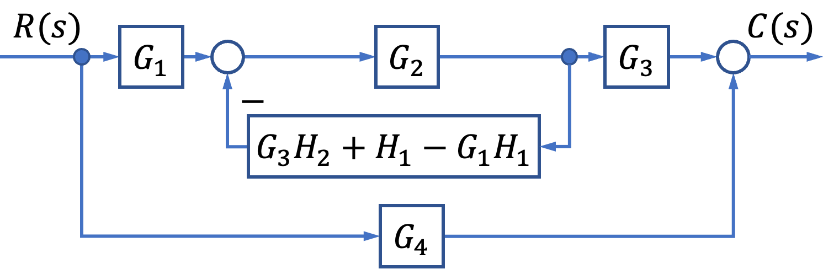
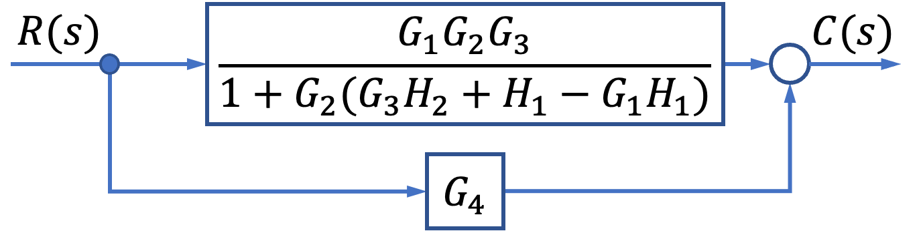
则系统传递函数为
$$\frac{C\left(s\right)}{R\left(s\right)}=\frac{G_{1}G_{2}G_{3}}{1+G_{2}(G_{3}H_{2}+H_{1}-G_{1}H_{1})}+G_{4}$$
（6）图（f）系统。经过比较点后移，可得下图左；经过并联等效和反馈连接等效，可得下图右
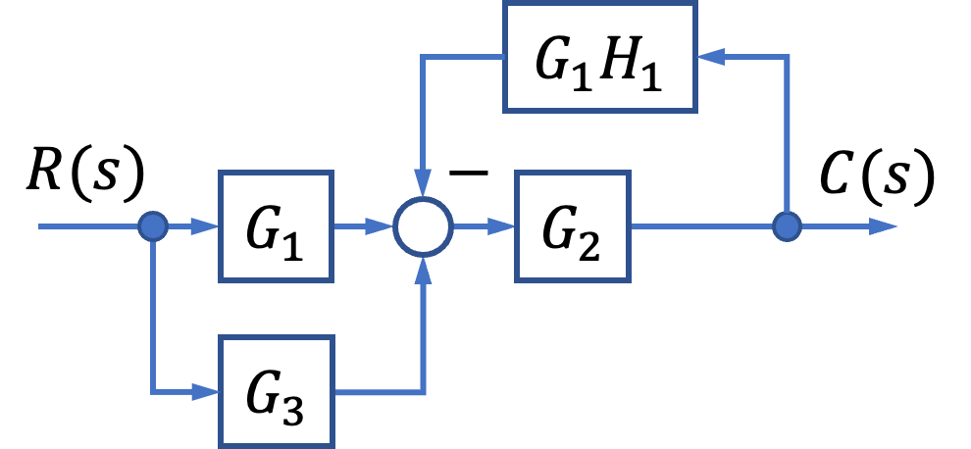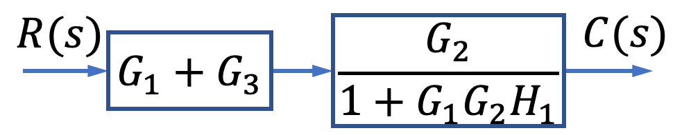
则系统传递函数为
$$\frac{C\left(s\right)}{R\left(s\right)}=\frac{G_{2}\left(G_{1}+G_{3}\right)}{1+G_{1}G_{2}H_{1}}$$

2-18不完整
试简化图 2-57 中系统结构图，并求传递函数 $C(s)/R(s)$ 和 $C(s)/N(s)$。

解 本题研究结构图的等效变换。

（1）图 2-57（a）系统。仅考虑输入 $R(s)$ 作用于系统时，系统的结构图如图 2-18-1 所示。

经过反馈连接等效，可得图 2-18-2，则系统传递函数为
[ \frac{C(s)}{R(s)} = \frac{G_1 G_2}{1 + G_1 G_2 H_1} \cdot \frac{1}{1 + \frac{G_1 G_2}{1 + G_2 G H_1}} = \frac{G_1 G_2}{1 + G_1 G_2 + G_1 G_2 H_1} ]

仅考虑扰动 ( N(s) ) 作用于系统时，系统的结构图如图 2-18-3 和图 2-18-4 所示。

经过反馈连接等效可得图 2-18-5；经过比较点的移动，可得图 2-18-6，系统传递函数为

[ \frac{C(s)}{N(s)} = \left( \frac{G_2 G_3}{1 + G_1 G_2 H_1} - 1 \right) \cdot \frac{1}{1 + \frac{G_1 G_2}{1 + G_1 G_2 H_1}} = \frac{1 - G_2 G_3 + G_1 G_2 H_1}{1 + G_1 G_2 + G_1 G_2 H_1} ]

图 2-18-3 ( R(s) = 0 ) 时系统(a)结构图变换

图 2-18-5 ( R(s) = 0 ) 时系统(a)结构图变换

图 2-18-7 ( N(s) = 0 ) 时系统(b)结构图

(2) 图 2-57(b) 系统。仅考虑输入 ( R(s) ) 作用于系统时，系统的结构图如图 2-18-7 所示。
经过比较点后移，可得图 2-18-8；经过串联等效和并联等效，可得图 2-18-9；经过比较点后移，可得图 2-18-10，则系统传递函数为

$$\frac{C(s)}{R(s)} = (G_1 G_2 + G_2 + G_3) \cdot \frac{G_4}{1+G_1(G_2 + G_3)} = \frac{G_4}{1+G_2 G_4 + G_3 G_4}$$

仅考虑扰动 $N(s)$ 作用于系统时，系统的结构图如图 2-18-11 所示，则系统传递函数为

$$\frac{C(s)}{N(s)} = \frac{G_4}{1+G_1(G_2 + G_3)} = \frac{G_4}{1+G_2 G_4 + G_3 G_4}$$

2-19 23G/A(b)|23-24-1R(cd)
试绘制下图中各结构图对应的信号流图，并用梅森增益公式求各系统的传递函数$C(s)/R(s)$。
（a） | （b）
（c） | （d）
（e） |  | （f）
解 本题研究系统的信号流图，以及运用梅森增益公式求传递函数。
（1）图（a）系统。信号流图如下图所示。由图可知，本系统有两条前向通道，一个单独回路，即
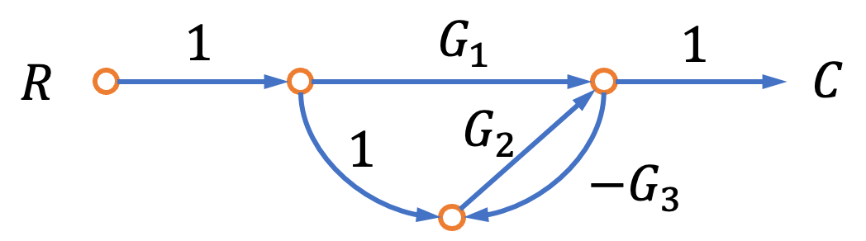
$$L_{1}=-G_{2}G_{3}, Δ=1-L_{1}=1+G_{2}G_{3} \\ p_{1}=G_{1}, Δ_{1}=1 \\ p_{2}=G_{2}, Δ_{2}=1$$
由梅森增益公式可得系统的传递函数为
$$\frac{C\left(s\right)}{R\left(s\right)}=\frac{∑p_{i}Δ_{1}}{Δ}=\frac{G_{1}+G_{2}}{1+G_{2}G_{3}}$$
（2）图（b）系统。信号流图如下图所示。由图可见，本系统有一条前向通道，两个单独回路，即
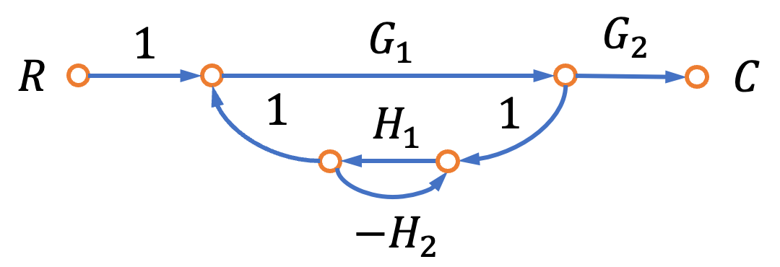
$$L_{1}=G_{1}H_{1}, L_{2}=-H_{1}H_{2}, Δ=1-\left(L_{1}+L_{2}\right)=1-G_{1}H_{1}+H_{1}H_{2} \\ p_{1}=G_{1}G_{2}, Δ_{1}=1+H_{1}H_{2}$$
由梅森增益公式可得系统的传递函数为
$$\frac{C\left(s\right)}{R\left(s\right)}=\frac{∑p_{i}Δ_{1}}{Δ}=\frac{G_{1}G_{2}(1+H_{1}H_{2})}{1-G_{1}H_{1}+H_{1}H_{2}}$$
（3）图（c）系统。信号流图如下图所示。由图可见，本系统有两条前向通道，两个单独回路，即
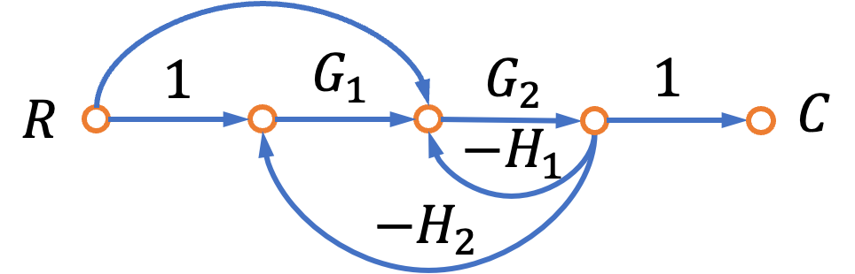
$$L_{1}=-G_{2}H_{1}, L_{2}=-G_{1}G_{2}H_{2}, Δ=1-\left(L_{1}+L_{2}\right)=1+G_{2}H_{1}+G_{1}G_{2}H_{2} \\ p_{1}=G_{1}G_{2}, Δ_{1}=1 \\ p_{2}=G_{2}G_{3}, Δ_{2}=1$$
由梅森增益公式可得系统的传递函数为
$$\frac{C\left(s\right)}{R\left(s\right)}=\frac{∑p_{i}Δ_{1}}{Δ}=\frac{G_{1}G_{2}+G_{2}G_{3}}{1+G_{2}H_{1}+G_{1}G_{2}H_{2}}$$
（4）图（d）系统。信号流图如下图所示。由图可见，本系统有一条前向通道，三个单独回路，其中一对回路互不接触，即
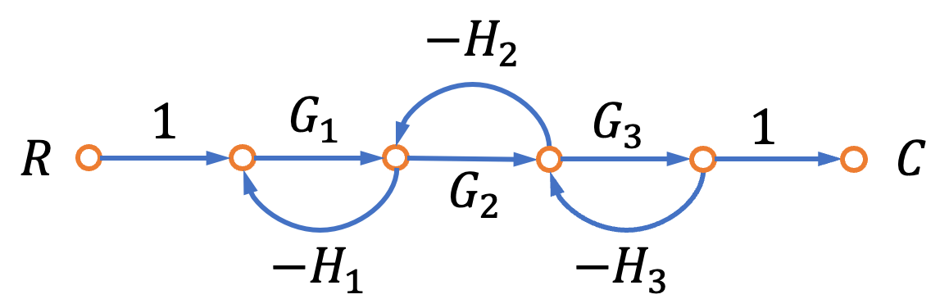
$$L_{1}=-G_{1}H_{1}, L_{2}=-G_{2}H_{2}, L_{3}=-G_{3}H_{3}, L_{1}L_{3}=G_{1}H_{1}G_{3}H_{1} \\ Δ=1-\left(L_{1}+L_{2}+L_{3}\right)=1+G_{1}H_{1}+G_{2}H_{2}+G_{3}H_{3}+G_{1}H_{1}G_{3}H_{3} \\ p_{1}=G_{1}G_{2}G_{3}, Δ_{1}=1$$
由梅森增益公式可得系统的传递函数为
$$\frac{C\left(s\right)}{R\left(s\right)}=\frac{∑p_{i}Δ_{1}}{Δ}=\frac{G_{1}G_{2}G_{3}}{1+G_{1}H_{1}+G_{2}H_{2}+G_{3}H_{3}+G_{1}H_{1}G_{3}H_{3}}$$
（5）图（e）系统。信号流图如下图所示。由图可见，本系统有两条前向通道，三个单独回路，无不接触回路，即
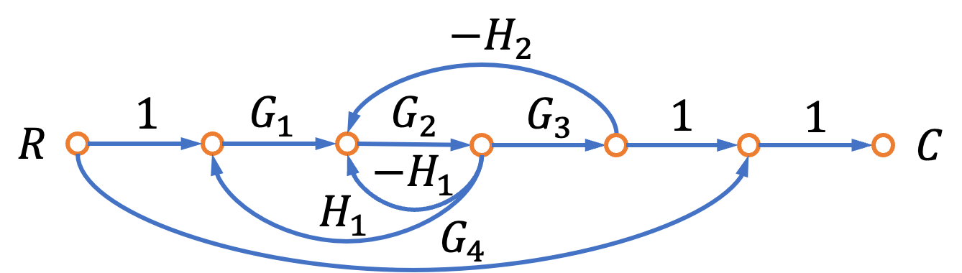
$$L_{1}=-G_{2}H_{1}, L_{2}=-G_{2}G_{3}H_{2}, L_{3}=G_{1}G_{2}H_{1} \\ Δ=1-\left(L_{1}+L_{2}+L_{3}\right)=1+G_{2}H_{1}+G_{2}G_{3}H_{2}-G_{1}G_{2}H_{1} \\ p_{1}=G_{1}G_{2}G_{3}, Δ_{1}=1 \\ p_{2}=G_{4}, Δ_{2}=Δ$$
由梅森增益公式可得系统的传递函数为
$$\frac{C\left(s\right)}{R\left(s\right)}=\frac{∑p_{i}Δ_{1}}{Δ}=\frac{G_{1}G_{2}G_{3}}{1+G_{2}H_{1}+G_{2}G_{3}H_{2}-G_{1}G_{2}H_{1}}+G_{4}$$
（6）图（f）系统。信号流图如下图所示。由图可见，本系统有两条前向通道，两个单独回路，即
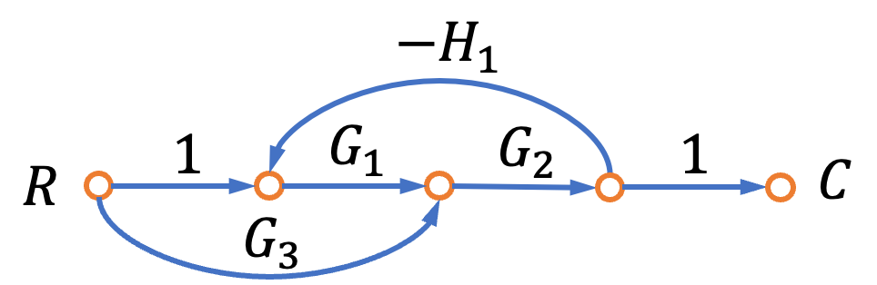
$$L_{1}=-G_{1}G_{2}H_{1}, Δ=1-L_{1}=1+G_{1}G_{2}H_{1} \\ p_{1}=G_{1}G_{2}, Δ_{1}=1 \\ p_{2}=G_{2}G_{3}, Δ_{2}=1$$
由梅森增益公式可得系统的传递函数为
$$\frac{C\left(s\right)}{R\left(s\right)}=\frac{∑p_{i}Δ_{1}}{Δ}=\frac{G_{1}G_{2}+G_{2}G_{3}}{1+G_{1}G_{2}H_{1}}$$

2-20不完整
画出教材中图 2-57 各系统结构图对应的信号流图,并用梅森增益公式求各系统的传递函数 ( C(s)/R(s) ) 和 ( C(s)/N(s) )。

解 本题研究系统的信号流图,以及运用梅森增益公式求传递函数。

(1) 图 2-57(a)系统。系统信号流图如图 2-20-1所示。

仅考虑输入 ( R(s) ) 作用于系统时,本系统有一条前向通道,两个单独回路,即

[ L_1 = -G_1 G_2 H_1, \quad L_2 = -G_1 G_2, \quad \Delta = 1 - (L_1 + L_2) = 1 + G_1 G_2 H_1 + G_1 G_2 ]

[ p_1 = -1, \quad L_1 \text{ 与 } p_1 \text{ 不接触}, \quad \Delta_1 = 1 + G_1 G_2 H_1 ]

[ p_2 = G_2 G_3, \quad \Delta_2 = 1 ]

由梅森增益公式,可得系统的传递函数

[ \frac{C(s)}{R(s)} = \sum \frac{p_i \Delta_i}{\Delta} = \frac{G_1 G_2}{1 + G_2 G_3 H_2 + G_1 G_2} ]

仅考虑扰动 ( N(s) ) 作用于系统时,本系统有两条前向通道,两个单独回路,即

[ L_1 = -G_1 G_2 H_1, \quad L_2 = -G_1 G_2, \quad \Delta = 1 - (L_1 + L_2) = 1 + G_1 G_2 H_1 + G_1 G_2 ]

[ p_1 = -1, \quad L_1 \text{ 与 } p_1 \text{ 不接触}, \quad \Delta_1 = 1 + G_1 G_2 H_1 ]

[ p_2 = G_2 G_3, \quad \Delta_2 = 1 ]

由梅森增益公式可得系统的传递函数为

[ \frac{C(s)}{N(s)} = \sum \frac{p_i \Delta_i}{\Delta} = \frac{G_1 G_2 G_3 - (1 + G_1 G_2 H_1)}{1 + G_2 G_3 H_2 + G_1 G_2} ]

(2) 图 2-57(b)系统。系统信号流图如图 2-20-2 所示。
仅考虑输入 $R(s)$ 作用于系统时，本系统有三条前向通道，两个单独回路，即

$$L_1 = -G_2 G_4, \quad L_2 = -G_3 G_4, \quad \Delta = 1 - (L_1 + L_2) = 1 + G_2 G_4 + G_3 G_4$$

$$p_1 = G_2 G_4, \quad \Delta_1 = 1$$ $$p_2 = G_1 G_2 G_4, \quad \Delta_2 = 1$$ $$p_3 = G_3 G_4, \quad \Delta_3 = 1$$

由梅森增益公式可得系统的传递函数为

$$\frac{C(s)}{R(s)} = \frac{\sum p_i \Delta_i}{\Delta} = \frac{G_2 G_4 + G_1 G_2 G_4 + G_3 G_4}{1 + G_2 G_4 + G_3 G_4}$$

仅考虑扰动 $N(s)$ 作用于系统时，本系统有一条前向通道，两个单独回路，即

$$L_1 = -G_2 G_4, \quad L_2 = -G_3 G_4, \quad \Delta = 1 - (L_1 + L_2) = 1 + G_2 G_4 + G_3 G_4$$

$$p_1 = G_4, \quad \Delta_1 = 1$$

由梅森增益公式可得系统的传递函数为

$$\frac{C(s)}{N(s)} = \frac{\sum p_i \Delta_i}{\Delta} = \frac{G_4}{1 + G_2 G_4 + G_3 G_4}$$

2-21 试绘制图 2-58 中系统结构图对应的信号流图，并用梅森增益公式求传递函数 $C(s)/R(s)$ 和 $E(s)/R(s)$。

解 本题研究系统的信号流图，以及运用梅森增益公式求解系统传递函数。

（1）图 2-58（a）系统。信号流图如图 2-21-1 所示。

用梅森增益公式求传递函数 $C(s)/R(s)$：观察系统信号流图可知，本系统有两条前向通道，三个单独回路，其中一对回路互不接触，即

2-21 22-23-1R/A(a)/B(b)|23-24-1R(a)
试绘制下图中系统结构图对应的信号流图，并用梅森增益公式求传递函数$C(s)/R(s)$及$E(s)/R(s)$。
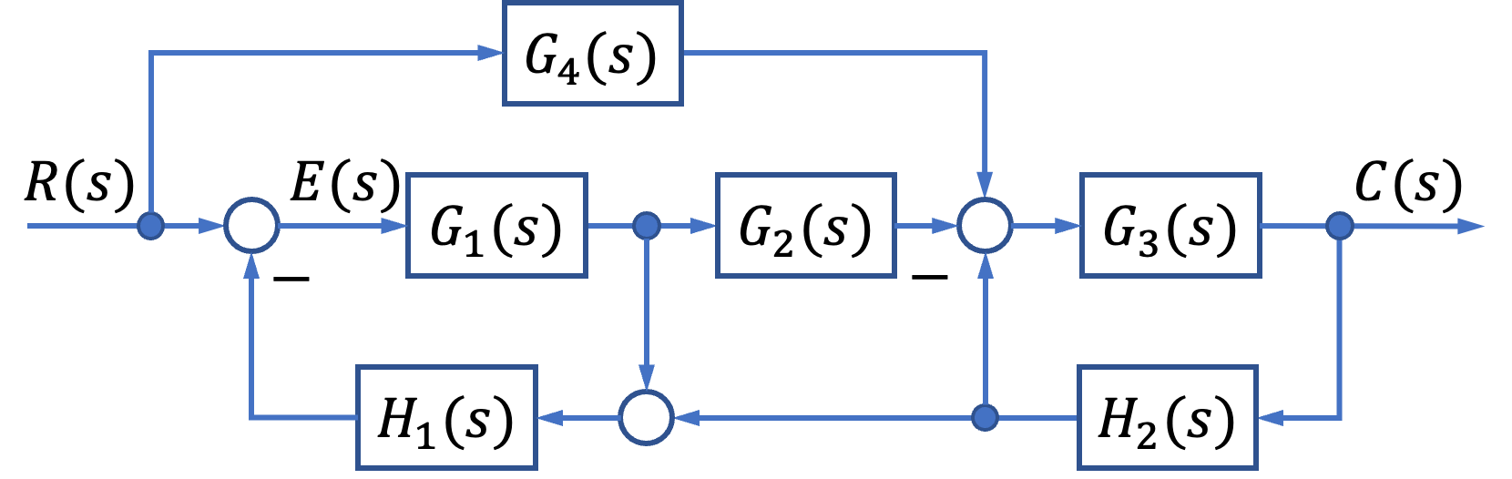
（a）
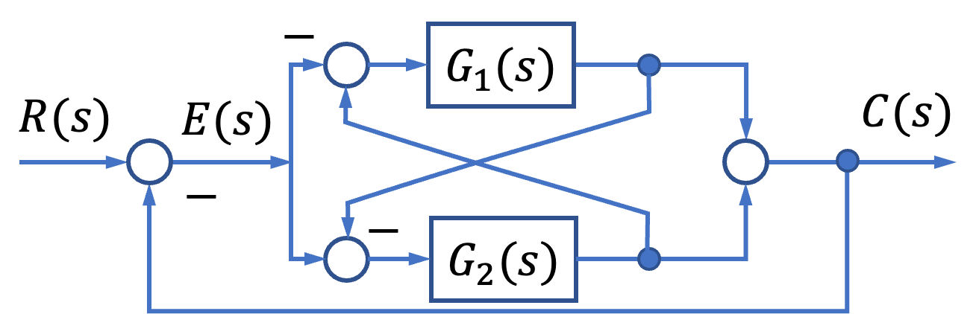
（b）
解 本题研究系统的信号流图，以及运用梅森增益公式求解系统传递函数。
（1）图（a）系统。信号流图如下所示。
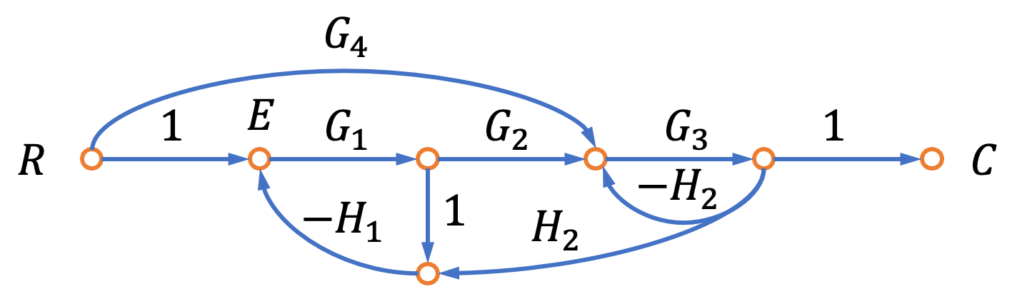
用梅森增益公式求传递函数$C(s)/R(s)$：观察系统信号流图可知，本系统有两条前向通道，三个单独回路，其中一对回路互不接触，即
$$L_{1}=-G_{1}H_{1}, L_{2}=-G_{3}H_{2}, L_{3}=-G_{1}G_{2}G_{3}H_{1}H_{2}$$
$$L_{1}与L_{2}不接触, L_{1}L_{2}=G_{1}G_{3}H_{1}H_{2}$$
$$Δ=1-\left(L_{1}+L_{2}+L_{3}\right)+L_{1}L_{2} \\ =1+G_{1}H_{1}+G_{3}H_{2}+G_{1}G_{2}G_{3}H_{1}H_{2}+G_{1}G_{3}H_{1}H_{2}$$
$$\begin{aligned}&p_{1}=G_{1}G_{2}G_{3}, &Δ_{1}=1 \\ &p_{2}=G_{3}G_{4}, L_{1}与p_{2}不接触,&Δ_{2}=1+G_{1}H_{1}\end{aligned}$$
由梅森增益公式可得传递函数$C(s)/R(s)$为
$$\frac{C\left(s\right)}{R\left(s\right)}=\frac{\sum{p_{i}Δ_{i}}}{Δ}=\frac{G_{1}G_{2}G_{3}+G_{3}G_{4}\left(1+G_{1}H_{1}\right)}{1+G_{1}H_{1}+G_{3}H_{2}+G_{1}G_{2}G_{3}H_{1}H_{2}+G_{1}G_{3}H_{1}H_{2}}$$
用梅森增益公式求传递函数$E(s)/R(s)$：观察系统信号流图可知，本系统有两条前向通道，三个单独回路，其中一对回路互不接触，（回路与特征式不变）
$$\begin{aligned}&p_{1}=1, L_{2}与p_{1}不接触,&Δ_{1}=1+G_{3}H_{2} \\ &p_{2}=-G_{3}G_{4}H_{1}H_{2}, &Δ_{2}=1\end{aligned}$$
由梅森增益公式可得传递函数$E(s)/R(s)$为
$$\frac{E\left(s\right)}{R\left(s\right)}=\frac{\sum{p_{i}Δ_{i}}}{Δ}=\frac{1+G_{3}H_{2}-G_{3}G_{4}H_{1}H_{2}}{1+G_{1}H_{1}+G_{3}H_{2}+G_{1}G_{2}G_{3}H_{1}H_{2}+G_{1}G_{3}H_{1}H_{2}}$$
（2）图（b）系统。信号流图如下所示。
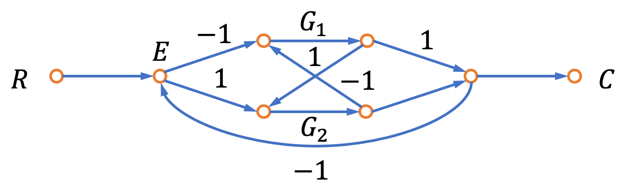
用梅森增益公式求传递函数$C(s)/R(s)$：观察系统信号流图可知，本系统有四条前向通道，五个单独回路，无不接触回路，即
$$L_{1}=G_{1}, L_{2}=-G_{2}, L_{3}=-G_{1}G_{2}, L_{4}=-G_{1}G_{2}, L_{5}=-G_{1}G_{2}$$
$$Δ=1-\left(L_{1}+L_{2}+L_{3}+L_{4}+L_{5}\right)=1-G_{1}+G_{2}+3G_{1}G_{2}$$
$$\begin{aligned}&p_{1}=-G_{1},&Δ_{1}=1;&&p_{2}=G_{2}, &Δ_{2}=1 \\ &p_{3}=G_{1}G_{2}, &Δ_{3}=1;&&p_{4}=G_{1}G_{2}, &Δ_{4}=1\end{aligned}$$
由梅森增益公式可得传递函数$C(s)/R(s)$为
$$\frac{C\left(s\right)}{R\left(s\right)}=\frac{\sum{p_{i}Δ_{i}}}{Δ}=\frac{-G_{1}+G_{2}+2G_{1}G_{2}}{1-G_{1}+G_{2}+3G_{1}G_{2}}$$
用梅森增益公式求传递函数$E(s)/R(s)$：观察系统信号流图可知，本系统有一条前向通道，五个单独回路，无不接触回路，（回路与特征式不变）
$$p_{1}=1, L_{5}与p_{1}不接触, Δ_{1}=1+G_{1}H_{2}$$
由梅森增益公式可得传递函数$E(s)/R(s)$为
$$\frac{E\left(s\right)}{R\left(s\right)}=\frac{\sum{p_{i}Δ_{i}}}{Δ}=\frac{1+G_{1}H_{2}}{1-G_{1}+G_{2}+3G_{1}G_{2}}$$
下面通过结构图等效变换进行验证（略）。
（3）图 2-58(a) 系统。结构图如图 2-21-3 所示。

经过反馈连接等效，可得图 2-21-4 所示结构图变换；经过比较点后移，可得图 2-21-5 所示简化结构图，则系统传递函数为

[ \frac{C(s)}{R(s)} = \left( G_4 + \frac{G_1G_2}{1+G_1H_1} \right) \cdot \frac{G_3}{1 + G_2G_3H_1H_2} \ = \frac{G_1G_2G_3 + G_1G_4(1 + G_1H_1)}{1 + G_1H_1 + G_3H_2 + G_1G_2G_3H_1H_2 + G_1G_3H_1H_2} ]

图 2-21-3 系统(a)结构图

图 2-21-4 系统(a)结构图变换

图 2-21-5 系统(a)简化结构图
又由系统结构图可知 [ E(s) = R(s) - (C(s)H_2(s) + E(s)G_1(s)) \cdot H_1(s) ] 即 [ \frac{E(s)}{R(s)} = \frac{1 + G_1 H_1}{\frac{C(s)}{R(s)}} ] 代入 [ \frac{C(s)}{R(s)} = \frac{G_1 G_2 G_3 + G_2 G_1 (1 + G_1 H_1)}{1 + G_1 H_1 + G_2 H_2 + G_1 G_2 G_3 H_1 H_2 + G_1 G_3 H_1 H_2} ] 可得 [ \frac{E(s)}{R(s)} = \frac{1 + G_1 H_1 - G_1 G_2 H_1 H_2}{1 + G_1 H_1 + G_2 H_2 + G_1 G_2 G_3 H_1 H_2 + G_1 G_3 H_1 H_2} ] (4) 图 2-58(b)系统。将 ( G_2 ) 与左边的比较点移位，可得图 2-21-6 所示结构图。

经过引出点与比较点的互相移位, 可得图 2-21-7 所示简化结构图；经过比较点合并及并联等效，可得图 2-21-8 所示简化结构图；经过反馈等效和串联等效，可得图 2-21-9 所示简化结构图，则系统传递函数为 [ \frac{C(s)}{R(s)} = \frac{G_2 + G_1 (G_2 - 1)(1 - G_2)}{1 + G_2 + G_1 (G_2 - 1)(1 - G_2)} = \frac{-G_1 + G_2 + 2G_1 G_2}{1 - G_1 + G_2 + 3G_1 G_2} ] 又由系统结构图可知 [ E(s) = R(s) - C(s) ] 即 [ \frac{E(s)}{R(s)} = 1 - \frac{C(s)}{R(s)} ] 代入 [ \frac{C(s)}{R(s)} = \frac{-G_1 + G_2 + 2G_1 G_2}{1 - G_1 + G_2 + 3G_1 G_2} ] 可得 [ \frac{E(s)}{R(s)} = \frac{1 + G_1 G_2}{1 - G_1 + G_2 + 3G_1 G_2} ]

2-22 24-25-2R(ac)/A(a)
试用梅森增益公式求下图中各系统信号流图的传递函数$C(s)/R(s)$。
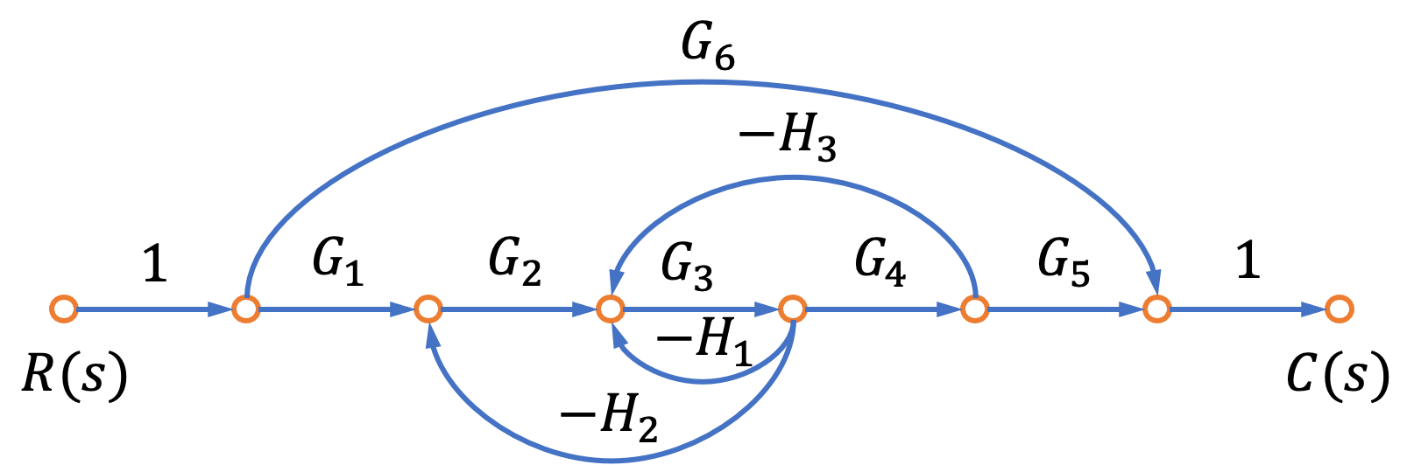
(a)
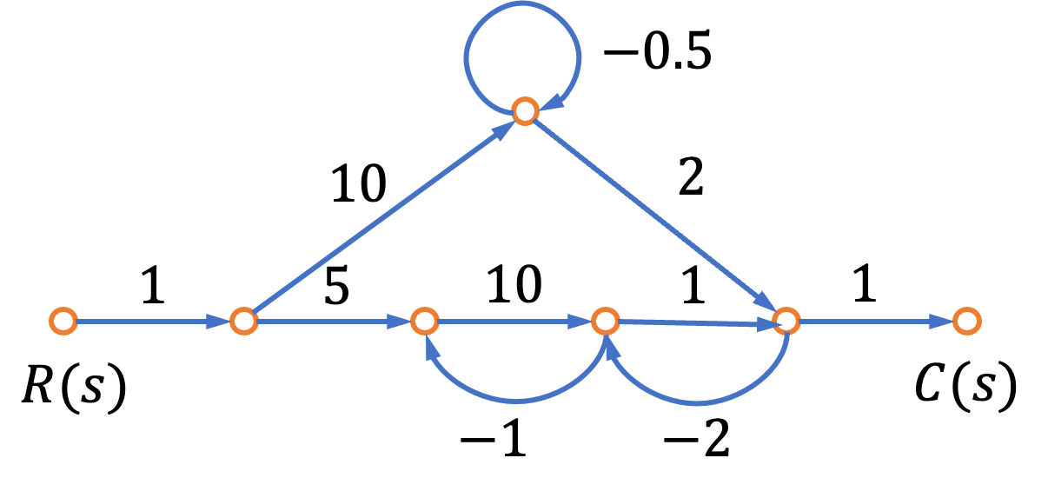
(c)
解 本题研究运用梅森增益公式求传递函数。
（1）图（a）系统。考察信号流图（a），其存在两条前向通道，三个单独回路，无不接触回路，即
考察信号流图（a），其存在两条前向通道，三个单独回路，无不接触回路，即
$$L_{1}=-G_{3}H_{1}, L_{2}=-G_{2}G_{3}H_{2}, L_{3}=-G_{3}G_{4}H_{3}$$
$$Δ=1-\left(L_{1}+L_{2}+L_{3}\right)=1+G_{3}H_{1}+G_{2}G_{3}H_{2}+G_{3}G_{4}H_{3}$$
$$p_{1}=G_{1}G_{2}G_{3}G_{4}G_{5}, Δ_{1}=1$$
$$p_{2}=G_{6}, L_{1},L_{2},L_{3}与p_{2}均互不接触, Δ_{2}=Δ$$
由梅森增益公式可得系统的传递函数为
$$\frac{C\left(s\right)}{R\left(s\right)}=\frac{\sum{p_{i}Δ_{i}}}{Δ}=\frac{G_{1}G_{2}G_{3}G_{4}G_{5}}{1+G_{3}H_{1}+G_{2}G_{3}H_{2}+G_{3}G_{4}H_{3}}+G_{6}$$

(2) 图 2-59(b) 系统。考查信号流图 2-59(b), 其存在四条前向通道, 九个单独回路, 中六对回路互不接触, 一组三回路互不接触, 即

九个单独回路: ( L_1 = -G_2 H_1 ), ( L_2 = -G_4 H_2 ), ( L_3 = -G_6 H_3 ), ( L_4 = -G_3 G_4 G_5 H_1 ),

( L_5 = -G_1 G_2 G_3 G_4 G_5 G_6 H_5 ), ( L_6 = -G_3 G_4 G_5 G_6 H_7 ), ( L_7 = -G_1 G_5 G_6 H_5 )

( L_8 = G_6 H_7 G_8 H_1 ), ( L_9 = G_8 H_1 H_4 )

六对回路互不接触: ( L_2 L_3 = G_2 H_1 G_4 H_2 ), ( L_1 L_3 = G_2 H_1 G_6 H_3 ), ( L_2 L_3 = G_1 H_2 G_5 H_3 )

( L_2 L_7 = G_1 H_2 G_5 G_6 H_8 ), ( L_2 L_8 = -G_1 H_2 G_5 G_6 H_5 ), ( L_2 L_9 = -G_1 H_2 G_8 H_1 H_4 )

一组三回路互不接触: ( L_1 L_2 L_3 = -G_2 H_1 G_4 H_2 G_5 H_3 )
[ \Delta = 1 + G_2 H_1 + G_1 H_2 + G_6 H_3 + G_3 G_4 G_5 H_4 + G_1 G_2 G_3 G_5 G_6 H_5 + G_1 G_2 G_3 G_6 G_7 H_6 + G_3 G_4 G_5 H_7 + G_1 G_2 G_8 H_8 + G_2 H_1 G_6 H_3 + G_4 H_2 (G_2 H_1 + G_6 H_3 + G_1 G_6 G_8 H_5 - G_6 G_8 G_1 H_1 H_5 - G_8 H_1 H_4 + G_2 H_1 G_6 H_3) ] [ p_1 = G_1 G_2 G_3 G_5 G_6, \quad \Delta_1 = 1 ] [ p_2 = G_3 G_4 G_5 G_7, \quad \Delta_2 = 1 ] [ p_3 = G_1 G_5 G_6, \quad \Delta_3 = 1 + G_1 H_2 ] [ p_4 = -G_6 G_7 G_8 H_1, \quad \Delta_4 = 1 + G_4 H_2 ]
由梅森增益公式可得系统的传递函数为 [ \frac{C(s)}{R(s)} = \sum \frac{p_i \Delta_i}{\Delta} = \frac{G_2 G_3 G_5 G_6 (G_2 G_7 + G_5) + G_5 G_8 (G_1 - G_7 H_1) (1 + G_4 H_2)}{\Delta} ]
（3）图（c）系统。考察信号流图（c），其存在两条前向通道，三个单独回路，两对互不接触回路，即
$$L_{1}=-0.5, L_{2}=-1×10, L_{3}=-1×2$$
$$L_{1}与L_{2}不接触，L_{1}L_{2}=5；L_{1}与L_{3}不接触，L_{1}L_{3}=1$$
$$Δ=1-\left(L_{1}+L_{2}+L_{3}\right)+L_{1}L_{2}+L_{1}L_{3}=1+0.5+10+2+5+1=19.5$$
$$p_{1}=5×10=50, L_{1}与p_{1}不接触，Δ_{1}=1+0.5=1.5$$
$$p_{2}=2×10=20, L_{2}与p_{2}不接触，Δ_{2}=1+10=11$$
由梅森增益公式可得系统的传递函数为
$$\frac{C\left(s\right)}{R\left(s\right)}=\frac{\sum{p_{i}Δ_{i}}}{Δ}=\frac{5×1.5+20×11}{19.5}=15.128$$
（4）图 2-59(d) 系统。考查信号流图 2-59(d)，其存在两条前向通道，四个单独回路，一对互不接触回路，即

[ L_1 = a f, \quad L_2 = b g, \quad L_3 = c, \quad L_4 = e f g h; \quad L_1 \text{ 与 } L_3 \text{ 不接触, } L_1 L_3 = a f c h ]

[ \Delta = 1 - (L_1 + L_2 + L_3 + L_4) + L_1 L_3 = 1 - a f - b g - c h - e f g h + a c f h ]

[ p_1 = a b c d, \quad \Delta_1 = 1 ]

[ p_2 = d e, \quad L_2 \text{ 与 } p_2 \text{ 不接触, } \Delta_2 = 1 - b g ]

由梅森增益公式可得系统的传递函数为 [ \frac{C(s)}{R(s)} = \sum \frac{p_i \Delta_i}{\Delta} = \frac{a b c d + d e (1 - b g)}{1 - a f - b g - c h - e f g h + a c f h} ]

（5）图 2-59(e) 系统。考查信号流图 2-59(e)。仅考虑输入 ( R_1 (s) ) 作用时，系统存在四条前向通道，四个单独回路，一对互不接触回路，即

[ L_1 = -c f, \quad L_2 = -e g, \quad L_3 = -a d e h, \quad L_4 = -b d e h; \quad L_1 \text{ 与 } L_2 \text{ 不接触, } L_1 L_2 = c f e g ]

[ \Delta = 1 - (L_1 + L_2 + L_3 + L_4) + L_1 L_2 = 1 + c f + e g + a d e h + b d e h + c f e g ]

[ p_1 = b c d e, \quad \Delta_1 = 1 ]

[ p_2 = a d e, \quad \Delta_2 = 1 ]

[ p_3 = b c, \quad L_2 \text{ 与 } p_3 \text{ 不接触, } \Delta_3 = 1 + e g ]

[ p_4 = a, \quad L_2 \text{ 与 } p_4 \text{ 不接触, } \Delta_4 = 1 + e g ]

由梅森增益公式可得此时系统的传递函数为
[ C(s) = \sum \frac{p_i \Delta_i}{\Delta} = \frac{bcde + ade + (a + bc)(1 + eg)}{1 + cf + eg + adeh + bcdeh + cefg} ]

仅考虑输 ( R_2(s) ) 作用时，系统存在三条前向通道，四个单独回路，互不接触，即 [ L_1 = -cf, \quad L_2 = -eg, \quad L_3 = -adeh, \quad L_4 = -bcdeh; \quad L_1 \text{ 与 } L_2 \text{ 不接触， } L_1L_2 = cfeg ]

[ \Delta = 1 - (L_1 + L_2 + L_3 + L_4) + L_1L_2 = 1 + cf + eg + adeh + bcdeh + cefg ]

[ p_1 = el, \quad L_1 \text{ 与 } p_1 \text{ 不接触， } \quad \Delta_1 = 1 + cf ]

[ p_2 = -aehl, \quad \Delta_2 = 1 ]

[ p_3 = -bcelh, \quad \Delta_3 = 1 ]

由梅森增益公式可得此时系统的传递函数为 [ \frac{C(s)}{R_2(s)} = \sum \frac{p_i \Delta_i}{\Delta} = \frac{el (1 + cf - ah - bch)}{1 + cf + eg + adeh + bcdeh + cefg} ]

（6）图 2-59(f) 系统。考查信号流图 2-59(f)。仅考虑输 ( R_1(s) ) 作用时，系统存在三条前向通道，一个单独回路，即 [ L_1 = defg, \quad \Delta = 1 - L_1 = 1 - defg ]

[ p_1 = ah, \quad p_2 = aej, \quad p_3 = aegi, \quad p_4 = blh, \quad p_5 = bdej ]

[ p_6 = bdegi, \quad p_7 = ci, \quad p_8 = cdh, \quad p_9 = cdefj ]

[ \Delta_i = 1 \quad (i = 1, \cdots, 9) ]

由梅森增益公式可得此时系统的传递函数为 [ \frac{C(s)}{R_1(s)} = \sum \frac{p_i \Delta_i}{\Delta} = \frac{ah + aej + aegi + blh + bdej + bdegi + ci + cdh + cdefj}{1 - defg} ]

仅考虑输 ( R_2(s) ) 作用时，系统存在三条前向通道，一个单独回路，即 [ L_1 = defg, \quad \Delta = 1 - L_1 = 1 - defg ]

[ p_1 = i, \quad p_2 = dfh, \quad p_3 = defj ]

[ \Delta_i = 1 \quad (i = 1, 2, 3) ]

由梅森增益公式可得此时系统的传递函数为 [ \frac{C(s)}{R_3(s)} = \sum \frac{p_i \Delta_i}{\Delta} = \frac{h + ej + egi}{1 - defg} ]

2-23不完整
图 2-60 所示为双摆系统，双摆悬挂在无摩擦的旋轴上，并且用弹簧把它们的中点连在一起。假定：摆的质量为 ( M ); 摆杆长度为 ( l ), 摆杆质量不计; 弹簧置于摆杆的 ( l/2 ) 处，弹性系数为 ( k ); 摆的角位移很小，( \sin \theta, \cos \theta ) 均可作线性近似处理；当 ( \theta_1 = \theta_2 = 0 ) 时，位于杆中
的弹簧无变形，且外力输入 $f(t)$ 只作用于左侧的杆。

若令 $a = g/l + k/4M, b = k/4M$ 要求：

（1）列写双摆系统的运动方程； （2）确定传递函数 $T_1(s)/F(s)$； （3）画出双摆系统的结构图和信号流图。

解：本题系统数学模型建立的微分方程法、传递函数法、结构图法和信号流图法的综合运用，其结果可以相互转化与验证。

（1）运动方程。弹簧所受到的压力为

$$ F = k \frac{1}{2} (\sin \dot{\theta}_1 - \sin \dot{\theta}_2) $$

左边摆杆的受力方程为

$$ f(t) = \frac{1}{2} l \cos \dot{\theta}_1 - F \frac{1}{2} \cos \dot{\theta}_1 - M_g l \sin \dot{\theta}_1 = M_l \frac{d^2 \theta_1}{dt^2} $$

即

$$ \frac{d^2 \theta_1}{dt^2} = \frac{f(t) \cos \dot{\theta}_1}{2Ml} - \frac{F \cos \dot{\theta}_1}{2Ml} - \frac{g \sin \dot{\theta}_1}{l} $$

右边摆杆的受力方程为

$$ F \frac{1}{2} \cos \dot{\theta}_2 - M_g l \sin \dot{\theta}_2 = M_l \frac{d^2 \theta_2}{dt^2} $$

即

$$ \frac{d^2 \theta_2}{dt^2} = \frac{F \cos \dot{\theta}_2}{2Ml} - \frac{g \sin \dot{\theta}_2}{l} $$

因 $\dot{\theta}_1$ 与 $\dot{\theta}_2$ 很小，故近似有

$$ \sin \dot{\theta}_1 = \dot{\theta}_1, \quad \cos \dot{\theta}_1 = 1 $$ $$ \sin \dot{\theta}_2 = \dot{\theta}_2, \quad \cos \dot{\theta}_2 = 1 $$

将 $F = k \frac{1}{2} (\sin \dot{\theta}_1 - \sin \dot{\theta}_2)$ 代入左右摆杆的受力方程，并对受力方程作线性化处理，得到两个方程

$$ \ddot{\theta}_1 = \frac{1}{2Ml} f(t) - \left( \frac{g}{l} + \frac{k}{4M} \right) \dot{\theta}_1 + \frac{k}{4M} \dot{\theta}_2 $$ $$ \ddot{\theta}_2 = \frac{k}{4M} \dot{\theta}_1 - \left( \frac{g}{l} + \frac{k}{4M} \right) \dot{\theta}_2 $$

将 $a = g/l + k/4M, b = k/4M$ 代入以上两个方程，并令 $\omega_1 = \dot{\theta}_1, \omega_2 = \dot{\theta}_2$，得到双摆系统的运动方程

$$ \frac{d^2 \omega_1}{dt^2} = \omega_1 = -a \omega_1(t) + b \omega_2(t) + \frac{1}{2M} f(t) $$ $$ \frac{d^2 \omega_2}{dt^2} = \omega_2 = b \omega_1(t) - a \omega_2(t) $$

（2）传递函数。设全部初始条件为零，对系统运动方程进行拉氏变换，有

$$ s^2 T_1(s) = -a T_1(s) + b T_2(s) + \frac{1}{2M} F(s) $$
显然 [ \Theta_2(s) = \frac{b}{s^2 + a} \Theta_1(s) ] 故 [ \Theta_1(s) = \frac{1}{2MI} \cdot \frac{s^2 + a}{(s^2 + a)^2 - b^2} \cdot F(s) ]

（3）结构图与信号流图。依据信号的传递关系，画出系统结构图和信号流图如图 2-23-1 及图 2-23-2 所示。

信号流图与传递函数：为了便于观察，将信号流图改画为图 2-23-3 所示。

图 2-23-3 双摆系统信号流图

[ L_1 = -\frac{a}{s^2}, \quad L_2 = \frac{b^2}{s^4}, \quad L_3 = -\frac{a}{s^2} ]

[ \Delta = 1 - (L_1 + L_2 + L_3) + L_1L_3, \quad p_1 = \frac{1}{2MI}, \quad \Delta_1 = 1 - L_3 ]

应用梅森增益公式，即求得 [ \frac{\Theta_1(s)}{F(s)} = \frac{p_1\Delta_1}{\Delta} = \frac{p_1(1 - L_3)}{1 - (L_1 + L_2 + L_3) + L_1L_3} = \frac{1}{2MI} \cdot \frac{s^2 + a}{(s^2 + a)^2 - b^2} ]

2-24不完整
城市生态系统的多回路模型可能包括下列变量：城市人口数量（变量节点 P）、代化程度（变量节点 M）、流入城市人数（变量节点 C）、卫生设施（变量节点 S）、疾病数量（变量节点 D）、单位面积的细菌数（变量节点 B）、单位面积的垃圾数（变量节点 G）等。假定
变量节点间遵循下列因果关系：

(1) P→G→B→D→P； (2) P→M→C→P； (3) P→M→S→D→P； (4) P→M→S→B→D→P。

各变量节点间支路增益的符号待确定。例如，改变卫生设施后，将减少单位面积的细菌数，因此 S 到 B 传输的支路增益应该为负。试确定各支路增益的正负，用恰当的符号，如 a, b, c, d, e, f, g, h, k, m 等表示支路增益，画出这些因果关系的信号流图，并回答在所给出的四个回路中，哪个是正反馈回路，哪个是负反馈回路？

解 信号流图如图 2-24-1 所示。由图可见，在给出的四个回路中，第一个回路为负反馈回路，其余为正反馈回路。

图 2-24-1 生态系统的信号流图

线性系统的时域分析法

3-1 23G/A|22-23-2R/B
设某高阶系统可用下列一阶微分方程近似描述：
$$T\dot{c}\left(t\right)+c\left(t\right)=τ\dot{r}\left(t\right)+r\left(t\right), 1>\left(T-τ\right)>0$$
试证明系统的动态性能指标为
$$t_{r}=2.2T, t_{s}=\left[3+\ln\left(\frac{T-τ}{T}\right)\right]T, (Δ=0.05)$$
证明 首先要明确动态性能指标的概念，然后根据概念来进行证明。
动态性能指标：描述稳定的系统在单位阶跃函数作用下，动态过程随时间$t$的变换状况的指标。
根据系统的微分方程可得到其传递函数
$$\frac{C\left(s\right)}{R\left(s\right)}=\frac{τs+1}{Ts+1}$$
在单位阶跃输入作用下，有$R\left(s\right)=1/s$，于是
$$C\left(s\right)=\frac{τs+1}{Ts+1}⋅\frac{1}{s}=\frac{1}{s}-\frac{T-τ}{Ts+1}=\frac{1}{s}-\frac{T-τ}{T}⋅\frac{1}{s+1/T}$$
则
$$c\left(t\right)=1-\frac{T-τ}{T}e^{-t/T}$$
$t_{r}$表示上升时间，指响应曲线从终止10%上升到终止90%所需的时间。令
$$t_{r}=t_{2}-t_{1}$$
其中
$$c\left(t_{1}\right)=1-\frac{T-τ}{T}e^{-\frac{t_{1}}{T}}=0.1, c\left(t_{2}\right)=1-\frac{T-τ}{T}e^{-\frac{t_{2}}{T}}=0.9$$
解得
$$t_{1}=\left[\ln\left(\frac{T-τ}{T}\right)-\ln{0.9}\right]T, t_{2}=\left[\ln\left(\frac{T-τ}{T}\right)-\ln{0.1}\right]T$$
则
$$t_{r}=t_{2}-t_{1}=T\ln{\frac{0.9}{0.1}}=2.2T$$
$t_{s}$表示调节时间，指响应到达并保持在终值$±$5%或$±$2%内所需的最短时间。当$t=t_{s}(Δ=0.05)$时，须有
$$c\left(t_{s}\right)=1-\frac{T-τ}{T}e^{-\frac{t_{s}}{T}}=0.95$$
解得
$$t_{s}=\left[\ln\left(\frac{T-τ}{T}\right)-\ln{0.05}\right]T=\left[3+\ln\left(\frac{T-τ}{T}\right)\right]T$$
显然，当$Δ=0.02$时，可得
$$t_{s}=\left[4+\ln\left(\frac{T-τ}{T}\right)\right]T$$

3-2 24G/A(1)/B(2)/23-24-2R/A(2)
设系统的微分方程式如下：
（1）$0.2\dot{c}\left(t\right)=2r(t)$；
（2）$0.04\ddot{c}\left(t\right)+0.24\dot{c}\left(t\right)+c\left(t\right)=r\left(t\right)$。
试求系统的单位脉冲响应$c_{1}\left(t\right)$和单位阶跃响应$c_{2}\left(t\right)$。已知全部初始条件为零。
（3）使用MATLAB以传递函数为模型验证两个系统的单位脉冲响应$c_{1}\left(t\right)$和单位阶跃响应$c_{2}\left(t\right)$。（使用impulse和step函数，附代码及响应曲线）
解 此类问题的解决方法主要是先利用拉氏变换将微分方程转换为系统的传递函数，然后根据拉氏反变换求得系统的各类响应。
（1）$0.2\dot{c}\left(t\right)=2r(t)$系统。
由于初始条件为零，对微分方程两边进行拉氏变换可得
$$0.2sC\left(s\right)=2R\left(s\right)$$
则系统的传递函数为
$$Φ\left(s\right)=\frac{C\left(s\right)}{R\left(s\right)}=\frac{2}{0.2s}=\frac{10}{s}$$
当输入为单位脉冲信号时，$R\left(s\right)=1$，系统的单位脉冲响应
$$c_{1}\left(t\right)=L^{-1}\left[Φ\left(s\right)\right]=L^{-1}\left[\frac{10}{s}\right]=10 \left(t≥0\right)$$
当输入为单位阶跃信号时，$R\left(s\right)=\frac{1}{s}$，系统的单位阶跃响应
$$c_{2}\left(t\right)=L^{-1}\left[Φ\left(s\right)⋅\frac{1}{s}\right]=L^{-1}\left[\frac{10}{s^{2}}\right]=10t \left(t≥0\right)$$
（2）$0.04\ddot{c}\left(t\right)+0.24\dot{c}\left(t\right)+c\left(t\right)=r\left(t\right)$系统。
由于初始条件为零，对微分方程两边进行拉氏变换可得
$$0.04s^{2}C\left(s\right)+0.24sC\left(s\right)+C\left(s\right)=R\left(s\right)$$
则系统的传递函数为
$$Φ\left(s\right)=\frac{C\left(s\right)}{R\left(s\right)}=\frac{1}{0.04s^{2}+0.24s+1}=\frac{25}{s^{2}+6s+25}$$
由$Φ\left(s\right)=\frac{ω_{n}^{2}}{s^{2}+2ζω_{n}s+ω_{n}^{2}}$的形式可以确定
$$ω_{n}^{2}=25，2ζω_{n}=6$$
则$ω_{n}=5$，$ζ=0.6$，$ω_{d}=ω_{n}\sqrt{1-ζ^{2}}=4$，$β=\arctan\left(\frac{\sqrt{1-ζ^{2}}}{ζ}\right)=53.2°$。
当输入为单位脉冲信号时，$R\left(s\right)=1$，系统的单位脉冲响应
$$c_{1}\left(t\right)=\frac{ω_{n}}{\sqrt{1-ζ^{2}}}e^{-ζω_{n}t}\sin\left(ω_{d}t\right)=6.25e^{-3t}\sin{4t} \left(t≥0\right)$$
输入为单位阶跃信号时，$R\left(s\right)=\frac{1}{s}$，系统的单位阶跃响应
$$c_{2}\left(t\right)=1-\frac{1}{\sqrt{1-ζ^{2}}}e^{-ζω_{n}t}\sin\left(ω_{d}t+β\right)=1-1.25e^{-3t}\sin\left(4t+53.2°\right) \left(t≥0\right)$$
（3）第一问代码及响应曲线
Phi = tf(10,[1,0]);
impulse(Phi)
figure
step(Phi)
第二问代码及响应曲线
Phi = tf(25,[1,6,25]);
impulse(Phi)
figure
step(Phi)

3-3
已知各系统的脉冲响应，试求系统闭环传递函数 $Φ\left(s\right)$:
(1) $c\left(t\right)=0.0125e^{-1.25t}$;
(2) $c\left(t\right)=5t+10\sin\left(4t+45°\right)$;
(3) $c\left(t\right)=0.1\left(1-e^{-0.3}\right)$。
解：由于输入是单位脉冲信号，即$R\left(s\right)=1$，因此系统的脉冲响应的拉氏变换对应系统的闭环传递函数。
（1）$Φ\left(s\right)=L\left[c\left(t\right)\right]=\frac{0.0125}{s+1.25}=\frac{0.01}{0.8s+1}$
（2）$Φ\left(s\right)=L\left[c\left(t\right)\right]=L\left[5t+5\sqrt{2}\left(\sin{4}t+\cos{4}t\right)\right]=\frac{5}{s^{2}}+5\sqrt{2}\left(\frac{4}{s^{2}+16}+\frac{s}{s^{2}+16}\right)$
（3）$Φ\left(s\right)=L\left[c\left(t\right)\right]=L\left[0.1\left(1-e^{-t/3}\right)\right]=0.1\left[\frac{1}{s}-\frac{3}{3s+1}\right]=\frac{0.1}{s\left(3s+1\right)}$

3-4 22-23-1R/B|22-23-2R/A|25G
已知二阶系统的单位阶跃响应为
$$c\left(t\right)=10-12.5e^{-1.2t}\sin\left(1.6t+53.1°\right)$$
试求系统的超调量$σ\%$、峰值时间$t_{p}$和调节时间$t_{s}$。
解 此类问题的主要解决方法是将二阶系统的单位阶跃响应的表达式与标准的表达式相比较，解得系统的自然频率和阻尼比，然后运用这些参数计算动态性能指标。
本题二阶系统的单位阶跃响应为
$$c\left(t\right)=10-12.5e^{-1.2t}\sin\left(1.6t+53.1°\right)=10\left[1-1.25e^{-1.2t}\sin\left(1.6t+53.1°\right)\right]$$
由上式可知，该系统的放大系数是10，但放大系数是不会影响系统的动态性能的。标准的二阶系统的单位阶跃响应为
$$c\left(t\right)=1-\frac{1}{\sqrt{1-ζ^{2}}}e^{-ζω_{n}t}\sin\left(ω_{n}\sqrt{1-ζ^{2}}t+β\right)$$
于是，$ζω_{n}=1.2$，$\frac{1}{\sqrt{1-ζ^{2}}}=1.25$，$ω_{n}\sqrt{1-ζ^{2}}=1.6$，$β=\arccos{ζ}=53.1°$
解得$ζ=0.6$，$ω_{n}=2$
由于$0<ζ<1$，故该系统为欠阻尼二阶系统，其动态性能指标为
超调量 | $$σ\%=e^{-πζ\sqrt{1-ζ^{2}}}×100\%=e^{-0.6×1.25π}×100\%=9.5\%$$
峰值时间 | $$t_{p}=\frac{π}{ω_{n}\sqrt{1-ζ^{2}}}=\frac{π}{2×0.8}=1.96 s$$
调节时间 | $$t_{s}=\frac{3.5}{ζω_{n}}=\frac{3.5}{1.2}=2.92 s (Δ=5\%)$$
系统响应曲线如下：
图3-4-1 系统的单位阶跃响应曲线（Mathematica）

3-5 24-25-2R
设单位反馈系统的开环传递函数为
$$G\left(s\right)=\frac{0.4s+1}{s\left(s+0.6\right)}$$
试求系统在单位阶跃输入下的动态性能。
使用MATLAB验证计算结果。（使用stepinfo函数）
解 由开环传递函数可得系统的闭环传递函数为
$$Φ\left(s\right)=\frac{G\left(s\right)}{1+G\left(s\right)}=\frac{0.4s+1}{s^{2}+s+1}=\frac{0.4\left(s+2.5\right)}{s^{2}+s+1}$$
从$Φ\left(s\right)$的形式可以看出，该系统是比例-微分控制二阶系统，其标准形式为
$$Φ\left(s\right)=\frac{ω_{n}^{2}}{z}⋅\frac{s+z}{s^{2}+2ζ_{d}ω_{n}s+ω_{n}^{2}}$$
由
$$\frac{0.4s+1}{s^{2}+s+1}=\frac{ω_{n}^{2}}{z}⋅\frac{s+z}{s^{2}+2ζω_{n}s+ω_{n}^{2}}$$
可得$z=2.5$，$ω_{n}=1$，$ζ_{d}=0.5$。由于
$$r=\frac{\sqrt{z^{2}-2ζ_{d}ω_{n}z+ω_{n}^{2}}}{z\sqrt{1-ζ_{d}^{2}}}=1.007 \\ ψ=-π+\arctan\left(\frac{ω_{n}\sqrt{1-ζ_{d}^{2}}}{z-ζ_{d}ω_{n}}\right)+\arctan\left(\frac{\sqrt{1-ζ_{d}^{2}}}{ζ_{d}}\right) \\ =-π+\arctan{\frac{\sqrt{0.75}}{2.5-0.5}}+\arctan{\frac{\sqrt{0.75}}{0.5}}=-1.686 \\ β_{d}=\arctan\left(\frac{\sqrt{1-ζ_{d}^{2}}}{ζ_{d}}\right)=\arctan{\frac{\sqrt{0.75}}{0.5}}=1.047$$
算得该系统的动态性能指标为
峰值时间 | $$t_{p}=\frac{β_{d}-ψ}{ω_{n}\sqrt{1-ζ_{d}^{2}}}=3.156 s$$
超调量 | $$σ\%=r\sqrt{1-ζ_{d}^{2}}e^{-ζ_{d}ω_{n}t_{p}}×100\%=18.0\%$$
调节时间 | $$t_{s}=\frac{4+\frac{1}{2}\ln\left(z^{2}-2ζ_{d}ω_{n}z+ω_{n}^{2}\right)-\ln{z}-\frac{1}{2}\ln\left(1-ζ_{d}^{2}\right)}{ζ_{d}ω_{n}} \\ =\frac{4+\ln{r}}{ζ_{d}ω_{n}}=8.01 s \left(Δ=0.02\right)$$
代码及输出结果如下：
Phi = tf([0.4,1],[1,1,1]);
stepinfo(Phi)
RiseTime: 1.4615
TransientTime: 7.7418
SettlingTime: 7.7418
SettlingMin: 0.9289
SettlingMax: 1.1799
Overshoot: 17.9894
Undershoot: 0
Peak: 1.1799
PeakTime: 3.1315

3-6 25G/A
已知控制系统的单位阶跃响应为
$$c\left(t\right)=1+0.2e^{-60t}-1.2e^{-10t}$$
试确定系统的阻尼比 $ζ$ 和自然频率 $ω_{n}$。
解 欲确定系统的阻尼比和自然频率，可以通过系统的闭环传递函数获得；而系统的闭环传递函数恰好是单位脉冲响应的拉氏变换，但已知条件是系统的单位阶跃响应，故可以将其微分得到单位脉冲响应，便可求得结果。
系统的单位脉冲响应为
$$c\left(t\right)=-12e^{-60t}+12e^{10t}=12\left(e^{-10t}-e^{-60t}\right)$$
此时系统的闭环传递函数为
$$Φ\left(s\right)=L\left[c\left(t\right)\right]=12\left(\frac{1}{s+10}-\frac{1}{s+60}\right)=\frac{600}{s^{2}+70s+600}=\frac{ω_{n}^{2}}{s^{2}+2ξω_{n}s+ω_{n}^{2}}$$
则系统的自然频率和阻尼比为
$$ω_{n}=\sqrt{600}=24.5, ξ=\frac{70}{2×\sqrt{600}}=1.43$$

3-7 24-25-2R/A
设下图是简化的飞行控制系统的结构图，试选择参数$K_{1}$和 $K_{t}$，使系统的 $ω_{n}=6,ζ=1$。
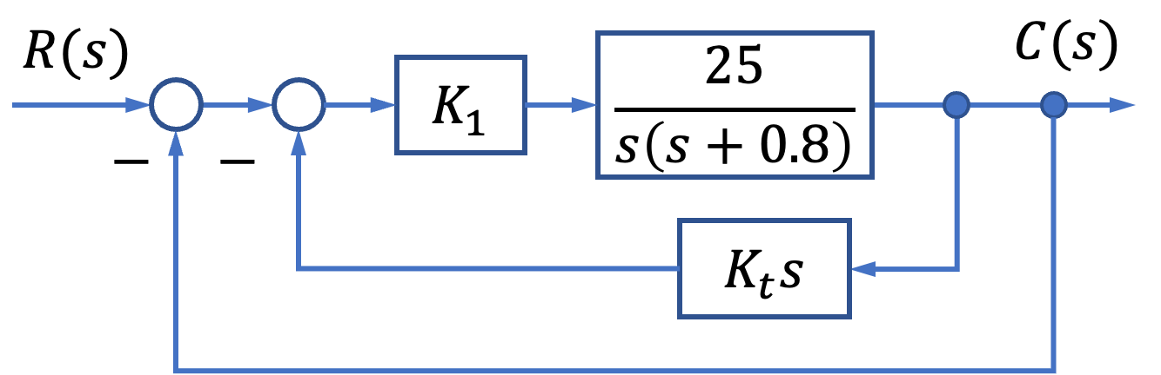
图3-7飞行控制系统结构图
解 求出上图所示系统的闭环传递函数，并将其与二阶系统的传递函数的标准形式相比较，便可得所求参数。
通过简化结构图，可得系统的开环和闭环传递函数为
$$G\left(s\right)=\frac{25K_{1}}{s\left(s+0.8+25K_{1}K_{t}\right)}$$

$$Φ\left(s\right)=\frac{25K_{1}}{s^{2}+\left(0.8+25K_{1}K_{t}\right)s+25K_{1}}$$
二阶系统的传递函数的标准形式为
$$Φ\left(s\right)=\frac{ω_{n}^{2}}{s^{2}+2ζω_{n}s+ω_{n}^{2}}$$
比较可得
$$25K_{1} = ω_{n}^{2}$$
$$0.8+25K_{1}K_{t}=2ζω_{n}$$
解之得
$$K_{1}=1.44, K_{t}=0.31$$

3-8
试分别求出下图各系统的自然频率和阻尼比，并列表比较其动态性能。
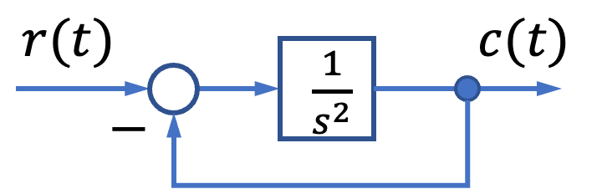 | 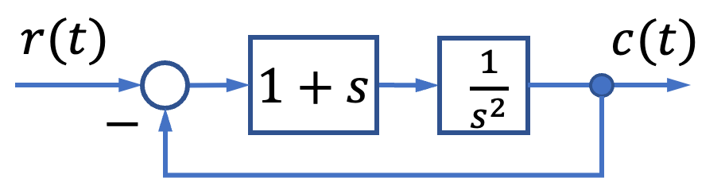 | 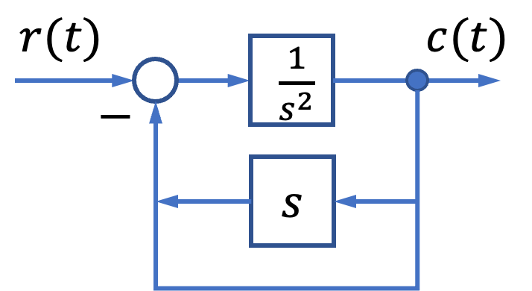
（a）比例控制 | （b）比例-微分控制 | （c）测速反馈控制
图3-8控制系统结构图
解 首先由结构图求出各个系统的闭环传递函数，可得要求的$ξ$与 $ω_{n}$，然后根据闭环传递函数推导出各个系统的动态性能。
（1）图 (a) 系统。根据图 (a) 可得系统闭环传递函数为
$$Φ_{a}\left(s\right)=\frac{1}{s^{2}+1}$$
此时，系统的自然频率 $ω_{n}=1$，阻尼比$ξ= 0$，系统为零阻尼系统，其单位阶跃响应
$$c\left(t\right)=1-\cos{ω_{n}t}=1-\cos{t}$$
因 $\frac{dc\left(t\right)}{dt}{\left.​\right|}_{t=t_{p}}=\sin{t_{p}}=0(t_{p}=0,π,2π,⋯)$
取 $t_{p}=π=3.142 s$
而 $c\left(t_{p}\right)=1-\cos{t_{p}}=2$
故 $σ\%=\frac{c\left(t_{p}\right)-c\left(∞\right)}{c\left(∞\right)}=100\%$
对于等幅振荡的无阻尼系统,$t_{s}$不存在,也没有意义。
(2) 图 (b)系统。根据图 (b)可得系统闭环传递函数为
$$Φ_{b}\left(s\right)=\frac{s+1}{s^{2}+s+1}$$
从$Φ_{b}\left(s\right)$的形式可以看出,该系统是比例微分控制二阶系统,其标准形式为
$$Φ\left(s\right)=\frac{ω_{n}^{2}}{z}\frac{s+z}{s^{2}+2ζ_{d}ω_{n}s+ω_{n}^{2}}$$
可得$z=1,ω_{n}=1,ζ_{d}=0.5$ 。因为
$$r=\frac{\sqrt{z^{2}-2ζ_{d}ω_{n}z+ω_{n}^{2}}}{z\sqrt{1-ζ_{d}^{2}}}=1.155$$
$$ψ=-π+\arctan\left(\frac{ω_{n}\sqrt{1-ζ_{d}^{2}}}{z-ζ_{d}ω_{n}}\right)+\arctan\left(\frac{\sqrt{1-ζ_{d}^{2}}}{ζ_{d}}\right)=-{60}^{∘}$$
$$β_{d}=\arctan\left(\frac{1-ξ_{d}^{2}}{ξ_{d}}\right)={60}^{∘}$$
则系统的动态性能指标为
峰值时间 $t_{p}=\frac{β_{d}-ψ}{ω_{n}\sqrt{1-ζ_{d}^{2}}}=2.418s$
超调量 $σ\%=r\sqrt{1-ζ_{d}^{2}}e^{-ζ_{d}ω_{n}t_{p}}×100\%=29.9\%$
调节时间 $t=\frac{4+\ln{r}}{ζ_{d}ω_{n}}=8.3s \left(Δ=2\%\right)$
(3) 图 (c)系统。根据图 (c)可得系统闭环传递函数为

$$Φ\left(s\right)=\frac{1}{s^{2}+s+1}$$

此时,系统的自然频率$ω_{n}=1$, 阻尼比 $ζ=0.5$, 则系统的动态性能指标为

超调量 $σ\%=e^{-π ζ \sqrt{1-ξ^{2}}}×100\%=16.3\%$
峰值时间 $t_{p}=\frac{π}{ω_{n}\sqrt{1-{ζ }^{2}}}=\frac{π}{1×\sqrt{0.75}}=3.628s$
调节时间 ( $t=4.4\frac{4.4}{ζω_{n}}=8.8s \left(Δ=2\%\right)$ )
于是,上图中各系统的动态性能如下表所示。
性能/系统 | (a) | (b) | (c)
( $ω_{n}$ ) | 1 | 1 | 1
( $ζ$ ) | 0 | 0.5 | 0.5
( $t_{p}/s$ ) | 3.142 | 2.418 | 3.628
( $σ\%$ ) | 100 | 29.9 | 16.3
( $t_{s}/s$ ) | -- | 8.3 | 8.8
MATLAB 程序: exe308.m

%图(a)闭环传递函数模型
num1 = [1 ]; den1 = [1 0 1 ]; sys1 = tf(num1, den1);
%图(b)闭环传递函数模型
num2 = [1 1 ]; den2 = [1 1 1 ]; sys2 = tf(num2, den2);
%图(c)闭环传递函数模型
num3 = [1 ]; den3 = [1 1 1 ]; sys3 = tf(num3, den3);
%求取各系统的单位阶跃响应
t = 0:0.1:20;
figure(1)
step(sys1, t); grid; set(findall(gcf,'type','line'),'linewidth',2);
figure(2)
step(sys2, t); grid; set(findall(gcf,'type','line'),'linewidth',2);
figure(3)
step(sys3, t); grid; set(findall(gcf,'type','line'),'linewidth',2);

各系统单位阶跃响应曲线如图 3-8-1～图 3-8-3 所示。
图 3-8-1 表明峰值时间 $t_{p}=3.1s$, 超调量 $σ\% = 100\%$, 调节时间不存在; 图 3-8-2 表明峰值时间 $t_{p}=2.4s$, 超调量 $σ\% = 29.8\%$, 调节时间 $t = 7.51s$; 图 3-8-3 表明峰值时间 $t_{p}=3.6s$, 超调量 $σ\% = 16.3\%$, 调节时间 $t = 8.08s$。
图 3-8-1 系统(a)时间响应 (MATLAB) 图 3-8-2 系统(b)时间响应 (MATLAB)
图 3-8-2 系统(c)时间响应 (MATLAB)

3-9
设控制系统如下图所示。要求:
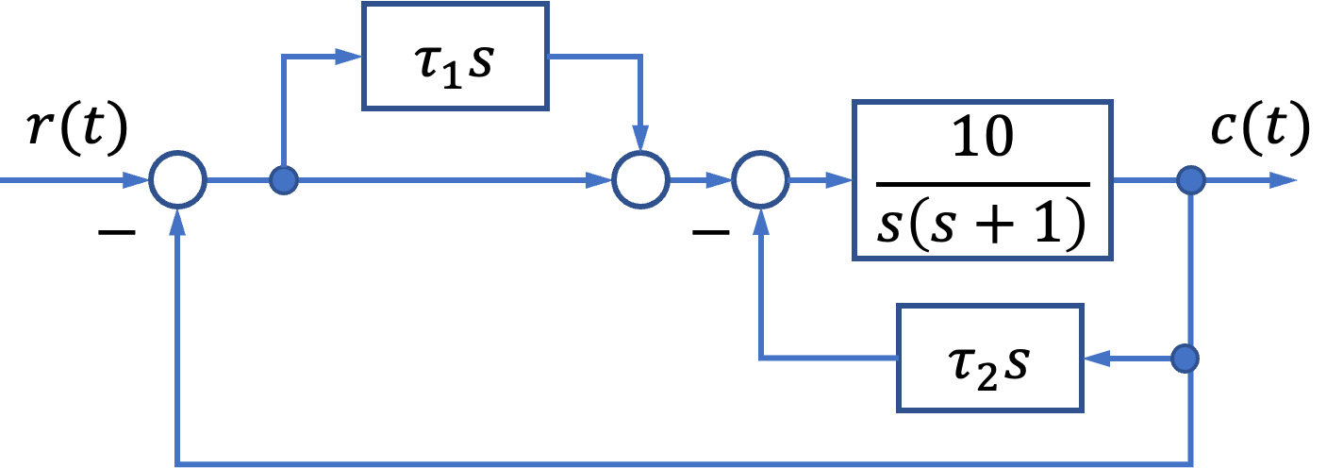
图3-9控制系统结构图
（1）取 $τ_{1}=0,τ_{2}=0.1$, 计算测速反馈校正系统的超调量、调节时间和速度误差;
（2）取 $τ_{1}=0.1,τ_{2}=0$, 计算比例-微分校正系统的超调量、调节时间和速度误差。
解 首先求出系统的开环传递函数和闭环传递函数,然后根据开环传递函数利用静态误系数法求出速度误差，再根据闭环传递函数求出系统的动态性能指标。
(1) 取 $τ_{1}=0,τ_{2}=0.1$ 时。系统的开环传递函数为
$$G\left(s\right)=\frac{10}{s\left(s+2\right)}$$
系统的闭环传递函数为
$$Φ\left(s\right)=\frac{10}{s^{2}+2s+10}$$
由开环传递函数可知，该系统是 I 型系统，其速度误差系数 $K_{v}=5$，根据静态差系数法可得系统的速度误差为
$$e_{ss}\left(∞\right)=\frac{1}{K_{v}}=0.2;$$
由闭环传递函数可知，系统的自然频率 $ω_{n}=\sqrt{10}=3.162$，阻尼 $ζ=\frac{1}{3.16}=0.316$时系统的动态性能指标为
峰值时间 $t_{p}=\frac{π}{ω_{n}\sqrt{1-ζ^{2}}}=1.05s$
超调量 $σ\%=e^{-π\sqrt{1-ζ^{2}}}×100\%=35.1\%$
调节时间 $t_{s}=\frac{3.5}{ζω_{n}}=3.5s \left(Δ=5\%\right)，t_{s}=\frac{4.4}{ζω_{n}}=4.4s \left(Δ=2\%\right)$
(2) 取 $τ_{1}=0.1,τ_{2}=0$ 时。系统的开环传递函数为
$$G\left(s\right)=\frac{10\left(0.1s+1\right)}{s\left(s+1\right)}$$
系统的闭环传递函数为
$$Φ\left(s\right)=\frac{s+10}{s^{2}+2s+10}$$
由开环传递函数可知，该系统是一个 I 型系统，其速度误差系数为 $K_{v}=10$，根据静态差系数法可得系统的速度误差为
$$e_{v}\left(∞\right)=\frac{1}{K_{v}}=0.1;$$
由闭环传递函数可知，$ω_{n}=\sqrt{10}=3.162,ζ_{d}=\frac{1}{3.16}=0.316,z=10$。因为
$$r=\frac{\sqrt{x^{2}-2ζ_{d}ω_{n}z+ω_{n}^{2}}}{z\sqrt{1-ζ_{d}^{2}}}=1$$
$$ψ=-π+\arctan\left(\frac{ω_{n}\sqrt{1-ζ_{d}^{2}}}{z-ζ_{d}ω_{n}}\right)+\arctan\left(\frac{\sqrt{1-ζ_{d}^{2}}}{ζ_{d}}\right)=-1.572\text{rad}$$
$$β_{d}=\arctan\left(\frac{\sqrt{1-ζ_{d}^{2}}}{ζ_{d}ω_{n}}\right)=1.249\text{rad}$$
则系统的动态性能指标为

峰值时间 $t_{p}=\frac{β_{d}- ψ}{ω_{n}\sqrt{1-ζ_{d}^{2}}}=0.941s$
超调量 $σ\%=r\sqrt{1-ζ_{d}^{2}}e^{-ζ_{d}ω_{n}t_{p}}×100\%=37\%$

调节时间 $t_{r}=\frac{3+\ln{r}}{ζ_{d}ω_{n}}=3 s \left(Δ=5\%\right); t_{s}=\frac{4+\ln{r}}{ζ_{d}ω_{n}} \left(Δ=2\%\right)$

MATLAB 程序：exe309.m

%测速反馈校正系统闭环传递函数
num1 = [10]; den1 = [1 2 10]; sys1 = tf(num1, den1);
%比例微分校正系统闭环传递函数
num2 = [1 10]; den2 = [1 2 10]; sys2 = tf(num2, den2);
%求取各系统的单位阶跃响应
t = 0:0.01:10;
figure(1)
step(sys1, t); grid; set(findall(gcf,'type','line'),'linewidth',2);
figure(2)
step(sys2, t); grid; set(findall(gcf,'type','line'),'linewidth',2);
图 3-9-1 表明峰值时间 $t_{p}=1.05s$，超调量 $σ\%= 35.1\%$，调节时间 $t_{r}=3.54s\left(Δ=2\%\right)$；图 3-9-2 表明峰值时间 $t_{p}=0.94s$，超调量 $σ\%= 37.1\%$，调节时间 $t_{s}=3.44s\left(Δ=2\%\right)$。
图 3-9-1 系统(1)时间响应 (MATLAB) | 图 3-9-2 系统(2)时间响应 (MATLAB)

3-10
下图所示控制系统有(a)和(b)两种不同的结构方案，其中 $T > 0$ 不可变。
要求：
(1) 在这两种方案中，应如何调整 $K_{1}$、$K_{2}$ 和 $K_{3}$，才能使系统获得较好的动态性能？
(2) 比较说明两种结构方案的特点。
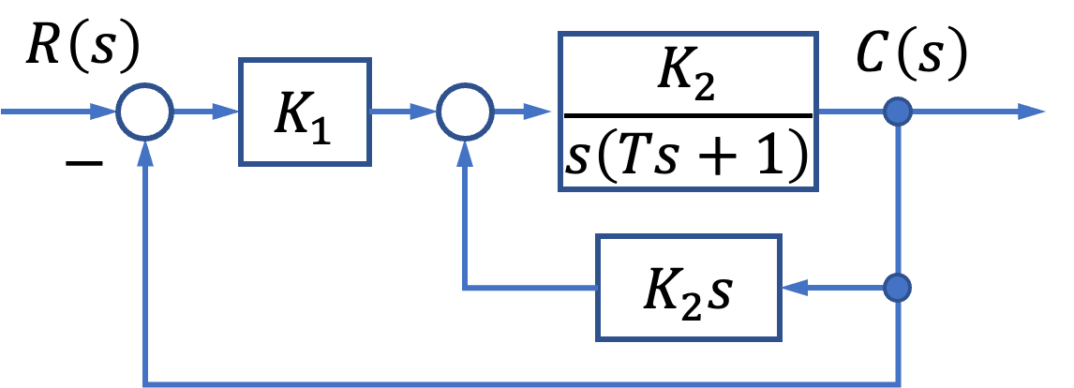 | 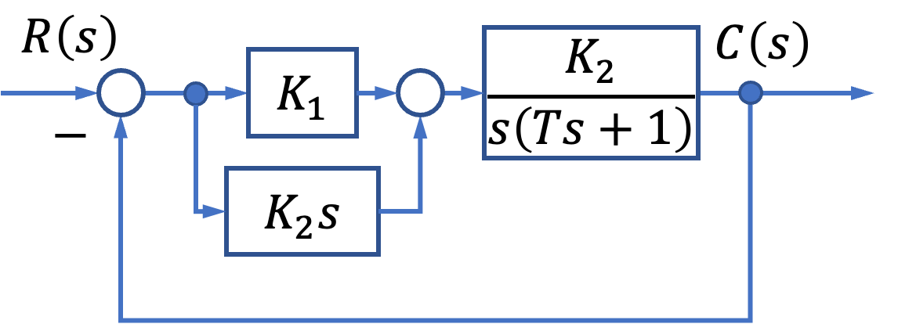
(a)测速反馈控制 | (b)比例-微分控制
图 3-10 控制系统结构图
解 本题说明如何分别利用测速反馈控制和比例-微分控制来改善二阶系统的动态
为方便讨论，假设 $T=1$。
原系统，即 $K_{3}=0$；
开环传递函数为
$$G_{0}\left(s\right)=\frac{K_{1}K_{2}}{s^{2}+s}$$
闭环传递函数为
$$Φ_{0}\left(s\right)=\frac{K_{1}K_{2}}{s^{2}+s+K_{1}K_{2}}$$
方案(a) 测速反馈控制系统：
开环传递函数为
$$G_{0}\left(s\right)=\frac{K_{1}K_{2}}{s^{2}+\left(1+K_{2}K_{3}\right)s}$$
闭环传递函数为
$$Φ_{a}\left(s\right)=\frac{K_{1}K_{2}}{s^{2}+\left(1+K_{2}K_{3}\right)s+K_{1}K_{2}}$$
方案(b) 比例-微分控制系统：
开环传递函数为
$$G_{b}\left(s\right)=\frac{K_{2}K_{3}s+K_{1}K_{2}}{s^{2}+s}$$
闭环传递函数为
$$Φ_{b}\left(s\right)=\frac{K_{2}K_{3}s+K_{1}K_{2}}{s^{2}+\left(1+K_{2}K_{3}\right)s+K_{1}K_{2}}$$
由三者的开环传递函数可知，原系统、测速反馈控制系统与比例-微分控制系统均为 I 型系统，其静态速度误差系数分别为
$$K_{v0}=K_{1}K_{2}, K_{va}=\frac{K_{1}K_{2}}{1+K_{2}K_{3}}, K_{vb}=K_{1}K_{2}$$
(1) 参数调整措施。
方案(a) 测速反馈控制系统：在原系统中引入速度反馈，在不影响系统的自然频率的同时可以增大系统的阻尼比，达到改善系统动态性能的目的，如减小超调量、加快调节时间等。至于测速反馈系数 $K_{3}$ 的选择，要使阻尼比在 $0.4 ∼0.8$ 之间，从而满足给定的各项动态性能指标。但是，测速反馈会降低系统的开环增益，从而加大系统在斜坡输入时的稳态误差，因此必须考虑加大原系统的开环增益。然而，增加 $K_{1}$ 又会导致阻尼比下降，从而使超调量加大，此时应考虑增加 $K_{2}$。下面利用 MATLAB 软件包，形象地说明当引入速度反馈时参数调整的措施。不同参数下，系统阶跃响应曲线如图 3-10-1 图 3-10-4 所示。

MATLAB 程序：exe310a.m
k1 = 1; k2 = 5; k3 = 0.2; t = 0:0.01:15;
% 原系统
num0 = [k1 * k2]; den0 = [1 1 k1 * k2]; sys0 = tf(num0, den0);
% 测速反馈系统
num1 = [k1 * k2]; den1 = [1 1 + k2 * k3 k1 * k2]; sys1 = tf(num1, den1);
% 测速反馈系统，为了减小稳态误差，增大k1
k1 = 2; k2 = 5; k3 = 0.2;
num2 = [k1 * k2]; den2 = [1 1 + k2 * k3 k1 * k2]; sys2 = tf(num2, den2);
% 测速反馈系统，为了减小稳态误差，增大k2
k1 = 1; k2 = 15; k3 = 0.2;
num3 = [k1 * k2]; den3 = [1 1 + k2 * k3 k1 * k2]; sys3 = tf(num3, den3);
% 求取各系统的单位阶跃响应
figure(1)
step(sys0, t); grid; set(findall(gcf,'type','line'),'linewidth',2);
figure(2)
step(sys1, t); grid; set(findall(gcf,'type','line'),'linewidth',2);
figure(3)
step(sys2, t); grid; set(findall(gcf,'type','line'),'linewidth',2);
figure(4)
step(sys3, t); grid; set(findall(gcf,'type','line'),'linewidth',2);
图3-10-1 原系统单位阶跃响应曲线  (K1 = 1, K2 = 5, K3 = 0. MATLAB) | 图3-10-2 测速反馈系统单位阶跃响应曲线  (K1 = 1, K2 = 5, K3 = 0.2, MATLAB)
图3-10-3增加$K_{1}$时测速反馈系统单位阶跃响应曲线($K_{1}=2,K_{2}=5,K_{3}=0.2$. MATLAB) | 图3-10-4增加$K_{2}$时测速反馈系统单位阶跃响应曲线($K_{1}=1,K_{2}=15,K_{3}=0.2$. MATLAB)

方案(b) 比例-微分控制系统：比例-微分控制可以增大系统的阻尼比，使超调量下降，调节时间缩短，且不影响系统的自然频率和常值稳态误差。由于采用微分控制后，允许选取较高的开环增益，因此在保证一定的动态性能条件下，可以减小稳态误差。然而，增加$K_{1}$又会导致阻尼比下降，从而超调量加大，此时应考虑增加$K_{2}$。下面利用 MATLAB 软件包，形象地说明比例-微分控制系统参数调整的措施，如图3-10-5～图3-10-8所示。

MATLAB 程序：exe310b.m
k1 = 1; k2 = 5; k3 = 0.2; t = 0:0.01:15;
% 原系统
num0 = [k1 * k2]; den0 = [1 1 k1 * k2]; sys0 = tf(num0, den0);
% 比例-微分系统
num1 = [k2 * k3 k1 * k2]; den1 = [1 1 + k2 * k3 k1 * k2]; sys1 = tf(num1, den1);
% 比例-微分系统 为了减小稳态误差 大 k1
k1 = 2; k2 = 5; k3 = 0.2;
num2 = [k2 * k3 k1 * k2]; den2 = [1 1 + k2 * k3 k1 * k2]; sys2 = tf(num2, den2);
% 比例-微分系统 为了减小稳态误差 增大 k2
k1 = 1; k2 = 15; k3 = 0.2;
num3 = [k2 * k3 k1 * k2]; den3 = [1 1 + k2 * k3 k1 * k2]; sys3 = tf(num3, den3);
% 求取各系统的单位阶跃响应
figure(1)
step(sys0, t); grid; set(findall(gcf,'type','line'),'linewidth',2);
figure(2)
step(sys1, t); grid; set(findall(gcf,'type','line'),'linewidth',2);
figure(3)
step(sys2, t); grid; set(findall(gcf,'type','line'),'linewidth',2);
figure(4) s
tep(sys3, t); grid; set(findall(gcf,'type','line'),'linewidth',2);
图3-10-5 原系统单位阶跃响应曲线  ($K_{1}=1,K_{2}=5,K_{3}=0.2$. MATLAB) | 图3-10-6 比例-微分控制系统单位阶跃响应曲线($K_{1}=1,K_{2}=5,K_{3}=0.2$. MATLAB)
图3-10-7增加$K_{1}$时比例-微分系统单位阶跃响应曲线($K_{1}=2,K_{2}=5,K_{3}=0.2$. MATLAB) | 图3-10-84增加$K_{2}$时比例-微分系统单位阶跃响应曲线($K_{1}=1,K_{2}=15,K_{3}=0.2$. MATLAB)

（2）方案特点。测速反馈控制与比例-微分控制都可以改善二阶系统的动态性能，但是它们各有特点。
比例-微分控制对系统的开环增益和自然频率均无影响，测速反馈控制虽不影响自然频率，但会降低开环增益。因此，对于确定的常值稳态误差，测速反馈控制要求有较大的开环增益。
比例-微分控制的阻尼作用产生于系统的输入端误差信号的速度，而测速反馈控制的阻尼作用来源于系统输出端的响应的速度，因此对于给定的开环增益和指令输入速度，后者对应较大的稳态误差值。
比例-微分控制对噪声有明显的放大作用。当系统输入端噪声严重时，一般不宜选用比...
例-微分控制。测速反馈控制对系统输入端噪声有滤波作用，因此使用场合比较广泛。

3-11 22-23-1R/TA|22-23-2R
已知系统的特征方程为
$$3s^{4}+10s^{3}+5s^{2}+s+2=0$$
试用劳斯稳定判据和赫尔维茨稳定判据确定系统的稳定性。
解 首先利用劳斯判据来判定系统的稳定性，列出劳斯表如下所示：
$$s^{4}$$ | 3 | 5 | 2
$$s^{3}$$ | 10 | 1
$$s^{2}$$ | $$\frac{47}{10}$$ | 2
$$s^{1}$$ | $$-\frac{153}{47}$$
$$s^{0}$$ | 2

显然，由于表中第一列元素的符号有两次改变，所以该系统在$s$右半平面有两个闭环极点。因此，该系统不稳定。
然后，用赫尔维茨稳定判据来判断系统的稳定性。
由特征方程可知$n=4$，且$a_{0}=3$，$a_{1}=10$，$a_{2}=5$，$a_{3}=1$，$a_{4}=2$。若系统是稳定的，需要满足一下条件：（1）特征方程的各项系数为正；（2）$Δ_{2}=a_{1}a_{2}-a_{0}a_{3}>0$；（3）$Δ_{2}>a_{1}^{2}a_{4}/a_{3}$。
本系统$a_{i}>0(i=0, 1, 2, 3, 4)$，且$Δ_{2}=a_{1}a_{2}-a_{0}a_{3}=10×5-3×1=47>0$，但是$\frac{a_{1}^{2}a_{4}}{a_{3}}=\frac{{10}^{2}×2}{1}=200>Δ_{2}$。由于条件（3）不满足，因此系统不稳定。

3-12 24G/A(1)/B(2)
已知系统的特征方程如下，试求系统在$s$右半平面的根数及虚根值。
（1）$s^{5}+3s^{4}+12s^{3}+24s^{2}+32s+48=0$；
（2）$s^{6}+4s^{5}-4s^{4}+4s^{3}-7s^{2}-8s+10=0$；
（3）$s^{5}+3s^{4}+12s^{3}+20s^{2}+35s+25=0$。
解 本题考查有特殊情况时劳斯判据的应用。
（1）列劳斯表如下
$$s^{5}$$ | 1 | 12 | 32
$$s^{4}$$ | 3 | 24 | 48
$$s^{3}$$ | 4 | 16
$$s^{2}$$ | 12 | 48 | （辅助方程$F\left(s\right)=12s^{2}+48=0$的系数）
$$s^{1}$$ | 0(24) | 0(0) | （$dF(s)/ds=24s=0$的系数）
$$s^{0}$$ | 48
由上表可见，劳斯表中的第一列元素全部大于零，所以系统在$s$右半平面无根。由于辅助方程$12s^{2}+48=0$的解为$s_{1,2}=±2j$，故系统有一对纯虚根为$s_{1,2}=±2j$。
（2）列劳斯表如下：
$$s^{6}$$ | 1 | $$-4$$ | $$-7$$ | $$10$$
$$s^{5}$$ | 4 | 12 | $$-8$$
$$s^{4}$$ | $$-5$$ | $$-5$$ | 10 | （辅助方程$F\left(s\right)=-5s^{4}-5s^{2}+10=0$的系数）
$$s^{3}$$ | 0($-20$) | 0($-10$) |  | （$dF(s)/ds=-20s^3-10s=0$的系数）
$$s^{2}$$ | $$-2.5$$ | 10
$$s^{1}$$ | $$-90$$
$$s^{0}$$ | 10
由上表可见，劳斯表中的第一列元素符号改变两次，所以系统在$s$右半平面有两个特征根。由于辅助方程$-5s^{4}-5s^{2}+10=0$的解为$s_{1,2}=±\sqrt{2}j$，$s_{3,4}=±1$，故系统的一对虚根为$s_{1,2}=±\sqrt{2}j$。
（3）列劳斯表如下：
$$s^{5}$$ | 1 | 12 | 35
$$s^{4}$$ | 3 | 20 | 25
$$s^{3}$$ | $$16/3$$ | $$80/3$$
$$s^{2}$$ | 5 | 25 | （辅助方程$F\left(s\right)=5s^{2}+25=0$的系数）
$$s^{1}$$ | 0(0) | 0(0) | （$dF(s)/ds=10s=0$的系数）
$$s^{0}$$ | 25
由上表可见，劳斯表中的第一列元素全部大于零，所以系统在$s$右半平面无根。由于辅助方程$5\left(s^{2}+5\right)=0$的解为$s_{1,2}=±\sqrt{5}j$，故系统的一对虚根为$s_{1,2}=±\sqrt{5}j$。

3-13 23G/A|22-23-2R/B
已知单位负反馈系统的开环传递函数为
$$G\left(s\right)=\frac{K(0.5s+1)}{s(s+1)(0.5s^{2}+s+1)}$$
（1）试确定系统稳定时的$K$值范围。
（2）任选四个不同的$K$值，使用MATLAB验证你的判断。
解 本题研究应用劳斯判据确定参数取值范围，应注意采用闭环特征方程进行计算。
（1）由题设条件，该系统为单位负反馈系统，根据开环传递函数可以李处闭环系统的特征方程
$$D\left(s\right)=s\left(s+1\right)\left(0.5s^{2}+s+1\right)+K\left(0.5s+1\right) \\ =0.5s^{4}+1.5s^{3}+2s^{2}+\left(1+0.5K\right)s+K=0 \\ =s^{4}+3s^{3}+4s^{2}+\left(2+K\right)s+2K=0$$
列劳斯表如下：
$$s^{4}$$ | 1 | 4 | $$2K$$
$$s^{3}$$ | 3 | $$2+K$$
$$s^{2}$$ | $$\frac{10-K}{10}$$ | $$2K$$
$$s^{1}$$ | $$\frac{20-10K-K^{2}}{10-K}$$
$$s^{0}$$ | $$2K$$

由劳斯稳定判据可得，若系统稳定，$K$需满足如下方程组：
$$\left\{\begin{aligned}&10-K>0 \\ &20-10K-K^{2}=-\left(K-1.708\right)\left(K+11.708\right)>0 \\ &K>0\end{aligned}\right.$$
解上述方程组可得
$$K<10, -11.708<K<1.708, K>0$$
故当$0<K<1.708$时，闭环系统是稳定的。
（2）MATLAB代码如下：
K = [0.2, 0.7, 1.2, 1.7];
t = 0:0.01:40;
for ii = 1:4
k = K(ii);
num = [0.5*k, k];
den = [1 3 4 (2+k) 2*k]*0.5;
sys = tf(num,den);
figure(ii);
step(sys,t); grid on
end

3-14 23-24-2R/A
已知系统结构如下图所示。试用劳斯判据确定能使系统稳定的反馈参数$τ$的取值范围。
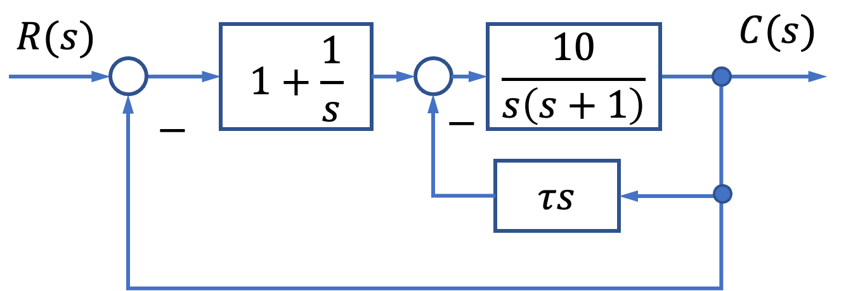
使用MATLAB对6组典型参数$τ$取值时系统的单位阶跃响应进行仿真，并分析响应对参数变换的趋势。
解 应用劳斯判据可以解此题，但具体选值时，还要兼顾系统的动态性能。
右图可得系统的闭环传递函数为
$$Φ\left(s\right)=\frac{C\left(s\right)}{R\left(s\right)}=\frac{10\left(s+1\right)}{s^{3}+\left(1+10τ\right)s^{2}+10s+10}$$
则闭环系统的特征方程为
$$D\left(s\right)=s^{3}+\left(1+10τ\right)s^{2}+10s+10$$
列劳斯表如下所示：
$$s^{3}$$ | 3 | $$10$$
$$s^{2}$$ | $$1+10τ$$ | $$10$$
$$s^{1}$$ | $$\frac{100τ}{1+10τ}$$
$$s^{0}$$ | $$10$$
由劳斯判据可得，若要使系统稳定，必须满足以下条件：
$$\left\{\begin{aligned}1+10τ>0 \\ \frac{100τ}{1+10τ}>0\end{aligned}\right.$$
解上述不等式组可得$τ>0$。所以，使系统稳定的反馈参数$τ$的取值范围为$τ>0$。
代码及响应曲线如下：
tau = logspace(-1,1,6);
tiledlayout(2,3)
for ii = 1:length(tau)
Phi = tf([10,10],[1,1+10*tau(ii),10,10]);
nexttile
[y,t] = step(Phi);
plot(t,y)
title(['\tau = ',num2str(tau(ii))])
end
fig = gcf;
fig.Position = [70,295,785,420];

3-15 25G/A(1)/B(2)
已知单位反馈系统的开环传递函数：
(1) $G\left(s\right)=\frac{100}{\left(0.1s+1\right)\left(s+5\right)};$
(2) $G\left(s\right)=\frac{50}{s\left(0.1s+1\right)\left(s+5\right)}$ ;
(3) $G\left(s\right)=\frac{10\left(2s+1\right)}{s^{2}\left(s^{2}+6s+100\right)}$ .
试求输入分别为$r\left(t\right)=2t$ 和$r\left(t\right)=2+2t+t^{2}$ 时，系统的稳态误差。
解 系统的稳态误差可以通过静态误差系数法或终值定理来求解，注意求解系统的稳态误差前必须考查系统是否稳定。
(1) 由于系统为单位负反馈系统，根据开环传递函数可以求得闭环系统的特征方程
$$D\left(s\right)=0.1s^{3}+1.5s+105=0$$
由赫尔维茨判据可知， $n = 2$且各项系数为正，因此系统是稳定的。
由
$$G\left(s\right)=\frac{100}{\left(0.1s+1\right)\left(s+5\right)}=\frac{20}{\left(0.1s+1\right)\left(0.2s+1\right)}$$
可知，系统是 0 型系统，且$K = 20$。由于 0 型系统在$1\left(t\right),t,\frac{1}{2}t^{2}$信号作用下的稳态误差分别为$\frac{1}{1+K},∞,∞$，故根据线性叠加原理有:
当系统输入为$r\left(t\right)=2t$ 时，系统的稳态误差$e_{ss1}\left(∞\right)=∞$;
当系统输入为 $r\left(t\right)=2+2t+t^{2}$ 时，系统的稳态误差 $e_{ss2}\left(∞\right)=\frac{2}{1+K}+∞+∞=∞$。
(2) 由于系统为单位负反馈系统，根据开环传递函数可以求得闭环系统的特征方程
$$D\left(s\right)=0.1s^{3}+1.5s^{2}+5s+50=0$$
由赫尔维茨判据可知， $n = 3$，各项系数 ($a_{0}=0.1,a_{1}=1.5,a_{2}=5,a_{3}=50$ ) 均为正，且$a_{1}a_{2}-a_{0}a_{3}=2.5>0$，因此系统是稳定的。
由
$$G\left(s\right)=\frac{50}{s\left(0.1s+1\right)\left(s+5\right)}$$
可知，系统是 I 型系统，且$K = 10$ 。由于 I 型系统在$1\left(t\right),t,\frac{1}{2}t^{2}$ 信号作用下的稳态误差分别为$0,\frac{1}{K},∞$ ，故根据线性叠加原理有:
当系统输入为 $r\left(t\right)=2t$ 时，系统的稳态误差 $e_{ss1}\left(∞\right)=\frac{2}{K}=0.2$;
当系统输入为 $r\left(t\right)=2+2t+t^{2}$ 时，系统的稳态误差 $e_{ss2}\left(∞\right)=0+\frac{2}{1+K}+∞=∞$。
(3) 由于系统为单位负反馈系统，根据开环传递函数可以求得闭环系统的特征方程
$$D\left(s\right)=s^{2}\left(s^{2}+6s+100\right)+10\left(2s+1\right)=s^{4}+6s^{3}+100s^{2}+20s+10=0$$
由赫尔维茨判据可知， $n = 4$，各项系数 $a_{0}=1,a_{1}=6,a_{2}=100,a_{3}=20,a_{4}=10$ 均为正，且$Δ_{2}=a_{1}a_{2}-a_{0}a_{3}=580>0$,以及$Δ_{2}>a_{1}^{2}a_{4}/a_{2}=18$, 因此系统是稳定的。
用终值定理来求解系统的稳态误差，有
$$e_{ss}\left(∞\right)=\lim_{s→0}{sE\left(s\right)}=\lim_{s→0}{s⋅\frac{1}{1+G\left(s\right)H\left(s\right)}⋅R\left(s\right)}$$
$$=\lim_{s→0}{sR\left(s\right)⋅\frac{s^{2}\left(s^{2}+6s+100\right)}{s^{2}\left(s^{2}+6s+100\right)+10\left(2s+1\right)}}$$
当系统输入为 $r(t) = 2t$ 时，$R\left(s\right)=\frac{2}{s^{2}}$，则
$$e_{ss1}\left(∞\right)=\lim_{s→0}{s⋅\frac{2}{s^{2}}⋅\frac{s^{2}\left(s^{2}+6s+100\right)}{s^{2}\left(s^{2}+6s+100\right)+10\left(2s+1\right)}}=0$$
当系统输入为 ($r\left(t\right)=2+2t+t^{2}$ 时，$R\left(s\right)=\frac{2}{s}+\frac{2}{s^{2}}+\frac{2}{s^{3}}=\frac{2\left(s^{2}+s+1\right)}{s^{3}}$，故
$$e_{ss2}\left(∞\right)=\lim_{s→0}{s⋅\frac{2\left(s^{2}+s+1\right)}{s^{3}}⋅\frac{s^{2}\left(s^{2}+6s+100\right)}{s^{2}\left(s^{2}+6s+100\right)+10\left(2s+1\right)}}=20$$
3-16 已知单位反馈系统的开环传递函数:

(1) ( G(s) = \frac{50}{(0.1s + 1)(2s + 1)} );

(2) ( G(s) = \frac{K}{s(s^2 + 4s + 200)} );

(3) ( G(s) = \frac{10(2s + 1)(4s + 1)}{s^2(s^2 + 2s + 10)} ).

试求位置误差系数 ( K_p )、速度误差系数 ( K_v )、加速度误差系数 ( K_a )。

解：根据静态误差系数的定义式可以分别求得位置误差系数、速度误差系数和加速度误差系数。

(1) 根据静态误差系数的定义式可得

[ K_p = \lim_{s \to 0} G(s)H(s) = \lim_{s \to 0} \frac{50}{(0.1s + 1)(2s + 1)} = 50 ]

[ K_v = \lim_{s \to 0} s \cdot G(s)H(s) = \lim_{s \to 0} \frac{50}{(0.1s + 1)(2s + 1)} = 0 ]

[ K_a = \lim_{s \to 0} s^2 \cdot G(s)H(s) = \lim_{s \to 0} \frac{50}{s(s^2 + 4s + 200)} = 0 ]

(2) 根据静态误差系数的定义式可得

[ K_p = \lim_{s \to 0} G(s)H(s) = \lim_{s \to 0} \frac{10(2s + 1)(4s + 1)}{s^2(s^2 + 2s + 10)} = \infty ]

[ K_v = \lim_{s \to 0} s \cdot G(s)H(s) = \lim_{s \to 0} \frac{10(2s + 1)(4s + 1)}{s^2(s^2 + 2s + 10)} = 0 ]

[ K_a = \lim_{s \to 0} s^2 \cdot G(s)H(s) = \lim_{s \to 0} \frac{10(2s + 1)(4s + 1)}{s^2(s^2 + 2s + 10)} = 1 ]

3-17
设单位反馈系统的开环传递函数为$G\left(s\right)=\frac{1}{Ts}$。试用动态误差系数法求出当输入信号分别为$r\left(t\right)=t^{2}/2$ 和$r\left(t\right)=\sin{2}t$时，系统的稳态误差。
解 本题利用动态误差系数法来求系统的稳态误差。
由题设可知，该系统属于单位反馈系统，则系统的误差传递函数为
$$Φ\left(s\right)=\frac{E\left(s\right)}{R\left(s\right)}=\frac{1}{1+G\left(s\right)}=\frac{Ts}{1+Ts}=Ts-{\left(Ts\right)}^{2}+{\left(Ts\right)}^{3}-{\left(Ts\right)}^{4}+⋯ \\ =C_{0}+C_{1}s+C_{2}s^{2}+C_{3}s^{3}+⋯$$
所以有
$$E\left(s\right)=Φ\left(s\right)R\left(s\right)=TsR\left(s\right)-{\left(Ts\right)}^{2}R\left(s\right)+{\left(Ts\right)}^{3}R\left(s\right)-{\left(Ts\right)}^{4}R\left(s\right)+⋯ \\ =\left(C_{0}+C_{1}s+C_{2}s^{2}+C_{3}s^{3}+⋯\right)R\left(s\right)$$
故动态误差系数为
$$C_{0}=0, C_{1}=T, C_{2}=-T^{2}, C_{3}=T^{3}, C_{4}=-T^{4}, ⋯$$
本系统为 I 型系统，有 C$=\frac{1}{K_{v}}$，其中$K_{v}$ 为静态速度误差系数，故当 $r\left(t\right)=t^{2}/2$ 时，有
$$e_{ss}\left(∞\right)=∞$$
又解
对$E(s)$ 在零初始条件下进行拉氏反变换，可得
$$e\left(t\right)=T\dot{r}\left(t\right)-T^{2}\ddot{r}\left(t\right)+T^{3}\overset{⃛}{r}\left(t\right)-T^{4}r^{\left(4\right)}\left(t\right)+⋯$$
当$r\left(t\right)=t^{2}/2$时，显然有
$$\dot{r}\left(t\right)=t, \ddot{r}\left(t\right)=1, \overset{⃛}{r}\left(t\right)=r^{\left(4\right)}\left(t\right)=⋯=0$$
将上述各式代入$e\left(t\right)$的表达式，可得
$$e_{s}\left(t\right)=Tt-T^{2}=T\left(t-T\right)$$
故系统的稳态误差为
$$e_{s}\left(∞\right)=\lim_{t→∞}{e_{s}}\left(t\right)=\lim_{t→∞}{T}\left(t-T\right)=∞$$
当$r\left(t\right)=\sin{2}t$时，显然有
$$\dot{r}\left(t\right)=2\cos{2}t, \ddot{r}\left(t\right)=-2^{2}\sin{2}t, \overset{⃛}{r}\left(t\right)=-2^{3}\cos{2}t, r^{\left(4\right)}\left(t\right)=2^{4}\sin{2}t$$
将上述各式代入$e\left(t\right)$的表达式，可得稳态误差
$$e_{ss}\left(t\right)=T\left(2\cos{2t}\right)-T^{2}\left(-2^{2}\sin{2t}\right)+T^{3}\left(-2^{3}\cos{2t}\right)-T^{4}\left(2^{4}\sin{2t}\right)+⋯ \\ =\cos{2t}\left[2T-{\left(2T\right)}^{3}+{\left(2T\right)}^{5}-⋯\right]+\sin{2t}\left[{\left(2T\right)}^{2}-{\left(2T\right)}^{4}+{\left(2T\right)}^{6}-⋯\right] \\ =\frac{2T}{1+4T^{2}}\cos{2t}+\frac{4T^{2}}{1+4T^{2}}\sin{2t}=\frac{2T}{\sqrt{1+4T^{2}}}\sin\left(2t+\arctan{\frac{1}{2T}}\right)$$
又解
$$e_{ss}\left(t\right)=\left(C_{0}-C_{2}ω_{0}^{2}+C_{4}ω_{0}^{4}-⋯\right)\sin{ω_{0}}t+\left(C_{1}ω_{0}-C_{3}ω_{0}^{3}+C_{5}ω_{0}^{5}-⋯\right)\cos{ω_{0}}t$$
代入 $C_{i}\left(i=0,1,2,⋯\right)$ 及$ω_{0}=2$，得
$$e_{ss}\left(t\right)=\left[{\left(2T\right)}^{2}-{\left(2T\right)}^{4}+{\left(2T\right)}^{6}-⋯\right]\sin{2}t+\left[2T-{\left(2T\right)}^{3}+{\left(2T\right)}^{5}-⋯\right]\cos{2}t$$
$$=\frac{4T^{2}}{1+4T^{2}}\sin{2}t+\frac{2T}{1+4T^{2}}\cos{2}t=\frac{2T}{\sqrt{1+4T^{2}}}\sin\left(2t+\arctan{\frac{1}{2T}}\right)$$

3-18 22-23-2R/A
设控制系统如下图所示，其中
$$G\left(s\right)=K_{p}+\frac{K}{s}, F\left(s\right)=\frac{1}{Js}$$
输入$r\left(t\right)$以及扰动$n_{1}(t)$和$n_{2}(t)$均为单位阶跃函数。试求：
（1）在$r\left(t\right)$作用下系统的稳态误差；
（2）在$n_{1}(t)$作用下系统的稳态误差；
（3）在$n_{1}(t)$和$n_{2}(t)$同时作用下系统的稳态误差。
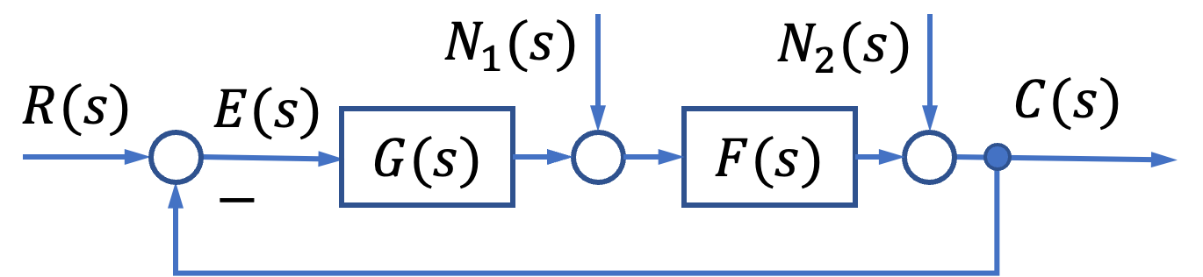
（4）任意给定$K_{p}$、$K$及$J$参数，分别在前三种情况下进行仿真验证计算结果。参数出现雷同的认定为抄袭，此题不得分。
解 本题为系统在输入及扰动作用下稳态误差的计算。先求出系统在不同作用下的误差函数，再根据终值定理来求系统的稳态误差。
（1）$r\left(t\right)$作用下系统的稳态误差。误差传递函数为
$$Φ_{e}\left(s\right)=\frac{E\left(s\right)}{R\left(s\right)}=\frac{1}{1+G\left(s\right)F\left(s\right)}$$
则
$$E\left(s\right)=Φ_{e}\left(s\right)R\left(s\right)=\frac{R(s)}{1+G\left(s\right)F\left(s\right)}$$
根据终值定理，系统的稳态误差为
$$e_{ss}\left(∞\right)=\lim_{s→0}{sE(s)}=\lim_{s→0}\left[s⋅\frac{R\left(s\right)}{1+G\left(s\right)F\left(s\right)}\right]$$
由于$R\left(s\right)=\frac{1}{s}$，$G\left(s\right)=K_{p}+\frac{K}{s}$，$F\left(s\right)=\frac{1}{Js}$，故有
$$e_{ss}\left(∞\right)=\lim_{s→0}{sE\left(s\right)}=\lim_{s→0}\left[s⋅\frac{1}{1+\left(K_{p}+\frac{K}{s}\right)⋅\frac{1}{Js}}⋅\frac{1}{s}\right]=\lim_{s→0}{\frac{Js^{2}}{Js^{2}+K_{p}s+K}}=0$$
即在$r\left(t\right)=1(t)$作用下系统的稳态误差为0。
（2）$n_{1}(t)$作用下系统的稳态误差。在$N_{1}(s)$作用下系统的输出为
$$C_{1}\left(s\right)=\frac{F\left(s\right)}{1+G\left(s\right)F\left(s\right)}⋅N_{1}\left(s\right)$$
故$n_{1}(t)$引起的误差函数为
$$E_{n1}\left(s\right)=0-C_{1}\left(s\right)=-\frac{F\left(s\right)}{1+G\left(s\right)F\left(s\right)}⋅N_{1}\left(s\right)$$
此时系统的稳态误差为
$$e_{ssn1}\left(∞\right)=\lim_{s→0}{sE_{n1}\left(s\right)}=\lim_{s→0}{s\left[-\frac{F\left(s\right)}{1+G\left(s\right)F\left(s\right)}⋅N_{1}\left(s\right)\right]}$$
由于$N_{1}\left(s\right)=\frac{1}{s}$，$G\left(s\right)=K_{p}+\frac{K}{s}$，$F\left(s\right)=\frac{1}{Js}$，故有
$$e_{ssn1}\left(∞\right)=\lim_{s→0}\left[-\frac{s}{Js^{2}+K_{p}s+K}\right]=0$$
即在$n_{1}\left(t\right)=1(t)$作用下系统的稳态误差为0。
（3）$n_{1}(t)$和$n_{2}(t)$同时作用下系统的稳态误差。$N_{1}(s)$和$N_{2}(s)$分别作用下系统的误差函数为
$$E_{n1}\left(s\right)=0-C_{1}\left(s\right)=-\frac{F\left(s\right)}{1+G\left(s\right)F\left(s\right)}⋅N_{1}\left(s\right) \\ E_{n2}\left(s\right)=0-C_{2}\left(s\right)=-\frac{1}{1+G\left(s\right)F\left(s\right)}⋅N_{2}\left(s\right)$$
故$n_{1}(t)$和$n_{2}(t)$同时作用引起的误差为
$$E_{n}\left(s\right)=E_{n1}\left(s\right)+E_{n2}\left(s\right)=-\frac{F\left(s\right)N_{1}\left(s\right)+N_{2}(s)}{1+G\left(s\right)F\left(s\right)}$$
此时系统的稳态误差为
$$e_{ssn}\left(∞\right)=\lim_{s→0}{sE_{n}\left(s\right)}=\lim_{s→0}{s\left[-\frac{F\left(s\right)N_{1}\left(s\right)+N_{2}\left(s\right)}{1+G\left(s\right)F\left(s\right)}\right]} \\ =\lim_{s→0}\left[-\frac{Js^{2}+s}{Js^{2}+K_{p}s+K}\right]=0$$
即在$n_{1}\left(t\right)=1(t)$和$n_{2}\left(t\right)=1(t)$同时作用下系统的稳态误差为0。
显然，从系统结构图可以直接看出：系统对输入$R(s)$为II型系统，对$N_{1}(s)$为I型系统，对$N_{2}(s)$为II型系统，因此当$R(s)$、$N_{1}(s)$和$N_{2}(s)$均为单位阶跃函数时，系统的稳态误差必为零。
代码及响应如下
% 绘制r、n1和n2分别作用下误差阶跃响应
Kp = 1; K = 1; J = 1;
G = tf([Kp,K],[1,0]); F = tf(1,[J,0]);
Phi_e = feedback(1,G*F);
step(Phi_e)
% N1作用下到E前向通道为-F，由输出E到输入N1经过G，但是G的输出和N1执行加法操作，所以为事实上的正反馈
Phi_en1 = feedback(-F,-G);
figure
step(Phi_en1)
Phi_en2 = feedback(-1,-G*F); % 与上同理
figure
step(Phi_en2)

3-19 24-25-2R/A
设闭环传递函数的一般形式为
$$Φ\left(s\right)=\frac{G\left(s\right)}{1+G\left(s\right)H\left(s\right)}=\frac{b_{m}s^{m}+b_{m-1}s^{m-1}+⋯+b_{1}s+b_{0}}{s^{n}+a_{n-1}s^{n-1}+⋯+a_{1}s+a_{0}}$$
误差定义取$e(t)=r(t)-c(t)$。试证：
（1）系统在阶跃信号输入下，稳态误差为零的充分条件是： $b_{0}=a_{0},b_{i}=0\left(i=1,2,…,m\right)$；
（2）系统在斜坡信号输入下，稳态误差为零的充分条件是： $b_{0}=a_{0},b_{1}=a_{1},b_{i}=0\left(i=2,3,…,m\right)$。
证明 本题主要运用终值定理求证。
系统的误差传递函数为
$$Φ_{e}\left(s\right)=\frac{E\left(s\right)}{R\left(s\right)}=\frac{R\left(s\right)-C\left(s\right)}{R\left(s\right)}=1-Φ\left(s\right) \\ =\frac{\left(a_{0}-b_{0}\right)+\left(a_{1}-b_{1}\right)s+⋯+\left(a_{m}-b_{m}\right)s^{m}+a_{m+1}s^{m+1}+⋯+a_{n-1}s^{n-1}+s^{n}}{s^{n}+a_{n-1}s^{n-1}+⋯+a_{1}s+a_{0}}$$
$$(m < n)$$
（1）当$b_{0}=a_{0},b_{i}=0\left(i=1,2,…,m\right)$时，
$$Φ_{e}\left(s\right)=\frac{a_{1}s+a_{2}s^{2}+⋯+a_{n-1}s^{n-1}+s^{n}}{s^{n}+a_{n-1}s^{n-1}+⋯+a_{1}s+a_{0}}, R\left(s\right)=\frac{1}{s}$$
由终值定理可得
$$e_{ss}\left(∞\right)=\lim_{s→0}{sΦ_{e}\left(s\right)R\left(s\right)}=\lim_{s→0}{\frac{a_{1}s+a_{2}s^{2}+⋯+a_{n-1}s^{n-1}+s^{n}}{s^{n}+a_{n-1}s^{n-1}+⋯+a_{1}s+a_{0}}}=0$$
因而充分条件得证。
（2）当$b_{0}=a_{0},b_{1}=a_{1},b_{i}=0\left(i=2,3,…,m\right)$时，
$$Φ_{e}\left(s\right)=\frac{a_{2}s^{2}+⋯+a_{n-1}s^{n-1}+s^{n}}{s^{n}+a_{n-1}s^{n-1}+⋯+a_{1}s+a_{0}}, R\left(s\right)=\frac{1}{s^{2}}$$
由终值定理可得
$$e_{ss}\left(∞\right)=\lim_{s→0}{sΦ_{e}\left(s\right)R\left(s\right)}=\lim_{s→0}{\frac{a_{2}s^{1}+⋯+a_{n-1}s^{n-2}+s^{n-1}}{s^{n}+a_{n-1}s^{n-1}+⋯+a_{1}s+a_{0}}}=0$$
因而充分条件得证。

3-20
设随动系统的微分方程为

[ T_1 \frac{d^2 c(t)}{dt^2} + \frac{dc(t)}{dt} = K_2 u(t) ]

[ u(t) = K_1 [r(t) - b(t)] ]

[ T_2 \frac{db(t)}{dt} + b(t) = c(t) ]

其中，( T_1, T_2 ) 和 ( K_2 ) 为正常数。若要求 ( r(t) = 1 + t ) 时，( c(t) ) 对 ( r(t) ) 的稳态误差不大于 ( \epsilon_0 )，试问 ( K_1 ) 应满足什么条件？已知全部初始条件为零。

解 本题研究系统参数选择与系统稳态误差的关系。然而，不稳定系统是不存在误差问题的，因而首先要考虑参数选择与系统稳定性的关系。由于题设给定的是微分方程，因此要应用拉氏变换得到系统的结构图，然后再解题。

（1）系统的结构图。对题设给定的系统的微分方程进行拉氏变换，有

[ (T_1 s^2 + s)C(s) = K_2 U(s) ]

[ U(s) = K_1 [R(s) - B(s)] ]

[ (T_2 s + 1)B(s) = C(s) ]

由上述方程式可以画出系统的结构图，如图 3-20-1 所示。

图 3-20-1 系统结构图

（2）系统参数选择与系统稳定性的关系。由结构图可求出闭环系统传递函数

[ \Phi(s) = K_1 K_2 \frac{(T_2 s + 1)}{(T_1 s + 1)(T_2 s + 1) + K_1 K_2} ]

闭环特征方程为

[ T_1 T_2 s^3 + (T_1 + T_2) s^2 + s + K_1 K_2 = 0 ]

列劳斯表如下：

| ( s^3 ) | ( T_1 T_2 ) | 1 | | ( s^2 ) | ( T_1 + T_2 ) | ( K_1 K_2 ) | | ( s^1 ) | ( (T_1 + T_2) - T_1 T_2 K_1 K_2 ) | ( T_1 + T_2 ) | | ( s^0 ) | ( K_1 K_2 ) | |

显然，在 ( T_1, T_2 ) 和 ( K_2 ) 为正常数条件下，使闭环系统稳定的充要条件为
[ 0 < K_1 < \frac{T_1 + T_2}{K_2 T_1 T_2} ]

（3）系统参数选择与系统稳态误差的关系。定义系统的误差为 ( E(s) = R(s) - C(s) )，则

[ \Phi_s(s) = \frac{E(s)}{R(s)} = 1 - \Phi(s) = 1 - \frac{K_1 K_2 T_2 s + K_1 K_2}{T_1 T_2 s^3 + (T_1 + T_2) s^2 + s + K_1 K_2} ]

[ = \frac{s [T_1 T_2 s^2 + (T_1 + T_2) s + (1 - K_1 K_2 T_2)]}{T_1 T_2 s^3 + (T_1 + T_2) s^2 + s + K_1 K_2} ]

由于 ( r(t) = 1 + t )，故 ( R(s) = \frac{1}{s^2} + \frac{1}{s^2} = \frac{s + 1}{s^2} )，因此由终值定理可得

[ e_{\infty}(\infty) = \lim_{s \to 0} E(s) = \lim_{s \to 0} \frac{1}{s^2} \frac{1}{s^2} \cdot \left( \frac{s + 1}{s^2} \right) = \frac{1 - K_1 K_2 T_2}{K_1 K_2} ]

令 ( e_{\infty}(\infty) = \frac{1 - K_1 K_2 T_2}{K_1 K_2} \leq \varepsilon_0 )，可得 ( K_1 \geq \frac{1}{K_2 (T_2 + \varepsilon_0)} )。

考虑到系统稳定的充要条件为 ( 0 < K_1 < \frac{T_1 + T_2}{K_2 T_1 T_2} )，故满足题意要求的 ( K_1 ) 值为

[ \frac{1}{K_2 (T_2 + \varepsilon_0)} \leq K_1 \leq \frac{T_1 + T_2}{K_2 T_1 T_2} ]

3-21 24-25-2R
机器人应反馈原理来控制每个关节的方向。由于负载的改变以及机械臂伸展位置的变化，负载对机器人会产生不同的影响。例如，机械爪抓持负载后，就可能使机器人产生偏差。已知机器人关节指向控制系统如图 3-65 所示，其中负载扰动为$1/s$。要求：
（1）当$R(s) = 0$ 时，确定$N\left(s\right)=\frac{1}{s}$对 $C(s)$ 的影响，指出减少此种影响的方法；
（2）当$N\left(s\right)=0,R\left(s\right)=\frac{1}{s}$ 时，计算系统在输出端定义的稳态误差，指出减少此种稳态误差的方法。
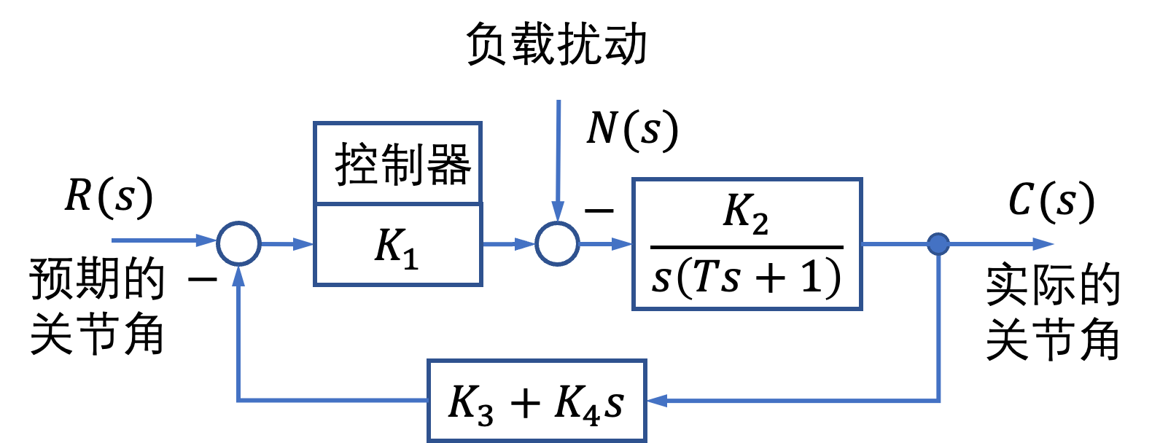
图 3-65 机器人关节指向控制系统结构图
解 本题研究系统参数选择与系统稳态误差的关系。由于只有在系统稳定的前提下，系统稳态误差的计算才有意义，因此首先需要进行稳定性分析，以确定系统参数选取的容许范围。
（1）稳定性分析。令
$$G_{1}\left(s\right)=K_{1}, G_{2}\left(s\right)=\frac{K_{2}}{s\left(Ts+1\right)}$$
则闭环传递函数
$$Φ\left(s\right)=\frac{G_{1}\left(s\right)G_{2}\left(s\right)}{1+G_{1}\left(s\right)G_{2}\left(s\right)H\left(s\right)}=\frac{K_{1}K_{2}}{ Ts^{2}+\left(1+K_{1}K_{2}K_{4}\right)s+K_{1}K_{2}K_{3}}$$
闭环特征方程
$$D\left(s\right)= Ts^{2}+ \left(1 + K_{1}K_{2}K_{4}\right)s + K_{1}K_{2}K_{3}= 0$$
显然，只要参数$K_{1}, K_{2}, K_{3}, K_{4}$以及$T$均为正数，则闭环系统一定渐近稳定。
(2) 计算 $R\left(s\right)=0,N\left(s\right)=\frac{1}{s}$ 时，系统的稳态误差 $e_{\text{ss}}\left(∞\right)$。在$N\left(s\right)=\frac{1}{s}$作用下，闭环系统的输出
$$C_{n}\left(s\right)=-\frac{G_{2}\left(s\right)}{1+G_{1}\left(s\right)G_{2}\left(s\right)H\left(s\right)}N\left(s\right)=-\frac{K_{2}}{s\left[s(Ts+1) +K_{1}K_{2}\left(K_{3}+K_{4}s\right)\right]}$$
在系统输出端的误差信号
$$E_{n}\left(s\right)=-C_{n}\left(s\right)$$
于是，扰动作用下的稳态误差
$$e_{\text{ssn}}\left(∞\right)=\lim_{s→0}{sE_{n}}\left(s\right)=\lim_{s→0}{\frac{K_{2}}{s\left(Ts+1\right)+K_{1}K_{2}\left(K_{3}+K_{4}s\right)}}=\frac{1}{K_{1}K_{3}}$$
显然，增大前置放大器增益$K_{1}$ 和关节角位移反馈系数$K_{3}$，可以减小阶跃货物扰动对输出关节角位移的影响。
(3) 计算$N\left(s\right)=0,R\left(s\right)=\frac{1}{s}$ 时，系统的稳态误差 $e_{\text{ss}}\left(∞\right)$。在预期关节角输入作用下，系统的实际关节角输出
$$C\left(s\right)=\frac{G_{1}\left(s\right)G_{2}\left(s\right)}{1+G_{1}\left(s\right)G_{2}\left(s\right)H\left(s\right)}R\left(s\right)=\frac{K_{1}K_{2}}{s\left(Ts+1\right)+K_{1}K_{2}\left(K_{3}+K_{4}s\right)}R\left(s\right)$$
位于系统输入端的误差信号
$$E_{r}\left(s\right)=R\left(s\right)-H\left(s\right)C\left(s\right)=\left[1-\frac{K_{1}K_{2}\left(K_{3}+K_{4}s\right)}{s\left(Ts+1\right)+K_{1}K_{2}\left(K_{3}+K_{4}s\right)}\right]R\left(s\right)$$
根据拉氏变换的终值定理
$$e_{\text{ss}\text{r}}\left(∞\right)=\lim_{s→0}{{sE}_{r}}\left(s\right)=0$$
表明在无负载扰动时，预期阶跃关节角输入不会在系统输入端产生稳态误差。
位于系统输出端的误差信号
$$E_{r}\left(s\right)=R\left(s\right)-Φ\left(s\right)R\left(s\right)=\left[1-Φ\left(s\right)\right]R\left(s\right)$$
当 $R\left(s\right)=\frac{1}{s}$ 时，稳态误差
$$e_{\text{ss}\text{r}}\left(∞\right)=\lim_{s→0}{sE_{r}}\left(s\right)=1-Φ\left(0\right)=1-\frac{1}{K_{3}}$$
计算表明，在无负载扰动情况下，预期阶跃关节角输入会在系统输出端产生稳态误差。若取反馈系数$K_{3}=1$，则可使$e_{\text{ss}}\left(∞\right)=0$。

3-22
在造纸厂的卷纸过程中，卷开轴和卷进轴之间的纸张张力采用图 3-66 所示的卷
纸张力控制系统进行控制，以保持张力 $F$ 基本恒定。随着纸卷厚度的变化，纸上的张力 $F$ 会发生变化，因此必须调整电机的转速 $w_0(t)$。如果不对卷进电机的转速 $w_0(t)$ 进行控制，则当纸张不断地从卷开轴向卷进轴运动时，线速度 $v_0(t)$ 就会下降，从而纸张承受的张力 $F$ 会相应减小。

在张力控制系统中，采用三个滑轮和一个弹簧组成的张力测量器，用来测量纸上的张力。记弹簧力为 $K_1y$，其中 $y$ 是弹簧偏离平衡位置的距离，则张力可以表示为 $2F = K_1y$，其中 $F$ 为张力增量的竖直分量。此外，假设线性偏差转换器、整流器和放大器合在一起后，可以表示为 $e_0 = -K_2y$；电机的传递系数为 $K_m$，时间常数为 $T_m$，卷进轴的线速度在数值上是电机角速度的 2 倍，即 $v_0(t) = 2w_0(t)$。于是，电机运动方程为

$$E_0(s) = \frac{1}{K_m} \left[ T_m s \Omega_0(s) + \Omega_0(s) \right] + K_3 \Delta F(s)$$

式中，$K_3$ 为张力扰动系数，$\Delta F$ 为张力扰动增量。要求在所给的条件下完成：

(1) 绘出张力控制系统结构图，其中应包含张力扰动 $\Delta F(s)$ 和卷开轴速度扰动 $\Delta V_1(s)$；

(2) 当输入为单位阶跃扰动 $\Delta V_1(s) = \frac{1}{s}$ 时，确定张力的稳态误差。

解 本题为复杂工程系统建模及扰动作用下稳态误差的计算问题。在计算稳态误差过程中，注意保持系统的稳定性及稳态误差存在性的判别。

(1) 绘制张力控制系统结构图。根据题意给定的条件，绘出系统结构图，如图 3-22-1 所示。

(2) 计算 $\Delta V_1$ 作用下的稳态误差。由系统结构图可见，系统为二阶系统，因此只要系统中的各参数为正值，张力控制系统始终是稳定的。

由系统结构图还可见，在扰动 $\Delta V_1$ 作用点之前的前向通路中，没有纯积分环节，且在反馈通路中没有纯微分环节，因此系统在 $\Delta V_1(s) = \frac{1}{s}$ 作用下，必然会产生张力的稳态误差。
令 ( R(s) = 0, \Delta F(s) = 0 ), 则在 ( \Delta V_1(s) ) 作用下, 系统的输出为

[ F(s) = \frac{-1}{s + \frac{4K_mK_2}{K_1(T_ms + 1)}} \Delta V_1(s) = -\frac{1}{s + \frac{4K_mK_2}{K_1(T_ms + 1)}} \Delta V_1(s) ]

因为误差信号

[ E_n(s) = -F(s) = \frac{1}{s + \frac{4K_mK_2}{K_1(T_ms + 1)}} \Delta V_1(s) ]

[ \Delta V_1(s) = \frac{1}{s} ]

所以张力稳态误差

[ e_w(\infty) = \lim_{s \to 0} E_n(s) = \frac{K_1}{4K_mK_2} ]

显然, 减小 ( K_1 ) 或增大 ( K_2 ), 可以减小卷开轴速度扰动产生的张力稳态误差。

3-23
现代船舶航向控制系统如图 3-67 所示。( N(s) ) 表示持续不断的风力扰动, 已知

[ N(s) = \frac{1}{s}, \quad \text{增益} \quad K_1 = 5 \quad \text{或} \quad K_1 = 30. ]

要求在下面所给的条件下, 确定风力对船舶航向的稳态影响:

假定方向舵的输入 ( R(s) = 0 ), 系统没有任何其他扰动, 或其他调整措施;
证明操纵方向舵能使航向偏离重新归零。
解 本题为 ( 0 ) 型系统, 也是二阶系统, 因此增益 ( K_1 ) 的大小对系统稳定性没有影响, 但 会影响扰动作用下航向偏差的大小。如果操纵方向舵 ( R(s) ) 抵消风力扰动 ( N(s) ) 的作用, 航 向偏差自然可以重新归零。

(1) 风力对船舶航向稳态偏差的影响。令 ( R(s) = 0, G_1(s) = \frac{100}{s^2 + 10s + 100} ), 在 ( N(s) = \frac{1}{s} ) 作 用下, 闭环航向偏离输出

[ C_n(s) = \frac{G_1(s)}{1 + K_1G_1(s)} N(s) = \frac{100}{s^2 + 10s + 100(1 + K_1)} N(s) ]

稳态输出

[ c_w(\infty) = \lim_{s \to 0} C_n(s) = \lim_{s \to 0} \frac{100}{s^2 + 10s + 100(1 + K_1)} = \frac{1}{1 + K_1} ]

当 ( K_1 = 5 ) 时, 有 ( c_w(\infty) = \frac{1}{6} \text{rad} = 9.55^\circ )
当 $K_1 = 30$ 时，有

$$e_{\text{ms}}(\infty) = \frac{1}{31}\text{rad} = 1.85^\circ$$

(2) 选择 $R(s)$ 使航向偏离归零。在航向舵输入 $R(s)$ 及风力扰动 $N(s)$ 同时作用下，系统航向偏离输出

$$C(s) = \frac{K_1 G_1(s) R(s) + G_1(s) N(s)}{1 + K_1 G_1(s)} = \frac{[K_1 R(s) + N(s)] G_1(s)}{1 + K_1 G_1(s)}$$

若选 $R(s) = -\frac{N(s)}{K_1} = -\frac{1}{K_1 s}$，可得航向偏离 $C(s) = 0$。

3-24
设机器人常用的子爪如图 3-68(a) 所示，它由直流电机驱动，以改变两个子爪间的夹角 $\theta$。手爪控制系统模型如图 3-68(b) 所示，相应的控制系统结构如图 3-68(c) 所示。图中，$K_m = 30, R_f = 1 \Omega, K_f = K_s = 1, J = 0.1, f = 1$。要求：

(a) 手爪

(b) 手爪控制系统模型

(c) 系统结构图

图 3-68 机器人手爪控制系统

(1) 当功率放大器增益 $K_a = 20$，输入 $\theta_a(t)$ 为单位阶跃信号时，确定系统的单位阶跃响应 $\theta(t)$；

(2) 当 $\theta_a(t) = 0, n(t) = 1(t)$ 时，确定负载对系统的影响；

(3) 当 $n(t) = 0, \theta_a(t) = t, t > 0$ 时，确定系统的稳态误差 $e_a(\infty)$。

解 本题属系统时域分析法的综合应用。确定系统的单位阶跃响应，需要确定系统的 $\xi$ 和 $\omega_0$，因此需要先求闭环系统传递函数，算出 $\xi$ 和 $\omega_0$ 的具体数值；而确定负载对系统的影响，是指扰动负载在输出端是否会产生稳态误差，从结构图 3-68(c) 可见，阶跃扰动对系统输出是有影响的。

(1) 单位阶跃响应 $\theta(t)$。闭环传递函数

$$\Phi(s) = \frac{\theta(s)}{\theta_a(s)} = K_a \frac{K_s K_m}{1 + K_s K_f R_f} \frac{1}{s(Js + f)}$$
[ \frac{K_s K_m}{s(J_s + f) + K_a K_m K_f/R_f} = \frac{600}{0.1s^2 + s + 600} ]

将上式与 ( \Phi(s) ) 的标准形式

[ \Phi(s) = \frac{\omega_n^2}{s^2 + 2\zeta\omega_n s + \omega_n^2} ]

相比较，可得

[ \omega_n = \sqrt{6000} = 77.46, \quad \zeta = \frac{10}{2\omega_n} = 0.0645 ]

由《自动控制原理（第七版）》教材中式（3-14），得系统单位阶跃响应

[ \theta(t) = 1 - \frac{1}{\sqrt{1 - \zeta^2}} e^{-\zeta t} \sin\left(\omega_n \sqrt{1 - \zeta^2} t + \arctan\frac{\sqrt{1 - \zeta^2}}{\zeta}\right) ]

[ = 1 - 1.002 e^{-5s} \sin(77.3t + 86.3^\circ) ]

于是，可以估算出机器人手爪控制系统的动态性能为

[ \begin{align*} \sigma% &= 100e^{-5s}\sqrt{1 - \zeta^2} % = 81.6% \ \beta &= \arccos(\zeta) = 86.3^\circ = 1.506\text{rad} \end{align*} ]

[ \begin{align*} \tau_n &= \frac{\pi - \beta}{\omega_n \sqrt{1 - \zeta^2}} = 0.02\text{s} \ \tau_s &= \begin{cases} 3.5 \frac{\omega_n}{\zeta} & = 0.7s \quad (\Delta = 5%) \ 4.4 \frac{\omega_n}{\zeta} & = 0.88s \quad (\Delta = 2%) \end{cases} \end{align*} ]

（2）负载对系统的影响。令 ( \Theta_d(s) = 0, N(s) = \frac{1}{s} )，则

[ \Theta(s) = \frac{1}{0.1s^2 + s + 600} N(s) ]

[ E_n(s) = -\Theta(s) = \frac{1}{0.1s^2 + s + 600} N(s) ]

[ e_n(\infty) = \lim_{s \to 0} E_n(s) = \frac{1}{600} ]

表明扰动输入幅值在输出端被削弱 600 倍。

（3）单位斜坡输入时稳态误差。已知 ( \Theta_d(s) = \frac{1}{s^2} ) ，故有

[ e_n(\infty) = \lim_{s \to 0} E(s) = \lim_{s \to 0} \left[1 - \Phi(s)\right] \Theta_d(s) ]

[ = \lim_{s \to 0} \left(\frac{0.1s^2 + s}{0.1s^2 + s + 600}\right) \frac{1}{s^2} = \frac{1}{600} ]

MATLAB 验证与扩展：

应用 MATLAB 软件包，绘出机器人手爪控制系统的单位阶跃响应曲线，如图 3-24-1 所示；单位斜坡响应曲线，如图 3-24-2 所示；单位阶跃扰动响应曲线，如图 3-24-3 所示；验证系统的动态性能、稳态误差及负载影响；可改变功率放大器增益 ( K_a ) 的取值，以获得更加满意系统的性能。读者不妨一试。
图 3-24-1 机器人控制系统单位阶跃响应曲线 (MATLAB)

图 3-24-2 机器人控制系统单位斜坡响应曲线 (MATLAB)

图 3-24-3 机器人控制系统单位阶跃扰动响应曲线 (MATLAB)

MATLAB 程序: exe324.m

% 单位阶跃输人响应
num = [600]; den = [0.1 1 600]; t = 0:0.01:1.2;
figure
step(num, den, t); grid

% 单位斜坡输入响应
num = [600]; den = [0.1 1 600]; t = 0:0.005:0.6; u = t;
figure
lsim(num, den, u, t); grid

% 单位阶跃扰动响应
num = [-1]; den = [0.1 1 600]; t = 0:0.01:1.2;
figure
step(num, den, t); grid

3-25
1984 年 2 月 7 日，美国宇航员利用手持喷气推进装置，完成了人类历史上的首次太空行走，如图3-69(a)所示。宇航员机动控制系统结构图如图3-69(b)所示，其中喷气控制器可用增益 $K_s$ 表示，$K_s$ 为速度反馈增益。若将宇航员以及他手臂上的装置一并考虑，系统总的转动惯量 $J = 25 \text{N} \cdot \text{m} \cdot \text{s}^2/\text{rad}$。要求：

（1）当输入为单位斜坡 $r(t) = t \ (\text{m} \cdot \text{s}^{-1})$ 时，确定速度反馈增益 $K_s$ 的取值，使系统稳态误差 $e_\infty(\infty) \leq 0.01 \text{m}$。

（2）采用（1）中求得的 $K_s$，确定 $K_1, K_2$ 的取值，使系统超调量 $\sigma % \leq 10 %$。

图3-69 宇航员机动控制系统

解 本题研究系统参数选择与系统稳态误差和动态性能之间的关系。

（1）确定 $K_s$ 值。由图3-69(b)可知，内回路传递函数

$$G_0(s) = \frac{K_1 K_2}{1 + K_1 K_2 K_s/J_s} = \frac{K_1 K_2}{J s + K_1 K_2 K_s}$$

闭环传递函数

$$\Phi(s) = \frac{G_0(s)/s}{1 + G_0(s)/s} = \frac{K_1 K_2}{J s^2 + K_1 K_2 K_s s + K_1 K_2}$$

误差传递函数

$$\Phi_\infty(s) = 1 - \Phi(s) = \frac{s(J s + K_1 K_2 K_s)}{J s^2 + K_1 K_2 K_s s + K_1 K_2}$$

稳态误差

$$e_\infty(\infty) = \lim_{s \to 0} E(s) = \lim_{s \to 0} \Phi(s) R(s)$$

因 $R(s) = \frac{1}{s^2}$，故

$$e_\infty(\infty) = \lim_{s \to 0} \frac{s^2(J s + K_1 K_2 K_s)}{s^2 + K_1 K_2 K_s s + K_1 K_2} \cdot \frac{1}{s^2} = K_s$$

由于要求 $e_\infty(\infty) \leq 0.01$，所以应有 $K_s \leq 0.01$，取 $K_s = 0.01$。

（2）确定 $K_1, K_2$ 值。对于 $\sigma % \leq 10 %$，应有 $\zeta \geq 0.6$。取 $\zeta = 0.6, K_s = 0.01$。令

$$\Phi(s) = \frac{K_1 K_2}{s^2 + K_1 K_2 K_s s + K_1 K_2} = \frac{\omega_n^2}{s^2 + 2 \zeta \omega_n s + \omega_n^2}$$

$$\omega_n^2 = \frac{K_1 K_2}{J}$$

$$2 \zeta \omega_n = \frac{K_1 K_2 K_s}{J}$$

由
代入 ( J = 25, \zeta = 0.6, K_s = 0.01 )，可得

[ K_1 K_2 (K_1 K_2 - 36 \times 10^4) = 0 ]

显然 ( K_1 K_2 \neq 0 )，必有

[ K_1 K_2 = 36 \times 10^4, \omega_n = 120 ]

系统时间响应的 MATLAB 仿真: 应用 MATLAB 软件包，可得系统单位阶跃响应如图 3-25-1 所示，而系统单位斜坡响应如图 3-25-2 所示。

图 3-25-1 宇航员控制系统单位阶跃响应曲线（MATLAB） 图 3-25-2 宇航员控制系统单位斜坡响应曲线（MATLAB）

MATLAB 程序: exe325.m

% 单位阶跃输入响应
num = [360000];
den = [25 3600 360000];
t = 0:0.01:1.2;
figure
step(num, den, u, t);
grid
% 单位斜坡输入响应
num = [360000];
den = [25 3600 360000];
t = 0:0.005:1;
u = t;
figure
lsim(num, den, u, t);
grid

3-26
在喷气式战斗机的自动驾驶仪中，配置有横滚控制系统，其结构图如图 3-70 所示。要求:

确定闭环传递函数 ( \Theta(s)/\Theta_r(s) );
当 ( K_1 ) 分别等于 0.7、3.0 和 6.0 时，确定闭环系统的特征根；
在（2）所给的条件下，应用主导极点概念，确定各二阶近似系统，估计原有系统的超调量和峰值时间；
绘出原有系统的实际单位阶跃响应曲线，并与（3）中的近似结果进行比较。
解：本题主要练习系统主导极点的确定与应用。

（1）闭环传递函数。
[ \frac{\Theta_e(s)}{\Theta_d(s)} = \frac{11.4K_1}{s(s+1.4)(s+10)+11.4K_1} = \frac{11.4K_1}{s^3 + 11.4s^2 + 14s + 11.4K_1} ]

（2）闭环特征根。特征方程 [D(s) = s^3 + 11.4s^2 + 14s + 11.4K_1 = 0] 将 0.7, 3.0 和 6.0 的 (K_1) 分别代入特征方程，并应用 MATLAB 软件包中的求根程序，得到相应的特征根。

① 当 (K_1 = 0.7)，有 (D(s) = s^3 + 11.4s^2 + 14s + 7.98 = 0)，求得 [ s_{1,2} = -0.65 \pm j0.60, \quad s_3 = -10.09 ] ② 当 (K_1 = 3.0)，有 (D(s) = s^3 + 11.4s^2 + 14s + 34.2 = 0)，求得 [ s_{1,2} = -0.52 \pm j1.74, \quad s_3 = -10.36 ] ③ 当 (K_1 = 6.0)，有 (D(s) = s^3 + 11.4s^2 + 14s + 68.4 = 0)，求得 [ s_{1,2} = -0.36 \pm j2.50, \quad s_3 = -10.69 ]

（3）二阶近似系统及其动态性能。 ① 当 (K = 0.7)，有 (D(s) = (s+0.65)^2 + 0.6 = s^2 + 1.3s + 0.783 = 0)。令 [D(s) = s^2 + 2\zeta \omega_n s + \omega_n^2 = 0] 有 [ \omega_n = \sqrt{0.783} = 0.885, \quad \zeta = \frac{1.3}{2\omega_n} = 0.734 ] 估算出 [ \sigma % = 100e^{-\sqrt{1-\zeta^2}} % = 3.4%, \quad t_p = \frac{\pi}{\omega_n \sqrt{1-\zeta^2}} = 5.23s ] ② 当 (K = 3.0)，有 (D(s) = (s+0.52)^2 + 1.74 = s^2 + 1.04s + 3.3 = 0)，可得 [ \omega_n = 1.817, \quad \zeta = 0.286 ] 从而 [ \sigma % = 39.2%, \quad t_p = 1.80s ] ③ 当 (K = 6.0)，有 (D(s) = s^2 + 0.72s + 6.38 = 0)，可得 [ \omega_n = 2.526, \quad \zeta = 0.143, \quad \sigma % = 63.5%, \quad t_p = 1.26s ] （4）单位阶跃响应曲线。应用 MATLAB 软件包，可以方便地获取各阶跃响应曲线，如图 3-26-1 图 3-26-3 所示。图中，实线为实际系统响应，虚线为近似系统响应。由图可见两者十分接近。
图 3-26-1 飞机横滚系统单位阶跃响应曲线（$K_1 = 0.7$, MATLAB)

图 3-26-2 飞机横滚系统单位阶跃响应曲线（$K_1 = 3$, MATLAB)

图 3-26-3 飞机横滚系统单位阶跃响应曲线（$K_1 = 6$, MATLAB)

MATLAB 程序: exe326.m

% K = 0.7 时系统单位阶跃响应
k = 0.7;
t = 0:0.05:15;
figure
num = [11.4*k]; den = [1 11.4 14 11.4*k]; % 实际系统
step(num,den,t); hold on;
num = [0.783]; den = [1 1.3 0.783]; % 近似系统
step(num,den,t); grid

% K = 3.0 时系统单位阶跃响应
k = 3.0;
t = 0:0.05:15;
figure
num = [11.4*k]; den = [1 11.4 14 11.4*k]; % 实际系统
step(num,den,t); hold on;
num = [3.3]; den = [1 1.04 3.3]; % 近似系统
step(num,den,t); grid
当系统单位阶跃响应时

% K = 6 时系统单位阶跃响应
k = 6;
t = 0:0.05:15;
figure
num = [11.4 * k]; den = [1 11.4 14 11.4 * k]; % 实际系统
step(num, den, t); hold on;
num = [6.38]; den = [1 0.72 6.38]; % 近似系统
step(num, den, t); grid

3-27
打磨机器人能够按照预先设定的路径（输入指令）对加工后的工件进行打磨。在实践中，机器人自身的偏差、机械加工误差以及工具的磨损等，都会导致打磨加工误差。若利用力反馈修正机器人的运动路径，可以消除这些误差，提高抛光精度。但是，这又可能使接触稳定性问题变得难以解决。例如，在引入腕力传感器构成力反馈的同时，就带来了新的稳定性问题。

打磨机器人的结构图如图 3-71 所示。若可调增益 $K_1$ 及 $K_2$ 均大于零，试确定能保证系统稳定性的 $K_1$ 和 $K_2$ 的取值范围。

图 3-71 打磨机器人结构图

解 本题研究多回路交叉系统参数与稳定性的关系。显然，利用流图法确定系统的特征方程，将可以降低问题的研究难度。

令

$$G_1(s) = \frac{1}{s(s+1)}, \quad G_2(s) = \frac{-2}{s+2}$$

根据流图特征式，闭环特征方程为

$$D(s) = 1 + K_1 G_1(s) + G_2(s) K_2 G_1(s) = 1 + \frac{K_1}{s(s+1)} - \frac{2K_2}{s(s+1)(s+2)} = 0$$

或者

$$s^3 + 3s^2 + (2 + K_1)s + 2(K_1 - K_2) = 0$$

列出劳斯表如下:

| $s^3$ | $1$ | $2 + K_1$ | | $s^2$ | $3$ | $2(K_1 - K_2)$ | | $s^1$ | $6 + K_1 + 2K_2$ | | $s^0$ | $2K_1 - 2K_2$ |

由劳斯稳定判据知，使系统稳定的 $K_1$ 和 $K_2$ 取值范围为

$0 < K_2 < K_1$

3-28
一种新型电动轮椅装有非常实用的速度控制系统，使颈部以下有残障的人
士也能自行驾驶这种电动轮椅。该系统在头盔上以90°间隔安装了四个速度传感器，用来指示前、后、左、右四个方向。头盔传感系统的综合输出与头部运动的幅度成正比。图3-72给出了该控制系统的结构图，其中时间常数$T_1=0.5\text{s}, T_s=1\text{s}, T_2=0.25\text{s}$。要求：

（1）确定使系统稳定的$K$的取值（$K=K_1K_2K_s$）； （2）确定增益$K$的取值，使系统单位阶跃响应的调节时间等于$4\text{s}(\Delta=2%)$，并计算此时系统的特征根。

图3-72 电动轮椅控制系统结构图

解 本题主要研究根据系统稳定性及动态品质要求，选择系统参数的方法。

（1）使系统稳定的$K$值范围。由系统结构图可得，系统开环传递函数

$$ G(s) = \frac{K_1K_2K_s}{(0.5s+1)(s+1)(0.25s+1)} = \frac{8K}{s^3 + 7s^2 + 14s + 8} $$

闭环传递函数

$$ \Phi(s) = \frac{8K}{s^3 + 7s^2 + 14s + 8(1+K)} $$

闭环特征方程

$$ D(s) = s^3 + 7s^2 + 14s + 8(1+K) = 0 $$

列出劳斯表如下：

$s^3$ 1 14 8(1+K) \
$s^2$ 7 90—8K
$s^1$ 8(1+K)
$s^0$ 8(1+K)
由劳斯判据知，使闭环系统稳定的$K$范围为

$$ -1 < K < 11.25 $$

（2）确定使$T_s=4\text{s}$时的$K$值及特征根。由于

$$ t_s = \frac{2\pi}{\omega_n} = 4 \quad (\Delta = 2%) $$

可得$\omega_n=1.1$，故希望特征方程为

$$ (s+b)(s^2 + 2\zeta\omega_n s + \omega_n^2) = (s+b)(s^2 + 2.2s + \omega_n^2) = s^3 + (2.2+b)s^2 + (\omega_n^2 + 2.2b)s + b\omega_n^2 = 0 $$

而实际闭环系统特征方程为

$$ D(s) = s^3 + 7s^2 + 14s + 8(1+K) = 0 $$

比较希望特征方程与实际特征方程可得

$$ 2.2 + b = 7 $$
解得

[ b = 4.8, \quad \omega_n = 1.85, \quad K = 1.05 ]

此时，闭环特征方程为

[(s + 4.8)(s^2 + 2.2s + 3.42) = 0]

因而，系统的特征根为

[ s_{1,2} = -1.1 \pm j1.49, \quad s_3 = -4.8 ]

MATLAB 验证：

应用 MATLAB 软件包，可得系统的特征根为

[ p_{1,2} = -1.1035 \pm j1.4846, \quad p_3 = -4.7929 ]

绘出的单位阶跃响应曲线如图 3-28-1 所示，并可测得：超调量 ( \sigma % = 8.78 % )，调节时间 ( t_R = 3.44s (\Delta = 2% ) )。

图 3-28-1 轮椅控制系统的单位阶跃响应曲线（MATLAB）

MATLAB 程序：exe328. m

% 系统参数
T1 = 0.5; T3 = 1; T4 = 0.25; K = 1.05;
% 系统闭环传递函数
num1 = [K]; den1 = [T1 1];
num2 = [1]; den2 = [T3*T4 T3+T4 1];
[numc, denc] = series(num1, den1, num2, den2);
[num, den] = cloop(numc, denc);
% 系统的特征根
roots(den)
% 单位阶跃输入响应
t = 0:0.01:10;
figure
step(num, den, t); grid

3-29
设垂直起飞机如图 3-73(a) 所示，起飞时飞机的四个发动机将同时工作。垂直起飞机的高度控制系统如图 3-73(b) 所示。要求：

(1) 当 ( K_1 = 1 ) 时，判断系统是否稳定；

图 3-73 垂直起飞机高度控制系统

(a) 垂直起飞机

(b) 控制系统结构图
（2）确定使系统稳定的 $K_i$ 的取值范围。

解：本题主要研究系统参数与系统稳定性的关系。

系统开环传递函数

$$ G(s) = \frac{K_i(4s^3 + 2s + 1)}{s^3(s^2 + s + 4)} $$

闭环特征方程

$$ D(s) = s^5 + s^4 + 4s^3 + 4K_i s^2 + 2K_i s + K_1 = 0 $$

列劳斯表如下:

$s^5$ 1 4 2$K_1$
$s^4$ 1 4$K_1$ $K_1$
$s^3$ $4(1 - K_1)$ $K_1(15 - 16K_1)$ $4(1 - K_1)$
$s^2$ $-32K_1 + 47K_1 - 16$ $15 - 16K_1$
$s^1$ $K_1$
由劳斯稳定判据，系统稳定的充要条件为

$$ 0 < K_1 < 1 $$ $$ K_1 < 0.9375 $$

$$(K_i - 0.9327)(K_i - 0.5362) < 0$$

根据第三个不等式，有

$$ \begin{cases} K_i - 0.9327 > 0, & K_i > 0.9327, \ K_i - 0.5362 < 0, & K_i < 0.5362, \end{cases} $$

无解

或者

$$ \begin{cases} K_i - 0.9327 < 0, & \text{无解} \ K_i - 0.5362 > 0 \end{cases} $$

可得

$$ 0.5362 < K_i < 0.9327 $$

显然，当取 $K_i = 1$ 时，闭环系统是不稳定的。

应用 MATLAB 软件包，可以给出 $K_i = 0.7, K_i = 0.5, K_i = 1$ 时系统的单位阶跃响应，分别如图 3-29-1～图 3-29-3 所示。

MATLAB 程序：exe329.m

图 3-29-1 垂直起降高度控制系统的单位阶跃响应（$K_i = 0.7$，MATLAB）
图 3-29-2 垂直起飞高度控制系统的单位阶跃响应（K₁ = 0.5, MATLAB）

% K = 0.7 时系统单位阶跃响应 k = 0.7; t = 0:0.2:120; figure num = [4*k 2 * k k]; den = [1 1 4 4 * k 2 * k k]; step(num, den, t); grid;

% K = 0.5 时系统单位阶跃响应 k = 0.5; t = 0:0.1:70; figure(2) num = [4*k 2 * k k]; den = [1 1 4 4 * k 2 * k k]; step(num, den, t); grid;

% K = 1 时系统单位阶跃响应 k = 1; t = 0:0.1:40; figure(3) num = [4*k 2 * k k]; den = [1 1 4 4 * k 2 * k k]; step(num, den, t); grid;

3-30
火星自主漫游车的导向控制系统如图 3-74 所示。该系统在漫游车的前后部都装有一个导向轮，其反馈通道传递函数为

[ H(s) = 1 + Ks ]

要求：

(1) 确定使系统稳定的 K, 值范围； (2) 当 s = -5 为该系统的一个闭环特征根时，试计算 K, 的取值，并计算另外两个闭环特征根； (3) 应用上一步求出 K, 值，确定系统的单位阶跃响应。

解 本题研究通过对系统稳定性和闭环特征根的要求，设计系统的速度反馈系数。一旦把握了闭环根的分布，也就规范了系统的动态性能。

(1) 使系统稳定的 K, 值范围。令
则闭环传递函数

$$G(s) = \frac{10}{s^3(s+10)}$$

闭环特征方程

$$D(s) = s^3 + 10s^2 + 10Ks + 10 = 0$$

列劳斯表如下：

$s^3$ 1 10K
$s^2$ 10
$s^1$ 10K - 1
$s^0$ 10
由劳斯判据知，使系统稳定的 $K_1$ 值范围 $K_1 > 0.1$

(2) 当 $s = -5$ 时 $K_1$ 的取值。设希望特征方程为

$$(s + 5)(s^2 + as + b) = s^3 + (a + 5)s^2 + (b + 5a)s + 5b = 0$$

将上式与实际闭环特征方程相比，有

$$a + 5 = 10$$

$$b + 5a = 10K_1$$

$$5b = 10$$

解出

$$a = 5, \quad b = 2, \quad K_1 = 2.7$$

令

$$s^3 + as + b = s^3 + 5s^2 + 2 = 0$$

求得另外两个闭环特征根为

$$s_1 = -0.439, \quad s_2 = -4.562$$

(3) 确定系统的单位阶跃响应。当取 $K_1 = 2.7$ 时，闭环极点全部为负实极点，同时系统没有闭环有限零点，因此系统的单位阶跃响应必然为非周期形态。

因为

$$\Phi(s) = \frac{10}{(s + 0.439)(s + 4.562)(s + 5)}$$

所以

$$C(s) = \Phi(s)R(s) = \frac{10}{s(s + 0.439)(s + 4.562)(s + 5)}$$

对上式进行因式分解，可得

$$C(s) = \frac{1}{s} - \frac{1.213}{s + 0.439} + \frac{1.213}{s + 4.562} - \frac{1}{s + 5}$$

对上式取拉氏反变换，有单位阶跃响应

$$c(t) = 1 - 1.213e^{-0.439t} + 1.213e^{-4.562t} - e^{-5t}$$

应用 MATLAB 软件包，可绘出系统单位阶跃响应曲线，如图 3-30-1 所示。
MATLAB 程序: exe330.m

% 系统的单位阶跃响应
d = [10];

den = [1 10 27 10];
t = 0:0.05:25;
figure
step(num, den, t);
grid;

3-31
在小于 300km 的旅行线路上, 乘坐磁悬浮列车快捷而方便。一种采用电磁力驱动的磁悬浮列车的构造如图 3-75(a)所示, 其运行速度可达 480km/h, 载客量为 400 人。但是, 磁悬浮列车的正常运行需要在车体与轨道之间保持 0.635cm 的气隙, 这是一个困难的问题。间隙控制系统结构图如图 3-75(b)所示。若控制器取为

[ G_c(s) = \frac{K_c(s+2)}{s+12} ]

其中 ( K_c ) 为控制器增益。要求:

(1) 确定使系统稳定的 ( K_c ) 值范围； (2) 讨论可否确定 ( K_c ) 的合适取值, 使系统对单位阶跃输入的稳态跟踪误差为零； (3) 取控制器增益 ( K_c = 2 ), 确定系统的单位阶跃响应。

图 3-75 磁悬浮列车控制系统

解 本题研究的系统分析与设计问题, 有三个明显的特点: 一是系统具有非最小相位零点; 二是在系统稳定的范围内, 系统都是过阻尼系统; 三是控制与输出具有反向关系。
（1）确定使系统稳定的 $K_a$ 值范围。系统开环传递函数

$$G_c(s)G_0(s) = \frac{K_a(s+2)(s-4)}{(s+12)(s+2)^2} = \frac{K_a(s-4)}{(s+12)(s+2)}$$

表明系统是 0 型系统，静态位置系数

$$K_p = -\frac{K_a}{6}$$

闭环系统特征方程

$$D(s) = (s+12)(s+2) + K_a(s-4)$$

$$= s^2 + (14 + K_a)s + (24 - 4K_a) = 0$$

所以，使系统稳定的 $K_a$ 值范围为

$$0 < K_a < 6$$

（2）计算稳态误差。

$$e_s(\infty) = \frac{1}{1+K_p} = \frac{6}{6-K_a}$$

显然，当 $0 < K_a < 6$ 时，$e_s(\infty) \neq 0$。

（3）确定系统单位阶跃响应。令闭环特征多项式

$$s^2 + (14 + K_a)s + (24 - 4K_a) = s^2 + 2\omega_n s + \omega_n^2$$

可得

$$\omega_n = \sqrt{24 - 4K_a}, \quad \zeta = \frac{14 + K_a}{2\sqrt{24 - 4K_a}}$$

在不同的 $K_a$ 值下，有下表结果。表明系统始终为过阻尼二阶系统。

$K_a$ 0.1 1 2 3 4 5 5.9
$\omega_n$ 4.858 4.472 4.0 3.464 2.828 2.0 0.632
$\xi$ 1.451 1.667 2.0 2.454 3.182 4.75 15.744
$e_s(\infty)$ 1.017 1.2 1.5 2.0 3.0 6.0 60.0
当取 $K_a = 2$ 时，闭环传递函数

$$\Phi(s) = \frac{2(s-4)}{s^2 + 16s + 16} = \frac{2s-8}{(s+1.072)(s+14.928)}$$

系统在单位阶跃作用下的输出

$$C(s) = \frac{2s-8}{s+1.072}(s+14.928) = -\frac{0.5}{s} + \frac{0.683}{s+1.072} - \frac{0.183}{s+14.928}$$

故系统的单位阶跃响应为

$$c(t) = -0.5 + 0.683e^{-1.072t} - 0.183e^{-14.923t}$$

应用 MATLAB 软件包，可得磁悬浮系统的时间响应，如图 3-31-1 所示，由图测得：$a% = 0, \tau = 3.81s (\Delta = 2%)$。仿真表明，在现有控制器作用下，不可能使系统输出渐近跟踪输入阶跃指令。若要求系统在阶跃输入作用下的 $e_s(\infty) = 0$，应考虑改变控制器的结构，读者不妨一试。

MATLAB程序: exe331.m

% 系统参数 Ka = 2; % 系统闭环传递函数 num1 = [Ka 2 * Ka]; [1 12]; den1 = [1 12]; num2 = [1 -4]; [144]; den2 = [144]; [numc, denc] = series(num1, den1, num2, den2); [num, den] = cloop(numc, denc) % 单位阶跃输入响应 t = 0:0.01:10; figure step(num, den, t); grid

线性系统的根轨迹法

尚婕 24-25-2R/A
设单位反馈系统的开环传递函数为
$$G\left(s\right)=\frac{K^{*}\left(1-s\right)}{s\left(s+2\right)}$$
试绘制其根轨迹，并求出使系统产生重实根和纯虚根的$K^{*}$值。
解 由开环传递函数的表达式知需绘制$0^{°}$根轨迹。
①实轴上的根轨迹：$\left[-2,0\right]$，$\left[1,+∞\right)$；
②分离点：$\frac{1}{d}+\frac{1}{d+2}=\frac{1}{d-1}$
解得：$d_{1}=-0.732$，$d_{2}=2.732$
将$s=d_{1}=-0.732$，$s=d_{1}=2.732$代入幅值条件得$K_{d_{1}}^{*}=0.54$，$K_{d_{1}}^{*}=7.46$
③与虚轴交点：闭环特征方程为
$$D\left(s\right)=s\left(s+2\right)+K^{*}\left(1-s\right)=0$$
把$s=jω$代入上方程，整理，令实虚部分别为零得：
$$\left\{\begin{aligned}\operatorname{Re}\left(D\left(jω\right)\right)=-ω^{2}+K^{*}=0 \\ \operatorname{Im}\left(D\left(jω\right)\right)=\left(2-K^{*}\right)ω=0\end{aligned}\right.$$
解得：$\left\{\begin{aligned}ω=0 \\ K^{*}=0\end{aligned}\right.$, $\left\{\begin{aligned}ω=±1.41 \\ K^{*}=2\end{aligned}\right.$
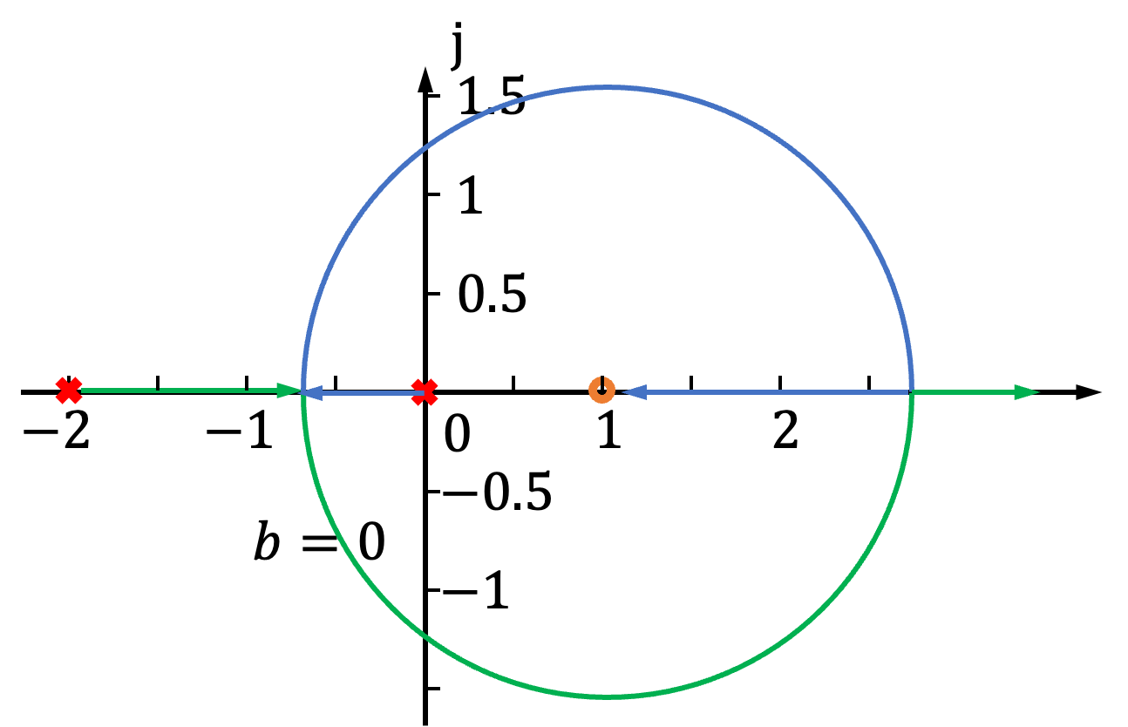
根轨迹如图所示，复平面上的根轨迹为以开环零点为圆心，开环零点到分离点的距离为半径的圆。系统产生重实根的$K^{*}$为0.54，7.46，产生纯虚根的$K^{*}$为2。

4-1
设单位负反馈控制系统的开环传递函数为 [ G(s) = \frac{K(3s+1)}{s(2s+1)} ] 试用解析法绘出开环增益 ( K ) 从零变到无穷时的闭环根轨迹图。

解 由题意可知，该系统的闭环传递函数为 [ \Phi(s) = \frac{G(s)}{1+G(s)} = \frac{K(3s+1)}{s(2s+1)+K(3s+1)} ] 显然，系统的闭环特征方程为 [ D(s) = s(2s+1)+K(3s+1) = 2s^2 + (1+3K)s + K = 0 ] 解上述闭环特征方程可得 [ s_1 = -\frac{1}{4} \left[ 3K + 1 + \sqrt{(3K+1)^2 - 8K} \right], \quad s_2 = -\frac{1}{4} \left[ 3K + 1 - \sqrt{(3K+1)^2 - 8K} \right] ] 故系统的根轨迹有两条。

采用逐个描点的方法来绘制系统的闭环根轨迹图： 当 ( K=0 ) 时，( s_1 = -\frac{1}{2} ); 随着 ( K ) 的增大，( s_1 ) 单调减小; 当 ( K=\infty ) 时，( s_1 = -\infty )。 当 ( K=0 ) 时，( s_2 = 0 ); 随着 ( K ) 的增大，( s_2 ) 也是单调减小; 当 ( K=\infty ) 时， [ s_2 = -\frac{1}{4} \lim_{K \to \infty} \left[ 3K + 1 - \sqrt{(3K+1)^2 - 8K} \right] ] 由此可得，系统的闭环根轨迹图如图4-1-1、图4-1-2所示。

MATLAB 程序: exe401.m

G = tf([3 1],[2 1 0]); % 建立等效开环传递函数模型
figure
rlocus(G); % 绘制根轨迹
图 4-1-1 [ 1 + \frac{K(3s+1)}{s(2s+1)} = 0 ] 根轨迹图

图 4-1-2 [ 1 + \frac{K(3s+1)}{s(2s+1)} = 0 ] 根轨迹图 (MATLAB)

4-2 24-25-2R
已知开环零、极点分布如下图所示，试概略绘出相应的闭环根轨迹图。
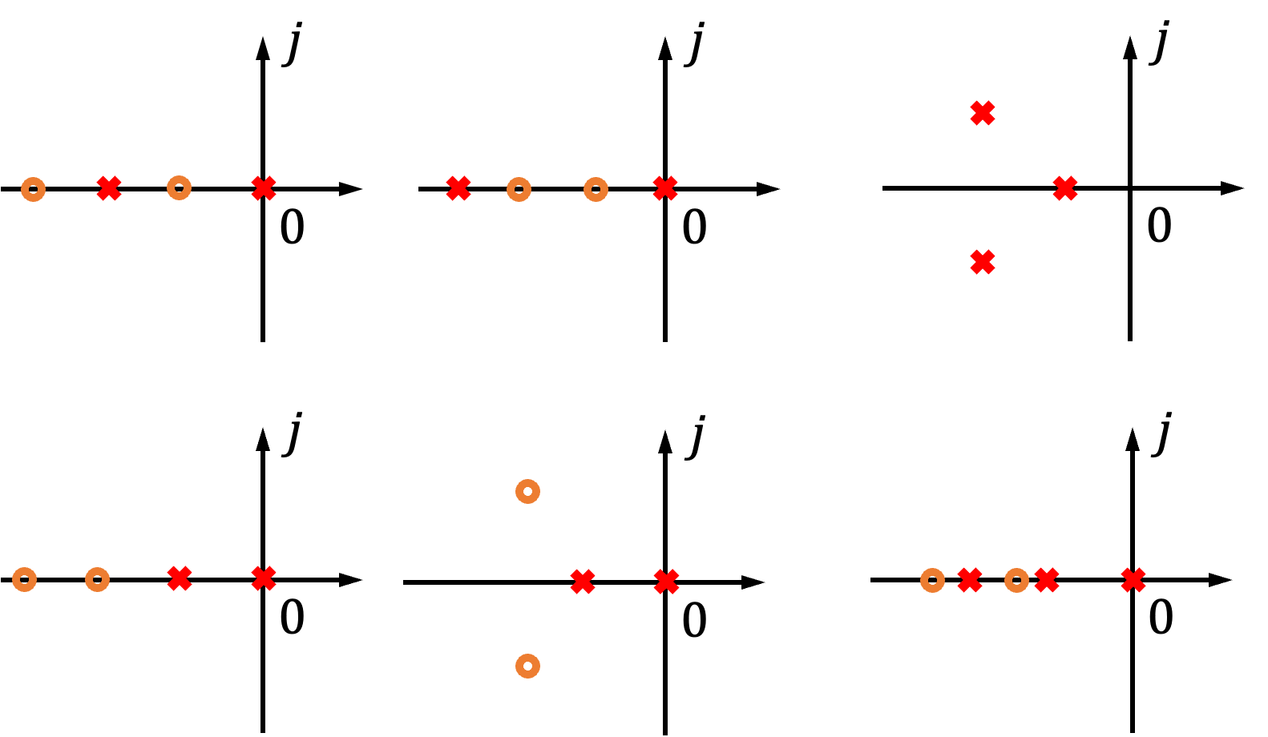
解 本题考察根据根轨迹法则，结合开环零、极点的分布，绘制系统的概略根轨迹图的技巧。所有的闭环概略根轨迹如下图所示。
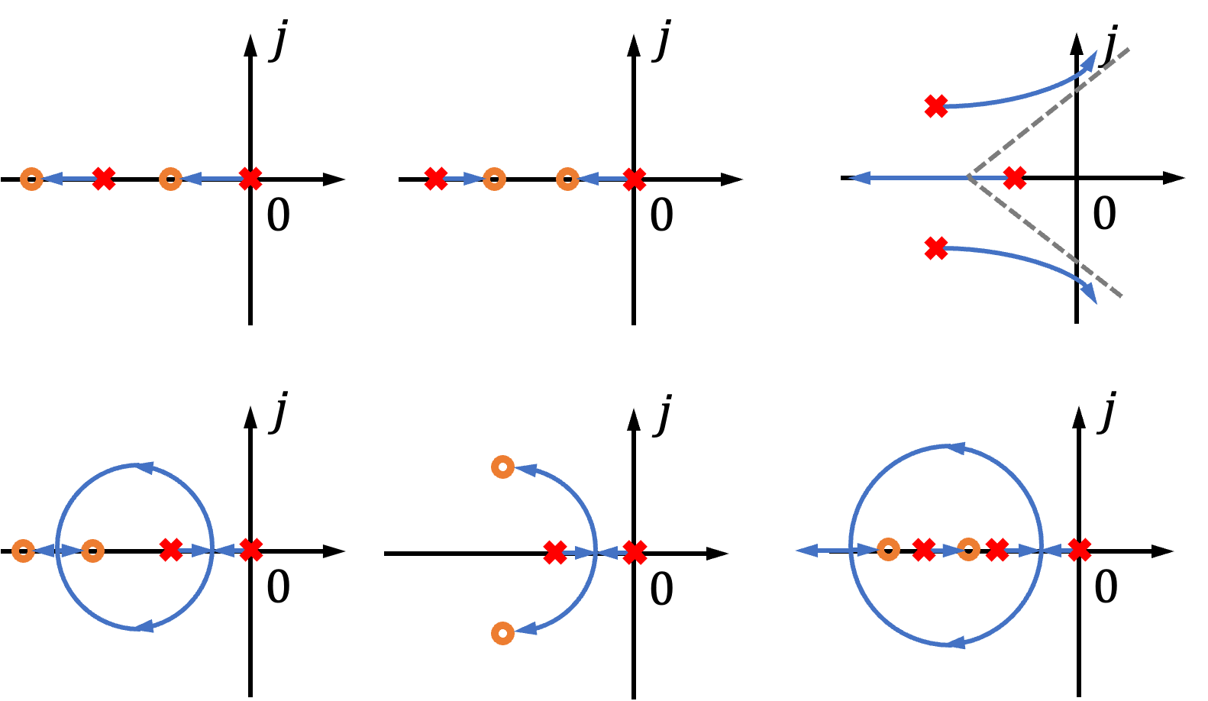

4-3
设单位负反馈系统开环传递函数如下，试概略绘出相应的闭环根轨迹图（要求确定分离点坐标 $d$）：

(1) $G(s) = \frac{K}{s(0.2s+1)(0.5s+1)}$；

(2) $G(s) = \frac{k(s+1)}{s(2s+1)}$；

(3) $G(s) = \frac{k(s+5)}{s(s+2)(s+3)}$。

解 本题考查根据根轨迹绘制法则，绘制系统的概略根轨迹图的技巧。

(1) 系统的开环传递函数可变换为

$G(s) = \frac{10K}{s(0.2s+1)(0.5s+1)}$。

令 $K^* = 10K$，即 $K^*$ 为根轨迹增益。

① 根轨迹的分支和起点与终点。由于 $n=3, m=0, n-m=3$，故根轨迹有三条分支，其起点分别为 $p_1=0, p_2=-2, p_3=-5$，其终点都为无穷远处。

② 实轴上的根轨迹。实轴上的根轨迹分布区为 $[0, -2], [-5, -\infty)$。

③ 根轨迹的渐近线。

④ 根轨迹的分离点。根轨迹的分离点坐标满足

$$\frac{1}{d_1} + \frac{1}{d_2} + \frac{1}{d_3} = 0$$

解得

$$d_1 = -0.88, \quad d_2 = -3.79$$

求得分离点的坐标为 $d = -0.88$。

根据以上几点，可以画出概略根轨迹如图 4-3-1 所示。

(2) 系统的开环传递函数可变换为

$G(s) = \frac{0.5K(s+1)}{s(s+0.5)}$。

令 $K^* = 0.5K$，即 $K^*$ 为根轨迹增益。

① 根轨迹的分支和起点与终点。由于 $n=2, m=1, n-m=1$，故根轨迹有两条分支，其起点分别为 $p_1=0, p_2=-0.5$，其终点分别为 $z=-1$ 和无穷远处。

4-4 22-23-1R/A(2)/B(1)|22-23-2R
单位负反馈控制系统开环传递函数如下，试概略画出相应的闭环根轨迹图（要求算出起始角$θ_{pi}$）。
（1）$G\left(s\right)=\frac{K^{*}\left(s+2\right)}{(s+1+ⅉ2)(s+1-ⅉ2)}$；
（2）$G\left(s\right)=\frac{K^{*}\left(s+20\right)}{s(s+10+ⅉ10)(s+10-ⅉ10)}$。
解 本题可根据根轨迹绘制法则求出起始角，并绘制系统的概略根轨迹图。
（1）$\left(s\right)=\frac{K^{*}\left(s+2\right)}{(s+1+ⅉ2)(s+1-ⅉ2)}$
① 根轨迹的分支和起点与终点。由于$n=2$，$m=1$，$n-m=1$，故根轨迹有两条分支，其起点分别为$p_{1}=-1-ⅉ2$，$p_{2}=-1+ⅉ2$，其终点分别为$z_{1}=-2$和无穷远处。
② 实轴上的根轨迹。实轴上的根轨迹分布区为$[-2,-∞)$。
③ 根轨迹的分离点。根轨迹的分离点坐标满足
$$\frac{1}{d+1+ⅉ2}+\frac{1}{d+1-ⅉ2}=\frac{1}{d+2}$$
即$d^{2}+4d-1=0$
解得$d_{1}=-4.236$，$d_{2}=0.236$（舍去）
故分离点的坐标为$d=-4.236$。
④ 根轨迹的起始角
$$θ_{p_{1}}=180°+φ_{z_{1}p_{1}}-θ_{p_{2}p_{1}}=180°+\arctan{2}-90°=153.43° \\ θ_{p_{2}}=-153.43°$$
根据以上几点，可以画出概略根轨迹如下图所示
（2）$G\left(s\right)=\frac{K^{*}\left(s+20\right)}{s(s+10+ⅉ10)(s+10-ⅉ10)}$
① 根轨迹的分支和起点与终点。由于$n=3$，$m=1$，$n-m=2$，故根轨迹有三条分支，其起点分别为$p_{1}=-10-ⅉ10$，$p_{2}=-10+ⅉ10$，$p_{3}=0$，其终点分别为$z_{1}=-20$和无穷远处。
② 实轴上的根轨迹。实轴上的根轨迹分布区为$[0,-20]$。
③ 根轨迹的渐近线。
$$σ_{a}=\frac{-10-ⅉ10-10+ⅉ10+20}{3-1}=0, φ_{a}=±\frac{π}{2}$$
④ 根轨迹的起始角
$$θ_{p_{1}}=180°+φ_{z_{1}p_{1}}-θ_{p_{2}p_{1}}-θ_{p_{3}p_{1}}=180°-\arctan{1}+\arctan{1}=180° \\ θ_{p_{2}}=180°+φ_{z_{1}p_{2}}-θ_{p_{1}p_{2}}-θ_{p_{3}p_{2}}=180°+45°-135°-90°=0°$$
根据以上几点，可以画出概略根轨迹如下图所示

4-5 24G/A(1)/B(2)
设已知单位负反馈控制系统的开环传递函数，要求：
（1）确定$G\left(s\right)=\frac{K^{*}}{s\left(s+1\right)\left(s+10\right)}$产生纯虚根的开环增益；
（2）确定$G\left(s\right)=\frac{K^{*}\left(s+z\right)}{s^{2}\left(s+10\right)\left(s+20\right)}$产生纯虚根为$±j1$的$z$值和$K^{*}$值；
（3）概略绘制$G\left(s\right)=\frac{K^{*}}{s\left(s+1\right)\left(s+3.5\right)\left(s+3+j2\right)\left(s+3-2j\right)}$的闭环根轨迹图（要求确定根轨迹的分离点，起始角和与虚轴的交点）。
解 本题考查闭环根轨迹图的绘制，以及求解闭环根轨迹与虚轴的交点。
（1）$G\left(s\right)=\frac{K^{*}}{s\left(s+1\right)\left(s+10\right)}$
由系统的开环传递函数可知系统的闭环特征方程为
$$D\left(s\right)=s\left(s+1\right)\left(s+10\right)+K^{*}=s^{3}+11s^{2}+10s+K^{*}=0$$
令$s=jω$，将其代入上式得
$${\left(jω\right)}^{3}+11{\left(jω\right)}^{2}+10\left(jω\right)+K^{*}=\left(-11ω^{2}+K^{*}\right)+jω\left(-ω^{2}+10\right)=0$$
即
$$\left\{\begin{aligned}-11ω^{2}+K^{*}=0 \\ -ω^{2}+10=0\end{aligned}\right.$$
解得$ω=±\sqrt{10}=±3.162$，$K^{*}=110$
故产生纯虚根的开环增益$K=\frac{K^{*}}{10}=11$。
（2）$G\left(s\right)=\frac{K^{*}\left(s+z\right)}{s^{2}\left(s+10\right)\left(s+20\right)}$
由系统的开环传递函数可知系统的闭环特征方程为
$$D\left(s\right)=s^{2}\left(s+10\right)\left(s+20\right)+K^{*}\left(s+z\right)=s^{4}+20s^{3}+200s^{2}+K^{*}s+K^{*}z=0$$
将$s=j1$代入上式，可得
$${\left(j1\right)}^{4}+20{\left(j1\right)}^{3}+200{\left(j1\right)}^{2}+K^{*}\left(j1\right)+K^{*}z=0$$
即
$$\left\{\begin{aligned}1-200+K^{*}z=0 \\ -30+K^{*}=0\end{aligned}\right.$$
解得$z=6.63$， $K^{*}=30$
故产生纯虚根为$±j1$的$z$值和$K^{*}$值分别为$z=6.63$何$K^{*}=30$。
（3）$\left(s\right)=\frac{K^{*}}{s\left(s+1\right)\left(s+3.5\right)\left(s+3+j2\right)\left(s+3-2j\right)}$
① 根轨迹的分支和起点与终点。由于$n=5$，$m=0$，$n-m=5$，故根轨迹有五条分支，其起点分别为$p_{1}=0$，$p_{2}=-1$，$p_{3}=-3.5$，$p_{4}=-3-j2$，$p_{5}=-3+j2$，其终点分别都是无穷远处。
② 实轴上的根轨迹。实轴上的根轨迹分布区为$\left[0,-1\right]$，$\left[-3.5,-∞\right)$。
③ 根轨迹的渐近线。
$$σ_{a}=\frac{-1-3.5-3-j2-3+j2}{5-0}=-2.1, φ_{a}=±\frac{π}{5}, ±\frac{3π}{5}, π$$
④ 根轨迹的分离点。根轨迹的分离点左边满足
$$\frac{1}{d}+\frac{1}{d+1}+\frac{1}{d+3.5}+\frac{1}{d+3+j2}+\frac{1}{d+3-j2}=0$$
通过试凑法可得$d≈-0.4$。
⑤ 根轨迹与虚轴的交点。由系统的开环传递函数可知系统的闭环特征方程
$$D\left(s\right)=s\left(s+1\right)\left(s+3.5\right)\left(s+3+j2\right)\left(s+3-2j\right)+K^{*} \\ =s^{5}+10.5s^{4}+43.5s^{3}+79.5s^{2}+45.5s+K^{*}=0$$
令$s=jω$，将其代入上式得
$${\left(jω\right)}^{5}+10.5{\left(jω\right)}^{4}+43.5{s\left(jω\right)}^{3}+79.5{\left(jω\right)}^{2}+45.5\left(jω\right)+K^{*}=0$$
即
$$\left\{\begin{aligned}10.5ω^{4}-79.5ω^{2}+K^{*}=0 \\ ω^{5}-43.5ω^{3}+45.5ω=0\end{aligned}\right.$$
由于$ω≠0$，故可得$ω=±1.034$或$ω=±6.51$。其中$ω=±6.51$属于伪解，故舍去。
因此$K^{*}=73.04$。
⑥ 根轨迹的起始角。
$$θ_{p_{5}}=540°-θ_{p_{1}p_{5}}-θ_{p_{2}p_{5}}-θ_{p_{3}p_{5}}-θ_{p_{4}p_{5}} \\ =540°-\left(90°+\arctan{1.5}\right)-135°-\arctan{4}-90°=92.73° \\ θ_{p_{4}}=-92.73°$$
根据以上几点可以画出闭环根轨迹如下图所示：
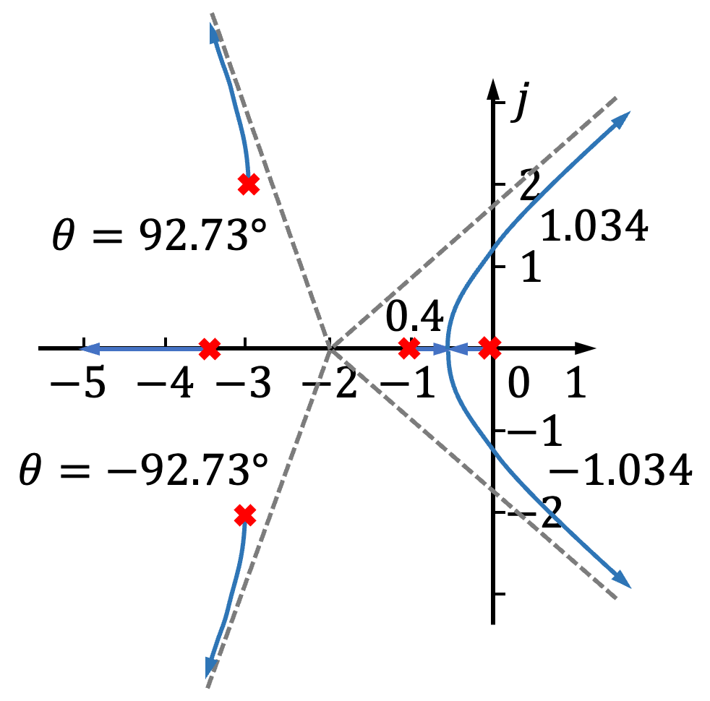

4-6
设单位反馈系统的开环传递函数为

[ G(s) = \frac{K^*(s+2)}{s(s+1)} ]

试从数学上证明: 复数根轨迹部分是以 ((-2, j0)) 为圆心、以 (\sqrt{2}) 为半径的一个圆。

证明 由系统的开环传递函数可知, 该系统的闭环特征方程为

[ D(s) = s(s+1) + K^(s+2) = s^2 + (K^ + 1)s + 2K^* = 0 ]

解得

[ s_{1,2} = \frac{-1}{2} (K^* + 1) \pm \frac{1}{2} \sqrt{8K^* - (K^* + 1)^2} ]

令

[ x = -\frac{1}{2} (K^* + 1), \quad y = \frac{1}{2} \sqrt{8K^* - (K^* + 1)^2} ]

则由 (x = -\frac{1}{2} (K^* + 1)) 可得 (K^* = -2x-1), 将其代入 (y) 的表达式, 有

[(x+2)^2 + y^2 = 2]

证得复数根轨迹部分是以 ((-2, j0)) 为圆心、以 (\sqrt{2}) 为半径的一个圆。其仿真图如图 4-6-1 所示。

4-7 23-24-1R/A
已知开环传递函数为
$$G\left(s\right)H\left(s\right)=\frac{K^{*}}{s\left(s+4\right)\left(s^{2}+4s+20\right)}$$
试概略画出闭环系统根轨迹图。
解 本题可应用根轨迹绘制法则，绘制对称系统的概略根轨迹图，特别注意复平面上的分离点。
$$G\left(s\right)H\left(s\right)=\frac{K^{*}}{s\left(s+4\right)\left(s^{2}+4s+20\right)}=\frac{K^{*}}{s\left(s+4\right)\left(s+2j4\right)\left(s-2j4\right)}$$
① 根轨迹的分支和起点与终点。由于$n=4$，$m=0$，$n-m=4$，故根轨迹有四条分支，其起点分别为$p_{1}=0$，$p_{2}=-4$，$p_{3}=-2+j4$，$p_{3}=-2-j4$，其终点都为无穷远处。
② 实轴上的根轨迹。实轴上的根轨迹分布区为$\left[0,-4\right]$。
③ 根轨迹的渐近线。
$$σ_{a}=\frac{-4-2-j4-2+j4}{4-0}=-2, φ_{a}=±\frac{π}{4}, ±\frac{3π}{4}$$
④ 根轨迹的分离点。根轨迹的分离点坐标满足
$$\frac{1}{d}+\frac{1}{d+1}+\frac{1}{d+2-j4}+\frac{1}{d+2+j4}=0$$
即$d^{3}+6d^{2}+18d+20=0$
解得$d_{1}=-2, d_{2,3}=-2±j\sqrt{6}=-2±j2.45$
⑤ 根轨迹与虚轴的交点。系统的闭环特征方程为
$$D\left(s\right)=s\left(s+4\right)\left(s^{2}+4s+20\right)+K^{*}=s^{4}+8s^{3}+36s^{2}+80s+K^{*}=0$$
令$s=jω$，并代入上式可得
$${\left(jω\right)}^{4}+8{\left(jω\right)}^{3}+36{\left(jω\right)}^{2}+80\left(jω\right)+K^{*}= \\ \left(ω^{4}-36ω^{2}+K^{*}\right)+jω\left(80-8ω^{2}\right)=0$$
即$\left\{\begin{aligned}ω^{4}-36ω^{2}+K^{*}=0 \\ 80-8ω^{2}=0\end{aligned}\right.$
解得$ω=±\sqrt{10}=±3.16$，$K^{*}=260$。
绘制根轨迹如下
G = zpk([],[0 -4 -2-4i -2+4i],1);
rlocus(G);

4-8
已知开环传递函数为

$$G(s) = \frac{K^* (s+2)}{(s^2+4s+9)^2}$$

试概略绘制其闭环系统根轨迹图。

解 本题可应用根轨迹绘制法则，绘制开环系统具有复重极点时的闭环系统的概略根轨迹图。

$$G(s) = \frac{K^* (s+2)}{(s^2+4s+9)^2}$$

根轨迹的分支和起点与终点。由于 $n=4, m=1, n-m=3$，故根轨迹有四条分支，其中两条根轨迹的终点为 $z_1 = -2$，其余都为无穷远处。

实轴上的根轨迹。实轴上的根轨迹分布区为 $[-2, -\infty)$。

根轨迹的渐近线。

$$\sigma = \frac{2 \times (-2+j\sqrt{5}) + 2 \times (-2-j\sqrt{5}) + 2}{4-1} = -2, \quad \varphi = \pm \frac{\pi}{3}, \pi$$

根轨迹的分离点。根轨迹的分离点坐标满足
$$\frac{2}{d+2-j\sqrt{5}} + \frac{2}{d+2+j\sqrt{5}} = \frac{1}{d+2}$$

即

$$3d^2 + 12d + 7 = 0$$

解得

$$d_1 = 3.29, \quad d_2 = -0.71$$（舍去）

故分离点的坐标为 $d = -3.29$。
根轨迹与虚轴的交点。系统的闭环特征方程式为 [ D(s) = (s^2 + 4s + 9)^2 + K^* (s + 2) ] [ = s^4 + 8s^3 + 34s^2 + (72 + K^)s + (2K^ + 81) = 0 ] 令 ( s = j\omega )，将其代入上式可得 [ (j\omega)^4 + 8(j\omega)^3 + 34(j\omega)^2 + (72 + K^)(j\omega) + (2K^ + 81) = 0 ] 即 [ (\omega^4 - 34\omega^2 + 2K^* + 81) = 0 ] [ -8\omega^3 + 72 + K^* = 0 ] 解得 [ \omega = \pm 4.58, \quad K^* = 96 ] 根据以上分析，画出系统的闭环根轨迹如图 4-8-1 所示。其仿真图如图 4-8-2 所示。

MATLAB 程序：exe408.m

G = zpk([-2], [-2-sqrt(5)*i -2-sqrt(5)*i-2+sqrt(5)*i -2+sqrt(5)*i], 1);
figure
rlocus(G);

4-9 25G/A|24-25-2R
一单位反馈系统，其开环传递函数为
$$G\left(s\right)=\frac{6.9\left(s^{2}+6s+25\right)}{s\left(s^{2}+8s+25\right)}$$
试用根轨迹法计算闭环系统根的位置。（提示：模值条件）
解 本题开环系统具有复述零、极点。在系统概略根轨迹图上，利用根轨迹的模值条件极易确定实轴上的一个闭环极点值，再采用综合除法可方便获得另两个闭环极点值，从而完成本题要求的计算工作。为了检验计算精度，可以用MATLAB仿真加以验证。
$$G\left(s\right)=\frac{K^{*}\left(s^{2}+6s+25\right)}{s\left(s^{2}+8s+25\right)}=\frac{K^{*}\left(s+3-j4\right)\left(s+3+j4\right)}{s(s+4-j3)(s+4+j3)} (K^{*}=6.9)$$
① 根轨迹的分支和起点与终点。由于$n=3$，$m=2$，$n-m=1$，故根轨迹有三条分支，其起点分别为$p_{1}=0$，$p_{2}=-4+j3$，$p_{3}=-4-j3$，其终点分别是$z_{1}=-3+j4$，$z_{2}=-3-j4$和无穷远处。
② 实轴上的根轨迹。实轴上的根轨迹分布区为$\left[0,∞\right)$。
③ 根轨迹的起始角与终止角。

$$θ_{p_{2}}=180°+φ_{z_{1}p_{2}}+φ_{z_{2}p_{2}}-θ_{p_{1}p_{2}}-θ_{p_{3}p_{2}} \\ =180°+\left(-90°-45°\right)+\left(90°+\arctan{\frac{1}{7}}\right)-\left(90°+\arctan{\frac{4}{3}}\right)-90° \\ =-45°+\arctan{\frac{1}{7}}-\arctan{\frac{4}{3}}=-90° \\ θ_{p_{4}}=90° \\ φ_{z_{1}}=-180°-φ_{z_{2}p_{1}}+θ_{p_{1}z_{1}}+θ_{p_{2}z_{2}}+θ_{p_{3}z_{2}} \\ =-135°+\arctan{\frac{3}{4}}+\arctan{7}=-16.26° \\ φ_{z_{1}}=16.26°$$
可得闭环系统概略根轨迹如下图所示。
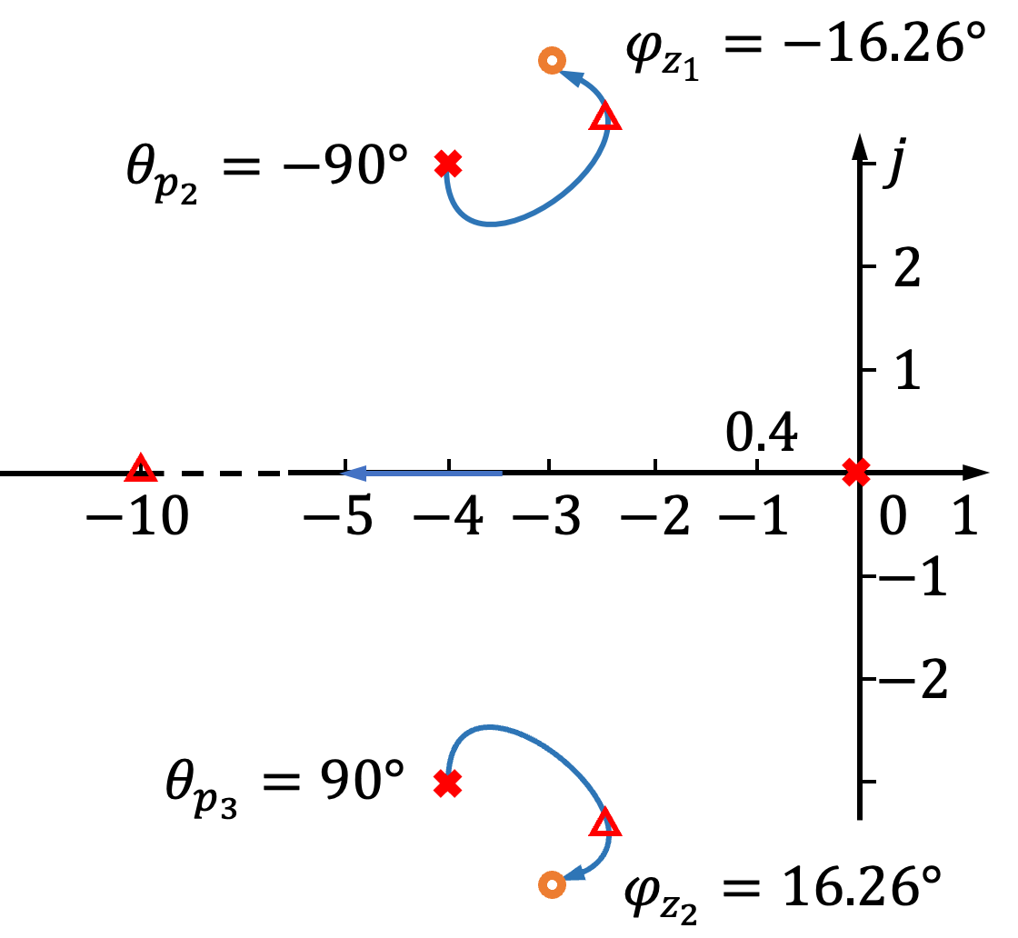
图4-9-1概略根轨迹
在负实轴上任取$s_{1}$，由模值条件
$$K^{*}=\frac{\prod_{i=1}^{3}{\left|s_{1}-p_{i}\right|}}{\prod_{j=1}^{2}{\left|s_{1}-z_{j}\right|}}$$
可得使$K^{*}=6.9$的$s_{1}=-10$。
系统的闭环特征方程为
$$D\left(s\right)=s\left(s^{2}+8s+25\right)+6.9\left(s^{2}+6s+25\right) \\ =s^{3}+14.9s^{2}+66.4s+172.5=0$$
因已求出$s_{1}=-10$为特征方程式的一个根，故可得
$$D\left(s\right)≈\left(s+10\right)\left(s^{2}+4.9s+17.4\right)=0$$
$$s_{2,3}=-2.45±j3.38$$
解得。
MATLAB 程序：
% 系统参数
num = ［1 6 25］; den = ［1 8 25 0］; K=6.9；
% 绘制根轨迹
rlocus(num,den); hold on；
% 求K=6.9时系统的闭环特征根
rlocus(num,den, K)；
由MATLAB程序的根轨迹图（图4-9-2）可以看出，系统的闭环特征根（三角形）为
$$s_{1}=-9.98，s_{2,3}=-2.46±j3.35$$

4-10 22-23-2R
设反馈控制系统中
$$G\left(s\right)=\frac{K^{*}}{s^{2}(s+2)(s+5)}, H\left(s\right)=1$$
要求：
（1）概略绘出系统根轨迹图，并判断闭环系统的稳定性；
（2）如果改变反馈通道传递函数，使$H\left(s\right)=1+2s$，试判断$H(s)$改变后系统的稳定性，研究由于$H(s)$改变所产生的效应。（绘制根轨迹分析）
解 本题应用根轨迹法研究改善系统结构不稳定系统的稳定性方法。应用MATLAB软件，还可研究安置开环零点的最佳位置。
（1）当$H\left(s\right)=1$时，系统的开环传递函数
$$G\left(s\right)=\frac{K^{*}}{s^{2}(s+2)(s+5)}$$
显然，系统属结构不稳定系统。
① 根轨迹的分支和起点与终点。由于$n=4$，$m=0$，$n-m=4$，故根轨迹有三条分支，其起点分别为$p_{1,2}=0$，$p_{3}=-2$，$p_{4}=-5$，其终点都为无穷远处。
② 实轴上的根轨迹。实轴上的根轨迹分布区为$[-2,-5]$。
③ 根轨迹的渐近线。
$$σ_{a}=\frac{-5-2}{4-0}=-1.75, φ_{a}=±\frac{π}{4}， ±\frac{3π}{4}$$
④ 根轨迹的分离点。根轨迹分离点坐标满足
$$\frac{2}{d}+\frac{1}{d+2}+\frac{1}{d+5}=0$$
即
$$4d^{2}+21d+20=0$$
解得$d_{1}=-4$，$d_{2}=-1.25$（舍去）
故分离点的坐标为$d=-4$。
根据以上分析，画出系统的闭环概略根轨迹如下图所示。
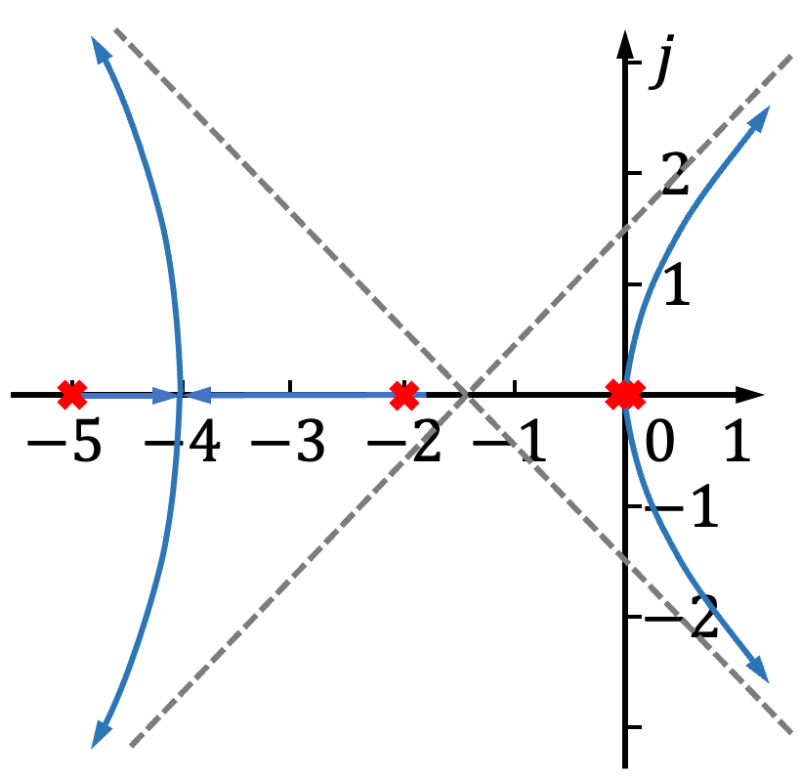
由系统的闭环根轨迹可知，当$K^{*}$从零变到无穷大时，系统始终有特征根在$s$右半平面，所以系统恒不稳定。
（2）当$H\left(s\right)=1+2s$时，系统的开环传递函数
$$G\left(s\right)=\frac{K_{1}^{*}(s+0.5)}{s^{2}(s+2)(s+5)}$$
其中$K_{1}^{*}=2K^{*}$，为根轨迹增益。
① 根轨迹的分支和起点与终点。由于$n=4$，$m=1$，$n-m=3$，故根轨迹有四条分支，其起点分别为$p_{1,2}=0$，$p_{3}=-2$，$p_{4}=-5$，其中一条根轨迹的终点$z_{1}=-0.5$，其余为无穷远处。
② 实轴上的根轨迹。实轴上的根轨迹分布区为$[-5,-∞]$，$[-0.5,-2]$。
③ 根轨迹的渐近线。
$$σ_{a}=\frac{-0.5-5-2}{4-1}=-2.71, φ_{a}=±\frac{π}{3}， π$$
④ 根轨迹于虚轴的交点。系统的闭环特征方程为
$$D\left(s\right)=s^{2}\left(s+2\right)\left(s+5\right)+K_{1}^{*}\left(s+0.5\right) \\ =s^{4}+7s^{3}+10s^{2}+K_{1}^{*}s+0.5K_{1}^{*}=0 \\ =s^{4}+7s^{3}+10s^{2}+2K^{*}s+K^{*}=0$$
令$s=jω$，将其代入上式可得
$${\left(jω\right)}^{4}+7{\left(jω\right)}^{3}+10{\left(jω\right)}^{2}+2K^{*}\left(jω\right)+K^{*}=0$$
即$\left\{\begin{aligned}ω^{4}-10ω^{2}+K^{*}=0 \\ -7ω^{3}+2K^{*}ω=0\end{aligned}\right.$
因$ω≠0$，故可得$K^{*}=22.75$，$ω=±2.55$
根据以上分析，画出系统的闭环概略根轨迹如下图所示。
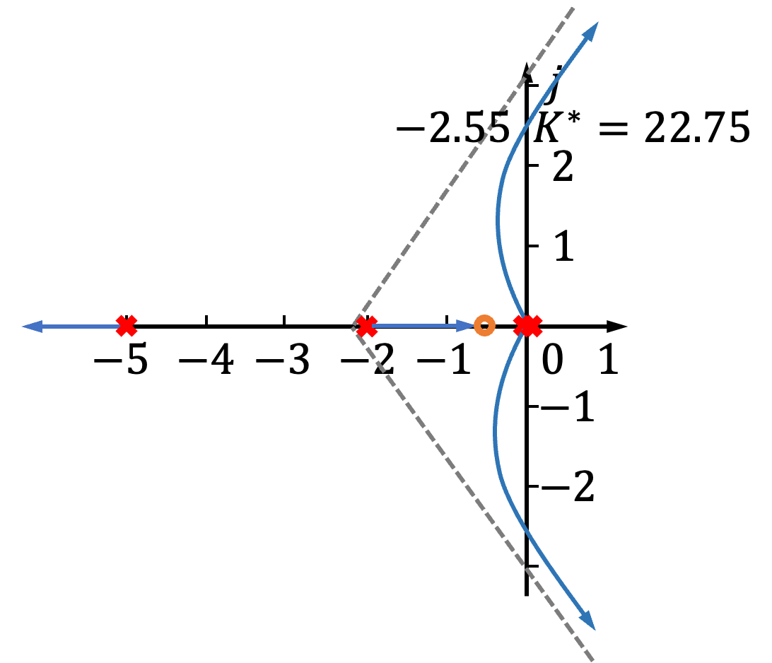
由系统的闭环根轨迹可知，当$0<K^{*}<22.75$时，闭环系统稳定。所说义，由于$H(s)$从$1$改变为$1+2s$使系统增加了一个负实零点，迫使系统根轨迹向$s$左半平面弯曲，从而改善了系统的稳定性。

4-11 22-23-2B(1)
试绘制下列多项式方程的根轨迹：
（1）$s^{3}+2s^{2}+(K+3)s+2K=0$；
（2）$s^{3}+3s^{2}+(K+2)s+10K=0$。
解 本题研究参数根轨迹的绘制方法。
（1）$s^{3}+2s^{2}+(K+3)s+2K=0$
由题可得
$$D\left(s\right)=s^{3}+2s^{2}+3s+K\left(s+2\right)=0$$
上式可等价表示为（除以不含参数的项）
$$1+G\left(s\right)=0$$
其中等效开环传递函数
$$G\left(s\right)=\frac{K\left(s+2\right)}{s^{3}+2s^{2}+3s}=\frac{K\left(s+2\right)}{s(s+1+ⅉ\sqrt{2})(s+1-ⅉ\sqrt{2})}$$
① 根轨迹的分支和起点与终点。由于$n=3$，$m=1$，$n-m=2$，故根轨迹有三条分支，其起点分别为$p_{1}=-1-ⅉ\sqrt{2}$，$p_{2}=-1+ⅉ\sqrt{2}$，$p_{3}=0$，其终点分别为$z_{1}=-2$和无穷远处。
② 实轴上的根轨迹。实轴上的根轨迹分布区为$[0,-2]$。
③ 根轨迹的渐近线。
$$σ_{a}=\frac{-1-ⅉ\sqrt{2}-1+ⅉ\sqrt{2}+2}{3-1}=0, φ_{a}=±\frac{π}{2}$$
④ 根轨迹的起始角
$$θ_{p_{1}}=180°+φ_{z_{1}p_{1}}-θ_{p_{2}p_{1}}-θ_{p_{3}p_{1}} \\ =180°-\arctan{\sqrt{2}}-90°-\left(180°-\arctan{\sqrt{2}}\right)=19.47° \\ θ_{p_{2}}=-19.47°$$
根据以上几点，可以画出概略根轨迹如下图：
（2）$s^{3}+3s^{2}+(K+2)s+10K=0$
由题可得
$$D\left(s\right)=s^{3}+3s^{2}+2s+K\left(s+10\right)=0$$
上式可等价表示为（除以不含参数的项）
$$1+G\left(s\right)=0$$
其中等效开环传递函数
$$G\left(s\right)=\frac{K\left(s+10\right)}{s^{3}+3s^{2}+2s}=\frac{K\left(s+10\right)}{s(s+1)(s+2)}$$
① 根轨迹的分支和起点与终点。由于$n=3$，$m=1$，$n-m=2$，故根轨迹有三条分支，其起点分别为$p_{1}=0$，$p_{2}=-1$，$p_{3}=-2$，其终点分别为$z_{1}=-10$和无穷远处。
② 实轴上的根轨迹。实轴上的根轨迹分布区为$[0,-1]$，$[-2,-10]$。
③ 根轨迹的渐近线。
$$σ_{a}=\frac{-1-2+10}{3-1}=3.5, φ_{a}=±\frac{π}{2}$$
④ 根轨迹的分离点。根轨迹的分离点坐标满足
$$\frac{1}{d}+\frac{1}{d+1}+\frac{1}{d+2}=\frac{1}{d+10}$$
可得$d^{3}+16.5d^{2}+30d+10=0$
由试凑法可得
$$d≈-0.433$$
⑤ 根轨迹与虚轴的交点。系统的闭环特征方程为
$$D\left(s\right)=s^{3}+3s^{2}+2s+K\left(s+10\right)=0$$
令$s=ⅉω$，并将其代入上式可得
$${(ⅉω)}^{3}+3{(ⅉω)}^{2}+2(ⅉω)+K[(ⅉω)+10]=0$$
即
$$\left\{\begin{aligned}-3ω^{2}+10K=0 \\ -ω^{3}+2ω+Kω=0\end{aligned}\right.$$
因$ω≠0$，故可解得交点处坐标
$$ω=±1.69, K=\frac{6}{7}=0.86$$
则根轨迹与虚轴的交点坐标为$±ⅉ1.69$。
根据以上几点，可以画出概略根轨迹如下图：

4-12 25G/B(1)/C(2)
设系统开环传递函数如下，试画出$b$从零变到无穷时的根轨迹图，求出分离点处$b$的取值。
(1) $G\left(s\right)=\frac{20}{\left(s+4\right)\left(s+b\right)}$；
(2) $G\left(s\right)=\frac{30\left(s+b\right)}{s\left(s+10\right)}$。
解 本题考查参数根轨迹的绘制。
(1) $G\left(s\right)=\frac{20}{\left(s+4\right)\left(s+b\right)}$
系统的闭环特征多项式为
$$D\left(s\right)=\left(s+4\right)\left(s+b\right)+20=s^{2}+4s+20+b\left(s+4\right)=0$$
上式可等价表示为
$$1+G_{1}\left(s\right)=0$$
其中等效开环传递函数
$$G_{1}\left(s\right)=\frac{b\left(s+4\right)}{s^{2}+4s+20}=\frac{b\left(s+4\right)}{\left(s+2+j4\right)\left(s+2-j4\right)}$$
① 根轨迹的分支和起点与终点。由于 $n=2, m=1, n-m=1$，故根轨迹有两条分支，其起点分别为 $p_{1}=-2-j4,p_{2}=-2+j4$，其终点分别为 $z_{1}=-4$ 和无穷远处。
② 实轴上的根轨迹。实轴上的根轨迹分布区为 $\left[-4,-∞\right)$。
③ 根轨迹的分离点。根轨迹的分离点坐标满足
$$\frac{1}{d+2+j4}+\frac{1}{d+2-j4}=\frac{1}{d+4}$$
应有 $d^{2}+8d-4=0$。解得$d_{1}=-8.47, d_{2}=0.47$ (舍去)
④ 根轨迹的起始角。
$$θ_{p_{1}}={180}^{∘}+φ_{z_{1}p_{1}}-φ_{p_{2}p_{1}}={180}^{∘}+\arctan{2}-{90}^{∘}={153.43}^{∘}$$
$$θ_{p_{2}}=-{153.43}^{∘}$$
根据以上几点，可以画出概略参数根轨迹如图 4-12-1 所示。其仿真图如图 4-12-2 所示。实际上，本题根轨迹是以 $\left(-4,j0\right)$ 为圆心、以 $\sqrt{2^{2}+4^{2}}=\sqrt{20}=4.47$ 为半径的圆的一部分。而分离点 $d = -8.47$ 处的$b$值可由模值条件求出:
$$b=\frac{\prod_{i=1}^{2}{\left|d-p_{i}\right|}}{\left|d-z\right|}=\frac{{6.47}^{2}+4^{2}}{4.47}=12.94$$

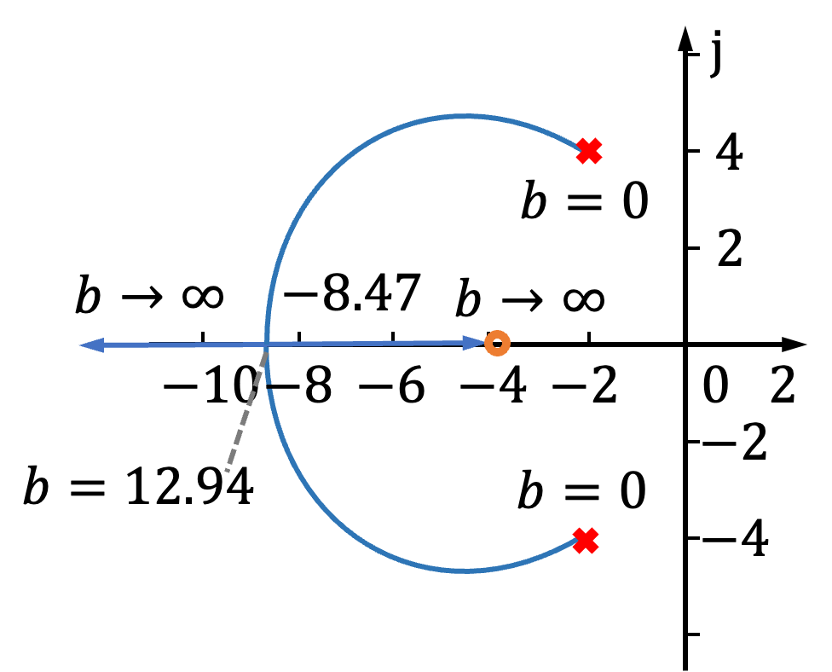
图4-12-1 $1+\frac{b\left(s+4\right)}{\left(s+2+j4\right)\left(s+2-j4\right)}=0$概略参数根轨迹图 | 图4-12-2 $1+\frac{b\left(s+4\right)}{\left(s+2+j4\right)\left(s+2-j4\right)}=0$参数根轨迹图 (MATLAB)

(2) $G\left(s\right)=\frac{30\left(s+b\right)}{s\left(s+10\right)}$
由题可得
$$D\left(s\right)=s\left(s+10\right)+30\left(s+b\right)=s^{2}+40s+30b=0$$
上式可等价表示为
$$1+G_{2}\left(s\right)=0$$
其中等效开环传递函数
$$G_{2}\left(s\right)=\frac{30b}{s^{2}+40s}=\frac{30b}{s\left(s+40\right)}$$
① 根轨迹的分支和起点与终点。由于 $n=2, m=0$, 故根轨迹有两条分支，其起点分别为 $p_{1}=0,p_{2}=-40$, 其终点都为无穷远处。
② 实轴上的根轨迹。实轴上的根轨迹分布区为 $\left[0,-40\right]$。
③ 根轨迹的分离点。根轨迹的分离点坐标满足
$$\frac{1}{d}+\frac{1}{d+40}=0$$
即 $2d + 40 = 0$, 解得
$$d = -20$$
根据以上分析, 画出系统的闭环概略根轨迹如图 4-12-3 所示。其仿真图如图 4-12-4 所示。分离点 $d=-20$ 处的 $b$ 值, 可由模值条件求出为
$$30b=\prod_{i=1}^{2}{\left|d-p_{i}\right|}=400$$
$$b = 13.33$$

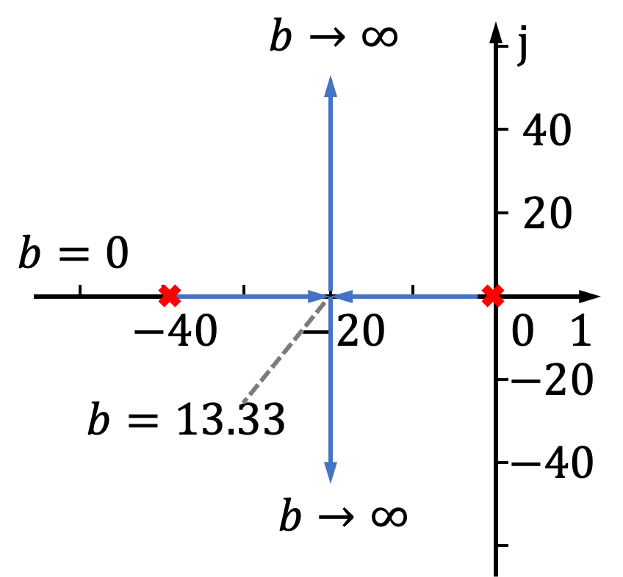
图4-12-3 $1+\frac{30b}{s\left(s+40\right)}=0$概略参数根轨迹图 | 图4-12-4 $1+\frac{30b}{s\left(s+40\right)}=0$参数根轨迹图 (MATLAB)
MATLAB 程序: exe412.m
G1 = zpk([-4], [-2-4i -2+4i], 1);
% 建立系统(1)等效开环传递函数模型
G2 = zpk([], [0 -40], 1);
% 建立系统(2)等效开环传递函数模型
figure (1)
rlocus(G1); set(findall(gcf,'type','line'),'linewidth',2);
% 绘制根轨迹
figure (2)
rlocus(G2); set(findall(gcf,'type','line'),'linewidth',2);

4-13
设控制系统的结构图如下图所示，试概略绘制其（零度）根轨迹图。
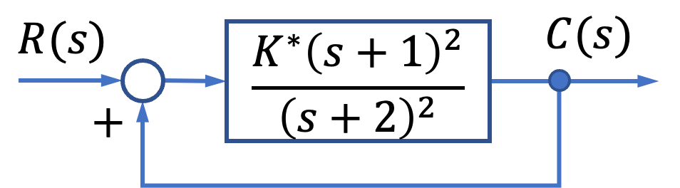
图4-13控制系统结构图
解 本题考查零度根轨迹的绘制。由上图可知，该系统是一个正反馈控制系统，其根轨迹为零度根轨迹。
该系统的开环传递函数为
$$G\left(s\right)=\frac{K^{*}{\left(s+1\right)}^{2}}{{\left(s+2\right)}^{2}}$$
根据绘制零度根轨迹图的法则可得:
① 根轨迹的分支和起点与终点。由于$n=m=2, n-m=0$ ，故根轨迹有两条分支，其起点分别为 $p_{1}=-2,p_{2}=-2$ ，其终点分别为 $z_{1}=-1,z_{2}=-1$。
② 实轴上的根轨迹。实轴上的根轨迹分布区为全部实轴。
根据以上分析，可以绘制该系统的零度根轨迹如图 4-13-1 所示。其仿真图如图 4-13-2 所示。
MATLAB 程序: exe413.m
G = zpk([-1 -1], [-2 -2], -1); % 建立开环传递函数模型
figure
rlocus(G); set(findall(gcf,'type','line'),'linewidth',2); % 绘制根轨迹
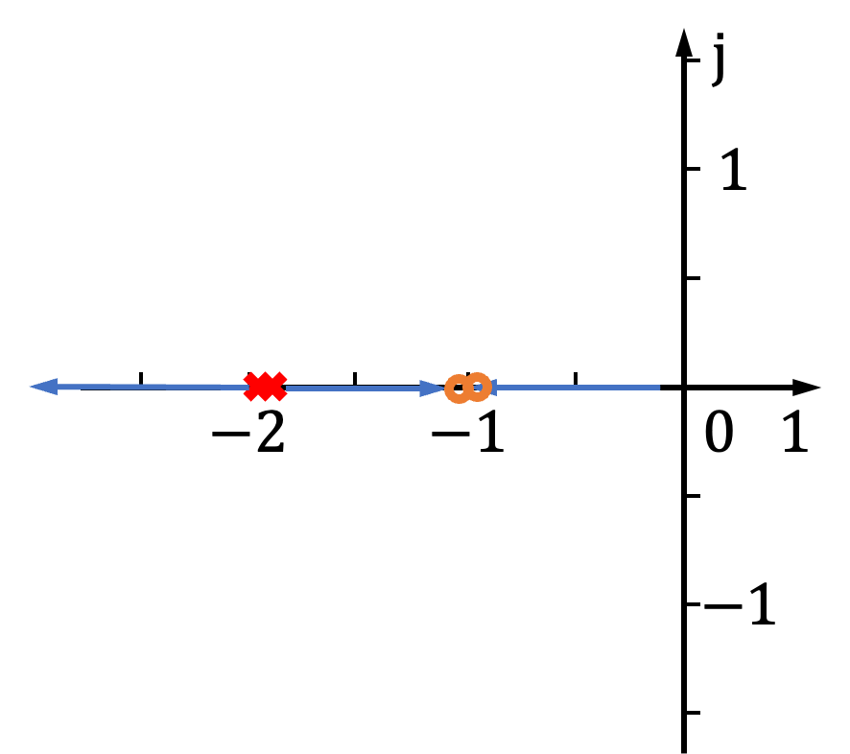
图 4-13-1 $1+\frac{K^{*}{\left(s+1\right)}^{2}}{{\left(s+2\right)}^{2}}=0$ 概略零度根轨迹图 | 图 4-13-2 $1+\frac{K^{*}{\left(s+1\right)}^{2}}{{\left(s+2\right)}^{2}}=0$零度根轨迹图(MATLAB)

4-14
设单位反馈控制系统的开环传递函数为

[ G(s) = \frac{K(s + 2)}{s(s + 2)} ]

试绘制其根轨迹图，并求出使系统产生重实根和纯虚根的 ( K^* ) 值。

解 本题考查零度根轨迹的绘制。

系统的开环传递函数为

[ G(s) = \frac{K(s + 1)}{s(s + 2)} ]

由系统的开环传递函数可知，该系统的根轨迹为零度根轨迹。

根据绘制零度根轨迹图的法则可得

① 根轨迹的分支和起点与终点。由于 ( n=2, m=1 )，故根轨迹有两条分支，其起点分别为 ( p_1=0, p_2=-2 )，其终点分别为 ( z_1=1 ) 和无穷远处。

② 实轴上的根轨迹。实轴上的根轨迹分布区为 ([-2, 0], [1, \infty) )。

③ 根轨迹的分离点。根轨迹的分离点坐标满足

[ \frac{1}{d} + \frac{1}{d+2} = \frac{1}{d-1} ]

即 ( d^2 - 2d - 2 = 0 )，解得

[ d_1 = 1 - \sqrt{3} = -0.732, \quad d_2 = 1 + \sqrt{3} = 2.732 ]

根据幅值条件可得分离点处的根轨迹增益

[ K_1^* = \left| \frac{d_1(d + 2)}{1-d_1} \right| = \frac{0.732 \times (2 - 0.732)}{1.732} = 0.536 ]

[ K_2^* = \left| \frac{d_2(d + 2)}{1-d_2} \right| = \frac{2.732 \times (2 + 2.732)}{1.732} = 7.464 ]

④ 根轨迹与虚轴的交点。系统的闭环特征方程式为

[ D(s) = s^2 + 2s - K^s + K^ = 0 ]

令 ( s = j\omega )，代入上式可得

[ (j\omega)^2 + 2(j\omega) - K^(j\omega) + K^ = 0 ]

即

[ -\omega^2 + K^* = 0 ]

[ 2\omega - K^*\omega = 0 ]

因 ( \omega \neq 0 )，故可解得

[ \omega = \pm \sqrt{2}, \quad K^* = 2 ]

根据以上分析，可以绘制该系统的零度根轨迹如图 4-14-1 所示。其仿真图如图 4-14-2 所示。实际上，系统根轨迹的复数部分是以零点 ( z=1 ) 为圆心，以零点到分离点 ( d_1 ) 或 ( d_2 ) 的距离 1.732 为半径的圆。

由于系统产生的重实根对应于根轨迹上的分离点，而系统产生的纯虚根对应于根轨迹与虚轴的交点。因此，使系统产生重实根的 ( K^* ) 值为 0.536 和 7.464，使系统产生纯虚根的 ( K^* ) 值为 2。
MATLAB 程序: exe414.m

G = zpk([1], [-20], -1); % 建立开环传递函数模型 rlocus(G); %绘制根轨迹

4-15
设控制系统如图 4-40 所示, 试概略绘画 ( K = 0, 0 < K < 1, K > 1 ) 时的根轨迹。 若取 ( K = 0.5 ), 试求出 ( K = 10 ) 时的闭环零、极点, 并估算系统的动态性能。

解 本题研究闭环根轨迹的绘制及综合应用。

由图 4-40 所示的结构图可知, 系统的开环传递函数为

[ G(s)H(s) = \frac{K(1+Ks)}{s(s+1)} = \frac{KK}{s(s+1)} ]

(1) 当 ( K = 0 ) 时系统的根轨迹。开环传递函数为

[ G(s)H(s) = \frac{K}{s(s+1)} ]

① 根轨迹的分支和起点与终点。由于 ( n=2, m=0, n-m=2 ), 故根轨迹有两条分支, 其 起轴分别为 ( p_1=0, p_2=-1 ), 其终点都为无穷远处。

② 实轴上的根轨迹。实轴上的根轨迹分布区为 ([-1, 0])。

根轨迹的分离点。根轨迹的分离点坐标满足

[ \frac{1}{d} + \frac{1}{d+1} = 0 ]

解得

[ d = -0.5 ]

图 4-15-1 1+ ( \frac{K}{s(s+1)} = 0 ) 概略根轨迹图 (( K = 0 ))

由以上分析绘制系统的概略根轨迹如图 4-15-1 所示。 其仿真图如图 4-15-2 所示。

(2) 当 ( 0 < K < 1 ) 时系统的根轨迹。开环传递函数为
图 4-15-2 $K_i = 0$ 时 $1 + \frac{K_i (1 + K_i s)}{s(s+1)} = 0$

根轨迹图 (MATLAB)

(3) 根轨迹的分离点。根轨迹的分离点坐标满足

$$\frac{1}{d} + \frac{1}{d + 1} = \frac{1}{d + \frac{1}{K_i}}$$

故有 $d^2 + \frac{2}{K_i} d + \frac{1}{K_i} = 0$，解得

$$d_{1,2} = -\frac{1 \pm \sqrt{1 - \frac{1}{K_i}}}{K_i}$$

由以上分析绘制系统的根轨迹如图 4-15-3 所示。在 $0 < K_i < 1$ 时，根轨迹的复数部分为一圆。当 $K_i = 0.5$ 时，其仿真图如图 4-15-4 所示。

$$G(s) H(s) = \frac{K}{s(s+1)} = \frac{K K_i (s + \frac{1}{K_i})}{s(s+1)}$$

(0 < $K_i$ < 1)

① 根轨迹的分支和起始点与终点。由于 $n = 2, m = 1, n - m = 1$，故根轨迹有两条分支，其起始点分别为 $p_1 = 0, p_2 = -1$，其终点分别为 $z = -\frac{1}{K_i}$ 和无穷远处。

由于 $0 < K_i < 1$，故负实零点 $z = -\frac{1}{K_i}$ 必位于开环极点 0 和 $-1$ 之左。

② 与轴上的根轨迹。与轴上的根轨迹分布区为 $(-\infty, -\frac{1}{K_i})$ 和 $[-1, 0]$。

图 4-15-4 $K_i = 0.5$ 时 $1 + \frac{K_i (1 + K_i s)}{s(s+1)} = 0$

根轨迹图 (MATLAB)

(3) 当 $K_i > 1$ 时系统的开环传递函数为
[ G(s)H(s) = \frac{K(1+K_s)}{s(s+1)} = \frac{KK_s(s + \frac{1}{K_s})}{s(s+1)} \quad (K_s > 1) ]

① 根轨迹的分支和起点与终点。由于 ( n=2, m=1, n-m=1 )，故根轨迹有两条分支，其 起点分别为空 ( p_1 = 0, p_2 = 1 )，其终点分别为空 ( z = -\frac{1}{K_s} ) 无无穷远处。

由于 ( K_s > 1 )，故负实零点 ( z = -\frac{1}{K_s} ) 必位于开环极点 0 和 -1 之间。

② 实轴上的根轨迹。实轴上的根轨迹分布为 ([ -1, -\infty ), [0, -\frac{1}{K_s}] )。

由以上分析绘制系统的概略根轨迹如图 4-15-5 所示。当 ( K_s = 2 ) 时，其仿真图如 图 4-15-6 所示。

![Root Locus](attachment:root locus.png)

图 4-15-5 1+K(1+Ks)/s(s+1)=0

图 4-15-6 K_s=2 时 1+K(1+Ks)/s(s+1)=0

阶跃响应曲线（MATLAB）

(4) ( K_s = 0.5, K = 10 ) 时闭环系统零、极点及动态性能。系统的开环传递函数

[ G(s)H(s) = \frac{10(1+0.5s)}{s(s+1)} = \frac{5(s+2)}{s(s+1)} ]

闭环传递函数

[ \Phi(s) = \frac{G(s)}{1+G(s)H(s)} = \frac{10}{s(s+1)+5(s+2)} ]

则系统的闭环特征方程为

[ D(s) = s(s+1) + 5(s+2) = s^2 + 6s + 10 = 0 ]

此时，系统的闭环极点为 ( \lambda_1, \lambda_2 = -3 \pm j1 )，无闭环零点。

由系统的闭环极点可知 ( \zeta \omega_n = 3, \omega_n \sqrt{1-\zeta^2} = 1 )，可得

[ \omega_n = \sqrt{10} = 3.16, \quad \zeta = 0.95, \quad \omega_d = 1 ]

所以，系统的动态性能指标如下:

调节时间 [ t_e = \frac{3.5}{\zeta \omega_n} = \frac{3.5}{3} = 1.17s (\Delta = 0.05) ] [ t_e = \frac{4.4}{\zeta \omega_n} = \frac{4.4}{1.47} = 1.47s (\Delta = 0.02) ]

超调量 [ % \text{错误的超调量表达式} ]
MATLAB程序: exe415.m

G1 = zpk([], [0 - 1], 1); % \textit{kt} = 0 时，开环传递函数模型 G2 = zpk([-2], [0 - 1], 1); % \textit{kt} = 0.5 时，开环传递函数模型 G3 = zpk([-0.5], [0 - 1], 1); % \textit{kt} = 2 时，开环传递函数模型

figure (1) rlocus(G1); figure (2) rlocus(G2); hold on rlocus(G2, 5); \textbf{figure} (3) rlocus(G3); num = [10]; \textbf{den} = [1 6 10]; % 建立闭环传递函数模型 sys = tf(num, den); t = 0:0.01:10; \textbf{figure} (4) step(sys, t); \textbf{grid} % 求取系统的单位阶跃响应

由图 4-15-4 可以看出，当 ( K_1 = 0.5, K = 10 )，即根轨迹增益 ( K^* = 5 ) 时的闭环系统极点为 ( s_{1,2} = -3 \pm j1 )（图中三角所示），无闭环零点。

由图 4-15-7 可以看出，超调量 ( \sigma = 0 )，调节时间 ( t = 1.66 \text{s} (\Delta = 2%) )。

\begin{figure} \centering \includegraphics[width=0.5\textwidth]{fig4-15-7} \caption{图 4-15-7 ( \Phi(s) = \frac{10}{s^2 + 6s + 10} ) 系统单位阶跃响应 (MATLAB)} \end{figure}

4-16
设控制系统开环传递函数为

[ G(s) = \frac{K^* (s + 1)}{s^2 (s + 2) (s + 4)} ]

试分别画出正反馈和负反馈系统的根轨迹图，并指出它们的稳定情况有何不同。

\textbf{解} 本题研究常规根轨迹和零度根轨迹的绘制与分析。

（1）负反馈系统的根轨迹。
① 根轨迹的分支和起点与终点。由于 $n=4, m=1, n-m=3$, 故根轨迹有四条分支，其 起点分别为 $\rho_1, \rho_2 = 0, \rho_3 = -2, \rho_4 = -4$, 其终点分别为 $z_1 = -1$ 和无穷远处。 ② 实轴上的根轨迹。实轴上的根轨迹分布区为 $[-4, -\infty), [-2, -1]$。 ③ 根轨迹的渐近线。

$$ \sigma = \frac{-2 - 4 + 1}{4 - 1} = -1.67, \quad \varphi = \pm \frac{\pi}{3} + \pi $$

④ 根轨迹与虚轴的交点。系统的闭环特征方程为

$$D(s) = s^4(s + 2)(s + 4) + K^*(s + 1) = s^4 + 6s^3 + 8s^2 + K^s + K^ = 0$$

令 $s = j\omega$, 代入上式可得

$$(j\omega)^4 + 6(j\omega)^3 + 8(j\omega)^2 + K^(j\omega) + K^ = 0$$

即

$$\omega^4 - 8\omega^2 + K^* = 0$$

$$-6\omega^3 + K^*\omega = 0$$

因 $\omega \neq 0$, 故可解得

$$\omega = \pm \sqrt{2}, \quad K^* = 12$$

根据以上分析，画出系统的闭环根轨迹如图 4-16-1 所示。其仿真图如图 4-16-2 所示，局部如图 4-16-3 所示。

由根轨迹图可知，当 $0 < K^* < 12$ 时，系统稳定。

(2) 正反馈系统的根轨迹。

① 根轨迹的分支和起点与终点。由于 $n=4, m=1, n-m=3$, 故根轨迹有四条分支，其 起点分别为 $\rho_1, \rho_2 = 0, \rho_3 = -2, \rho_4 = -4$, 其终点分别为 $z_1 = -1$ 和无穷远处。 ② 实轴上的根轨迹。实轴上的根轨迹分布区为 $[-4, -2], [-1, \infty)$. ③ 根轨迹的渐近线。
( \sigma_a = \frac{-2-4+1}{4-1} = -1.67 ), ( \varphi_a = \pm \frac{2\pi}{3}, 0 )

④ 根轨迹的分离点。根轨迹的分离点坐标满足

[ \frac{2}{d} + \frac{1}{d+2} + \frac{1}{d+4} = \frac{1}{d+1} ]

由图法可得 ( d = -3.08 )。

根据以上分析，画出系统的闭环概略零度根轨迹如图 4-16-4 所示。其仿真图如图 4-16-5 所示。

由根轨迹图可知，当 ( K^* > 0 ) 时，系统恒不稳定。

MATLAB 程序：exe416.m

G1 = zpk([-1],[0 0 -2 -4],1);
G2 = zpk([-1],[0 0 -2 -4],[-1]);
figure; rlocus(G1);
figure; rlocus(G2);
图 4-41 控制系统结构图

由系统的结构图可知，系统的开环传递函数为

[ G(s) = \frac{100}{s+20} \cdot \frac{10}{s(s+10)} = \frac{10000}{(s+20)(s^2+10s+10G_r(s))} ]

则系统的闭环特征方程为

[ D(s) = (s+20)[s^2 + 10s + 10G_r(s)] + 10000 ]

4-17
设控制系统如图 4-41 所示，其中 ( G_r(s) ) 是为改善性能而加入的校正装置。若 ( G_r(s) ) 可从 ( K, K_a, K_a^2 ) 和 ( K_a^2/(s+20) ) 三种传递函数中任选一种，你选择哪一种？为什么？

解 本题考查参数根轨迹的绘制，并通过根轨迹研究系统性能。

由系统的结构图可知，系统的开环传递函数为

[ G(s) = \frac{100}{s+20} \cdot \frac{10}{s(s+10)} = \frac{10000}{(s+20)(s^2+10s+10G_r(s))} ]

则系统的闭环特征方程为

[ D(s) = (s+20)[s^2 + 10s + 10G_r(s)] + 10000 ]
[ s^3 + 30s^2 + 200s + 1000 + 10G_c(s)(s+20) = 0 ]

系统的等效开环传递函数为

[ G_1(s) = \frac{10G_c(s)(s+20)}{s^3 + 30s^2 + 200s + 1000} = 0 ]

（1）当 ( G_c(s) = Ks ) 时。

[ G_1(s) = \frac{10Ks(s+20)}{(s+23.25)(s+3.375+j5.63)(s+3.375-j5.63)} ]

根据绘制常规根轨迹的法则，可得此时的概略参数根轨迹如图 4-17-1 所示。其中分离点方程

[ d^4 + 40d^3 + 400d^2 - 2000d - 20041.5 = 0 ]

可用试探法求得

[ d = -6.3 ]

在分离点处，根轨迹增益可用模值条件求出为

[ K = 0.79 ]

在这种情况下，可以在 ( 0 < K < 0.79 ) 范围内，通过改变 ( K ) 的值使系统的主导极点具有 ( \zeta = 0.707 ) 的最佳阻尼比，如图 4-17-2 所示。

（2）当 ( G_c(s) = Ks^2 ) 时。

[ G_1(s) = \frac{10Ks^2(s+20)}{(s+23.25)(s+3.375+j5.63)(s+3.375-j5.63)} ]

根据绘制常规根轨迹的法则，可得到此时的概略参数根轨迹如图 4-17-3 所示。其仿真图如图 4-17-4 所示。

这种情况下，由于 ( K_c ) 的值越大，系统闭环极点越靠近虚轴，从而使稳定性越差，所以不能通过改变 ( K_c ) 的值来使系统的性能达到最佳。
图 4-17-3 [ 1 + \frac{10K_s s^2 (s+20)}{s^3 + 30s^2 + 200s + 1000} = 0 ] 概略参数根轨迹图

图 4-17-4 [ 1 + \frac{10K_s s^2 (s+20)}{s^3 + 30s^2 + 200s + 1000} = 0 ] 参数根轨迹图 (MATLAB)

(3) 当 ( G_i (s) = \frac{K_s s^2}{s+20} ) 时。

[ G_i (s) = \frac{10K_s s^2}{(s+23.25)(s+3.375+j5.63)(s+3.375-j5.63)} ]

根据绘制常规根轨迹的法则, 可得到此时的概略参数根轨迹如图 4-17-5 所示。其仿真图如图 4-17-6 所示。

图 4-17-5 [ 1 + \frac{10K_s s^2}{s^3 + 30s^2 + 200s + 1000} = 0 ] 概略参数根轨迹图

图 4-17-6 [ 1 + \frac{10K_s s^2}{s^3 + 30s^2 + 200s + 1000} = 0 ] 参数根轨迹图 (MATLAB)

这种情况下, 也不能通过改变 ( K_s ) 的值来使系统的性能达到最佳。

通过以上分析, 最终选择第一种情况, 即 ( G_i (s) = K_s )。

MATLAB 程序: exe417.m

G1 = zpk([0 - 20], [-23.25 -3.375 -5.625i -3.375 +5.625i], 1);
G2 = zpk([0 0 -20], [-23.25 -3.375 -5.625i -3.375 + 5.625i], 1);
G3 = zpk([0 0], [-23.25 -3.375 -5.625i -3.375 + 5.625i], 1);

z = 0.707;

% 绘制相应系统的根轨迹
figure(1)
rlocus(G1);
sgrid(z, 'new')
hold on;
K = 3.02;
Kt = K/10;
rlocus(G1,K)
% 取阻尼比为 0.707
% 最佳阻尼比对应的根轨迹增益, Kt = K/10
% 阻尼比为 0.707 时, 系统的闭环特征根

figure(2)
rlocus(G2);

figure(3)
rlocus(G3);

% 采用方案 1 时, 系统的时间响应
num1 = [100];
den1 = [1 20];
num2 = [10];
den2 = [1 10 0];
num3 = [Kt 0];
den3 = [0 0 1];
[numf, denf] = feedback(num2, den2,num3, den3);
[numc, denc] = series(num1, den1,numf, denf);
[num, den] = cloop(numc, denc);
% 系统闭环传递函数
sys = tf(num, den);
t = 0:0.001:5;

figure(4)
step(sys, t);
grid on;

在采用 G(s) = Ks 的参数根轨迹图(图 4-17-2)上, 可以得出分离点 d = -6.29, 其相应的根轨迹增益 K* = 7.89, 此时 K, = 0.789; 然后作 ζ = 0.707 阻尼比线, 其与根轨迹的交点为主导极点 s1,2 = -4.58 ± j4.58 (如图中△所示, 另一个极点为 s3 = -23.9), 相应的根轨迹增益 K' = 3.02, 此时 K, = 0.302; 最后应用 MATLAB 软件包, 可得其单位阶跃响应如图 4-17-7 所示, 其动态性能为

\[ \sigma = 4.12\%, \quad t_c = 0.737s \]
\[ t_v = 0.964s \quad (\Delta = 2\%) \]

图 4-17-7 采用 G(s) = Ks 时系统的响应 (K, = 0.302, MATLAB)
应当指出：应用MATLAB软件包求单位阶跃响应时，闭环极点在参数根轨迹上确定，而闭环零点应采用原系统的闭环零点。本例无闭环零点。

4-18 22-23-1R|22-23-2R/A
设系统如下图所示。试做闭环系统根轨迹，并分析$K$值变化对系统在阶跃扰动作用下的相应$c_{n}(t)$的影响。
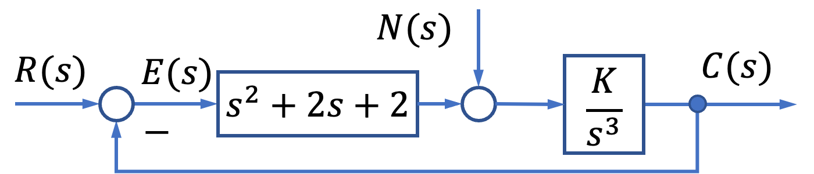
解 由题意可知
$$n\left(t\right)=1\left(t\right), N\left(s\right)=\frac{1}{s}$$
在扰动作用下，系统的闭环传递函数为
$$Φ_{n}\left(s\right)=\frac{K}{s^{3}+K\left(s^{2}+2s+2\right)}$$
系统的闭环特征方程为
$$D\left(s\right)=s^{3}+K\left(s^{2}+2s+2\right)=0$$
系统的等效开环传递函数为
$$G_{1}\left(s\right)=\frac{K\left(s^{2}+2s+2\right)}{s^{3}}=\frac{K\left(s+1+ⅉ\right)\left(s+1-ⅉ\right)}{s^{3}}$$
根据绘制根轨迹的法则可得
① 根轨迹的分支和起点与终点。由于$n=3$，$m=2$，$n-m=1$，故根轨迹有三条分支，其起点分别为$p_{1,2,3}=0$，其终点分别为$z_{1,2}=-1±ⅉ$和无穷远处。
② 实轴上的根轨迹。实轴上的根轨迹分布区为$[0,-1]$，$[-2,-10]$。
③ 根轨迹与虚轴的交点。系统的闭环特征方程为
$$D\left(s\right)=s^{3}+K\left(s^{2}+2s+2\right)=0$$
令$s=ⅉω$，并将其代入上式可得
$${(ⅉω)}^{3}+K[{(ⅉω)}^{2}+2(ⅉω)+2]=0$$
即
$$\left\{\begin{aligned}-ω^{3}+2Kω=0 \\ -Kω^{2}+2K=0\end{aligned}\right.$$
因$ω≠0$，故可解得交点处坐标
$$ω=±\sqrt{2}=±1.414, K=1$$
根据以上分析，画出系统的闭环概略参数根轨迹如下图。
由系统的根轨迹可知：当$0<K<1$时，系统不稳定，$c_{n}(t)$发散；而当$K>1$时，系统稳定，$c_{n}(t)$收敛；当$K$值在$K>1$基础上继续增大时，系统的稳定性变号，$c_{n}(t)$收敛加快；当$K→∞$时，系统的阻尼比趋近于0.707，相应$c_{n}(t)$的振荡性减弱，快速性得到改善。
MATLAB代码及$K$值为2和20时的单位阶跃响应如下。
G = zpk([-1-1i, -1+1i],[0,0,0],1);
figure(1)
rlocus(G)
k = [2,20];
for ii = 1:2
K = k(ii);
sys = tf(K,[1,K,2*K,2*K]);
figure(ii+1)
step(sys,20); grid
end

4-19 23-24-1R
下图为激光操作系统，可用于外科手术时在人体内钻孔。手术要求激光操作系统必须有高度精确的位置和速度响应，因此直流电机的参数选为：激励时间常数$T_{1}=0.1 s$，点击和荷载组合的极点时间常数$T_{2}=0.2 s$。要求调整放大器增益$K$，使系统在斜坡输入$r\left(t\right)=At (A=1 mm/s)$时，系统稳态误差$e_{ss}\left(∞\right)≤0.1 mm$。
使用主导极点近似，并使用MATLAB验证原系统与近似系统响应。
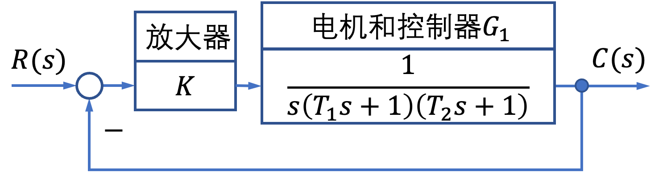
解 本题从兼顾稳定性、稳态误差和动态性能的总和要求出发，应用根轨迹法来设计合适的系统参数。
系统开环传递函数
$$KG_{1}\left(s\right)=\frac{K}{s\left(T_{1}s+1\right)\left(T_{2}s+1\right)}$$
显然，系统为I型系统，静态速度误差系数
$$K_{v}=K$$
闭环传递函数
$$Φ\left(s\right)=\frac{K}{s\left(T_{1}s+1\right)\left(T_{2}s+1\right)+K}=\frac{50K}{s^{3}+15s^{2}+50s+50K}$$
$K$的选取，应首先保证闭环系统稳定。由劳斯表
$$s^{3}$$ | $$1$$ | $$50$$
$$s^{2}$$ | $$15$$ | $$50K$$
$$s^{1}$$ | $$\frac{750-50K}{15}$$ | $$0$$
$$s^{0}$$ | $$50K$$
可知，为确保系统稳定，应有$0<K<15$。
根据系统在斜坡作用下的稳态误差要求，当$r\left(t\right)=At (A=1 mm/s)$，$R\left(s\right)=\frac{A}{s^{2}}$时，稳态误差
$$e_{ss}\left(∞\right)=\frac{A}{K_{v}}=\frac{1}{K}≤0.1$$
故应取$K≥10$。
现取$K=10$，可同时满足系统稳定性及稳态误差要求。为了考察此时系统的动态性能，令$K$从0到$∞$，作系统概略根轨迹，如下图所示。
渐近线：$σ_{a}=\frac{-5-10}{3}=-5$，$φ_{a}=±60°, -180°$
分离点：$\frac{1}{d}+\frac{1}{d+5}+\frac{1}{d+10}=0$，$d=-2.11$
为了分析$K_{a}=10$时系统的动态性能，可利用模值条件确定相应的闭环极点。当$K_{a}=10$时，系统的根轨迹增益
$$K^{*}=\frac{K_{a}}{T_{1}T_{2}}=500$$
根据模值条件，可以首先确定负实轴上$\left[-10,-∞\right)$区间内的闭环极点$s_{3}$。因为
$$\left|s_{3}\right|⋅\left|s_{3}-5\right|⋅\left|s_{3}-10\right|=500$$
求得$s_{3}=-13.98$；再用$s+13.98$去除闭环特征多项式$s^{3}+15s^{2}+50s+500$，得$s^{2}+1.02s+35.74$；令商多项式为零，求得闭环主导极点
$$s_{1,2}=-0.51±j5.96$$
很明显，激光操作系统的动态性能主要取决于主导极点。由主导极点的数值可知：
$$σ=ζω_{n}=0.51, ω_{d}=ω_{n}\sqrt{1-ζ^{2}}=5.96$$
因而
$$β=\arctan{\frac{ω_{d}}{σ}}=85.1°, ζ=\cos{β}=0.085$$
于是，在单位阶跃输入指令下，激光操作系统的动态性能为
$$σ\%=100\exp\left(-\frac{πζ}{\sqrt{1-ζ^{2}}}\right)\%=76.4\%, t_{s}=\frac{4}{σ}=7.84 s \left(Δ=2\%\right)$$
根轨迹
原系统单位阶跃响应及单位斜坡响应
近似系统单位阶跃响应及单位斜坡响应

4-20
图4-44为空间站示意图。为了有利于产生能量和进行通信，必须保持空间站对太阳和地球的合适指向。空间站的方位控制系统可由带有执行机构和控制器的单位反馈控制系统来表征，其开环传递函数为 [ G(s) = \frac{K^* (s+20)}{s(s+24s+144)} ] 试画出( K^* )值增大时的系统概略根轨迹图，并求出使系统产生振荡的( K^* )的取值范围。

解：由开环传递函数 [ G(s) = \frac{K^* (s+20)}{s(s+12)} ] 令( K^* )从( 0 \rightarrow \infty )，可画出系统概略根轨迹如图4-20-1所示。图中 渐近线: [ \sigma = -2, \quad \varphi = \pm 90^\circ ] 分离点: [ d = \frac{1}{d} + \frac{2}{d+12} = \frac{1}{d+20}, \quad d = 4.75 ] 应用模值条件，可得分离点处的根轨迹增益 [ K_a = \frac{\prod_{i=1}^{3} |d - \rho_i|}{15.25} = 4.75 \times 7.25^2 = 16.37 ] 因而，当( K^* > 16.37 )时，系统输出将会产生振荡。

4-20 使用MATLAB软件包，可得系统的根轨迹如图4-20-2所示。若取( K^* = 10 )，可得系统的单位阶跃响应，如图4-20-3所示。
图4-20-1 空间站方位控制系统概略根轨迹图

图4-20-2 空间站控制系统根轨迹图(MATLAB)

图4-20-3 $K^*=10$ 时空间站系统单位阶跃响应(MATLAB)

MATLAB程序: exe420.m

% 系统根轨迹
numc = [1 20];
denc = [1 24 144 0];
rlocus(numc, denc);

% 单位阶跃输入响应
K = 10;
t = 0:0.01:10;
numc = [K 20*K];
denc = [1 24 144 0];
[num, den] = cloop(numc, denc)
figure
step(num, den, t);
grid

4-21
一种由耐热性好、重量轻的材料制成的未来超音速客机如图 (a)所示。该机可容纳300名乘客，并配备先进的计算机控制系统，以三倍音速在高空飞行。为该型飞机设计的一种自动飞行控制系统如图(b)所示，系统主导极点的理想阻尼比 $ζ_{0}= 0.707$。飞机的特征参数为 $ω_{n}=2.5$，$ζ= 0.3$，$τ= 0.1$。增益因子 $K_{1}$ 的可调范围较大：当飞机飞行状态从中等重量巡航变为轻重量降落时，$K_{1}$ 可以从0.02变至0.2。要求:
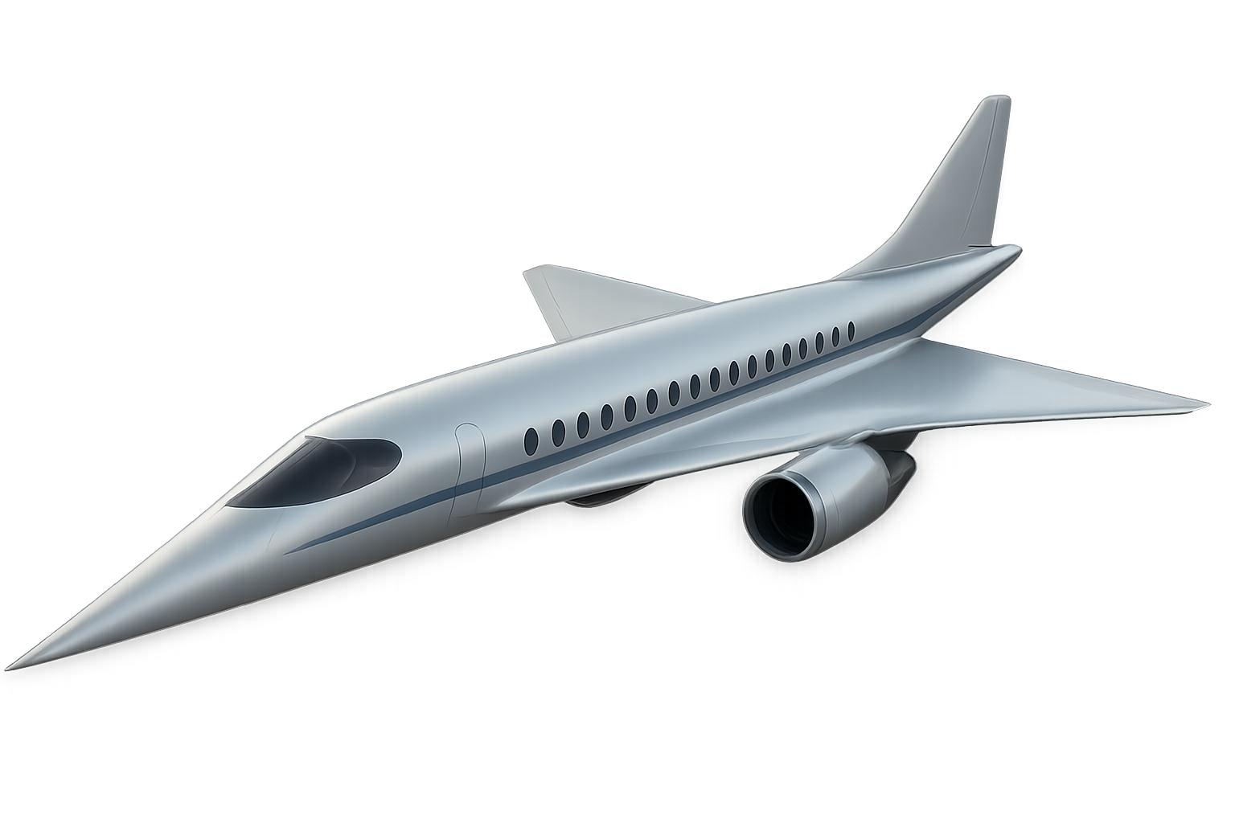
（a）未来的超音速喷气式客机
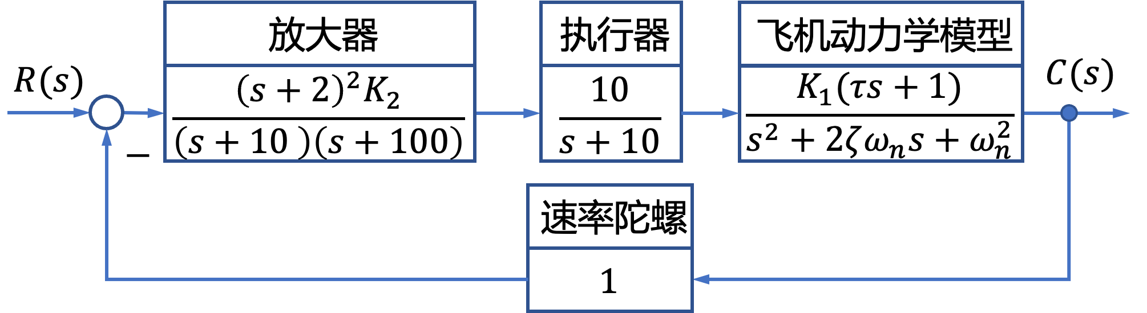
（b）控制系统
(1) 画出增益 $K_{1}$，$K_{2}$ 变化时，系统的概略根轨迹图；
(2) 当飞机以中等重量巡航时，确定 $K_{2}$ 的取值，使系统阻尼比 $ζ_{0}= 0.707$；
(3) 若 $K_{2}$ 由(2)中给出，$K_{1}$ 为轻重量降落时的增益，试确定系统的阻尼比 $ζ_{0}$。
解 本题综合运用根轨迹技术来设计控制器参数，同时引入了变质量系统的初步概念。
$$G\left(s\right)=\frac{10K_{1}K_{2}\left(τs+1\right){\left(s+2\right)}^{2}}{{\left(s+10\right)}^{2}\left(s+100\right)\left(s^{2}+2ζω_{n}s+ω_{n}^{2}\right)}$$
代入 $τ=0.1,ω_{n}=2.5,ζ=0.3$，有
$$G\left(s\right)=\frac{K_{1}K_{2}{\left(s+2\right)}^{2}}{\left(s+10\right)\left(s+100\right)\left(s+0.75±j2.38\right)}$$
令$K^{*}=K_{1}K_{2}$从 $0→∞$，可以绘出系统概略根轨迹如图（c）所示。图中
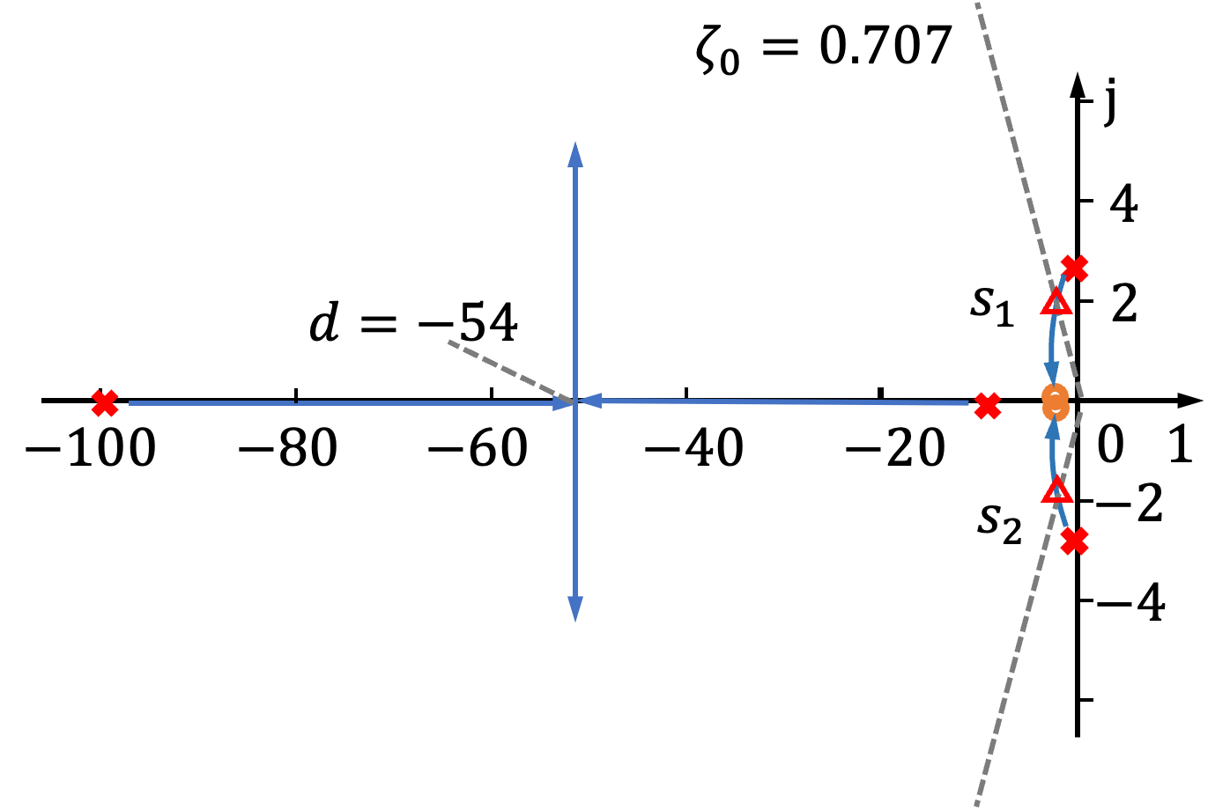
（c）概略根轨迹图
渐近线：$σ_{a}=\frac{-1.5+10-100+4}{4-2}=-53.73$，$φ_{a}=±90°$
分离点：由
$$\frac{1}{d+0.75+j2.38}+\frac{1}{d+0.75-j2.38}+\frac{1}{d+10}+\frac{1}{d+100}=\frac{2}{d+2}$$
解出 $d = -54$
（2）当$K_{1}=0.02$，中重量巡航时，确定使$ζ_{0}=0.707$的$K_{2}$ 值。在根轨迹图上，作 $ζ_{0}=0.707$ 阻尼比线，与复根轨迹部分的交点为主导极点
$$s_{1.2}=-1.63±j1.63$$
利用模值条件，可以算出 $s_{1}$处的根轨迹增益
$$K^{*}=K_{1}K_{2}=1430$$
于是求得
$$K_{2}=\frac{K^{*}}{K_{1}}=71500$$
以上结果如图（d）所示。
（d）中重量巡航时，确定使$ζ_{0}=0.707$的增益值（MATLAB）
（3）当$K_{1}=0.2$, $K_{2}=71500$，轻重量降落时，确定闭环系统阻尼比$ζ_{0}$。因为$K^{*}=K_{1}K_{2}=14300$，故可确定出闭环极点为
$$s_{1,2}=-1.96±j0.617, s_{3,4}=-53.8±j110$$
由于复极点 $s_{1,2}$ 的位置十分接近重零点 $z = -2$，其作用相互削弱，形成近似偶极子，故 $s_{1,2}$ 为系统主导极点。因为 $β=\arctan{\frac{110}{53.8}}={63.9}^{∘}$，所以系统阻尼比 $ζ_{0}=\cos{β}=0.439$。 以上结果可参见图（e）。
（e）轻重量降落时，确定闭环系统阻尼比（MATLAB）
MATLAB 验证： 运行以下 MATLAB 程序，可以得到根轨迹图，如图（f）所示。当$K_{1}=0.02$，中重量巡航时，确定使 $ζ_{0}=0.707$ 的 $K_{2}$ 值，可参见图（d）；当$K_{1}=0.2$, $K_{2}=71500$，轻重量降落时，确定闭环系统阻尼比 $ζ_{0}$，可参见图（e）；还可以得到中重量巡航时的时间响应曲线，如图（g）所示，以及轻重量降落时的时间响应曲线，如图（h）所示。
（f）系统根轨迹图（MATLAB）
（g）中重量巡航时系统的时间响应曲线（MATLAB）
（h）轻重量降落时系统的时间响应曲线（MATLAB）
MATLAB 程序：
% 建立开环传递函数模型
G = zpk([-2 -2], [-10 -100 -0.75+2.38i -0.75-2.38i], 1); z = 0.707;
% 绘制相应系统的根轨迹
figure(1) % 图(f)
rlocus(G); axis equal;
figure (2) % 图（d）
rlocus(G); sgrid(z,[]); hold on; % 取阻尼比为0.707
axis([-6 2 -5 5]); K = 1430; % 最佳阻尼比为对应的根轨迹增益
rlocus(G,K) % 最佳阻尼比为0.707时，系统的闭环特征根
figure (3) % 图（e）
rlocus(G); axis equal; hold on; axis([-120 20 -150 150]);
K = 14300; rlocus(G,K) % K=14300时,系统的闭环特征根
% 中重量巡航时的时间响应
K1 = 0.02; K2 = 71500; wn = 2.5; kos = 0.3;
num1 = [K2 4*K2 4*K2]; den1 = [1 110 1000];
num2 = [K1]; den2 = [1 2*wn * kos wn^2];
[numc, denc] = series(num1, den1, num2, den2);
[num, den] = cloop(numc, denc); roots(den); % 系统闭环传递函数与闭环极点
sys = tf(num, den); t = 0:0.001:7;
figure(4) % 图（g）
step(sys,t); grid on;
% 轻重量降落时的时间响应
K1 = 0.2; K2 = 71500; wn=2.5; kos=0.3;
num1 = [K2 4*K2 4*K2]; den1 = [1 110 1000];
num2 = [K1]; den2 = [1 2*wn * kos wn^2];
[numc, denc] = series(num1, den1, num2, den2);
[num, den] = cloop(numc, denc); roots(den); % 系统闭环传递函数与闭环极点
sys = tf(num, den); t = 0:0.001:3;
figure(5) % 图（h）
step(sys,t); grid on;

4-22
在带钢热轧过程中，用于保持恒定张力的控制系统称为“环轮”，其典型结构图（图4-46）所示。环轮有一个0.6~0.9m长的臂，其末端有一卷轴，通过电机可将环轮开想，便挤压带钢。带钢通过环轮的典型速度为10.16m/s。假设环轮位移变化与带钢张力的化成正比，且设滤波器时间常数T可略去不计。要求：

(1) 概略绘出0<K<∞时系统的根轨迹图； (2) 确定增益K。的取值，使系统闭环极点的阻尼比ξ≥0.707。

解 本题主要研究根轨迹的绘制及系统参数选择。

(1) 绘系统根轨迹图。电机与轧辊内回路的传递函数为

[ G_i(s) = \frac{0.25}{s(s+1) + 0.25} = \frac{0.25}{s+0.5} ]

令T=0，系统开环传递函数为

[ G(s) = \frac{0.5K_a(s+0.5)}{(s+0.5)^2(s+1)^2} = \frac{K^*}{s(s+0.5)(s+1)^2} ]

式中，K*=0.5K_a。概略绘制根轨迹图的特征数据如下：

渐近线：交点与交角

[ \sigma_a = -\frac{2.5}{4} = -0.625, \quad \varphi_a = \pm 45^\circ, \pm 135^\circ ]

分离点：由

[ \frac{1}{d} + \frac{1}{d+0.5} + \frac{2}{d+1} = 0 ]

解出

[ d = -0.18 ]

根轨迹与虚轴交点：闭环特征方程

[ s(s+0.5)(s+1)^2 + K^* = s^4 + 2.5s^3 + 0.5s^2 + 0.5s + K^* = 0 ]

列劳斯表：

[ \begin{array}{ccc} 5 & 0 & 0 \ 0 & 0 & 5 \ 0 & 0 & 0 \ 0 & 0 & 0 \ \end{array} ]
令 $0.9 - 2.5K^* = 0$，得 $K^* = 0.36$。令 $1.8s^2 + K^* = 0$ 代入 $s = j\omega$ 及 $K^* = 0.36$，解出 $\omega = 0.447$。 交点处 $K_a = 2K^* = 0.72$。

系统概略根轨迹图如图 4-22-1 所示。

(2) 确定使系统 $\xi \geq 0.707$ 的 $K_a$。在根轨迹图上，作 $\xi = 0.707$ 阻尼比线，得系统主导极点

$$s_{1,2} = -0.155 \pm j0.155$$

利用模值条件，得 $s_1$ 处的 $K = 0.0612$；在分离点 $d$ 处，$K = 0.0387$。由于 $K_a = 2K^*$，故取 $0.0774 < K_a \leq 0.1224$，可使 $0.707 \leq \xi < 1$；取 $K_a \leq 0.0774$，可使 $\xi \geq 1$。

MATLAB 验证：

$)$ $\xi = 0.707$ 时，系统主导极点及增益和根轨迹分离点处系统增益如图 4-22-2 所示；系统根轨迹如图 4-22-3 所示。分别令 $K_a = 0.05, 0.11, 0.4$ 和 $0.8$，系统的单位阶跃响应如图 4-22-4 所示。

$K_a = 0.11$ 时，系统动态性能 $a% = 2.17%$，$t_s = 27.6s$ ($\Delta = 2%$)

$K_a = 0.4$ 时，系统动态性能 $a% = 53.2%$，$t_s = 57.9s$ ($\Delta = 2%$)

图 4-22-2 确定 $\xi = 0.707$ 以及分离点处的 $K_a$ (MATLAB)

图 4-22-3 轧钢机系统根轨迹图 (MATLAB)
图 4-22-4 轧钢机系统时间响应（MATLAB）

MATLAB 程序：exe422.m

% 建立开环传递函数模型
G = zpk([-0 -0.5 -1 -1], 1); % z = 0.707;
% 绘制相应系统的根轨迹
figure(1)
rlocus(G); sgrid(z,'new')
axis([-0.5 0.1 -0.3 0.3])
figure(2)
K = 0.0612;
hold on; rlocus(G,K)
axis([-1.5 0.5 -1 1])
rlocus(G);
% Ka = 0.05, 0.11, 0.4, 0.8 时的阶跃响应
Ka = 0.05;
numc = [0.5 * Ka]; denc = [1 2.5 2 0.5 0];
取阻尼比为 0.707

最佳阻尼比对应的根轨迹增益
阻尼比为 0.707 时, 系统的闭环特征根
Ka 可相应设置
[ [num, den] = \text{cloo}(numc, denc); \quad % \text{系统闭环传递函数} ] [ \text{roots}(den); \quad % \text{系统闭环极点} ] [ sys = \text{tf}(num, den); \quad t = 0:0.01:120; ] [ \text{figure}(3) ] [ \text{step}(sys, t); \quad \text{grid on}; ]

4-23
图4-47(a)是V-22鱼鹰型倾斜旋翼飞机示意图。V-22既是一种普通飞机，又是一种直升机。当飞机起飞和着陆时，其发动机位置可以如图示那样，使V-22像直升机那样垂直起降；而在起飞后，它又可以将发动机旋转90°，切换到水平位置，像普通飞机一样飞行。在直升机模式下，飞机的高度控制系统如图4-47(b)所示。

（1）概略绘出当控制器增益(K_1)变化时的系统根轨迹图，确定使系统稳定的(K_1)值范围；

（2）当(K_1=280)时，求系统对单位阶跃输入(r(t)=1(t))的实际输出(h(t))，并确定系统的超调量和调节时间（(\Delta=2%)）；

（3）当(K_1=280)，(r(t)=0)时，求系统对单位阶跃扰动(N(s)=1/s)的输出(h_n(t))；

（4）若在(R(s))和第一个比较点之间增加一个前置滤波器

[ G_p(s) = \frac{0.5}{s^2 + 1.5s + 0.5} ]

图4-47 V-22旋翼机的高度控制系统

解 本题属于应用根轨迹法设计系统参数的综合性问题，其中包括引入前置滤波器，以抵消闭环零点的不利影响，改善系统性能。

（1）绘制系统的根轨迹图。由图4-47(b)知，系统开环传递函数

[ G(s) = \frac{K_1(s^2 + 1.5s + 0.5)}{s(20s + 1)(10s + 1)(0.5s + 1)} = \frac{K^* (s + 0.5) (s + 1)}{s(s + 0.05)(s + 0.1)(s + 2)} ]

式中

[K^* = 0.01K_1]

渐近线：交点与交角

(\sigma_a = -0.325)；

(\varphi_a = \pm 90^\circ)；

分离点：

[ \frac{1}{d + 0.05} + \frac{1}{d + 0.1} + \frac{1}{d + 2} = \frac{1}{d + 0.5} + \frac{1}{d + 1} ]

(d = -0.022)

根轨迹与虚轴交点：闭环特征方程为
[ s(s + 0.05)(s + 0.1)(s + 2) + K^* (s + 0.5)(s + 1) = 0 ]

整理得

[ s^4 + 2.15s^3 + (0.305 + K^)s^2 + (0.01 + 1.5K^)s + 0.5K^* = 0 ]

列拉斯表:

( s^4 ) ( s^3 ) ( s^2 ) ( s^1 ) ( s^0 )
1 2.15 0.305 + 1.5K^* 0.01 + 1.5K^* 0.5K^*
0.3 + 0.302K^* 0.453(K^*^2) 0.5K^*
0.3 + 0.302K^* 0.5K^*
令 ( 0.453(K^)^2 - 0.622K^ + 0.003 = 0 )，解得

[ K_1 = 0.005, \quad K_2 = 1.368 ]

令 ( (0.3 + 0.302K^)s + 0.5K^ = 0 )，代入 ( s = j\omega, K_1^* ) 及 ( K_2^* )，解得

[ \omega_1 = 0.09, \quad \omega_2 = 0.977 ]

绘出系统概略根轨迹图，如图 4-23-1 所示。

由于 ( K_1 = 100K^* )，因此使系统稳定的 ( K_1^* ) 值范围为 ( 0 < K_1 < 0.5 ) 以及 ( K > 136.8 )。

应用 MATLAB 软件包，得到系统根轨迹图如图 4-23-2 所示。

(2) 当 ( K_1 = 280 ) 时，确定系统单位阶跃输入响应。应用 MATLAB 软件包，得到单位阶跃输入时系统的输出响应曲线，如图 4-23-3 中 (a) 中虚线所示。由图可得

[ % = 92.1%, \quad t_% = 43.9s \quad (\Delta = 2%) ]

显然，系统动态性能不佳。

(3) 当 ( K_1 = 280 ) 时，确定系统单位阶跃扰动响应。应用 MATLAB 软件包，得到单位阶跃扰动输入下系统的输出响应曲线，如图 4-23-3 中 (b) 所示。由图可见，扰动响应是振荡。
的，但最大振幅约为 0.003，故可略去不计。

（4）有前置滤波器时，系统的单位阶跃输入响应（(K_1=280)）。无前置滤波器时，闭环传递函数

[ \Phi(s) = \frac{2.8(s + 0.5)(s + 1)}{s^4 + 2.15s^3 + 3.105s^2 + 4.21s + 1.4} ]

有前置滤波器 (G_p(s) = \frac{0.5}{s^2 + 1.5s + 0.5}) 时，闭环传递函数

[ \Phi(s) = G_p(s) \cdot \Phi(s) = \frac{1.4}{s^4 + 2.15s^3 + 3.105s^2 + 4.21s + 1.4} ]

可见，(\Phi(s)) 与 (\Phi(s)) 有相同的极点，但 (\Phi(s)) 有 (-0.5) 和 (-1) 两个闭环零点，虽可加快响应速度，但却极大增加了振荡幅度，使超调量过大；而 (\Phi(s)) 的闭环零点被前置滤波器完全对消，因而最终改善了系统动态性能。

应用 MATLAB 软件包，得有前置滤波器时系统的单位阶跃响应如图 4-23-3(a) 中实线所示。

[ \sigma = 7.08%\quad t_s = 25.8s\quad (\Delta = 2%) ]

图 4-23-3 V-22 旋翼机的高度时间响应 (MATLAB)

MATLAB 程序：exe423.m

% 建立开环传递函数模型
G = zpk([-0.5 -1],[0 -0.05 -0.1 -2],1);
% 绘制相应系统的根轨迹
figure
rlocus(G); axis([-1.5,1.5,-1.5,1.5]);
% 系统输入时间响应
% 原系统
K = 280;
num1 = [K 1.5*K 0.5*K];
den1 = [0 0 1 0];
num2 = [1];
den2 = [100 215 30.5 1];
[numc, denc] = series(num1,den1,num2,den2);
[numr, denr] = cloop(numc, denc);
sysr = tf(numr, denr);
figure step(sysr, t); hold on; % 添加前置滤波器 numf = [0.5]; denf = [1 1.5 0.5]; [num, den] = series(numr, denr, numf, denf); sys = tf(num, den); step(sys, t); grid

% 系统扰动时间响应 K = 280; numh = [K 1.5K 0.5K]; denh = [0 0 1 0]; numg = [1]; deng = [100 215 30.5 1]; [numn, denn] = feedback(numg, deng, numh, denh); sysn = tf(numn, denn); figure step(sysn, t); grid

4-24
在未来的智能汽车-高速公路系统中汇集了各种电子设备，可以提供事故、路径规划、路边服务和交通控制等实时信息。图 4-48(a)所示为自动化高速公路系统。图 4-48(b)给出的是保持车辆间距的位置控制系统。要求选择放大器增益 $K_1$ 和速度系数 $K_r$ 的取值，使系统响应单位斜坡输入 $R(s) = \frac{1}{s^2}$ 的稳态误差小于 0.5，单位阶跃的超调量小于 10%，调节时间小于 2s ($\Delta = 5%$)。

解 本题应用等效根轨迹技术及 MATLAB 设计软件包，确定多个系统参数的!设计过程中，需要综合运用劳斯稳定判据、稳态误差计算法、主导极点法以及动态性能法等知识。

(1) 稳定性要求。由图 4-48(b)知，速度反馈内回路传递函数
开环传递函数

$$G_i(s) = \frac{K_a}{(s + 3)(s + 7) + K_a}$$

$$G(s) = \frac{K_a}{s(s^2 + 10s + 21 + K_a)} = \frac{s(21 + K_a s + 10s + 21 + K_a)}{21 + K_a}$$

式中，速度误差系数

$$K_v = \frac{K_a}{21 + K_a}$$

闭环传递函数

$$\Phi(s) = \frac{K_a}{s(s^3 + 10s + 21 + K_a s + K_a)} + \frac{K_a}{s^3 + 10s^2 + (21 + K_a s + K_a)s + K_a}$$

首先，$K_i$ 和 $K_v$ 的选取应保证闭环系统具有稳定性。列劳斯表如下:

| $s^3$ | 1 | $21 + K_a s$ | | $s^2$ | 10 | $K_a$ | | $s^1$ | 10 | $(21 + K_a s) K_a$ | | $s^0$ | $K_a$ | $K_a$ |

由劳斯稳定判据知：使闭环系统稳定的充分必要条件是

$$K_a > 0, \quad 10(21 + K_a s) - K_a > 0$$

也即

$$K_a > 0, \quad K_i > 0.1 - \frac{21}{K_a}$$

(2) 稳态误差要求。根据系统在单位斜坡输入下的稳态误差要求

$$E_s(\infty) = \frac{1}{K_i} = \frac{21 + K_a s}{K_a} < 0.5$$

导出

$$K_a (0.5 - K_i) > 21$$

由于要求 $K_a > 0$，故应有 $(0.5 - K_i) > 0$，因此要求

$$K_i < 0.5 - \frac{21}{K_a}$$

从系统稳态性能（稳定性与稳态误差）考虑，$K_i$ 和 $K_v$ 的选取应满足

$$K_a > 0, \quad 0.5 - \frac{21}{K_a} > K_i > 0.1 - \frac{21}{K_a}$$

由于 $K_i > 0$，故应有 $K_a > 42$。于是，$K_i$ 和 $K_v$ 选取时应满足的条件可进一步表示为

$$K_a > 42, \quad 0 < K_i < 0.5 - \frac{21}{K_a}$$

显然，取 $K_i = 0.25, K_v > 0.5 K_i = 84$ 是一组允许值。$K_v$ 的最终确定，可根据对系统动态性能要求去选取。

(3) 动态性能要求。对于二阶系统，若取阻尼比 $\xi = 0.6$，则 $\sigma = 9.5% < 10%$，因为要求
[ t_s = \frac{3.5}{\sigma} < 2 \quad (\Delta = 5%) ]

故应保证 ( \sigma > 1.75 )。

在 ( s ) 平面上，作了 ( \zeta = 0.6 ) 和 ( \sigma > 1.75 ) 扇形区域，令 ( K_0 = 0.25, K_a ) 从 ( 0 \rightarrow \infty )，作系统根轨迹。在根轨迹图上，( K_0 ) 的最终确定应使闭环极点位于扇形区域内。闭环特征方程

[ D(s) = (s^3 + 10s^2 + 21s) + 0.25K_a(s+4) = 0 ]

等效根轨迹方程

[ 1 + K* \frac{s+4}{s(s+3)(s+7)} = 0 ]

式中，( K* = 0.25K_a )。根轨迹参数：

渐近线:

[ \sigma_a = -3, \quad \phi_a = \pm 90° ]

分离点：由

[ \frac{1}{d} + \frac{1}{d+3} + \frac{1}{d+7} = \frac{1}{d+4} ]

解出

[ d = -1.78 ]

系统概略根轨迹如图 4-24-1 所示。图中，复数根轨迹分支与 ( \zeta = 0.6 ) 阻尼比线的交点为

[ S_{1,2} = 2.5 \pm j3.33 ]

( S_1 ) 点处的根轨迹增益 ( K* = 21.5 )，相应的

[ K_a = \frac{K*}{0.25} = 86, \quad K_a = \frac{K_a}{21 + K_a} = 2.024 ]

根据模值条件 ( K* = 21.5 )，可以确定第三个闭环极点 ( S_3 = 4.92 )。此时系统的近似性能

[ \sigma_0 = 9.5% < 10% ]

[ t_s = \frac{3.5}{2.5} = 1.4s < 2.0s \quad (\Delta = 5%) ]

[ e_a(\infty) = \frac{1}{K_a} = \frac{1}{2.024} = 0.494 < 0.5 ]

满足全部设计指标要求。

基于 MATLAB 软件包，图 4-24-2 给出 ( \zeta = 0.6 ) 时的根轨迹增益，用以确定 ( K_a ) 值；车辆间距控制系统根轨迹图，如图 4-24-3 所示，图中 ( \triangle ) 表示 ( \zeta = 0.6 ) 时系统的闭环极点。

图 4-24-1 概略根轨迹图

图 4-24-2 确定 ( \zeta = 0.6 ) 处的 ( K_a ) (MATLAB)
设计指标验证。由于实际系统为无有限零点的三阶系统，负实极点 $s = -4.92$ 会增大系统阻尼，减小超调量。这里仅验证设计指标中的动态性能。作 MATLAB 程序，可得实际系统的单位阶跃输入响应，如图 4-24-4 所示。

由图 4-24-4 可得系统的动态性能

$$\sigma^% = 5% \quad t_e = 1.61s \quad (\Delta = 2%)$$

$$\sigma^% = 5% \quad t_e = 1.28s \quad (\Delta = 5%)$$

结果满足设计指标要求。

图 4-24-3 控制系统根轨迹图（MATLAB）

图 4-24-4 控制系统的单位阶跃响应（MATLAB）

MATLAB 程序：exe424.m

% 建立等效开环传递函数模型
G = zpk([ -4], [0 -3 -7], 1); % z = 0.6;

% 绘制相应系统的根轨迹
figure(1)
rlocus(G);
sgrid(z, 'new')
axis([-5.5 0.5 -6 6])

figure(2)
K = 21.5;
hold on;
rlocus(G);
rlocus(G,K) % 取阻尼比为 0.6

% 最佳阻尼比对应的根轨迹增益
% 阻尼比为 0.6 时，系统的闭环特征根
% 控制系统的阶跃响应
Ka = 86;
Kt = 0.25;
numc = [Ka];
denc = [1 1021+ Ka*Kt 0]; % 系统开环传递函数
[num, den] = cloop(numc, denc); % 系统闭环传递函数
roots(den); % 系统闭环极点。

sys = tf(num, den);
t = 0:0.005:5;
figure(3)
step(sys, t);
grid on;

线性系统的频域分析法

尚婕 24-25-2R/A
已知负反馈系统具有最小相位性质，开环增益$k=100$时的开环幅相频率特性曲线如图，
（1）应用Nyquist稳定性判据说明所示系统闭环是否稳定；
（2）确定使系统闭环稳定时开环增益的取值范围。
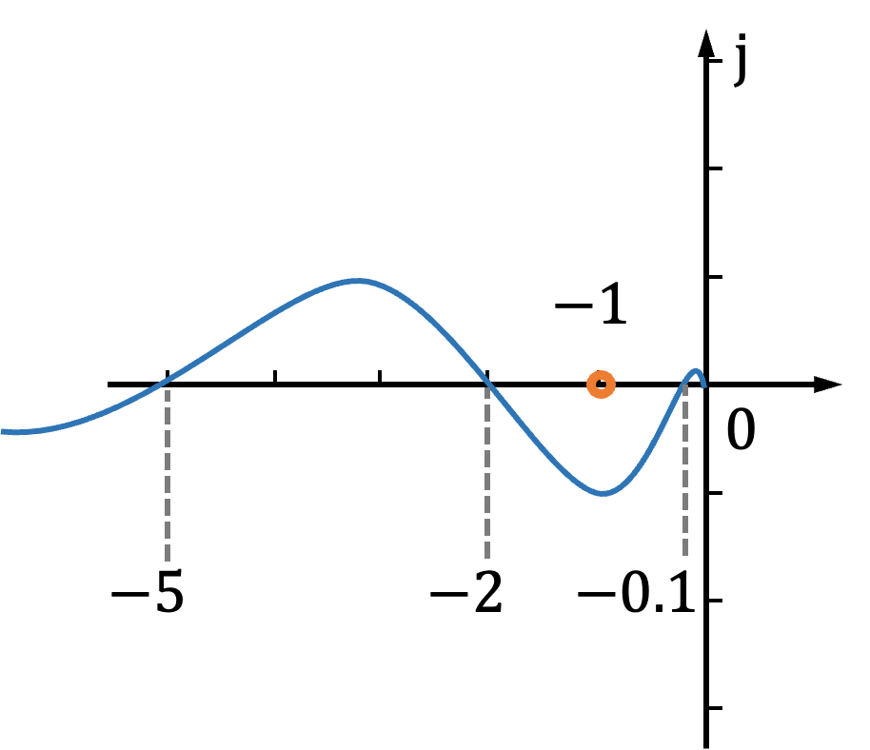
解：(1)非最小相位环节数：$P=0$
穿越次数$N=N_{+}-N_{-}=0$
由奈氏判据得: $Z=P-2\left(N_{+}-N_{-}\right)=0$
故系统是稳定的，在$s$右半平面无闭环极点。
(2) 由图可知系统的开环传递函数为$G_{0}\left(s\right)=\frac{K}{s^{2}}G_{1}\left(s\right)$
由图可知，奈氏曲线与负实轴共有三个交点，对应的穿越频率从左到右分别记为$ω_{x1}$，$ω_{x2}$，$ω_{x3}$。因此有如下关系：
$$\left|G_{0}\left(jω_{x1}\right)\right|=\frac{100}{ω_{x1}^{2}}\left|G_{1}\left(jω_{x1}\right)\right|=5⇒\frac{1}{ω_{x1}^{2}}\left|G_{1}\left(jω_{x1}\right)\right|=0.05$$
$$\left|G_{0}\left(jω_{x1}\right)\right|=\frac{100}{ω_{x2}^{2}}\left|G_{1}\left(jω_{x2}\right)\right|=2⇒\frac{1}{ω_{x2}^{2}}\left|G_{1}\left(jω_{x2}\right)\right|=0.02$$
$$\left|G_{0}\left(jω_{x3}\right)\right|=\frac{100}{ω_{x3}^{2}}\left|G_{1}\left(jω_{x3}\right)\right|=0.1⇒\frac{1}{ω_{x3}^{2}}\left|G_{1}\left(jω_{x3}\right)\right|=0.001$$
由于闭环系统的特征方程为
$$1+G_{0}\left(s\right)=1+\frac{K}{s^{2}}G_{1}\left(s\right)=0⇒\frac{1}{K}+\frac{1}{s^{2}}G_{1}\left(s\right)=0$$
因此，只需要考察$\frac{1}{s^{2}}G_{1}\left(s\right)$的奈氏曲线包围$\left(-\frac{1}{K},j0\right)$的情况，而$\frac{1}{s^{2}}G_{1}\left(s\right)$的穿越频率也为$ω_{x1}$，$ω_{x2}$，$ω_{x3}$，幅值由上式给出。当奈氏曲线中$ω=0^{+}$逆时针补$180°$，半径为无穷的圆弧，奈氏曲线不会穿越负实轴。
1. 当$\frac{1}{K}>0.05$，也就是$20>K>0$时，奈氏曲线左侧无穿越，$N=0$，系统闭环稳定
2. 当$0.05>\frac{1}{K}>0.02$，也就是$50>K>20$时，奈氏曲线由下向上穿越$\left(-\frac{1}{K},j0\right)$左侧一次，因此$N=-1,$系统闭环不稳定
3. 当$0.02>\frac{1}{K}>0.001$，也就是 $1000>K>50$时，$N=0$，系统闭环稳定
4. $0.001>\frac{1}{K}$时， $K>1000$时$, N=-1$，系统闭环不稳定
(2) 解法2：
1. 假设从左到右三个交点分别为A、B、C，观察交点A，有
$$\left|G_{0}\left(jω_{x1}\right)\right|=\frac{100}{ω_{x1}^{2}}\left|G_{1}\left(jω_{x1}\right)\right|=5$$
因此显然有
$$\left|G_{0}\left(jω_{x1}\right)\right|=\frac{20}{ω_{x1}^{2}}\left|G_{1}\left(jω_{x1}\right)\right|=1$$
即$K=20$时，点A穿过$\left(-1,j0\right)$点。当$20>K>0$，奈氏曲线左侧无穿越，$N=0$，系统闭环稳定
2. 观察交点B，有
$$\left|G_{0}\left(jω_{x1}\right)\right|=\frac{100}{ω_{x2}^{2}}\left|G_{1}\left(jω_{x2}\right)\right|=2$$
因此显然有
$$\left|G_{0}\left(jω_{x1}\right)\right|=\frac{50}{ω_{x2}^{2}}\left|G_{1}\left(jω_{x2}\right)\right|=1$$
即$K=50$时，点B穿过$\left(-1,j0\right)$点。就是$50>K>20$时，奈氏曲线由下向上穿越$\left(-\frac{1}{K},j0\right)$左侧一次，因此$N=-1,$系统闭环不稳定
3. 观察交点C，有
$$\left|G_{0}\left(jω_{x3}\right)\right|=\frac{100}{ω_{x3}^{2}}\left|G_{1}\left(jω_{x3}\right)\right|=0.1$$
因此显然有
$$\left|G_{0}\left(jω_{x3}\right)\right|=\frac{1000}{ω_{x3}^{2}}\left|G_{1}\left(jω_{x3}\right)\right|=1$$
即$K=1000$时，点C穿过$\left(-1,j0\right)$点。也就是 $1000>K>50$时，$N=0$，系统闭环稳定
4. 当$K>1000$时，A、B、C三个点均位于$\left(-1,j0\right)$点左侧，$N=-1$，系统闭环不稳定

5-1
设系统闭环稳定,闭环传递函数为 ( \Phi(s) )。试根据频率特性的定义证明:输入正弦函数 ( r(t) = A \cos(\omega t + \varphi) ) 时,系统的稳态输出为

[ C_x(t) = A \cdot |\Phi(j\omega)| \cos[\omega t + \varphi + \angle \Phi(j\omega)] ]

证明 本题是为了加深对频率特性定义的理解。

对于输入信号

[ r(t) = A \cos(\omega t + \varphi) = A \cos \omega t \cos \varphi - A \sin \omega t \sin \varphi ]

对上式两边同时进行拉氏变换,可得

[ R(s) = A \frac{s \cos \varphi}{s^2 + \omega^2} - A \frac{\omega \sin \varphi}{s^2 + \omega^2} = A \frac{s \cos \varphi - \omega \sin \varphi}{s^2 + \omega^2} ]

假设闭环传递函数 ( \Phi(s) ) 可表示为

[ \Phi(s) = \frac{M(s)}{(s + s_1)(s + s_2) \cdots (s + s_n)} ]

则系统的输出为

[ C(s) = \Phi(s)R(s) = \frac{M(s)}{(s + s_1)(s + s_2) \cdots (s + s_n)} \cdot A \cdot \frac{s \cos \varphi - \omega \sin \varphi}{s^2 + \omega^2} ]

上式的因式分解式为

[ C(s) = \sum_{i=1}^{n} D_i \frac{1}{s + s_i} + B_1 \frac{1}{s + j\omega} + B_2 \frac{1}{s - j\omega} ]

对等式两边同时进行拉氏反变换,可得

[ c(t) = \sum_{i=1}^{n} D_i e^{-s_i t} + B_1 e^{-j\omega t} + B_2 e^{j\omega t} ]

由于闭环系统稳定, ( \text{Re}s_i < 0, i = 1, 2, \cdots, n ), 故系统稳态输出为

[ c_x(t) = B_1 e^{-j\omega t} + B_2 e^{j\omega t} ]

其中

[ B_1 = \lim_{s \to -j\omega} A \Phi(s) \frac{s \cos \varphi - \omega \sin \varphi}{s - j\omega} = \frac{1}{2} A |\Phi(j\omega)| e^{-j\angle \Phi(j\omega)} (\cos \varphi - j\sin \varphi) ]

[ B_2 = \lim_{s \to +j\omega} A \Phi(s) \frac{s \cos \varphi - \omega \sin \varphi}{s + j\omega} = \frac{1}{2} A |\Phi(j\omega)| e^{j\angle \Phi(j\omega)} (\cos \varphi + j\sin \varphi) ]

所以可得

[ c_x(t) = \frac{1}{2} A \cdot |\Phi(j\omega)| [e^{-j\angle \Phi(j\omega)+\varphi} (\cos \varphi - j\sin \varphi) + e^{j\angle \Phi(j\omega)+\varphi} (\cos \varphi + j\sin \varphi)] ]

[ = A \cdot |\Phi(j\omega)| { \cos \varphi \cos[\omega t + \angle \Phi(j\omega)] - \sin \varphi \sin[\omega t + \angle \Phi(j\omega)] } ]

[ = A \cdot |\Phi(j\omega)| \cos[\omega t + \varphi + \angle \Phi(j\omega)] ]

证毕。

5-2 24-25-2R/A
若系统单位阶跃响应
$$c\left(t\right)=1-1.8e^{-4t}+0.8e^{-9t}$$
试确定系统的频率特性。
解：本题可以根据系统的阶跃响应求出系统的传递函数，进而求出系统的频率特性。
对系统单位阶跃响应
$$c\left(t\right)=1-1.8e^{-4t}+0.8e^{-9t}$$
在零初始状态下进行拉氏变换，得
$$C\left(s\right)=\frac{1}{s}-\frac{1.8}{s+4}+\frac{0.8}{s+9}=\frac{36}{s\left(s+4\right)\left(s+9\right)}$$
由于系统的输入信号为阶跃信号，即$R\left(s\right)=\frac{1}{s}$，故系统的传递函数为
$$Φ\left(s\right)=\frac{C\left(s\right)}{R\left(s\right)}=\frac{36}{\left(s+4\right)\left(s+9\right)}$$
所以，系统的幅频特性为
$$M\left(ω\right)=\left|Φ\left(jω\right)\right|=\frac{36}{\sqrt{\left(16+ω^{2}\right)\left(81+ω^{2}\right)}}$$
相频特性为
$$α\left(ω\right)=∠Φ\left(jω\right)=-\arctan{\frac{ω}{4}}-\arctan{\frac{ω}{9}}$$

5-3
设系统结构图如图5-61所示，试确定在输入信号

[ r(t) = \sin(t + 30°) - \cos(2t - 45°) ]

作用下，系统的稳态误差 ( e_s(t) )。

解：本题先根据控制系统的结构图求出系统的误差传递函数，再根据输入信号为正弦信号 (余弦信号)，利用频率特性的定义，求出系统的稳态误差。

由系统结构图可知，系统的误差传递函数为

[ \Phi(s) = \frac{E(s)}{R(s)} = \frac{s + 1}{s + 2} ]

则其频率特性为

[ \Phi(j\omega) = \frac{1 + j\omega}{2 + j\omega} = \frac{1 + \omega^2}{\sqrt{4 + \omega^2}} e^{(\arctan\omega - \arctan\frac{\omega}{2})} ]

由频率特性定义可知，当输入信号 ( r(t) = \sin(t + 30°) - \cos(2t - 45°) ) 时，利用线性系统的可加性，则系统的稳态误差

[ e_s(t) = \sqrt{\frac{1 + \omega^2}{4 + \omega^2}} \sin\left[ t + 30° + \left( \arctan\omega - \arctan\frac{\omega}{2} \right) \right] ]

[ -\sqrt{\frac{1 + \omega^2}{4 + \omega^2}} \cos\left[ 2t - 45° + \left( \arctan\omega - \arctan\frac{\omega}{2} \right) \right] ]

[ = 0.632\sin(t + 48.43°) - 0.791\cos(2t = 26.57°) ]

5-4 24G/A|23-24-2R|25G/C
二阶系统的开环传递函数
$$G\left(s\right)=\frac{ω_{n}^{2}}{s\left(s+2ζω_{n}\right)}$$
当取$r\left(t\right)=2\sin{t}$时，系统的稳态输出$c_{ss}\left(t\right)=2\sin\left(t-45°\right)$，试确定系统参数$ω_{n}$，$ζ$。
解 本题主要考察根据频率特性的定义，已知输入为正弦信号时系统的稳态输出，求解系统的参数。注意，系统的稳态输出是指闭环系统的输出，故在求系统稳态输出时，应从系统的闭环传递函数着手。
系统闭环传递函数
$$Φ\left(s\right)=\frac{ω_{n}^{2}}{s^{2}+2ζω_{n}s+ω_{n}^{2}}$$
则系统的幅频特性为
$$M\left(ω\right)=\left|Φ\left(jω\right)\right|=\frac{ω_{n}^{2}}{\sqrt{{\left(ω_{n}^{2}-ω^{2}\right)}^{2}+4ζ^{2}ω_{n}^{2}ω^{2}}}$$
相频特性为
$$α\left(ω\right)=-\arctan{\frac{2ζω_{n}ω}{ω_{n}^{2}-ω^{2}}}$$
由题设条件知，系统稳态输出
$$c_{ss}\left(t\right)=2\sin\left(t-45°\right)=2M\left(1\right)\sin\left[t+α\left(1\right)\right]$$
其中
$$M\left(1\right)={\left.\frac{ω_{n}^{2}}{\sqrt{{\left(ω_{n}^{2}-ω^{2}\right)}^{2}+4ζ^{2}ω_{n}^{2}ω^{2}}}\right|}_{ω=1}=\frac{ω_{n}^{2}}{\sqrt{{\left(ω_{n}^{2}-1\right)}^{2}+4ζ^{2}ω_{n}^{2}}}=1$$

$$α\left(1\right)={\left.-\arctan{\frac{2ζω_{n}ω}{ω_{n}^{2}-ω^{2}}}\right|}_{ω=1}=-\arctan{\frac{2ζω_{n}}{ω_{n}^{2}-1}}=-45°$$
故有
$$ω_{n}^{4}={\left(ω_{n}^{2}-1\right)}^{2}+4ζ^{2}ω_{n}^{2}$$
$$2ζω_{n}=\left(ω_{n}^{2}-1\right)$$
解得$ω_{n}=1.847$，$ζ=0.653$

5-5 25G/A
已知系统开环传递函数
$$G\left(s\right)H\left(s\right)=\frac{K\left(τs+1\right)}{s^{2}(Ts+1)}, K,T,τ>0$$
试分析并绘制 $τ> T$和 $T > τ$ 情况下的概略开环幅相特性曲线。
解 本题主要考查根据系统参数之间的关系绘制开环幅相特性曲线,掌握系统参数变化对开环幅相特性曲线的影响。
系统的开环频率特性
$$G\left(jω\right)H\left(jω\right)=\frac{K\left(1+jτω\right)}{-ω^{2}\left(1+jTω\right)}=-\frac{K\left(1+Tτω^{2}\right)}{ω^{2}\left(1+T^{2}ω^{2}\right)}-j\frac{K\left(τ-T\right)ω}{ω^{2}\left(1+T^{2}ω^{2}\right)}$$
开环幅相特性曲线的起点 $G\left(j0_{+}\right)H\left(j0_{+}\right)=∞∠-{180}^{∘}$; 终点: $G\left(j∞\right)H\left(j∞\right)=0∠-{180}^{∘}$, 且与实轴无交点。
若 $τ> T$, 则 $\text{Re}\left[G\left(jω\right)H\left(jω\right)\right]<0,\text{Im}\left[G\left(jω\right)H\left(jω\right)\right]<0$, 故开环幅相特性曲线位于第 III 象限, 如图 5-5-1 所示; 若 $τ<T$, 则$\text{Re}\left[G\left(jω\right)H\left(jω\right)\right]<0,\text{Im}\left[G\left(jω\right)H\left(jω\right)\right]>0$, 故开环幅相特性曲线位于第 (II) 象限, 如图 5-5-2 所示。
MATLAB 验证: 设 $K = 1, T = 1, τ= 2$, 则系统开环幅相特性曲线如图 5-5-3 所示; 设 $K = 1, T = 2, τ= 1$, 则系统开环幅相特性曲线如图 5-5-4 所示。
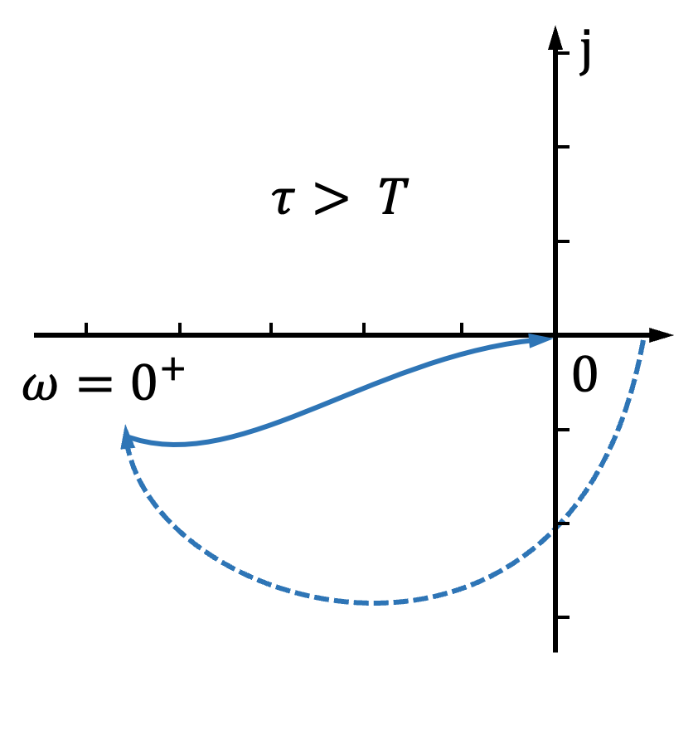 | 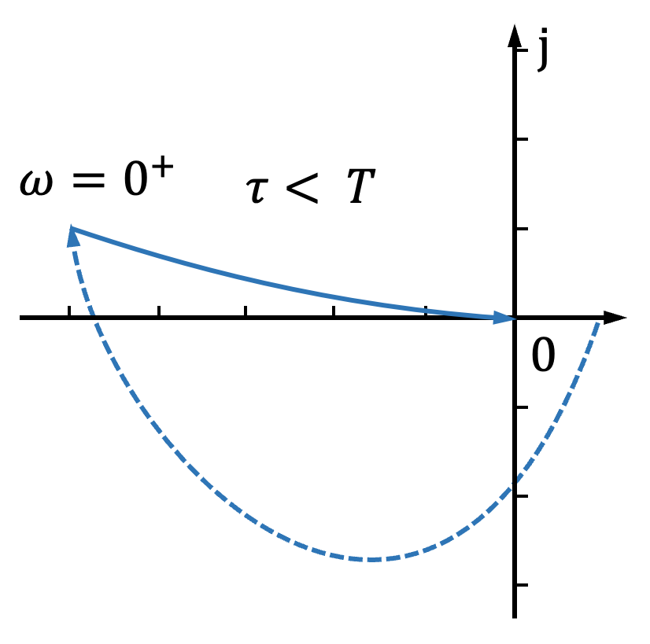
图 5-5-1 $τ> T$ 时开环幅相特性曲线 | 图 5-5-2 $τ< T$ 时开环幅相特性曲线
图 5-5-3 $K=1, T=1, r=2$ 时开环幅相特性曲线 (MATLAB) | 图 5-5-3 $K=1, T=2, r=1$ 时开环幅相特性曲线 (MATLAB)
MATLAB 程序: exe505.m
K = 1; t = 2; T = 1;
G1 = tf(K*[1,t,1],conv([1,0,0],[t,1])); % 确定系统的传递函数
figure(1); nyquist(G1); set(findall(gcf,'type','line'),'linewidth',2); % 绘制系统的开环幅相特性曲
K = 1; t = 1; T = 2;
G2 = tf(K*[1,t,1],conv([1,0,0],[T,1]));
figure(2); nyquist(G2); set(findall(gcf,'type','line'),'linewidth',2);

5-6
已知系统开环传递函数

$$G(s)H(s) = \frac{1}{s(s+1)(s+2)}$$

试分别绘制 $v=1, 2, 3, 4$ 时系统的概略开环幅相特性曲线。

解 本题主要考查根据系统不同的型别绘制开环幅相特性曲线的方法，加深了解系统 的不同型别对开环幅相曲线的影响。

系统的开环频率特性

$$G(j\omega)H(j\omega) = \frac{1}{(j\omega)(1+j\omega)(2+j\omega)}$$

(1) 当 $v=1$ 时

开环幅相特性曲线的起点为 $G(j0^+)H(j0^+) = \infty \angle -90^\circ$，终点为 $G(j\infty)H(j\infty) = 0 \angle -270^\circ$。
与实轴的交点：令 $\text{Im}[G(j\omega)H(j\omega)] = 0$，解得

$$ \begin{align*} \omega_s &= \sqrt{2} \ G(j\omega_s)H(j\omega_s) &= \text{Re}[G(j\omega_s)H(j\omega_s)] = -\frac{1}{6} \end{align*} $$

其中 $\omega_s$ 为 $G(j\omega)H(j\omega)$ 与负实轴交点处的频率。开环幅相特性曲线在第 II 和第 III 象限间变化，如图 5-6-1 所示。

（2）当 $\nu = 2$ 时

$$ G(j\omega)H(j\omega) = \frac{1}{\omega^2(1+j\omega)(2+j\omega)} $$

开环幅相特性曲线的起点为 $G(j0^+)H(j0^+) = \infty \angle -180^\circ$，终点为 $G(j\infty)H(j\infty) = 0 \angle -360^\circ$，

与虚轴的交点：令 $\text{Re}[G(j\omega)H(j\omega)] = 0$，解得

$$ \begin{align*} \omega_z &= \sqrt{2} \ G(j\omega_z)H(j\omega_z) &= \text{Im}[G(j\omega_z)H(j\omega_z)] = \frac{1}{12} \end{align*} $$

其中 $\omega_z$ 为 $G(j\omega)H(j\omega)$ 与正虚轴交点处的频率。开环幅相特性曲线在第 I 和第 II 象限间变化，如图 5-6-1 所示。

（3）当 $\nu = 3$ 时

$$ G(j\omega)H(j\omega) = \frac{1}{j\omega^3(1+j\omega)(2+j\omega)} $$

开环幅相特性曲线的起点为 $G(j0^+)H(j0^+) = \infty \angle -270^\circ$，终点为 $G(j\infty)H(j\infty) = 0 \angle -450^\circ$，

与实轴的交点：令 $\text{Im}[G(j\omega)H(j\omega)] = 0$，解得

$$ \begin{align*} \omega_s &= \sqrt{2} \ G(j\omega_s)H(j\omega_s) &= \text{Re}[G(j\omega_s)H(j\omega_s)] = \frac{1}{12} \end{align*} $$

其中 $\omega_s$ 为 $G(j\omega)H(j\omega)$ 与正实轴交点处的频率。开环幅相特性曲线在第 I 和第 IV 象限间变化，如图 5-6-1 所示。

（4）当 $\nu = 4$ 时

$$ G(j\omega)H(j\omega) = \frac{1}{\omega^4(1+j\omega)(2+j\omega)} = \frac{2-\omega^2}{\omega^4(1+\omega^2)(2+\omega^2)} $$

开环幅相特性曲线的起点为 $G(j0^+)H(j0^+) = \infty \angle -360^\circ$，终点为 $G(j\infty)H(j\infty) = 0 \angle -540^\circ$，

与虚轴的交点：令 $\text{Re}[G(j\omega)H(j\omega)] = 0$，解得

$$ \begin{align*} \omega_z &= \sqrt{2} \ G(j\omega_z)H(j\omega_z) &= \text{Im}[G(j\omega_z)H(j\omega_z)] = -\frac{1}{24} \end{align*} $$

其中 $\omega_z$ 为 $G(j\omega)H(j\omega)$ 与负虚轴交点处的频率。开环幅相特性曲线在第 III 和第 IV 象限间变化。
间变化，如图5-6-1所示。

图5-6-1 $v=1,2,3,4$ 时，$G(j\omega)H(j\omega) = \frac{1}{(j\omega)^2(1+j\omega)(2+j\omega)}$ 幅相特性曲线（MATLAB）

MATLAB程序：exe506.m

% 确定传递函数的分子系数
num = [1];
% 确定 $v=1,2,3,4$ 系统传递函数的分母系数
den1 = [1,3,2,0];
den2 = [1,3,2,0,0];
den3 = [1,3,2,0,0,0];
den4 = [1,3,2,0,0,0,0];
% 分别绘制 $v=1,2,3,4$ 系统的开环幅相曲线
nyquist(num,den1); hold on;
nyquist(num,den2); hold on;
nyquist(num,den3); hold on;
nyquist(num,den4); hold on;
% 确定坐标轴的范围
axis([-0.5,0.5,-0.5,0.5]); hold off;

5-7 25G/A
已知系统开环传递函数
$$G\left(s\right)=\frac{K\left(-T_{2}s+1\right)}{s\left(T_{1}s+1\right)}, K,T_{1},T_{2}>0$$
当取 $ω=1$ 时，$∠G\left(jω\right)=-{180}^{∘},\left|G\left(jω\right)\right|=0.5$。当输入为单位速度信号时，系统稳态误差为 0.1，试写出系统开环频率特性表达式。
解 本题主要考查对幅频特性和相频特性定义的理解，并结合系统的稳态误差，求取系统的参数。
系统的开环频率特性
$$G\left(jω\right)=\frac{K\left(1-jT_{2}ω\right)}{jω\left(1+jT_{1}ω\right)}=\frac{K}{ω}\frac{\sqrt{1+T_{2}^{2}ω^{2}}}{\sqrt{1+T_{1}^{2}ω^{2}}}e^{-j\text{(}\text{arctan}T_{2}ω+{90}^{∘}+\text{arctan}T_{1}ω)}$$
由 $ω=1$ 时 $∠G\left(jω\right)=-{180}^{∘}$，可得
$$-\arctan{T_{2}}-90°-\arctan{T_{1}}=-180°$$
应有
$$\arctan{T_{1}}+\arctan{T_{2}}={90}^{∘}$$
等式两端取正切，得
$$\tan\left(\arctan{T_{1}}+\arctan{T_{2}}\right)=∞$$
根据两角和的三角函数关系，得
$$\frac{\tan\left(\arctan{T_{1}}\right)+\tan\left(\arctan{T_{2}}\right)}{1-\tan\left(\arctan{T_{1}}\right)\tan\left(\arctan{T_{2}}\right)}=∞$$
表明应有
$$1-T_{1}T_{2}=0$$
由$ω= 1$ 时 $\left|G\left(jω\right)\right|=0.5$，可得
$$\frac{K\sqrt{1+T_{2}^{2}}}{\sqrt{1+T_{1}^{2}}}=0.5$$
再由 $r(t) = t$ 时 $e_{ss}\left(∞\right)=\frac{1}{K}=0.1$，可得 $K = 10$
于是由上述三个方程，可解得
$$T_{1}=20, T_{2}=0.05, K=10$$
故系统的开环频率特性为
$$G\left(jω\right)=\frac{10\left(1-j0.05ω\right)}{jω\left(1+j20ω\right)}=\frac{10\sqrt{1+0.0025ω^{2}}}{ω\sqrt{1+400ω^{2}}}e^{-j\left(\arctan{0.}05ω+{90}^{∘}+\arctan{2}0ω\right)}$$
系统的开环幅相特性曲线如图 5-7-1 所示。
图 5-7-1 $G\left(jω\right)=\frac{10\left(1-j0.05ω\right)}{ω\left(1+j20ω\right)}$ 幅相特性曲线（MATLAB）
MATLAB 程序：exe507.m
K = 10; T1 = 20; T2 = 0.05;
G = tf(K * [-T2,1],[T1,1,0]);
nyquist(G);
axis([-3,0,-0.2,0.2]);

5-8 24G/B
已知系统开环传递函数
$$G\left(s\right)H\left(s\right)=\frac{10}{s\left(2s+1\right)\left(s^{2}+0.5s+1\right)}$$
试分别计算$ω=0.5$和$ω=2$时，开环频率特性的幅值$A(ω)$和相位$φ\left(ω\right)$。
解 本题根据幅频特性和相频特性定义来进行计算，以进一步加深对频率特性定义的理解，注意震荡环节的相角计算象限。
系统的开环频率特性
$$G\left(jω\right)=\frac{10}{jω\left(1+j2ω\right) \left(1-ω^{2}+j0.5ω\right)}=A\left(ω\right)e^{jφ\left(ω\right)}$$
其中
$$A\left(ω\right)=\frac{10}{ω\sqrt{\left(1+4ω^{2}\right)\left[{\left(1+ω^{2}\right)}^{2}+0.25ω^{2}\right]}}$$
$$φ\left(ω\right)=\left\{\begin{aligned}-90°-\arctan{2ω}-\arctan{\frac{0.5ω}{1-ω^{2}}}, 0<ω≤1 \\ -90°-\arctan{2ω}-180°+\arctan{\frac{0.5ω}{ω^{2}-1}}, ω>1\end{aligned}\right.$$
故当$ω=0.5$时
$$A\left(ω\right)={\left.\frac{10}{ω\sqrt{\left(1+4ω^{2}\right)\left[{\left(1+ω^{2}\right)}^{2}+0.25ω^{2}\right]}}\right|}_{ω=0.5}=17.89$$
$$φ\left(ω\right)={\left.-90°-\arctan{2ω}-180°+\arctan{\frac{0.5ω}{ω^{2}-1}}\right|}_{ω=0.5}=-153.43°$$
当$ω=2$时
$$A\left(ω\right)={\left.\frac{10}{ω\sqrt{\left(1+4ω^{2}\right)\left[{\left(1+ω^{2}\right)}^{2}+0.25ω^{2}\right]}}\right|}_{ω=2}=0.38$$
$$φ\left(ω\right)={\left.-90°-\arctan{2ω}-180°+\arctan{\frac{0.5ω}{ω^{2}-1}}\right|}_{ω=2}=-327.53°$$

5-9 未完成
已知系统开环传递函数
$$G\left(s\right)H\left(s\right)=\frac{10}{s\left(s+1\right)\left(\frac{s^{2}}{4}+1\right)}$$
试绘制系统的概略开环幅相特性曲线。

解 本题主要练习含有虚数极点系统的幅相特性的绘制，注意虚数极点对绘制系统幅相曲线的影响。

系统的开环频率特性为

[ G(j\omega)H(j\omega) = \frac{10}{j\omega(1 + j\omega)(1 - \omega^2/4)} ]
开环系统有虚数极点 ( s = \pm j2 )，且

[ \begin{align*} |G(j\omega)H(j\omega)| &= \frac{10}{\omega(1-\omega^2/4)\sqrt{(1+\omega^2)}} \bigg|{\omega=0}^\infty, \ \angle G(j\omega)H(j\omega) &= -90\degree - \arctan\omega \bigg|{\omega=0}^\infty = -90\degree \end{align*} ]

当 ( \omega \to 0^{-} ) 时，

[ \begin{align*} |G(j\omega)H(j\omega)| &= \frac{10}{\omega(1-\omega^2/4)\sqrt{(1+\omega^2)}} \bigg|{\omega=0^{-}}^\infty, \ \angle G(j\omega)H(j\omega) &= -90\degree - \arctan\omega \bigg|{\omega=0^{-}}^\infty = -360\degree \end{align*} ]

当 ( \omega \to 2^{-} ) 时，

[ \begin{align*} |G(j\omega)H(j\omega)| &= \frac{10}{\omega(1-\omega^2/4)\sqrt{(1+\omega^2)}} \bigg|{\omega=2^{-}}^\infty, \ \angle G(j\omega)H(j\omega) &= -90\degree - \arctan\omega \bigg|{\omega=2^{-}}^\infty = -153.4\degree \end{align*} ]

当 ( \omega \to 2^{+} ) 时，

[ \begin{align*} |G(j\omega)H(j\omega)| &= \frac{10}{\omega(1-\omega^2/4)\sqrt{(1+\omega^2)}} \bigg|{\omega=2^{+}}^\infty, \ \angle G(j\omega)H(j\omega) &= -90\degree - \arctan\omega \bigg|{\omega=2^{+}}^\infty = -333.4\degree \end{align*} ]

系统开环幅相曲线如图 5-9-1 所示，MATLAB 验证结果如图 5-9-2 所示。

[ G(s)H(s) = \frac{s+1}{s(\frac{s}{2}+1)(\frac{s^2}{3}+1)} ]

要求选择频率点，列表计算 ( A(\omega), L(\omega) ) 和 ( \varphi(\omega) )，并据此在半对数坐标纸上绘制系统开环对数频率特性曲线。

MATLAB 程序: exe509.m

[ G = tf([10, [0.25, 0.25, 1, 1, 0]]); ]

[ nyquist(G); ]

[ axis([-20, 20, -20, 20]); ]

5-10
已知系统开环传递函数
$$G\left(s\right)H\left(s\right)=\frac{s+1}{s\left(\frac{s}{2}+1\right)\left(\frac{s^{2}}{9}+\frac{s}{3}+1\right)}$$
要求选择频率点，列表计算$A\left(ω\right)$，$L\left(ω\right)$和$φ(ω)$，并据此在半对数坐标纸上绘制系统开环对数频率特性曲线。
解 本题主要考查根据系统的开环传递函数计算系统开环幅相频率特性、对数幅频特性和相频特性，进而绘制出系统开环对数频率特性曲线。在计算相频特性时，应注意象限问题。
系统的开环频率特性
$$G\left(jω\right)=\frac{1+jω}{jω\left(1+j0.5ω\right)\left(\left(1-\frac{ω^{2}}{9}\right)+j\frac{ω}{3}\right)}=A\left(ω\right)e^{jφ\left(ω\right)}$$
其中
$$A\left(ω\right)=\frac{\sqrt{1+ω^{2}}}{ω\sqrt{\left(1+\frac{ω^{2}}{4}\right){\left(1-\frac{ω^{2}}{9}\right)}^{2}+\frac{ω^{2}}{9}}}$$
$$φ(ω)=\left\{\begin{aligned}\arctan{ω-90°}-arctan⁡\frac{ω}{2}-\arctan{\frac{\frac{ω}{3}}{1-\frac{ω^{2}}{9}}},0<ω≤3 \\ \arctan{ω-90°}-\arctan{\frac{ω}{2}}-180°+\arctan{\frac{\frac{ω}{3}}{\frac{ω^{2}}{9}-1}},ω>3\end{aligned}\right.$$
$$L\left(ω\right)=20\log_{10}{A\left(ω\right)}=10\log_{10}\left(1+ω^{2}\right)-20\log_{10}{ω}-10\log_{10}\left(1+\frac{ω^{2}}{4}\right)-10\log_{10}\left[{\left(1-\frac{ω^{2}}{9}\right)}^{2}+\frac{ω^{2}}{9}\right]$$
令$ω$ 为不同值，将计算结果列表如下:

$$ω/\left(\text{rad}\text{/}\text{s}\right)$$ | 0.1 | 1 | 3 | 5 | 10 | 20
$$A\left(ω\right)$$ | 10.04 | 1.33 | 0.59 | 0.16 | 0.019 | 0.0023
$$L\left(ω\right)/\text{dB}$$ | 20.03 | 2.48 | -4.58 | -15.92 | -34.42 | -52.77
$$φ\left(ω\right)/(°)$$ | -89 | -92.1 | -164.7 | -216.4 | -246.2 | -258.4
由上表可绘制出系统开环对数频率特性曲线，如下图所示。

MATLAB程序：exe510.m
G = tf([1,1],conv([0.5,1,0],[1/9,1/3,1]));
bode(G);grid

5-11
绘制下列传递函数的对数幅频渐近特性曲线:
(1) $G\left(s\right)=\frac{2}{\left(2s+1\right)\left(8s+1\right)}$
(2) $G\left(s\right)=\frac{200}{s^{2}\left(s+1\right)\left(10s+1\right)}$
(3) $G\left(s\right)=\frac{8\left(\frac{s}{0.1}+1\right)}{s\left(s^{2}+s+1\right)\left(\frac{s}{2}+1\right)}$
(4) $G\left(s\right)=\frac{10\left(\frac{s^{2}}{100}+\frac{s}{10}+1\right)}{s\left(s+1\right)\left(\frac{s}{0.1}+1\right)}$
解 本题主要考查根据系统的传递函数绘制系统对数幅频渐近特性曲线的方法。计算时，注意按大小排列交接频率，并标注斜率变化。
(1) $G\left(s\right)=\frac{2}{\left(2s+1\right)\left(8s+1\right)}$
① 确定各交接频率$ω_{i}\left(i=1,2\right)$ 及斜率变化值。
最小相位惯性环节： $ω_{1}=\frac{1}{8}=0.125$，斜率减小 $20\text{dB}\text{/}\text{dec}$
最小相位惯性环节： $ω_{2}=\frac{1}{2}=0.5$ ，斜率减小 $20\text{dB}\text{/}\text{dec}$
最小交接频率： $ω_{\text{min}}=ω_{1}=\frac{1}{8}=0.125$
② 绘制低频段$\left(ω<ω_{\text{min}}\right)$ 渐近特性曲线。
因为 $v=0,20\log{K}=20\log{2}=6.02\text{dB}$ ，则低频段渐近线斜率 ( $k=0\text{dB}\text{/}\text{dec}$ )，并且通过点 $\left(1,20\log{2}\right)=\left(1,6.02\text{dB}\right)$ 。
③ 绘制频段 $ω≥ω_{\text{min}}$ 渐近特性曲线。
$$ω_{\text{min}}≤ω<w_{2}, k=-20\text{dB}\text{/}\text{dec}$$
$$ω≥ω_{2}, k=-40\text{dB}\text{/}\text{dec}$$
系统开环对数幅频渐近特性曲线如下图所示。
(2) $G\left(s\right)=\frac{200}{s^{2}\left(s+1\right)\left(10s+1\right)}$
① 确定各交接频率 $ω_{i}\left(i=1,2\right)$ 及斜率变化值。
最小相位惯性环节： $ω_{1}=0.1$ ，斜率减小 $20\text{dB}\text{/}\text{dec}$
最小相位惯性环节： $ω_{2}=1$ ，斜率减小 $20\text{dB}\text{/}\text{dec}$
最小交接频率： $ω_{\text{min}}=w_{1}=0.1$

② 绘制低频段$\left(ω<ω_{\text{min}}\right)$ 渐近特性曲线。因为 $v=2,20\log{K}=20\log{200}=46.02\text{dB}$ ，则低频段渐近线斜率 $k=-40\text{dB}\text{/}\text{dec}$ ，并且通过点 $\left(1,20\log{200}\right)=\left(1,46.02\text{dB}\right)$ 。
③ 绘制频段 $ω≥ω_{\text{min}}$ 渐近特性曲线。
$$ω_{\text{min}}≤ω<ω_{2}, k=-60\text{dB}\text{/}\text{dec}$$
$$ω≥ω_{2}, k=-80\text{dB}\text{/}\text{dec}$$
系统开环对数幅频渐近特性曲线如下图所示。
(3) $G\left(s\right)=\frac{8\left(\frac{s}{0.1}+1\right)}{s\left(s^{2}+s+1\right)\left(\frac{s}{2}+1\right)}$
① 确定各交接频率$ω_{i}\left(i=1,2,3\right)$ 及斜率变化值
最小相位一阶微分环节: ($ω_{1}=0.1$ , 斜 率 增 加 20dB/dec
最小相位振荡环节: $ω_{2}=1$, 斜 率 减 小 40dB/dec
最小相位惯性环节: $ω_{3}=2$ , 斜 率 减 小 20dB/dec
最 小 交 接 频 率: $ω_{\text{min}}=ω_{1}=0.1$
② 绘制低频段 ( $ω<ω_{\text{min}}$ ) 渐近特性曲线, 因为 $ν=1,20\lg{K}=20\lg{8}=18.06\text{dB}$ ), 则低频段渐近线斜率 $k=-20\text{dB}\text{/}\text{dec}$ , 并且通过点 $\left(1,20\lg{8}\right)=\left(1,18.06\text{dB}\right)$ 。
③ 绘制频段 $ω≥ω_{\text{min}}$ 渐近特性曲线。
$$\begin{matrix}ω_{min}≤ω<ω_{2}, & k=0 dB/dec \\ ω_{2}≤ω<ω_{3}, & k=-40 dB/dec \\ ω≥ω_{3}, & k=-60 dB/dec\end{matrix}$$
系统开环对数幅频渐近特性曲线如下图所示。
(4) $G\left(s\right)=\frac{10\left(\frac{s^{2}}{100}+\frac{s}{10}+1\right)}{s\left(s+1\right)\left(\frac{s}{0.1}+1\right)}$
① 确定各交接频率 $ω_{i}\left(i=1,2,3\right)$ 及斜率变化值。
最小相位惯性环节: $ω_{1}=0.1$ , 斜率减小20dB/dec
最小相位惯性环节: $ω_{2}=1$, 斜率减小 20dB/dec
最小相位二阶微分环节: $ω_{3}=20$, 斜率增加 40dB/dec
最小交接频率:$ω_{\text{min}}=ω_{1}=0.1$
② 绘制低频段$ω<ω_{\text{min}}$ 渐近特性曲线。因为 $ν=1,20\lg{K}=20\lg{1}0=20\text{dB}$ , 则低频段渐近线斜率 $k=-20\text{dB}\text{/}\text{dec}$ , 并且通过点 $\left(1,20\lg{10}\right)=\left(1,20\text{dB}\right)$ 。
③ 绘制频段 $ω≥ω_{\text{max}}$ 渐近特性曲线。
$$ω_{\text{min}}≤ω<ω_{2}, k=-40\text{dB}\text{/}\text{dec}$$
$$ω_{2}≤ω<ω_{3}, k=-60\text{dB}\text{/}\text{dec}$$
$$ω≥ω_{3}, k=-20\text{dB}\text{/}\text{dec}$$
系统开环对数幅频渐近特性曲线如下图所示。
MATLAB 程序: exe511.m

% 确定各系统传递函数
G1 = tf(2,[conv([2,1],[8,1])]);
G2 = tf(200,[conv([1,1,0,0],[10,1])]);
G3 = tf(8*[10,1],[conv([1,1,1,0],[0.5,1])]);
G4 = tf(10*[0.0025,0.1,1],[conv([1,1,0],[10,1])]);

% 调用子程序绘制系统开环对数幅频渐近特性曲线
w = 10e-3:0.1:100;
[x1,y1] = bd_asymp(G1,w);
[x2,y2] = bd_asymp(G2,w);
[x3,y3] = bd_asymp(G3,w);
[x4,y4] = bd_asymp(G4,w);
figure(1); semilogx(x1,y1),grid;
figure(2); semilogx(x2,y2),grid;
figure(3); semilogx(x3,y3),grid;
figure(4); semilogx(x4,y4),grid;

function [wpos,ypos] = bd_asymp(G,w)
% 绘制伯德图渐近线
G1 = zpk(G); wpos = []; pos1 = [];
if nargin == 1, w = freqint2(G); end
zer = G1.z{1}; pol = G1.p{1}; gain = G1.k;
for i = 1:length(zer)
if isreal(zer(i))
wpos = [wpos,abs(zer(i))];
pos1 = [pos1, 20];
else
if imag(zer(i)) > 0
wpos = [wpos,abs(zer(i))];
pos1 = [pos1, 40];
end
end
end
for i = 1:length(pol)
if isreal(pol(i))
wpos = [wpos,abs(pol(i))];
pos1 = [pos1, -20];
else
if imag(pol(i)) > 0
wpos = [wpos, abs(pol(i))];
pos1 = [pos1, -40];
end
end
end
wpos = [wpos w(1) w(length(w))];
pos1 = [pos1,0,0];
[wpos, ii] = sort(wpos); pos1 = pos1(ii) ;
ii = find(abs(wpos) < eps) ; kslp = 0;
w_start = 1000 * eps;
if length(ii) > 0
kslp = sum(pos1(ii));
ii = (ii(length(ii))+1):length(wpos);
wpos = wpos(ii); pos1 = pos1(ii) ;
end
while 1
[ypos1,pp] = bode(G, w_start);
if isinf(ypos1)
w_start = w_start * 10;
else
break;
end
end
wpos = [w_start wpos];
ypos(1) = 20 * log10(ypos1) ;
pos1 = [kslp pos1];
for i = 2:length(wpos)
kslp = sum(pos1(1:i - 1)) ;
ypos(i) = ypos(i - 1) + kslp * log10(wpos(i)/wpos(i - 1));
end
ii = find(wpos >= w(1) & wpos <= w(length(w)));
wpos = wpos(ii) ; ypos = ypos(ii);

5-12 22-23-1R/B(a)|23G/A(a)|22-23-2R(bc)|25G/B(b)/C(c)
已知最小相位系统的对数幅频渐进特性曲线如下图所示，试确定系统的开环传递函数。
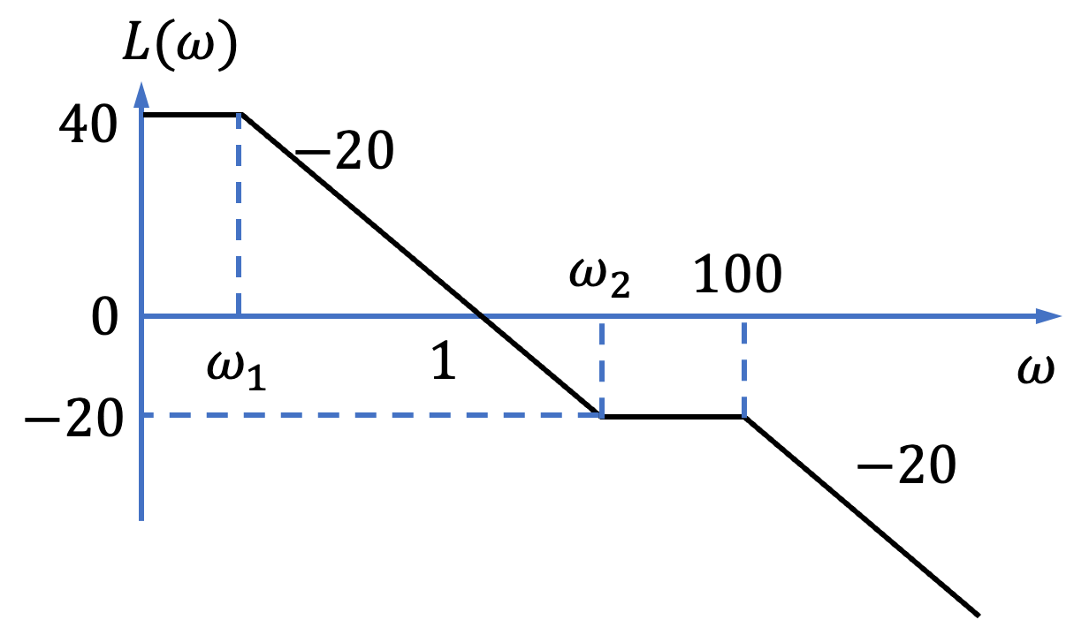
(a)
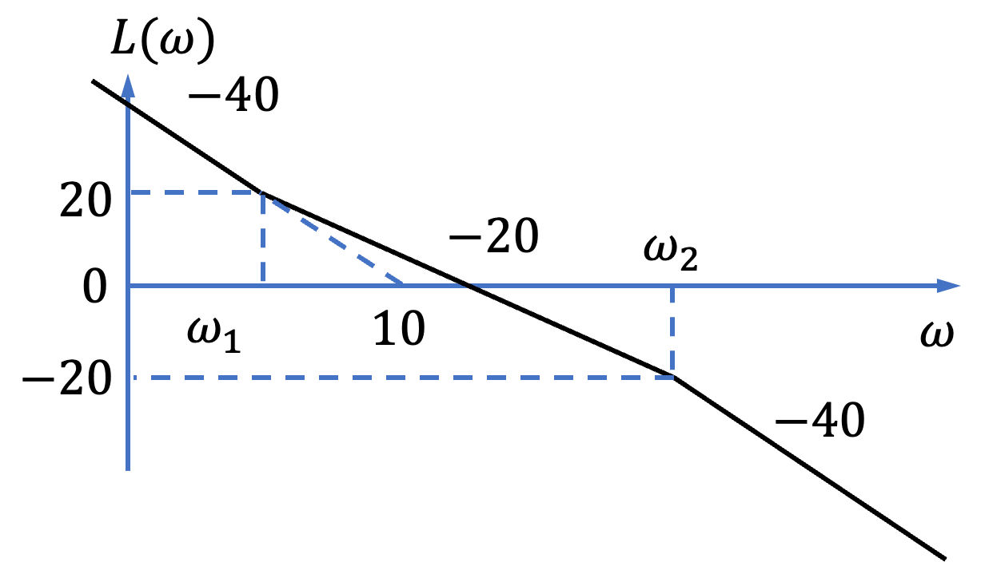
(b)
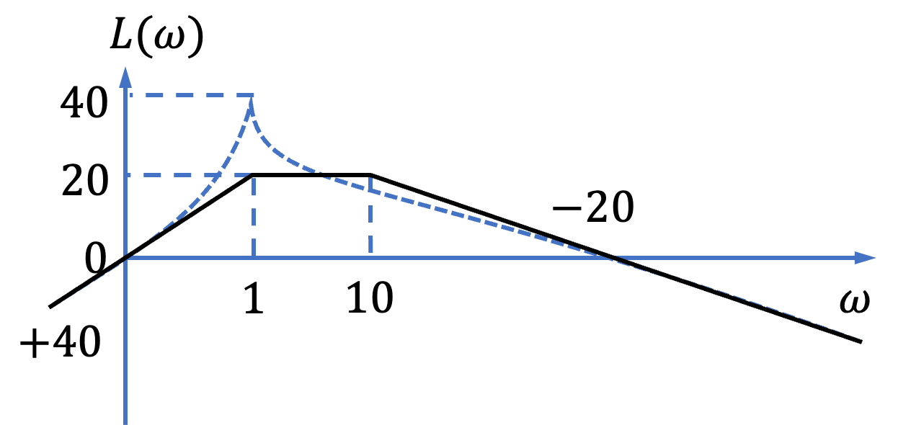
(c)
解 本题主要考察由最小相位系统的对数幅频渐进特性曲线，并根据其几何性质，确定系统的传递函数。注意，对数幅频渐进特性曲线的低频渐近线的邪路反映系统所包含积分（微分）环节的个数，而对数幅频渐进特性曲线的斜率变化反映系统所包含环节的类型，斜率变化处所对应的频率即为所包含环节的交接频率。另外，还需注意对震荡环节（二阶微分环节）参数的计算。
（1）图（a）系统。
① 确定系统积分环节或微分环节的个数。因为对数幅频渐进特性曲线的低频渐近线的斜率为0dB/dec，故$v=0$。
② 确定系统传递函数结构形式。
$ω=ω_{1}$处，斜率变化$-20$dB/dec，对应惯性环节；
$ω=ω_{2}$处，斜率变化$+20$dB/dec，对应一阶微分环节；
$ω=100$处，斜率变化$-20$dB/dec，对应惯性环节；
因此，系统应具有的传递函数为
$$G\left(s\right)=\frac{K(1+\frac{s}{ω_{2}})}{(1+\frac{s}{ω_{1}})(1+\frac{s}{100})}$$
③ 由给定条件确定传递函数参数。由于低频渐进线通过点$(1,20\lg{K})$，故
$$20\lg{K}=40$$
解得$K=100$，于是系统的传递函数为
$$G\left(s\right)=\frac{100(1+\frac{s}{ω_{2}})}{(1+\frac{s}{ω_{1}})(1+\frac{s}{100})}$$
再由
$40=20\lg{\frac{1}{ω_{1}}}$，解得$ω_{1}=0.01$
$20=20\lg{\frac{ω_{2}}{1}}$，解得$ω_{2}=10$
于是，系统的传递函数为
$$G\left(s\right)=\frac{100(1+\frac{s}{10})}{(1+\frac{s}{0.01})(1+\frac{s}{100})}$$
（2）图（b）系统。
① 确定系统积分环节或微分环节的个数。因为对数幅频渐进特性曲线的低频渐近线的斜率为$-40$dB/dec，故$v=2$。
② 确定系统传递函数结构形式。
$ω=ω_{1}$处，斜率变化$+20$dB/dec，对应一阶微分环节；
$ω=ω_{2}$处，斜率变化$-20$dB/dec，对应惯性环节。
因此，系统应具有的传递函数为
$$G\left(s\right)=\frac{K(1+\frac{s}{ω_{1}})}{s^{2}(1+\frac{s}{ω_{2}})}$$
③ 由给定条件确定传递函数参数。由于低频渐进线通过点$\left(ω_{0},L_{a}\left(ω_{0}\right)\right)=(10, 0)$及$v=2$，故$K=ω_{0}^{v}=100$。再由$20=40\lg{\frac{10}{ω_{1}}}$，解得$ω_{1}=\sqrt{10}=3.16$；由$20=20\lg{\frac{ω_{c}}{ω_{1}}}$，解得$ω_{c}=10\sqrt{10}=31.6$；由$20=20\lg{\frac{ω_{2}}{ω_{c}}}$，解得$ω_{2}=100\sqrt{10}=316$。于是，系统的传递函数为
$$G\left(s\right)=\frac{100(1+\frac{s}{3.16})}{s^{2}(1+\frac{s}{316})}$$
（3）图（c）系统。
① 确定系统积分环节或微分环节的个数。因为对数幅频渐进特性曲线的低频渐近线的斜率为$40$dB/dec，故$v=-2$。
② 确定系统传递函数结构形式。
$ω=1$处，斜率变化$-40$dB/dec，对应振荡环节；
$ω=10$处，斜率变化$-20$dB/dec，对应惯性环节。
因此，系统应具有的传递函数为
$$G\left(s\right)=\frac{Ks^{2}}{(s^{2}+2ζs+1)(1+\frac{s}{10})}$$
③ 由给定条件确定传递函数参数。由于低频渐进线通过点$(1,20\lg{K})$，故由
$$20\lg{K}=20$$
解得$K=10$，再由
$$20\lg{M_{r}}=20\lg{\frac{1}{2ζ\sqrt{1-ζ^{2}}}=40-20=20}$$
解得$ζ=0.05$（其中$ζ=0.9987$不符合题意，故舍去）。于是，系统的传递函数为
$$G\left(s\right)=\frac{10s^{2}}{(s^{2}+0.1s+1)(1+\frac{s}{10})}$$

5-13 23G/A(1)|22-23-2A(2)|23-23-2R/A(1)
试用奈氏判据分别判断如下两个系统的闭环稳定性。
（1）$G\left(s\right)H\left(s\right)=\frac{K(τs+1)}{s^{2}(Ts+1)}$，$K, τ, T>0$。分别分析$τ>T$和$T>τ$两种情况。
（2）$G\left(s\right)H\left(s\right)=\frac{1}{s^{v}(s+1)(s+2)}$，分别考虑$v=1, 2, 3, 4$时的情况。
解 本题主要考查如何根据系统的开环幅相曲线，运用奈氏判据来去顶不稳定的闭环极点的个数，进而判别闭环系统的稳定性，特别要注意对含有积分环节开环幅相曲线的出力。
（1）当$τ>T$时，其概略开环幅相曲线如下图所示。
因为$v=2$，从开环幅相曲线上$ω=0^{+}$的对应点起逆时针补做$180°$且半径为无穷大的虚圆弧。
由于$G(s)$在$s$右半平面的极点数$P=0$，且由开环幅相曲线知$N_{-}=0$，$N_{+}=0$，故
$$N=N_{+}-N_{-}=0$$
由奈氏判据，算得$s$右半平面的闭环极点数为$Z=P-2N=0$，所以系统闭环稳定。
当$T>τ$时，其概略开环幅相特性曲线如下图所示：
因为$v=2$，从开环幅相曲线上$ω=0^{+}$的对应点起逆时针补做$180°$且半径为无穷大的虚圆弧。
由于$G(s)$在$s$右半平面的极点数$P=0$，且由开环幅相曲线知$N_{-}=1$，$N_{+}=0$，故
$$N=N_{+}-N_{-}=-1$$
由奈氏判据，算得$s$右半平面的闭环极点数为$Z=P-2N=2$，所以系统闭环不稳定。
（2）四种情况下的开环幅相特性曲线如下：
① 当$v=1$，从开环幅相特性曲线上$ω=0^{+}$的对应点起逆时针补做$90°$且半径为无穷大的虚圆弧。由于由于$G(s)$在$s$右半平面的极点数$P=0$，且由开环幅相曲线知$N_{-}=0$，$N_{+}=0$，故
$$N=N_{+}-N_{-}=0$$
由奈氏判据，算得$s$右半平面的闭环极点数为$Z=P-2N=0$，所以系统闭环稳定。
② 当$v=2$，从开环幅相特性曲线上$ω=0^{+}$的对应点起逆时针补做$180°$且半径为无穷大的虚圆弧。由于由于$G(s)$在$s$右半平面的极点数$P=0$，且由开环幅相曲线知$N_{-}=1$，$N_{+}=0$，故
$$N=N_{+}-N_{-}=-1$$
由奈氏判据，算得$s$右半平面的闭环极点数为$Z=P-2N=2$，所以系统闭环不稳定。
③ 当$v=3$，从开环幅相特性曲线上$ω=0^{+}$的对应点起逆时针补做$270°$且半径为无穷大的虚圆弧。由于由于$G(s)$在$s$右半平面的极点数$P=0$，且由开环幅相曲线知$N_{-}=1$，$N_{+}=0$，故
$$N=N_{+}-N_{-}=-1$$
由奈氏判据，算得$s$右半平面的闭环极点数为$Z=P-2N=2$，所以系统闭环不稳定。
④ 当$v=4$，从开环幅相特性曲线上$ω=0^{+}$的对应点起逆时针补做$360°$且半径为无穷大的虚圆弧。由于由于$G(s)$在$s$右半平面的极点数$P=0$，且由开环幅相曲线知$N_{-}=1$，$N_{+}=0$，故
$$N=N_{+}-N_{-}=-1$$
由奈氏判据，算得$s$右半平面的闭环极点数为$Z=P-2N=2$，所以系统闭环不稳定。

5-14
已知下列系统开环传递函数（参数 $K, T, T_i > 0; i = 1, 2, \ldots, 6$）：

(1) $G(s) = \frac{K}{(T_1s+1)(T_2s+1)(T_3s+1)}$； (2) $G(s) = \frac{K}{s(T_1s+1)(T_2s+1)}$； (3) $G(s) = \frac{K}{s^2(T_3+1)}$； (4) $G(s) = \frac{K(T_1s+1)}{s^2(T_2s+1)}$； (5) $G(s) = \frac{K}{s^3}$； (6) $G(s) = \frac{K(T_1s+1)(T_2s+1)}{s^3}$； (7) $G(s) = \frac{K(T_3s+1)(T_4s+1)}{s(T_1s+1)(T_2s+1)(T_3s+1)(T_4s+1)}$； (8) $G(s) = \frac{K}{T_5s-1}$； (9) $G(s) = -\frac{K}{T_6s+1}$； (10) $G(s) = \frac{K}{s(T_6-1)}$。

其系统开环幅相特性曲线分别如图 5-63(a)～(j)所示，试根据奈氏判据判定各系统的闭环稳定性，若系统闭环不稳定，确定其 $s$ 右半平面的闭环极点数。

图 5-63 题 5-14 系统开环幅相特性曲线

解 本题主要考查如何根据系统的开环幅相特性曲线，运用奈氏判据来确定不稳定的闭环极点的个数，进而判别闭环系统的稳定性，特别要注意对含有积分环节的开环幅相曲线的处理。

$G(s)$ 在 $s$ 右半平面的极点数 $P = 0$，由奈氏曲线知 $N_- = 1, N_+ = 0$，故
应用奈氏判据，算得右半平面的闭环极点数为 [ Z = P - 2N = 2 ]

所以系统闭环不稳定，有两个正实部闭环极点。

（2）[ G(s) = \frac{K}{s(T_1 s + 1)(T_2 s + 1)} ]

因为 ( \nu=1 )，从奈氏曲线上 ( \omega=0^+ ) 的对应点起逆时针补作 90° 且半径为无穷大的虚圆弧。由于 ( G(s) ) 在 s 右半平面的极点数 ( P=0 )，由奈氏曲线知 ( N_- = 0, N_+ = 0 )，故 [ N = N_+ - N_- = 0 ]

应用奈氏判据，算得右半平面的闭环极点数为 [ Z = P - 2N = 0 ]

所以系统闭环稳定。

（3）[ G(s) = \frac{K}{s^2}(T_1 s + 1) ]

因为 ( \nu=2 )，从奈氏曲线上 ( \omega=0^+ ) 的对应点起逆时针补作 180° 且半径为无穷大的虚圆弧。由于 ( G(s) ) 在 s 右半平面的极点数 ( P=0 )，由奈氏曲线知 ( N_- = 1, N_+ = 0 )，故 [ N = N_+ - N_- = -1 ]

应用奈氏判据，算得右半平面的闭环极点数为 [ Z = P - 2N = 2 ]

所以系统闭环不稳定，有两个正实部闭环极点。

（4）[ G(s) = \frac{K(T_1 s + 1)(T_2 s + 1)}{s^3} ]

因为 ( \nu=3 )，从奈氏曲线上 ( \omega=0^+ ) 的对应点起逆时针补作 180° 且半径为无穷大的虚圆弧。由于 ( G(s) ) 在 s 右半平面的极点数 ( P=0 )，由奈氏曲线知 ( N_- = 0, N_+ = 0 )，故 [ N = N_+ - N_- = 0 ]

应用奈氏判据，算得右半平面的闭环极点数为 [ Z = P - 2N = 0 ]

所以系统闭环稳定。

（5）[ G(s) = \frac{K}{s^3} ]

因为 ( \nu=3 )，从奈氏曲线上 ( \omega=0^+ ) 的对应点起逆时针补作 270° 且半径为无穷大的虚圆弧。由于 ( G(s) ) 在 s 右半平面的极点数 ( P=0 )，由奈氏曲线知 ( N_- = 1, N_+ = 0 )，故 [ N = N_+ - N_- = -1 ]

应用奈氏判据，算得右半平面的闭环极点数为 [ Z = P - 2N = 2 ]

所以系统闭环不稳定，有两个正实部闭环极点。

（6）[ G(s) = \frac{K(T_1 s + 1)(T_2 s + 1)}{s^5} ]

因为 ( \nu=3 )，从奈氏曲线上 ( \omega=0^+ ) 的对应点起逆时针补作 270° 且半径为无穷大的虚圆弧。由于 ( G(s) ) 在 s 右半平面的极点数 ( P=0 )，由奈氏曲线知 ( N_- = 1, N_+ = 1 )，故 [ \cdot 154 \cdot ]
应用奈氏判据，算得右半平面的闭环极点数为 [ Z = P - 2N = 0 ] 所以系统闭环稳定。

(7) ( G(s) = \frac{K(T_s + 1)(T_2s + 1)}{s(T_1s + 1)(T_2s + 1)(T_3s + 1)} )

因为 ( \nu = 1 )，从奈氏曲线上 ( \omega = 0^+ ) 的对应点起逆时针补作 90° 且半径为无穷大的虚圆弧。 由于 ( G(s) ) 在 ( s ) 右半平面的极点数 ( P = 0 )，由奈氏曲线知 ( N_- = 1, N_+ = 1 )，故 [ N = N_+ - N_- = 0 ] 应用奈氏判据，算得右半平面的闭环极点数为 [ Z = P - 2N = 0 ] 所以系统闭环稳定。

(8) ( G(s) = \frac{K}{T_s - 1} )

( G(s) ) 在 ( s ) 右半平面的极点数 ( P = 1 )，由奈氏曲线知 ( N_- = 0, N_+ = 0 )，故 [ N = N_+ - N_- = 0 ] 应用奈氏判据，算得右半平面的闭环极点数为 [ Z = P - 2N = 1 - 2 \times 0 = 1 ] 所以系统闭环不稳定，有一个正实部闭环极点。

(9) ( G(s) = \frac{K}{s(T_2s + 1)} )

因为 ( \nu = 1 )，从奈氏曲线上 ( \omega = 0^+ ) 的对应点起逆时针补作 90° 且半径为无穷大的虚圆弧。 由于 ( G(s) ) 在 ( s ) 右半平面的极点数 ( P = 1 )，由奈氏曲线知 ( N_- = 1, N_+ = 0 )，故 [ N = N_+ - N_- = -\frac{1}{2} ] 应用奈氏判据，算得右半平面的闭环极点数为 [ Z = P - 2N = 1 - 2 \times \left( -\frac{1}{2} \right) = 2 ] 所以系统闭环不稳定，有两个正实部闭环极点。

5-15
根据奈氏判据确定如下系统的闭环稳定性。
$$G\left(s\right)H\left(s\right)=\frac{10}{s\left(s+1\right)\left(\frac{s^{2}}{4}+1\right)}$$
解 本题主要考察如何根据系统的开环幅相特性曲线，运用奈氏判据来确定不稳定的闭环极点的个数，进而判别闭环系统的稳定性，特别要注意对虚极点的处理。
系统开环传递函数对应的概略开环幅相特性曲线如下所示：
由于$v=1$，从开环幅相特性曲线上对应$ω=0^{+}$的点起逆时针补做$90°$且半径为无穷大的虚圆弧。因为存在一对纯虚极点$s=±j2$，故从$ω=2^{+}$的对应点起，逆时针补做$180°$且半径为无穷大的虚圆弧，所所圆弧如上图所示。
因为$P=0$，由开环幅相特性曲线知$N=-1$，$s$右半平面闭环极点的个数
$$Z=P-2N=0-2×\left(-1\right)=2$$
所以闭环系统不稳定，有两个正实部闭环极点。
MATLAB 验证如图 5-15-2 所示。

[ G(s)H(s) = \frac{10}{s(s+1)(1-s^2/4)} ]

概略开环幅相特性曲线

MATLAB 程序：exe515.m

GO = tf([10],[0.25,0.25,1,1,0]);
G = feedback(GO,1);
t = 0:0.1:30;
step(G,t);
grid

5-16 22-23-1R/TA|22-23-2R
已知系统开环传递函数
$$G\left(s\right)=\frac{K}{s\left(Ts+1\right)\left(s+1\right)}, K, T>0$$
试根据奈氏判据，确定其闭环稳定条件：
（1）$T=2$时，$K$值的范围；
（2）$K=10$时，$T$值的范围；
（3）$K$、$T$值的范围。
解 本题主要考察根据系统的幅相特性曲线，应用奈氏判据，来确定使闭环系统稳定的参数的取值范围。
系统的开环频率特性
$$G\left(ⅉω\right)=\frac{K}{ⅉω\left(1+ⅉTω\right)\left(1+ⅉω\right)} \\ =-\frac{K\left(1+T\right)}{\left(1+ω^{2}\right)\left(1+T^{2}ω^{2}\right)}-ⅉ\frac{K(1-Tω^{2})}{ω(1+ω^{2})\left(1+T^{2}ω^{2}\right)}$$
开环幅相特性曲线的起点为
$$G\left(ⅉ0_{+}\right)=-K\left(1+T\right)-ⅉ∞$$
终点为
$$G\left(ⅉ∞\right)=0∠-270°$$
与实轴的交点：
令$Im\left[G\left(ⅉω\right)\right]=0$，解得
$$\left\{\begin{aligned}ω_{x}=\sqrt{\frac{1}{T}} \\ G\left(ⅉω_{x}\right)=Re\left[G\left(ⅉω_{x}\right)\right]=-\frac{KT}{T+1}\end{aligned}\right.$$
其中$ω_{x}$为穿越频率。概略开环幅相特性曲线如下图所示。
由于$P=0$，$Z=P-2N$，若使$Z=0$，应有$N=0$，即幅相特性曲线不包围$(-1,ⅉ0)$点。
（1）当$T=2$时$G(ⅉω)$与实轴交于点$\left(-\frac{2K}{3},ⅉ0\right)$。令
$$-\frac{2K}{3}>-1$$
可得使闭环系统稳定的$K$值范围
$$0<K<1.5$$
（2）当$K=10$时$G(ⅉω)$与实轴交于点$\left(-\frac{10T}{T+1},ⅉ0\right)$。令
$$-\frac{10T}{T+1}>-1$$
可得使闭环系统稳定的$T$值范围
$$0<T<\frac{1}{9}$$
（3）开环幅相特性曲线与实轴交于点$\left(-\frac{KT}{T+1},ⅉ0\right)$。令
$$-\frac{KT}{T+1}>-1$$
可得使闭环系统稳定的$K,T$值范围
$$0<K<1+\frac{1}{T} 或 0<T<\frac{1}{K-1}$$
MATLAB 验证: 应用 MATLAB 软件包, 对三组使闭环系统稳定的参数组 ((K=1, T=2), (K=2, T=0.5)) 及 ((K=10, T=0.1)) 作单位阶跃响应曲线, 分别如图 5-16-2、图 5-16-3 和图 5-16-4 所图5-16-1 ( G(j\omega) = \frac{K}{j\omega(1+jT\omega)(1+j\omega)} ) 概略幅相特性曲线

MATLAB程序: exe516.m

K1 = 1; T1 = 2;
G1 = tf([K1], [conv([conv([1,0],[T1,1]),[1,1])], [1,1]));
G11 = feedback(G1, 1);
K2 = 2; T2 = 0.5;
G2 = tf([K2], [conv([conv([1,0],[T2,1]),[1,1])], [1,1]));
G21 = feedback(G2, 1);
K3 = 10; T3 = 0.1;
G3 = tf([K3], [conv([conv([1,0],[T3,1]),[1,1])], [1,1]));
G31 = feedback(G3, 1);
figure(1); step(G11); grid;
figure(2); step(G21); grid;
figure(3); step(G31); grid;
图5-16-3 ( K=2, T=0.5 )时系统时间响应(MATLAB)

图5-16-2 ( K=1, T=2 )时系统时间响应(MATLAB)

图5-16-4 ( K=10, T=0.1 )时系统时间响应(MATLAB)

5-17 25-25-2R
试用对数稳定判据判定下列系统的闭环稳定性。
$$G\left(s\right)H\left(s\right)=\frac{s+1}{s\left(\frac{s}{2}+1\right)\left(\frac{s^{2}}{9}+\frac{s}{3}+1\right)}$$
解 本题主要考查如何根据系统的对数频率特性曲线，运用对数稳定判据来确定不稳定的闭环极点的个数，进而判别闭环系统的稳定性，特别要注意对含有积分环节开环对数频率特性的处理。
系统开环对数频率特性曲线如下图所示。
因为 $v=1$，故需要在对数相频特性的低频段曲线向上补作 $1×{90}^{∘}$ 的垂线；系统的全部开环极点都位于 $s$ 左半平面，即 $P=0$。
在 $L\left(w\right)>0$ 的频段内，其对数相频曲线没有穿越 $(2k+1)×{180}^{∘}$ 线，故 $N_{-}=0$，$N_{+}=0$，则 $N=N_{+}-N_{-}=0$；于是闭环极点位于 $s$ 右半平面的个数为
$$Z = P - 2N = 0$$
所以系统闭环稳定。
又解：在题开环对数频率特性曲线 MATLAB 仿真结果中，易得开环截止频率 $ω_{c}=1.7\text{rad}\text{/}\text{s}$，相角裕度 $γ={69.4}^{∘}$，故闭环系统稳定。作为一种验证，下面给出该系统的单位阶跃响应曲线，如下图所示。
MATLAB 程序：exe517.m
G = tf([1,1],conv([0.5,1,0],[1/9,1/3,1])); % 系统开环传递函数
[Gm, Pm,wx,wc] = margin(G); % 确定系统的开环截止频率和相角裕度
G1 = feedback(G,1); % 系统的闭环传递函数
step(G1); grid

5-18
已知两个最小相位系统开环对数相频特性曲线如图5-64所示。

试分别确定系统的稳定性。鉴于改变系统开环增益可使系统截止频率变化，试确定系统闭环稳定时，截止频率$\omega_c$的范围。

解 本题主要考查根据最小相位系统的对数相频特性曲线，应用对数频率稳定判据判断闭环系统的稳定性，从而确定使系统稳定的$\omega_c$的范围。注意，应用对数频率稳定判据要求在$L(\omega) > 0$的频率范围内，确定对数相频曲线穿越$(2k+1) \times 180^\circ$线的次数。

(1) 图5-64(a)。由图可见$\varphi(\omega_1) = \varphi(\omega_2) = -180^\circ$, 其中$\omega_1$和$\omega_2$为$\varphi(\omega)$与$- 180^\circ$线的交点频率。因为在$\omega < \omega_c$的$L(\omega) > 0$的频段内，其对数相频曲线未穿越$(2k+1) \times 180^\circ$线，故$N_- = 0, N_+ = 0$，则$N = N_+ - N_- = 0$。而系统为最小相位系统，故$P = 0$，即闭环极点位于$s$右半平面的个数为$Z = P - 2N = 0$，所以系统闭环稳定。

故当改变系统开环增益$K$，使得截止频率$\omega_c < \omega_1$或$\omega_c > \omega_2$时，由对数稳定判据可知，闭环系统仍然保持稳定。

(2) 图5-64(b)。由图可见$\varphi(\omega_1) = 180^\circ$，其中$\omega_1$为$\varphi(\omega)$与$180^\circ$线的交点频率。因为在$\omega < \omega_c$的$L(\omega) > 0$的频段内，其对数相频曲线负穿越$(2k+1) \times 180^\circ$线，故$N_- = 1, N_+ = 0$，则$N = N_+ - N_- = -1$。而系统为最小相位系统，故$P = 0$，于是闭环极点位于$s$右半平面的个数为$Z = P - 2N = 0 - 2(-1) = 2$，所以系统闭环不稳定。

故当改变系统开环增益$K$，使得截止频率$\omega_c < \omega_1$时，由对数稳定判据可知，可使闭环系统稳定。

5-19
若单位反馈延迟系统的开环传递函数

$$G(s) = \frac{K e^{-0.8s}}{s + 1}$$

试确定使系统稳定的$K$值范围。

解 本题主要考查对含有延迟环节的开环系统应用奈氏判据，确定使闭环系统稳定的系统参数的取值范围，特别要注意含有延迟环节的开环系统的相频特性的变化。

系统的开环频率特性

$$G(j\omega) = \frac{Ke^{-0.8\omega}}{1 + j\omega} = \frac{K}{\sqrt{1 + \omega^2}} e^{-j(0.8\omega + \arctan\omega)}$$

令$-0.8\omega - \arctan\omega = -\pi$，解得穿越频率

$$\omega_c = 2.45$$
而 ( G(j\omega) ) 在负实轴上的坐标为

[ |G(j\omega)| = \frac{K}{\sqrt{1+\omega^2}} \quad \omega_c = 2.45 = 0.378K ]

表明延迟系统开环幅相特性曲线第一次与负实轴的交点为 ((-0.378K, j0))，并且随着 ( \omega ) 的增大，开环幅相特性曲线与负实轴的交点越来越接近坐标原点，其开环幅相特性曲线如图 5-19-1 所示。

( G(s) ) 在 ( s ) 右半平面的极点数 ( P = 0 )，由奈氏判据 ( Z = P - 2N ) 可知，若使 ( Z = 0 )，则 ( P = 2N )，而 ( P = 0 )，故 ( N = 0 )。

由奈氏曲线可知：为了保证闭环系统稳定，应有 (-0.378K > -1)；所以，使系统闭环稳定的开环增益 ( K ) 范围为

[ 0 < K < 2.65 ]

MATLAB 程序: exe519.m

% 选取 \( \omega \) 初始值
w0 = 0.01;
% 计算系统开环幅相曲线第一次与负实轴相交时的 \( \omega \) 值
while (-0.8 * w0 - atan(w0)) > -pi
w0 = w0 + 0.01;
end
w = w0;
% 计算临界开环增益
k = sqrt(1 + w^2);
% 绘制系统开环幅相特性图
G = tf([k],[1,1],'inputdelay',0.8);
nyquist(G)

5-20
设单位反馈延迟系统的开环传递函数

[ G(s) = \frac{5s^2 e^{-1\omega}}{(s+1)^4} ]

试确定闭环系统稳定时，延迟时间 ( \tau ) 的范围。

解：本题主要考查对含有延迟环节的开环系统应用奈氏判据，确定使闭环系统稳定的系统参数的取值范围，特别要注意含有延迟环节的开环系统的相频特性的变化。注意 ( G(j\omega) ) 中含有负号时的相角变化。

系统的开环频率特性

[ G(j\omega) = \frac{-5\omega^2 e^{-1\omega}}{(1+j\omega)^4} = \frac{5\omega^2}{(1+\omega^2)^2} e^{j(-\pi/2+\tan^{-1}\omega)} ]

则开环系统幅频特性为

[ |G(j\omega)| = \frac{5\omega^2}{(1+\omega^2)^2} ]
求其极值可知：当 $\omega = 1 \text{rad/s}$ 时，$|G(j\omega)| = 1.25$，故当 $\omega > 1$ 时，随着 $\omega$ 的增大，$|G(j\omega)|$ 越来越小。

而由开环系统的相频特性 $\angle G(j\omega) = \pi - \tau \omega - 4\arctan \omega$ 可知，随着 $\omega$ 增大，相角不断减小；所以，为了保证闭环系统的稳定性，当 $\angle G(j\omega) = -180^\circ$，$|G(j\omega)|_{\max}$ 所对应点频率应大于 $1 \text{rad/s}$。

令 $\omega = \omega_m$ 时，系统开环幅相特性曲线与负实轴相交，交点为 $\left( -\frac{5\omega_m^2}{(1+\omega_m^2)^2}, j0 \right)$，并且当 $\omega > 1$ 时，随着 $\omega$ 的增大，开环幅相特性曲线与负实轴的交点越来越接近坐标原点。

$G(s)$ 在 $s$ 右半平面的极点数 $P=0$，其幅相特性曲线如图5-20-1，由奈氏判据 $Z=P-2N$ 可知：若使 $Z=0$，则 $P=2N$，而 $P=0$，故应有 $N=0$。

令 $\frac{-5\omega_m^2}{(1+\omega_m^2)^2} = -1$，解得

$$\omega_m = 1.618 \quad \text{或} \quad \omega_m = 0.618 \text{（舍去）}$$

将 $\omega_m = 1.618$ 代入 $\tau = \frac{2\pi - 4\arctan \omega_m}{\omega_m}$，解得

$$\tau = \frac{2\pi - 4\arctan \omega_m}{\omega_m} \bigg|_{\omega_m=1.618} = 1.369$$

所以，当 $0 < \tau < 1.369$ 时，系统闭环稳定。

MATLAB程序：exe520.m

% 确定系统开环幅相曲线第一次与负实轴相交时的 $\omega$ 值
GO = tf([5,0,0], conv(conv([1,1],[1,1]), conv([1,1],[1,1])));
[Gm, Pm, Wcg, Wcp] = margin(GO);
w = Wcp;
% 选取 $\tau$ 初始值
t0 = 0.01;
% 确定使系统稳定的最大延迟时间 $\tau$ 值
while (pi - t0 * w - 4 * atan(w) > -pi)
t0 = t0 + 0.01;
end
% 绘制系统开环幅相特性图
G = tf([5,0,0], conv(conv([1,1],[1,1]), conv([1,1],[1,1])), 'inputdelay', t);
nyquist(G)

5-21 24G/A
设单位反馈系统的开环传递函数
$$G\left(s\right)=\frac{as+1}{s^{2}}$$
试确定相角裕度为$45°$时参数$a$的值。
解 本题主要考察对系统相角裕度定义的理解，并要注意与相角裕度相关的截止频率的定义。
系统的开环频率特性
$$G\left(jω\right)=\frac{1+jaω}{-ω^{2}}=\frac{\sqrt{1+a^{2}ω^{2}}}{ω^{2}}e^{-j\left(π-\arctan{aω}\right)}$$
其中$φ\left(ω\right)=-π+\arctan{aω}$。由相角裕度定义可知
$$γ=π+φ\left(ω_{c}\right)=\arctan{aω_{c}}=\frac{π}{4}$$
解得
$$\left|G\left(jω_{c}\right)\right|={\left.\frac{\sqrt{1+a^{2}ω_{c}^{2}}}{ω_{c}^{2}}\right|}_{ω_{c}=\frac{1}{a}}=1$$
解得$a=1.19 rad/s$，$ω_{c}=1.189$。

5-22 22-23-2R
对于典型二阶系统，已知参数$ω_{n}=3$，$ζ=0.7$，试确定截止频率$ω_{c}$和相角裕度$γ$。
解 本题主要考察如何根据典型二阶系统的参数来求取频域指标。
典型二阶系统的开环传递函数为
$$G\left(s\right)=\frac{ω_{n}^{2}}{s(s+2ζω_{n})}$$
代入参数$ω_{n}=3$，$ζ=0.7$，得
$$G\left(s\right)=\frac{9}{s(s+4.2)}$$
二阶系统的开环频率特性
$$G\left(ⅉω\right)=\frac{9}{ⅉω(4.2+ⅉω)}=\frac{9}{ω\sqrt{17.64+ω^{2}}}e^{-ⅉ(\frac{π}{2}+\arctan{\frac{ω}{4.2}})}$$
由$\left|G\left(ⅉω_{c}\right)\right|=1$，即
$$\frac{9}{ω_{c}\sqrt{17.64+ω_{c}^{2}}}=1$$
解得$ω_{c}=1.94$ rad/s。
再由$γ=180°+φ\left(ω_{c}\right)=180°-90°-\arctan{\frac{ω_{c}}{4.2}}$
解得$γ=65.21°$。

5-23 24G/B
对于典型二阶系统，已知$σ\%=15\%$，$t_{s}=3 s (Δ=2\%)$，试计算相角裕度$γ$。
解 本题主要考察如何根据典型二阶系统的时域指标来求取其频域指标，要注意典型二阶系统时域指标和频域指标之间的关系。
典型二阶系统的开环传递函数为
$$G\left(s\right)=\frac{ω_{n}^{2}}{s\left(s+2ζω_{n}\right)}$$
由$σ\%=15\%$，$t_{s}=3 s (Δ=2\%)$，即
$$100e^{-\frac{πζ}{\sqrt{1-ζ^{2}}}}\%=15\%,\frac{4.4}{ζω_{n}}=3 \left(Δ=2\%\right)$$
有
$$ζ=\frac{1}{\sqrt{1+{\left(\frac{π}{\ln{0.15}}\right)}^{2}}}$$
$$ω_{n}=\frac{4.4}{3ζ}$$
解得$ζ=0.517$，$ω_{n}=2.837$，则二阶系统的开环频率特性
$$G\left(jω\right)=\frac{8.049}{jω\left(2.933+jω\right)}=\frac{8.049}{ω\sqrt{8.602+ω^{2}}}e^{-j\left(\frac{π}{2}+\arctan{\frac{ω}{2.933}}\right)}$$
由$\left|G(jω_{c})\right|=1$，即
$$\frac{8.049}{ω\sqrt{8.602+ω^{2}}}=1$$
解得$ω_{c}=2.2 rad/s$。再由
$$γ=180°+φ\left(ω_{c}\right)=180°-90°-\arctan{\frac{ω_{c}}{2.933}}$$
解得$γ=53.1°$。

5-24
根据题 5-11 所绘对数幅频渐近特性曲线，近似确定截止频率 $\omega_c$，并由此确定相角裕度 $\gamma$ 的近似值。

解 本题主要考查如何根据系统的对数幅频渐近特性曲线确定截止频率，进而确定相角裕度。

(1) $G(s) = \frac{2}{(2s+1)(8s+1)}$

由图 5-11-1 对数幅频渐近特性曲线，并根据其几何性质，可以得

$$20\lg 2 = 20\lg \frac{\omega_c}{1/8}$$

解得 $\omega_c = 0.25\text{rad/s}$。再由

$$\gamma = 180^\circ - \arctan 2\omega_c - \arctan 8\omega_c$$

解得 $\gamma = 90^\circ$。

MATLAB 验证：

由开环对数频率特性的仿真结果，可以测得 $\omega_c = 0.196\text{rad/s}$，$\gamma = 101^\circ$，如图 5-24-1 所示。

(2) $G(s) = \frac{200}{s^2(s+1)(10s+1)}$

由图 5-11-2 对数幅频渐近特性曲线，并根据其几何性质，可以得

$$20\lg 200 + 40\lg \frac{1}{10} - 60\lg \frac{1}{10} = 80\lg \frac{\omega_c}{1}$$

解得 $\omega_c = 2.115\text{rad/s}$。再由

$$\gamma = 180^\circ - 180^\circ - \arctan \omega_c - \arctan 10\omega_c.$$
解得 $\gamma = -152^\circ$。

MATLAB 验证:

由开环对数频率特性的仿真结果，可以测得 $\omega_k = 2.06 \text{rad/s}$，$\gamma = -151^\circ$，如图 5-24-2 所示。

$$G(s) = \frac{8\left(\frac{s}{0.1} + 1\right)}{s(s^2 + s + 1)\left(\frac{s}{2} + 1\right)}$$

由图 5-11-3 对数幅频渐近特性曲线，根据其几何性质，可以得到

$$20\log 8 + 20\log \frac{1}{0.1} - 40\log \frac{2}{1} = 60\log \frac{\omega}{2}$$

解得 $\omega_k = 5.429 \text{rad/s}$。再由

$$\gamma = 180^\circ + \arctan \frac{\omega_k}{0.1} - 90^\circ - \left(180^\circ - \arctan \frac{\omega_k}{\omega_c - 1}\right) - \arctan \frac{\omega_k}{2}$$

解得 $\gamma = -60.04^\circ$。

MATLAB 验证:

由开环对数频率特性的仿真结果，可以测得 $\omega_k = 5.34 \text{rad/s}$，$\gamma = -59.6^\circ$，如图 5-24-3 所示。

$$G(s) = \frac{10\left(\frac{s}{400} + \frac{s}{10} + 1\right)}{s(s+1)\left(\frac{s}{0.1} + 1\right)}$$

对数频率特性（MATLAB）

$$G(s) = \frac{10\left(\frac{s}{400} + \frac{s}{10} + 1\right)}{s(s+1)\left(\frac{s}{0.1} + 1\right)}$$

图 5-24-3 的开环

对数频率特性（MATLAB）

由图 5-11-4 对数幅频渐近特性曲线可知 $\omega_k = 1 \text{rad/s}$，再由

$$\gamma = 180^\circ + \arctan \frac{\omega_k / 10}{1 - \omega_k / 400} - 90^\circ - \arctan \frac{\omega_k}{1} - \arctan \frac{\omega_k}{0.1}$$
解得 $\gamma = -33.57^\circ$。

MATLAB 验证: 由开环对数频率特性的仿真结果，可以测得 $\omega = 0.867 \text{rad/s}, \gamma = -29.4^\circ$，如图 5-24-4 所示。

MATLAB 程序: exe524.m

各系统的开环传递函数
[ G_1 = \text{tf}(2, [\text{conv}([2,1],[8,1])]); ] [ G_2 = \text{tf}(200, [\text{conv}([1,1],[10,1]),[1,0,0]]); ] [ G_3 = \text{tf}(8 * [10,1], [\text{conv}([1,0],[0.5,1]),[1,1,1]]); ] [ G_4 = \text{tf}(10 * [1/400,1/10,1], [\text{conv}([1,0],[1,1]),[10,1]]); ]

绘制各系统的开环对数频率特性曲线
figure(1); margin(G1); grid figure(2); margin(G2); grid figure(3); margin(G3); grid figure(4); margin(G4); grid

5-25
航船的自动导航系统是反馈控制理论的典型应用。与人工驾驶相比，自动导航系统产生的偏差小。在航船以小偏差匀速航行时，可以导出航向控制系统的数学模型。

以大型油船为例，油船航向控制系统的开环传递函数为

[ G(s) = \frac{E(s)}{\Delta(s)} = \frac{0.164(s + 0.2)(-s + 0.32)}{s^2(s + 0.25)(s - 0.009)} ]

其中，$E(s)$ 为油船偏航角的拉氏变换，$\Delta(s)$ 是舵机偏转角的拉氏变换。试验证图 5-65 所示的油船航向控制系统的开环对数频率特性的形状是否准确。

解 本题主要练习开环系统对数频率特性曲线的计算与绘制。该油船航向控制系统由非最小相位比例环节、积分环节、最小相位与非最小相位一阶微分环节、最小相位与非最小相位惯性环节等六种典型环节构成。

将开环传递函数化为典型环节构成的形式，可得

[ G(s) = \frac{0.164(s + 0.2)(-s + 0.32)}{s^2(s + 0.25)(s - 0.009)} = \frac{-4.66(5s + 1)(-3.125s + 1)}{s^2(4s + 1)(-111.1s + 1)} ]

令 $K = 4.66$，并将 $G(s)$ 分解为下表所示典型环节。

环节 分解
$G_1$ $\frac{0.164}{s + 0.009}$
$G_2$ $\frac{0.164}{s + 0.009}$
$G_3$ $\frac{0.164}{s + 0.009}$
$G_4$ $\frac{0.164}{s + 0.009}$
图 5-65 油船航向控制系统的开环对数频率特性
环节 对数幅频/dB 对数相频
(-K) (L_1(\omega) = 20 \lg K = 13.37 \text{dB}) (\varphi_1(\omega) = -180^\circ)
(\frac{1}{s^2}) (L_2(\omega) = -40 \lg \omega) (\varphi_2(\omega) = -180^\circ)
(5s+1) (L_3(\omega) = 10 \lg (1 + 25 \omega^2)) (\varphi_3(\omega) = \arctan 5 \omega)
(\frac{1}{4s+1}) (L_4(\omega) = -10 \lg (1 + 16 \omega^2)) (\varphi_4(\omega) = -\arctan 4 \omega)
(-3.125s+1) (L_5(\omega) = 10 \lg (1 + 9.77 \omega^2)) (\varphi_5(\omega) = -\arctan 3.125 \omega)
(-111.1s+1) (L_6(\omega) = -10 \lg (1 + 12343.1 \omega^2)) (\varphi_6(\omega) = \arctan 111.1 \omega)
令 (\omega) 为不同值，可以分别算得 (L_i(\omega)) 与 (\varphi_i(\omega)) ((i = 1, 2, 3, 4, 5, 6))，且由 (L(\omega) = \sum_{i=1}^{6} L_i(\omega)\cdot \varphi(\omega) = \sum_{i=1}^{6} \varphi_i(\omega))，得到开环对数幅频特性和对数相频特性，如下表所示。

(\omega/\text{rad/s}) (0.004) (0.01) (0.02) (0.07) (0.1) (0.2) (0.4)
(L_1) 13.37 13.37 13.37 13.37 13.37 13.37 13.37
(L_2) 95.92 80.00 67.96 46.20 40.00 27.96 15.92
(L_3) (-1 \times 10^{-3}) 0.01 0.04 0.50 0.97 3.01 6.99
(L_4) (-1 \times 10^{-3}) (-0.007) (-0.03) (-0.33) (-0.64) (-2.15) (-5.51)
(L_5) (0.7 \times 10^{-3}) 0.004 0.02 0.20 0.40 1.43 4.09
(L_6) (-0.78) (-3.49) (-7.74) (-17.89) (-20.95) (-26.94) (-32.96)
(L(\omega)/\text{dB}) 108.5 89.9 73.6 42.1 33.2 16.7 1.9
(\varphi_1) (-180^\circ) (-180^\circ) (-180^\circ) (-180^\circ) (-180^\circ) (-180^\circ)
(\varphi_2) (-180^\circ) (-180^\circ) (-180^\circ) (-180^\circ) (-180^\circ) (-180^\circ)
(\varphi_3) (1.15^\circ) (2.86^\circ) (5.71^\circ) (19.29^\circ) (26.57^\circ) (45.00^\circ) (63.43^\circ)
(\varphi_4) (-0.92^\circ) (-2.29^\circ) (-4.57^\circ) (-15.64^\circ) (-21.80^\circ) (-38.66^\circ) (-58.00^\circ)
(\varphi_5) (-0.72^\circ) (-1.79^\circ) (-3.58^\circ) (-12.34^\circ) (-17.35^\circ) (-32.00^\circ) (-51.34^\circ)
(\varphi_6) (23.96^\circ) (48.00^\circ) (65.77^\circ) (82.67^\circ) (84.86^\circ) (87.42^\circ) (88.71^\circ)
(\varphi(\omega)) | (-336.5^\circ) | (-313.2^\circ) | (-296.7^\circ) | (-286.0^\circ) | (-287.7^\circ) | (-298.2^\circ) | (-317.2^\circ)

根据算出的 (L(\omega)) 和 (\varphi(\omega))，对比图 5-65 对数频率特性可知，该特性曲线的形状除极低频个别点外，基本正确。

MATLAB 验证:
图 5-25-1 船航向控制系统开环对数频率特性（MATLAB）

应用 MATLAB 软件包，可得开环对数频率特性，如图 5-25-1 所示。

MATLAB 程序：exe525.m

num = 0.164 * conv([1, 0.2], [-1, 0.32]);
den = conv(conv([1, 0, 0], [1, 0.25]), [1, -0.009]);
G = tf(num, den);
bode(G); grid

5-26
航天飞机曾成功地完成了检修卫星和哈勃太空望远镜的任务。图 5-66(a)是卫星修理示意图，宇航员的脚固定在机械手臂顶端的工作台上，以便他能用双手来完成阻止卫星转动和点火启动卫星等操作。机械臂控制系统如图 5-66(b)所示，其中

[ G_1(s) = K = 10, \quad H(s) = 1 ]

图 5-66 航天飞机机械臂控制系统

(a) 卫星修理 (b) 机械臂控制系统框图

若已知闭环传递函数为

[ \Phi(s) = \frac{C(s)}{R(s)} = \frac{10}{s^2 + 5s + 10} ]

要求：

(1) 确定系统对单位阶跃扰动的响应表达式 ( c_n(t) ) 及 ( c_n(\infty) ) 的值；

(2) 计算闭环系统的带宽频率 ( \omega_b )。

解：本题联合应用系统的时域及频域分析方法，分别确定系统的扰动时间响应及系统带宽。
（1）扰动时间响应。设开环传递函数

[ G(s) = G_1(s)G_2(s) ]

则有

[ G(s) = \frac{\Phi(s)}{1 - \Phi(s)} = \frac{10}{s(s + 5)} ]

所以

[ G_2(s) = \frac{1}{s(s + 5)} ]

在单位阶跃扰动 ( N(s) ) 作用下，闭环传递函数

[ \Phi_c(s) = \frac{G_2(s)}{1 + G(s)} = \frac{1}{s^2 + 5s + 10} ]

则单位阶跃扰动产生的输出

[ C_n(s) = \Phi_c(s)N(s) = -\frac{1}{s(s^2 + 5s + 10)} ]

其中，( N(s) = \frac{1}{s} )。对上式进行因式分解，有

[ C_n(s) = -\frac{0.1}{s} + \frac{0.1(s + 5)}{(s + 2.5)^2 + 1.94^2} ]

进行拉氏反变换，得单位阶跃扰动输出

[ c_n(t) = -0.1 + 0.164e^{-2.5t}\sin(1.94t + 37.8^\circ) ]

令 ( t \to \infty )，得单位阶跃扰动作用下输出的稳态值

[ c_n(\infty) = -0.1 ]

表明系统对扰动作用的影响可削弱10倍。

（2）闭环带宽频率。令

[ \Phi(s) = \frac{10}{s^2 + 5s + 10} = \frac{\omega_n^2}{s^2 + 25\omega_n s + \omega_n^2} ]

可得

[ \omega_n = 3.162, \quad \zeta = 0.79 ]

表明系统具有较大阻尼。由教材中式（6-3），带宽频率

[ \omega = \omega_n \sqrt{1 - 2\zeta^2 + \sqrt{2 - 4\zeta^2 + 4\zeta^4}} = 2.8 \text{ rad/s} ]

MATLAB 验证：

应用 MATLAB 软件包，可以得到系统的单位阶跃扰动响应及闭环对数频率特性，分别如图5-26-1及图5-26-2所示。由图可测得 ( c_n(\infty) = -0.1 )，( \omega = 2.8 \text{ rad/s} )。

MATLAB 程序：exe526.m

[ \text{Gl} = \text{tf}([10],[1]); \text{G2} = \text{tf}([1],[1,5,0]); \ \text{G} = \text{series} (\text{G1}, \text{G2}); \quad % \text{系统开环传递函数} \ \text{Gn} = -\text{feedback} (\text{G2}, \text{G1}); \quad % \text{系统误差传递函数} \ \text{G3} = \text{feedback} (\text{G},1); \quad % \text{系统闭环传递函数} \ \text{figure}(1); \text{step} (\text{Gn}); \text{grid} \quad % \text{绘制系统单位阶跃扰动响应} \ \text{figure}(2); \text{bode} (\text{G3}); \text{grid} \quad % \text{绘制系统闭环对数频率特性} ]
图 5-26-1 航天飞机机械臂系统单位阶跃扰动响应 (MATLAB)

图 5-26-2 航天飞机机械臂系统闭环对数频率特性 (MATLAB)

5-27
试验中的旋翼飞机装有一个可以旋转的机翼，如图 5-67 所示。当飞机速度较低时，机翼将处在正常位置；而在飞机速度较高时，机翼将旋转到一个其他的合适位置，以便改善飞机的超音速飞行品质。假定飞机控制系统的 $H(s)=1$，且

$$G(s) = \frac{4(0.5s+1)}{s(2s+1)[\left(\frac{s}{8}\right)^2 + \frac{s}{20} + 1]}$$

图 5-67 旋转翼飞机示意图

要求：

(1) 绘制开环系统的对数频率特性曲线；

(2) 确定幅值增益为 0dB 时对应的频率 $\omega_r$ 和相角为 $-180^\circ$ 时对应的频率 $\omega_c$。

解 本题主要练习频率响应法中的基本技能，并巩固有关基本概念。

(1) 开环 Bode 图。由给出的 $G(s)$ 的知，开环系统由五种典型环节组成。开环增益 $K=4, 20\lg K=12\text{dB}$。

开环系统各组成环节特性列表如下，以便绘制 Bode 图。据下表，可以方便绘制开环 Bode 图。图 5-27-1 是已修正后的开环准确 Bode 图。
典型环节 交接频率 斜率变化 相角变化
$K$ $\omega_1 = 0.5$ -20dB/dec $0^\circ$
$\frac{1}{s}$ $\omega_2 = 2$ -20~-40dB/dec $-90^\circ$
$0.5s + 1$ $\omega_3 = 8$ -40~-20dB/dec $\varphi_1(\omega) = 0^\circ - 90^\circ$
$(\frac{1}{s})^2 + 2 \times 0.2 (\frac{s}{8}) + 1$ -20~-60dB/dec $\varphi_2(\omega) = 0^\circ - 90^\circ$
$\varphi_3(\omega) = 0^\circ - 180^\circ$
图 5-27-1 $G(s) = \frac{4(0.5s+1)}{s(2s+1)(3/64+s/20+1)}$ 的开环对数频率特性曲线 (MATLAB)

（2）截止频率与穿越频率。由已绘出的开环准确 Bode 图 5-27-1 可得：截止频率 $\omega_c = 1.6\text{rad/s}$, 穿越频率 $\omega_r = 7.7\text{rad/s}$。

MATLAB 程序：exe527.m

G = tf([4*[0.5,1],[conv(conv([1,0],[2,1]),[1/64,1/20,1])]);
bode(G);grid

5-28 24-25-2R
在空间机器人与地面测控站之间，存在着较大的通信时延。因此，对火星一类的远距离行星进行星际探索时，要求空间机器人有较高的自主性。空间机器人的自主性要求将影响整个系统的各个方面，包括任务规划、感知系统和机械结构等。只有当每个机器人都配备了完善的感知系统，能可靠地构建并维持环境模型时，星际探索系统才能具备所需要的自主性。
美国卡内基-梅隆大学机器人研究所开发研制了一套用于星际探索的系统，其目标机器人是一个六足步行机器人，如下图(a)所示。该机器人单足控制系统结构图如下图(b)所示。
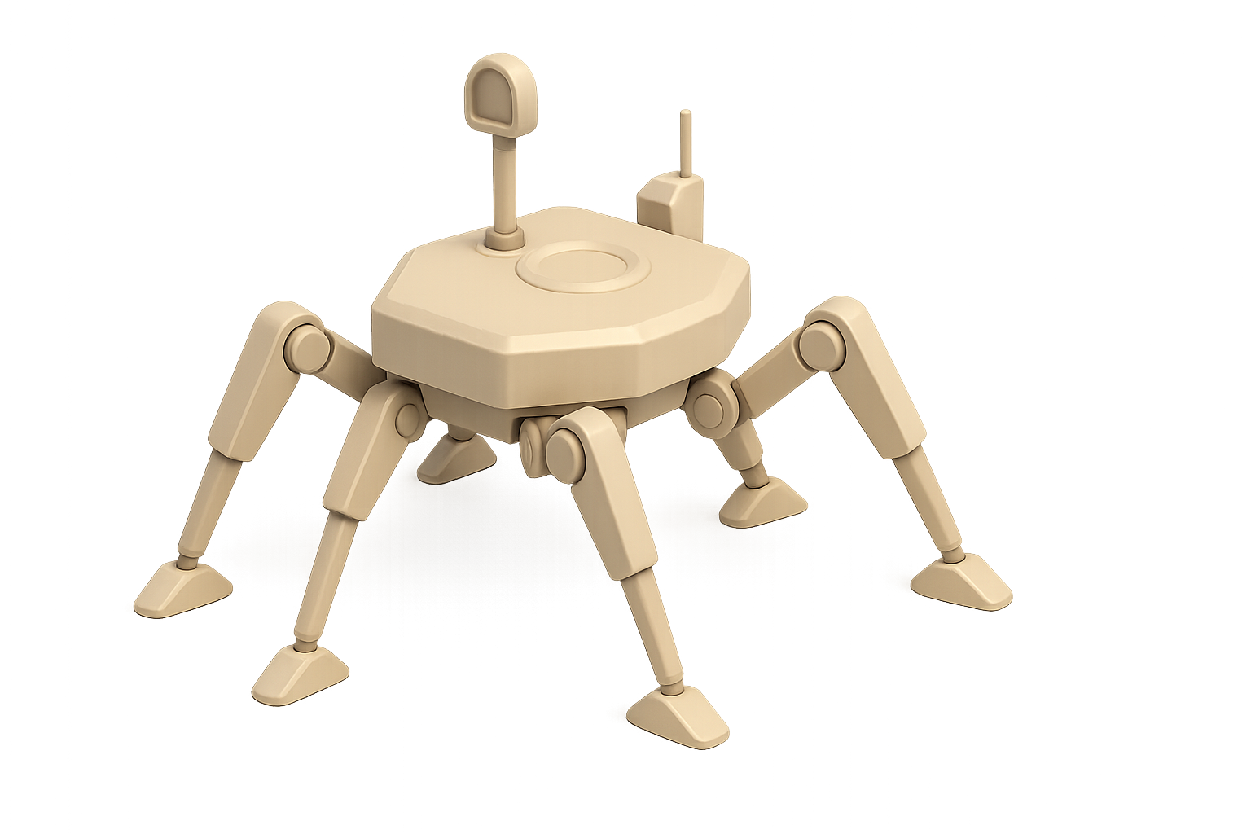
(a) 六足步行机器人
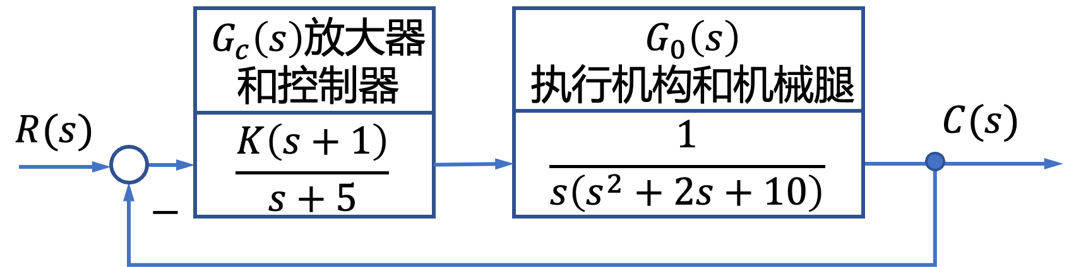
(b) 机器人单足控制系统结构图
要求:
(1) 绘制 $K=20$ 时,闭环系统的对数频率特性;
(2) 分别确定 $K=20$ 和 $K=40$ 时,闭环系统的谐振峰值 $M_{r}$, 谐振频率 $ω_{r}$, 和带宽频率 $ω_{b}$。
解：本题展示了在频域中进行空间机器人控制系统参数的设计过程。确定不同增益取值时的系统的频域特征参数, 为进一步设计控制系统参数提供必备的技术数据。
(1) $\$K=20\$$ 时的闭环系统 Bode 图。开环传递函数
$$G\left(s\right)G_{0}\left(s\right)=\frac{20\left(s+1\right)}{s\left(s+5\right)\left(s^{2}+2s+10\right)}$$
闭环传递函数
$$Φ\left(s\right)=\frac{20\left(s+1\right)}{s\left(s+5\right)\left(s^{2}+2s+10\right)+20\left(s+1\right)}=\frac{20\left(s+1\right)}{s^{4}+7s^{3}+20s^{2}+70s+20}$$
应用 MATLAB 软件包, 可得闭环系统对数频率特性如下图所示。
(2) 确定谐振峰值 $M_{r}$, 谐振频率 $ω_{r}$, 和带宽频率 $ω_{b}$。令 $\$K=20\$$, 由上图可得: 谐振峰值 $M_{r}=0$; 谐振频率 $ω_{r}$ 不存在; 在 $20\lg\left|Φ\left(jω\right)\right|=-3\text{dB}$ 处, 查出带宽频率 $ω_{b}=3.62 \text{rad}\text{/}\text{s}$。
令 $K=40$, 因 $20\lg{40}-20\lg{20}=6 \text{dB}$
故可将上图中 $20\lg\left|Φ\left(jω\right)\right|$ 向上平移 $6 \text{dB}$, 可得
$$M_{r}\left(\text{dB}\right)=9.4 \text{dB}, M_{r}=2.95 ω_{r}=3.7 \text{rad}\text{/}\text{s}, ω_{b}=4.7 \text{rad}\text{/}\text{s}$$
MATLAB 验证:
$K=40$ 时的闭环对数频率特性如下图所示。由下图测得
$$M_{r}\left(\text{dB}\right)=9.58 \text{dB}, M_{r}=3.01$$
$$ω_{r}=3.68 \text{rad}\text{/}\text{s}, ω_{b}=4.59 \text{rad}\text{/}\text{s}$$
MATLAB 程序：exe528.m
K = [20,40];
Gc = tf([1],conv([1,0],[1,2,10]));
for ii = 1:2
G1 = tf(K(ii)*[1,1],[1,5]);
G0 = series(G1,Gc);
G = feedback(G0,1);
figure(ii); bode(G); grid
end

5-29
在脑外科、眼外科等手术中，患者肌肉的无意识运动可能会导致灾难性的后果。为了保证合适的手术条件，可以采用控制系统实施自动麻醉，以保证稳定的用药量，使患者肌肉放松。图5-69为麻醉控制系统模型，试确定控制器增益 ( K ) 和时间常数 ( \tau )，使系统谐振峰值 ( M_z \leq 1.5 )，并确定相应的闭环带宽频率 ( \omega_b )。

解：本题研究根据频域指标，在频域中设计控制器参数的方法，并涉及工程系统设计中利用零、极点相消来简化系统复杂度的措施。

选 ( \tau = 0.5 )，可使系统简化为二阶系统，其开环传递函数

[ G_c(s)G_0(s) = \frac{K}{(0.1s+1)(0.5s+1)} ]

闭环特征方程

[ D(s) = (0.1s+1)(0.5s+1) + K = 0 ]

上式可整理为

[ D(s) = s^2 + 12s + 20(1 + K) = s^2 + 2\zeta\omega_n s + \omega_n^2 = 0 ]

因此有

( \zeta = 6, \quad K = \frac{\omega_n^2}{20} - 1 )

取 ( M_z = 1.5 )，由教材中式(6-1)，有

[ M_z = \frac{1}{2\zeta \sqrt{1 - \zeta^2}}, \quad \zeta \leq 0.707 ]

解出 ( \zeta = 0.36 )，于是

[ \omega_n = \frac{6}{\zeta} = 16.67, \quad K = \frac{277.78}{20} - 1 = 12.89 ]

由教材中式(6-3)算出带宽频率

[ \omega_b = \omega_n \sqrt{1 - 2\zeta^2 + \sqrt{2 - 4\zeta^2 + 4\zeta^4}} = 23.49 \text{rad/s} ]

对上述计算结果，可应用MATLAB软件包加以验证。闭环系统的Bode图如图5-29-1所示。由图5-29-1可得，( M_z = 2.81 \text{dB}, M_r = 1.38, \omega_b = 22.8 \text{rad/s} )。

MATLAB程序：exe529.m

[ K = 12.89, \text{tou} = 0.5; ]

[ G_1 = \text{tf}(K* [\text{tou},1],[0.1,1]); ]

[ G_2 = \text{tf}([1], \text{conv}([0.5,1],[0.5,1])); ]

[ G_0 = \text{series}(G_1,G_2); ]
\textbf{图 5-29-1} 麻醉控制系统闭环 Bode 图（MATLAB）

\begin{verbatim} G = feedback(G0,1); W = 1:0.01:1000; bode(G); grid \end{verbatim}

线性系统的校正方法

尚婕 24-25-2R/A
单位反馈系统采用串联滞后校正，校正前（$L_{0}\left(ω\right)$）、校正后（$L\left(ω\right)$）以及校正装置（$L_{c}\left(ω\right)$）的开环对数幅频特性曲线如下：
（1）图中$ω_{1}=0.0025$，分别写出校正前后的开环传递函数；
（2）写出校正前后的幅值穿越频率，并计算相应的相角裕度。
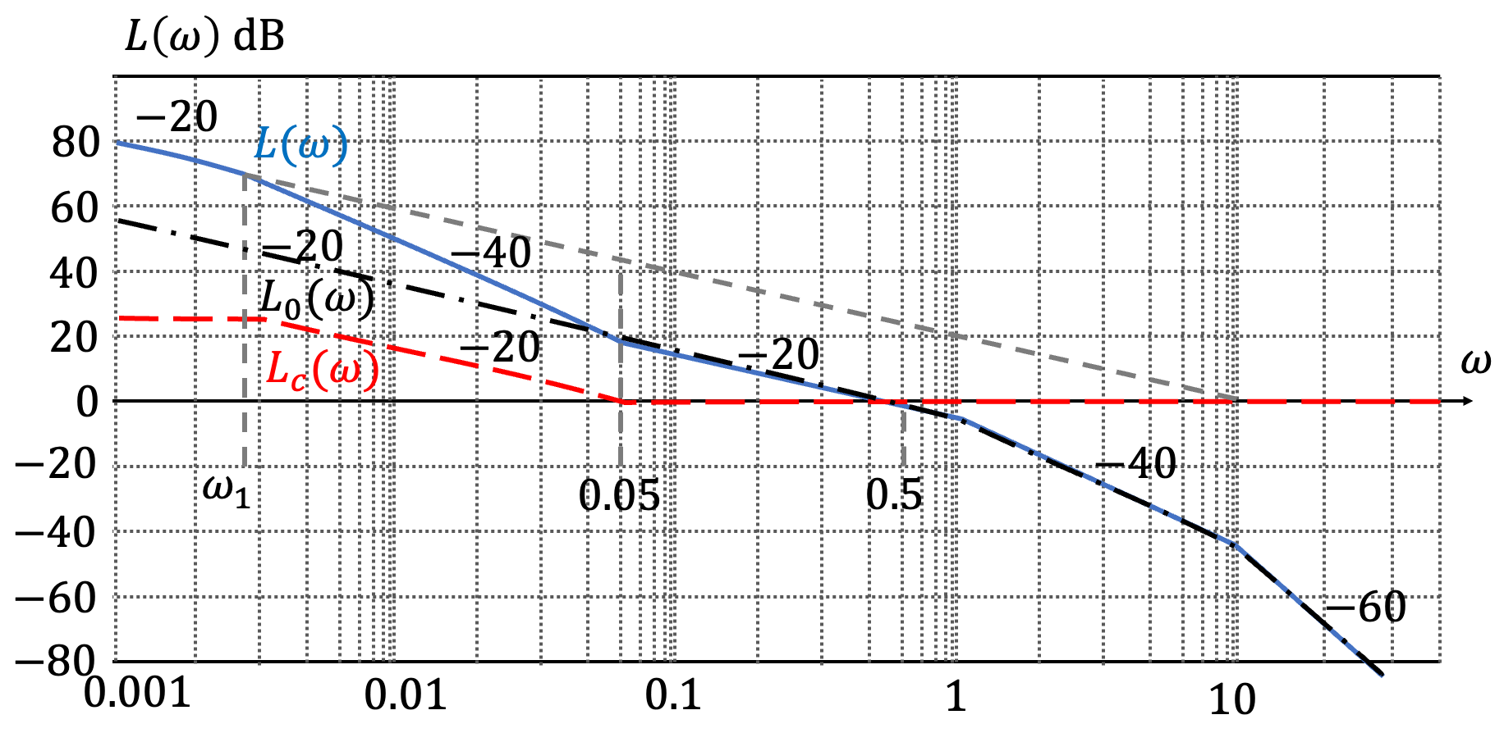
解: （1）
$$G_{0}\left(s\right)=\frac{0.5}{s\left(s+1\right)\left(0.1s+1\right)}$$
$$G\left(s\right)=\frac{10\left(20s+1\right)}{s\left(400s+1\right)\left(s+1\right)(0.1s+1)}$$
（2）
$$ω_{c0}=ω_{c}=0.5$$
$$γ_{0}=60.57°$$
$$γ=55.15°$$

6-1 22-23-1R/B|22-23-2R
设有单位反馈的火炮指挥仪伺服系统，其开环传递函数为
$$G_{0}\left(s\right)=\frac{K}{s(0.2s+1)(0.5s+1)}$$
若要求系统最大输出速度为$12°$/s，输出位置的容许误差小于$2°$，试求：
（1）确定满足上述指标的最小$K$值，计算该$K$值下系统的相角裕度和幅值裕度；
（2）在前向通道中串接超前校正网络
$$G_{c}=\frac{0.4s+1}{0.08s+1}$$
计算已校正系统的相角裕度和幅值裕度，说明超前校正对系统性能的影响。
解 本题主要考察对系统的相角裕度和幅值裕度定义的理解，以及超前校正对系统动态性能的影响。
（1）确定开环增益$K$。因$c_{max}=12°$/s，$e_{ss}\left(∞\right)<2°$，$K=K_{v}=\frac{c_{max}}{e_{ss}\left(∞\right)}≥6$，故取$K=6$。令
$$\left|G_{0}\left(ⅉω_{c}\right)\right|=\frac{60}{ω_{c}\sqrt{\left(ω_{c}^{2}+25\right)\left(ω_{c}^{2}+4\right)}}=1$$
求得待校正系统的截止频率
$$ω_{c}=2.92 rad/s$$
故相角裕度为
$$γ=180°+φ\left(ω_{c}\right)={\left.\left[90°-\arctan{0.2ω_{c}}-\arctan{0.5ω_{c}}\right]\right|}_{ω_{c}=2.92}=4.12°$$
再由$∠G_{0}\left(ⅉω_{x}\right)=-180°$，可求得待校正系统的穿越频率$ω_{x}$。因为
$$G_{0}\left(ⅉω\right)=\frac{6}{ⅉω\left(1+ⅉ0.2ω\right)\left(1+ⅉ0.5ω\right)} \\ =-\frac{4.2ω^{2}}{{\left(0.7ω^{2}\right)}^{2}+ω^{2}{\left(1-0.1ω^{2}\right)}^{2}}-ⅉ\frac{6ω\left(1-0.1ω^{2}\right)}{{\left(0.7ω^{2}\right)}^{2}+ω^{2}{\left(1-0.1ω^{2}\right)}^{2}}$$
令$\operatorname{Im}{G_{0}(ⅉω)}=0$，得$ω_{x}^{2}=10$，故穿越频率
$$ω_{x}=3.16 rad/s$$
将$ω_{x}=3.16 rad/s$代入$\operatorname{Re}{G_{0}(ⅉω)}$，得$G_{0}\left(ⅉω_{x}\right)=-0.859$，故增益裕度为
$$h=\frac{1}{\left|G_{0}\left(ⅉω_{x}\right)\right|}=1.165, h\left(dB\right)=-20\lg\left|G_{0}\left(ⅉω_{x}\right)\right|=1.33 dB$$
（2）串联超前校正往后的已校正系统。开环传递函数
$$G\left(s\right)=\frac{6(0.4s+1)}{s(0.2s+1)(0.5s+1)(0.08s+1)}=\frac{300(s+2.5)}{s(s+5)(s+2)(s+12.5)}$$
由
$$\left|G_{0}\left(ⅉω_{c}^{'}\right)\right|=\frac{300\sqrt{ω_{c}^{'2}+6.25}}{ω_{c}^{'}\sqrt{\left(ω_{c}^{'2}+25\right)\left(ω_{c}^{'2}+4\right)\left(ω_{c}^{'2}+156.25\right)}}=1$$
求得已校正系统的截止频率$ω_{c}^{'}=3.85$ rad/s，故相角裕度为
$$Gγ^{'}=180°+φ\left(ω_{c}^{'}\right) \\ =90°+{\left.\left[\arctan{0.4ω_{c}^{'}}-\arctan{0.2ω_{c}^{'}}-\arctan{0.5ω_{c}^{'}}-\arctan{0.08ω_{c}^{'}}\right]\right|}_{ω_{c}^{'}=3.85} \\ =29.75°$$
再由$∠G_{0}\left(ⅉω_{c}^{'}\right)=-180°$，求得已校正系统的穿越频率$ⅉω_{x}^{'}=7.38$ rad/s，故增益裕度为
$$h^{'}\left(dB\right)=-20\lg\left|G_{0}\left(ⅉω_{x}^{'}\right)\right|=9.9dB$$
从上述结果可以看：采用超前校正可使系统的相角裕度增加，从而减少超调量，提高稳定性；同时也使截止频率增大，从而减小调节时间，提高系统的快速性。
图 6-1-1 待校正系统的开环 Bode 图 (MATLAB)

图 6-1-2 待校正系统时间响应 (MATLAB)
图 6-1-3 已校正系统的开环 Bode 图 (MATLAB)

图 6-1-4 已校正系统时间响应 (MATLAB)
MATLAB程序：exe601.m

K = 6;
G0 = tf(K, [conv([0.2,1,0],[0.5,1])]);
Gc = tf([0.4,1],[0.08,1]);
G = series(Gc,G0);
Gl = feedback(G0,1);
G11 = feedback(G,1);
figure(1);margin(G0);grid
figure(2);margin(G);grid
figure(3);step(Gl);grid
figure(4);step(G11);grid

6-2 22-23-1R/A|23-24-2R/A|25G/C
设单位反馈系统的开环传递函数为
$$G_{0}\left(s\right)=\frac{K}{s\left(s+1\right)}$$
试设计一串联超前校正装置，使系统满足如下指标：
（1）相角裕度$γ≥45°$；
（2）在单位斜坡输入下的稳态误差
$$e_{ss}\left(∞\right)<\frac{1}{15} rad$$
（3）截止频率$ω_{c}≥7.5 rad/s$。
解 本题主要考察对串联超前校正方法的掌握。
首先，确定开环增益$K$。由于$G_{0}\left(s\right)$为I型系统，$K_{v}=K$，而技术指标要求在单位斜坡输入下的稳态误差$e_{ss}\left(∞\right)<\frac{1}{15} rad$，即
$$e_{ss}\left(∞\right)=\frac{1}{K_{v}}<\frac{1}{15}$$
故取$K=20$，则待校正系统的传递函数为
$$G\left(s\right)=\frac{20}{s\left(s+1\right)}$$
绘制出待校正系统的对数幅频渐进特性曲线，如下图所示。
由图的待校正系统的截止频率$ω_{c}^{'}=4.47$ rad/s，算出待校正系统的相角裕度为
$$γ^{'}=180°-90°-\arctan{ω_{c}^{'}}=12.61°$$
由于截止频率和相角裕度均低于指标要求，故采用超前校正是合适的。
试选择$ω_{m}=ω_{c}^{''}=8$ rad/s，由图查得$L\left(ω_{c}^{''}\right)=-10.11$ dB，于是由
$$-L\left(ω_{c}^{''}\right)=10\lg{a}, T=\frac{1}{ω_{c}^{''}\sqrt{a}}$$
算得$a=10.26$，$T=0.039$。因此，超前网络传递函数为
$$10.26G_{c}\left(s\right)=\frac{1+0.4s}{1+0.039s}$$
为了补偿无源超前网络产生的增益衰减，放大器的增益应提高10.26倍，否则不能保证稳态误差要求。
已校正系统的开环传递函数为
$$G_{c}\left(s\right)G\left(s\right)=\frac{20\left(1+0.4s\right)}{s\left(s+1\right)\left(1+0.039s\right)}$$
其对数幅频渐进特性曲线下图所示。显然，已校正系统$ω_{c}^{''}=8$ rad/s，算出已校正系统的相角裕度为
$$γ=180°+φ\left(ω_{c}^{''}\right)=90°+\arctan{0.4ω_{c}^{''}}-\arctan{ω_{c}^{''}}-\arctan{0.039ω_{c}^{''}} \\ =62.44°>45°$$
此时，全部性能指标均已满足。
图 6-2-2 已校正系统开环 Bode 图（MATLAB）
MATLAB 程序: exe602.m

w = 0.1:1:100;
G = tf([20],[conv([1,0],[1,1])]);
Gc = tf([0.4,1],[0.039,1]);
G1 = series(G,Gc);

% 绘制待校正系统、超前校正网络和已校正系统的对数幅频渐近线
figure(1);
[x,y] = bd_asymp(G,w);
[xc,yc] = bd_asymp(Gc,w);
[x1,y1] = bd_asymp(G1,w);
semilogx(x,y,'r');hold on
semilogx(xc,yc,'b');semilogx(x1,y1,'k');grid;hold off
待校正系统的开环传递函数
超前校正装置的传递函数
已校正系统的开环传递函数

6-3 24G/A
已知一单位反馈最小相位控制系统，其固定不变部分传递函数$G_{0}\left(s\right)$和串联校正装置$G_{c}\left(s\right)$分别如下图所示。要求：
（1）写出校正前后各系统的开环传递函数；
（2）分析$G_{c}\left(s\right)$对系统的作用，并比较其优缺点。
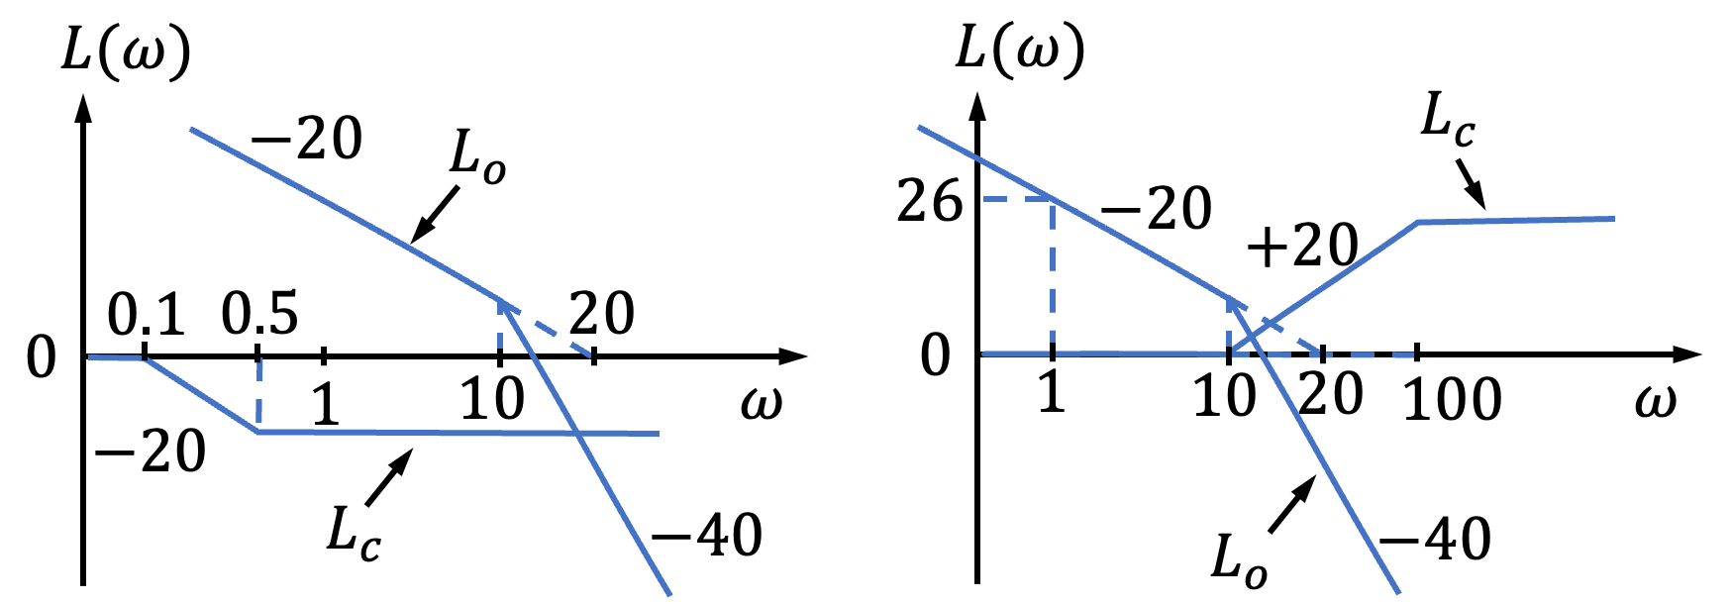
(a) 滞后校正 (b) 超前校正
解 本题主要考察根据系统的开环幅频特性曲线求取传递函数的方法，以及分析不同校正方案对系统性能的影响。
（1）校正前后系统的开环传递函数。由图可知，各系统的固定不变部分、校正网络和校正后的传递函数如下：
图（a）
$$G_{0}\left(s\right)=\frac{20}{s\left(0.1s+1\right)}, G_{c}\left(s\right)=\frac{2s+1}{10s+1}$$
$$GG\left(s\right)=G_{0}\left(s\right)G_{c}\left(s\right)=\frac{20\left(2s+1\right)}{s\left(0.1s+1\right)\left(10s+1\right)}$$
图（b）
$$G_{0}\left(s\right)=\frac{20}{s\left(0.1s+1\right)}, G_{c}\left(s\right)=\frac{0.1s+1}{0.01s+1}$$
$$G\left(s\right)=G_{0}\left(s\right)G_{c}\left(s\right)=\frac{20}{s\left(0.01s+1\right)}$$
（2）校正方案分析。对于图（a），采用滞后校正。利用高频衰减特性来减小$ω_{c}$，提高$γ$，从而减少$σ\%$；还可以已知高频噪声，但不利于系统的快速性。
对于图（b），采用超前校正。利用相角超前特性来提高$ω_{c}$与$γ$，从而减少$σ\%$；还可以提高系统的快速性，改善系统的动态性能；但抗高频干扰能力较弱。
MATLAB 验证：

图 6-39(a): 校正前闭环系统传递函数

$$ \Phi_0(s) = \frac{20}{0.1s^2 + s + 20} $$

滞后校正后闭环系统传递函数

$$ \Phi(s) = \frac{20(2s+1)}{s^3 + 10.1s^2 + 41s + 20} $$

校正前系统时间响应如图 6-3-1 所示，滞后校正后系统时间响应如图 6-3-2 所示。运行 M 文件，可得
校正前 $\omega_k=12.5\text{rad/s}, \gamma=38.7^\circ, \omega_k=20\text{rad/s}, \sigma%=30%, t_c=0.227\text{s}, t_d=0.752\text{s}(\Delta=2%)$； 校正后 $\omega_k=3.77\text{rad/s}, \gamma=63.3^\circ, \omega_k=5.86\text{rad/s}, \sigma%=11%, t_c=0.778\text{s}, t_d=3.11\text{s}(\Delta=2%)$。

MATLAB程序：

% 待校正系统的开环传递函数
G01 = tf([20, conv([1, 0], [0, 1, 1]));
% 滞后校正网络的传递函数
Gc1 = tf([2, 1], [10, 1]);
G1 = series(G01, Gc1);
% 待校正系统的闭环传递函数
clop0 = feedback(G01, 1);
% 已校正系统的闭环传递函数
clopl = feedback(G1, 1);
figure(1); step(clop0); grid;
figure(2); step(clop1); grid;
图6-39(b)：校正前闭环系统传递函数

$$\Phi(s) = \frac{20}{0.1s^2 + s + 20}$$

超前校正后闭环系统传递函数

$$\Phi(s) = \frac{20}{0.01s^2 + s + 20}$$

校正前系统时间响应如图6-3-3所示，超前校正后系统时间响应如图6-3-4所示。运行MATLAB文件，可得

校正前 $\omega_k=12.5\text{rad/s}, \gamma=38.7^\circ, \omega_k=20\text{rad/s}, \sigma%=30%, t_c=0.227\text{s}, t_d=0.752\text{s}(\Delta=2%)$； 校正后 $\omega_k=19.6\text{rad/s}, \gamma=79.8^\circ, \omega_k=24.3\text{rad/s}, \sigma%=0%, t_c=0.16\text{s}(\Delta=2%)$。

MATLAB程序：

% 待校正系统的开环传递函数
G02 = tf([20, conv([1, 0], [0, 1, 1]));
% 超前校正网络的传递函数
Gc2 = tf([0, 1], [0.01, 1]);
% 待校正系统的闭环传递函数
G2 = series(G02, Gc2);
% 已校正系统的闭环传递函数
clop0 = feedback(G01, 1);
clopl = feedback(G2, 1);
figure(3); step(clop0); grid;
figure(4); step(clop1); grid;

6-4 24G/B(2)
设单位反馈系统的开环传递函数为
$$G_{0}\left(s\right)=\frac{40}{s\left(0.2s+1\right)\left(0.0625s+1\right)}$$
（1）若要求已校正系统的相角裕度为$30°$，幅值裕度为10~12dB，试设计串联超前校正装置；
（2）若要求已校正系统的相角裕度为$50°$，幅值裕度大于15dB，试设计串联滞后校正装置。
解 本题主要考察对串联超前校正和滞后校正方法的掌握。
待校正系统性能：绘制出待校正系统的对数幅频渐进特性曲线，如下图中$L'(ω)$所示。由图得待校正系统的$ω_{c}^{'}>14.14 rad/s$，而当截止频率大于16 rad/s 时相角下降很快，一级串联超前校正无法满足要求；故可采用两级串联超前校正，为了使校正后系统的传递函数简单，先采用第一级超前网络$G_{c1}\left(s\right)=\frac{0.0625s+1}{0.005s+1}$。
第一级校正后系统传递函数为
$$G_{1}\left(s\right)=\frac{40}{s\left(0.2s+1\right)\left(0.005s+1\right)}$$
绘制出第一级校正后系统的对数幅频渐进特性曲线，如图中$L_{1}^{''}(ω)$所示。由图得第一级校正后系统的$ω_{c1}^{''}=14.14 rad/s$，算出一级校正后系统的相角裕度为
$$γ_{1}^{''}=180°-90°-\arctan{0.2ω_{c1}^{''}}-\arctan{0.005ω_{c1}^{''}}=15.43°$$
对于第二级校正装置，设第二级校正装置提供的最大超前相角$φ_{m2}\left(ω\right)=30°-15.43°+9.07°=23.64°$（其中$9.07°$为校正装置引入后使截止频率右移导致相角裕度减小的补偿量）。
由$a=\frac{1+\sin{φ_{m}}}{1-\sin{φ_{m}}}$，解得$a=2.33$。再由上图可查得，当$ω_{c}^{''}=16.90 rad/s$时，$L_{1}^{''}\left(ω_{c}^{''}\right)=-10\lg{a}$，而$T=\frac{1}{ω_{c}^{''}\sqrt{a}}=0.039 s$，故第二级超前网络$G_{c2}\left(s\right)=\frac{0.091s+1}{0.039s+1}$。
二级校正后系统传递函数为
$$G\left(s\right)=\frac{40\left(0.091s+1\right)}{s\left(0.2s+1\right)\left(0.005s+1\right)\left(0.039s+1\right)}$$
绘制出二级校正后系统的对数幅频渐进特性曲线，如图中$L^{''}\left(ω\right)$所示。由图得二级校正后系统的$ω_{c}^{''}=16.90 rad/s$，算出二级校正后系统的相角裕度为
$$γ^{''}=90°+\arctan{0.091ω_{c}^{''}}-\arctan{0.2ω_{c}^{''}}-\arctan{0.005ω_{c}^{''}}-\arctan{0.039ω_{c}^{''}}=35.23°$$
再由$∠G\left(jω_{x}^{''}\right)=-180°$，即
$$\arctan{0.091ω_{x}^{''}}-90°0-\arctan{0.2ω_{x}^{''}}-\arctan{0.005ω_{x}^{''}}-\arctan{0.039ω_{x}^{''}}=-180°$$
用试探法，求得已校正系统的相角频率$ω_{x}^{''}=57.9 rad/s$，故增益裕度为
$$h^{''}\left(dB\right)=-20\lg\left|G\left(jω_{x}^{''}\right)\right|=19.2dB$$
由上述设计可知性能均满足要求，设计合理。
（2）滞后校正。
① 由要求的$γ''$选择$ω_{c}^{''}$。选取$φ\left(ω_{c}^{''}\right)=-6°$，而$γ^{''}=50°$，于是$γ^{'}\left(ω_{c}^{''}\right)=γ^{''}-φ\left(ω_{c}^{''}\right)=56°$。由$γ^{'}=90°-\arctan{0.2ω_{c}^{''}}-\arctan{0.0625ω_{c}^{''}}$，解得$ω_{c}^{''}=2.38 rad/s$。
② 确定滞后网络参数$b$和$T$。当$ω_{c}^{''}=2.38 rad/s$时，由下图可以测得$L^{'}\left(ω_{c}^{''}\right)=24.51$dB；再由$20\lg{b}=-L^{'}\left(ω_{c}^{''}\right)$，解得$b=0.06$。令$\frac{1}{bT}=0.1ω_{c}^{''}$，求得$T=70.03 s$。于是串联滞后校正网络对数幅频渐进特性曲线如图中$L_{c}\left(ω\right)$所示，其传递函数为
$$G_{c}\left(s\right)=\frac{1+bTs}{1+Ts}=\frac{1+4.20s}{1+70.03s}$$
已校正系统的对数幅频渐进特性曲线如图中$L''(ω)$所示，其传递函数为
$$G\left(s\right)=\frac{40\left(1+4.20s\right)}{s\left(0.2s+1\right)\left(0.0625s+1\right)\left(1+70.03s\right)}$$
③ $γ^{''}=90°+\arctan{4.2ω_{c}^{''}}-\arctan{0.2ω_{c}^{''}}-\arctan{0.0625ω_{c}^{''}}-\arctan{70.03ω_{c}^{''}}=50.7°$
再由$∠G\left(jω_{x}^{''}\right)=-180°$，即
$$-90°+\arctan{4.2ω_{x}^{''}}-\arctan{0.2ω_{x}^{''}}-\arctan{0.0625ω_{x}^{''}}-\arctan{70.03ω_{x}^{''}}=-180°$$
用试探法，可求得已校正系统的穿越频率$ω_{x}^{''}=8.86 rad/s$，故增益裕度为
$$h^{''}\left(dB\right)=-20\lg\left|G\left(jω_{x}^{''}\right)\right|=18.3dB>15dB$$
图 6-4-3 串联超前校正系统单位阶跃响应

(MATLAB)

MATLAB 验证： 作出串联超前校正系统的单位阶跃响应，如图 6-4-3 所示，测得

( \sigma % = 38.8% ), ( t_p = 0.185 ), ( t_s = 0.60 \text{s} (\Delta = 2% ) )

作出串联滞后校正系统的单位阶跃响应，如图 6-4-4 所示，测得

( \sigma % = 19% ), ( t_p = 1.23 \text{s} ), ( t_s = 6.79 \text{s} (\Delta = 2% ) )

MATLAB 程序：exe604.m

w1 = 0.1:1:1000; w2 = 0.01:1:100;
G = tf([40, conv([1,0], conv([0.2,1],[0.0625,1]))]); % 待校正系统的开环传递函数
% 超前校正设计
Gc1 = tf([0.0625,1],[0.005,1]); Gc2 = tf([0.091,1],[0.039,1]);
G1 = series(G,Gc1); G2 = series(G1,Gc2);
[x,y] = bds_asymp(G,w1); [x2,y2] = bds_asymp(G2,w1); [xc1,yc1] = bds_asymp(Gc1,w1);
[xc2,yc2] = bds_asymp(Gc2,w1);
figure(1);
semilogx(x,y,'r'); hold;
semilogx(xc1,yc1,'b');
semilogx(xc2,yc2,'b');
semilogx(x1,y1,'g');
semilogx(x2,y2,'k');
grid; hold off;
G11 = feedback(G2,1);
figure(2); step(G11); grid
% 超前校正系统对数幅频渐近线
% 第一级超前校正环节对数幅频渐近线
% 第二级超前校正环节对数幅频渐近线
% 一级超前校正后系统对数幅频渐近线
% 二级超前校正后系统对数幅频渐近线
% 超前校正后系统的闭环传递函数
% 超前校正后系统单位阶跃响应
% 滞后校正设计
Gc = tf([4.20,1],[70.03,1]); G3 = series(G,Gc);

6-5 22-23-2R/B|25G/B
设单位反馈系统的开环传递函数为
$$G_{0}\left(s\right)=\frac{8}{s\left(2s+1\right)}$$
若采用滞后-超前校正装置
$$G_{c}\left(s\right)=\frac{\left(10s+1\right)\left(2s+1\right)}{\left(100s+1\right)\left(0.2s+1\right)}$$
对系统进行串联校正，试绘制系统校正前后的对数幅频渐进特性，并计算系统校正前后的相角裕度。
解 本题主要考察串联滞后-超前校正对系统性能的影响。
绘制出待校正系统、滞后-超前校正装置和已校正系统的对数幅频渐进特性曲线，如下图所示。
由图中$L^{'}(ω)$与$ω$轴交点，得待校正系统的截止评率$ω_{c}^{'}=2$ rad/s，算出待校正系统的相角裕度为
$$γ=180°+φ\left(ω_{c}^{'}\right)=180°-90°-\arctan{2ω_{c}^{'}}=14.04°$$
由图中$L^{''}(ω)$与$ω$轴交点，得已校正系统的截止评率$ω_{c}^{''}=0.8$ rad/s，算出已校正系统的相角裕度为
$$γ=180°+φ\left(ω_{c}^{'}\right) \\ =180°-90°+\arctan{10ω_{c}^{''}}-\arctan{100ω_{c}^{''}}-\arctan{0.2ω_{c}^{''}} \\ =74.5°$$
校正前后单位阶跃响应对比如下

应用MATLAB软件包，进行校正效果检验。作待校正系统的单位阶跃响应，如图6-5-2所示，测得 $$\sigma = 67%, \quad t_p = 1.61s$$ $$t_e = 14.6s \quad (\Delta = 2%)$$ 作已校正系统的单位阶跃响应，如图6-5-3所示，测得 $$\sigma = 8%$$ $$t_e = 4.89s \quad t_s = 16.9s \quad (\Delta = 2%)$$ MATLAB程序：exe605.m

w = 0.001:1:100;
GO = tf([8, [conv([1,0],[2,1])]]);

% 待校正系统的开环传递函数
Gc = tf([conv([10,1],[2,1])], [conv([100,1],[0.2,1])]);
G = series(G0,Gc);

% 已校正系统的开环传递函数
% 绘制待校正系统、滞后-超前校正装置和已校正系统的对数幅频渐近线
[x,Y] = bd_asymp(G0,w); [xc,yc] = bd_asymp(Gc,w);
[xl,Y1] = bd_asymp(G,w);
figure(1);
semilogx(x,Y,'r'); hold on;
semilogx(xc,yc,'b'); semilogx(xl,Y1,'k');
grid; hold off

% 待校正和已校正系统的闭环传递函数
Gl = feedback(G0,1); G11 = feedback(G,1);
figure(2); step(G1); grid
figure(3); step(G11); grid

6-6 22-23-2A(1)
设单位反馈系统的开环传递函数为
$$G\left(s\right)=\frac{K}{s\left(s+1\right)\left(0.25s+1\right)}$$
（1）若要求已校正系统的静态速度误差系数$K_{v}≥5(s^{-1})$，相角裕度$γ_{d}≥45°$，试设计串联校正装置；
（2）若除上述指标要求外，还要求系统校正后截止频率$ω_{c}≥2 rad/s$，试设计串联校正装置。
解 本题主要考察根据待校正系统的性能选择适当的校正装置进行系统校正。
（1）由题意，取$K=K_{v}=5$，则待校正系统的传递函数为
$$G\left(s\right)=\frac{5}{s\left(s+1\right)\left(0.25s+1\right)}$$
① 绘制出待校正系统的对数幅频渐进特性曲线，如下图所示。由图得待校正系统的截止频率$ω_{c}=2.24 rad/s$，算出待校正系统的相角裕度
$$γ=180°-90°-\arctan{ω_{c}}-\arctan{0.25ω_{c}}=-5.2°$$
表明待校正系统不稳定，可采用串联滞后校正。
② 由要求的$γ_{d}$选择$ω_{c}^{'}$。选取$φ\left(ω_{c}^{'}\right)=-6°$，而要求$γ_{d}=45°$，于是$γ^{'}\left(ω_{c}^{'}\right)=γ_{d}-φ\left(ω_{c}^{'}\right)=51°$。由$γ^{'}=90°-\arctan{ω_{c}^{'}}-\arctan{0.25ω_{c}^{'}}$，得已校正系统的截止频率$ω_{c}^{'}=0.59 rad/s$。
③ 确定滞后网络参数$b$和$T$。当$ω_{c}^{'}=0.59 rad/s$时，由图可以测得$L^{'}\left(ω_{c}^{'}\right)=18.56dB$；再由$20\lg{b}=L^{'}\left(ω_{c}^{'}\right)$，解得$b=0.118$。令$\frac{1}{bT}=0.1ω_{c}^{'}$，求得$T=143.64s$，于是串联滞后校正网络的对数幅频特性曲线如图所示，其传递函数为
$$G_{c}\left(s\right)=\frac{1+bT}{1+Ts}=\frac{1+16.95s}{1+143.64s}$$
已校正系统的对数幅频渐进特性曲线如图所示，其传递函数为
$$G\left(s\right)=\frac{5(1+16.95s)}{s(s+1)(0.25s+1)(1+143.64s)}$$
④ 验算性能指标。
$$γ^{'}=90°+\arctan{6.95ω_{c}^{'}}-\arctan{ω_{c}^{'}}-\arctan{0.25ω_{c}^{'}}-\arctan{43.64ω_{c}^{'}} \\ =46.04>45°$$
满足性能指标要求。
（2）
由于要求系统校正后截止频率$ω_{c}≥2$ rad/s，系统的相角会减小得很快，故应采用串联超前-滞后校正。先采用超前网络$G_{c1}\left(s\right)=\frac{s+1}{0.08s+1}$。超前校正后系统的传递函数为
$$G_{1}\left(s\right)=\frac{5}{s\left(0.08s+1\right)\left(0.25s+1\right)}$$
绘制出超前校正后系统的对数幅频渐进特性曲线，如下图所示。由图得超前校正后系统的$ω_{c1}^{'}=\sqrt{20}$ rad/s，算出超前校正后系统的相角裕度为
$$γ_{1}^{'}=90°-\arctan{0.08ω_{c1}^{'}}-\arctan{0.25ω_{c1}^{'}}=22.14°<45°$$
不满足要求，再采用滞后校正。
取$ω_{c}^{'}=2.25$ rad/s，由图可得$L_{1}^{'}\left(ω_{c1}^{'}\right)=6.94$ dB；再由$20\lg{b}=L_{1}^{'}\left(ω_{c1}^{'}\right)$，解得$b=0.45$。令$\frac{1}{bT}=0.1ω_{c1}^{'}$，求得$T=9.87$s。于是滞后校正网络传递函数为
$$G_{c2}\left(s\right)=\frac{1+bT}{1+Ts}=\frac{4.44s+1}{9.87s+1}$$
超前-滞后校正后的系统传递函数为
$$G\left(s\right)=\frac{5(4.44s+1)}{s\left(0.08s+1\right)\left(0.25s+1\right)(9.87s+1)}$$
绘制穿超前-滞后校正后系统的对数幅频渐进特性曲线，如图所示。由图得超前-滞后校正后系统的$ω_{c}^{'}=2.25$ rad/s，算出超前-滞后校正后系统的相角裕度为
$$γ^{'}=90°+\arctan{4ω_{c}^{'}}-\arctan{0.1ω_{c}^{'}}-\arctan{0.25ω_{c}^{'}}-\arctan{8ω_{c}^{'}} \\ =47.8°>45°$$
此时，全部性能指标均已满足。
时域性能指标 MATLAB 检验:

作滞后校正系统的单位阶跃响应,如图6-6-3所示,测得

$$\sigma = 23%, \quad t_p = 5.4 \text{s}, \quad t_i = 23 \text{s} \quad (\Delta = 2%)$$

作滞后-超前校正系统的单位阶跃响应,如图6-6-4所示,测得

$$\sigma = 19%, \quad t_p = 1.29 \text{s}, \quad t_i = 4.42 \text{s} \quad (\Delta = 2%)$$

图6-6-3 滞后校正系统时间响应(MATLAB)
图6-6-4 超前-滞后校正系统时间响应(MATLAB)

MATLAB 程序: exe606.m

\%滞后校正
w = 0.001:1:100;
G = tf([5],[conv([1,0],conv([1,1],[0.25,1]))]);
Gc = tf([16.95,1],[143.64,1]);
G1 = series(G,Gc);
[x,y] = bd_asymp(G,w);
[xc,yc] = bd_asym(Gc,w);
[x11,y11] = bd_asym(G1,w);
\%绘制系统校正前、滞后校正网络和校正后的对数幅频渐近线
figure(1);
semilogx(x,y,'r'); hold on;
semilogx(xc,yc,'b');
semilogx(x11,y11,'k');
grid; hold off
G11 = feedback(G1,1);
figure(2);step(G11);grid
\%超前-滞后校正
\%超前、滞后校正网络和校正后的传递数
Gcl = tf([1,1],[0.08,1]);G2 = series(G,Gc1);
Gc2 = tf([4.44,1],[9.87,1]);
G3 = series(Gc2,G2);

% 绘制系统校正前、超前校正网络、滞后校正网络和校正后的对数幅频渐近线
[x,y] = bd_asymp(G,w);
[xc1,yc1] = bd_asymp(Gc1,w); [x21,y21] = bd_asymp(G2,w);
[xc2,yc2] = bd_asymp(Gc2,w); [x31,y31] = bd_asymp(G3,w);
figure(3);
semilogx(x,y,'r');hold;
semilogx(xc1,yc1,'b');semilogx(x21,y21,'g');semilogx(x31,y31,'k');
grid;hold off;
G31 = feedback(G3,1);
figure(4);step(G31);grid

% 超前-滞后校正后系统时间响应曲线

6-7
图6-40为三种推荐稳定系统的串联校正网络特性，它们均由最小相位环节组成，若控制系统为单位反馈系统，其开环传递函数为

$$G_0(s) = \frac{400}{s^2(0.01s+1)}$$

试问：(1) 这些校正网络特性中，哪一种可使已校正系统的稳定性最好？

(2) 为了将12Hz的正弦噪声削弱10倍左右，你确定采用哪种校正网络特性？

![图6-40 推荐的校正网络对数幅频渐近特性](image)

解：本题主要考查根据最小相位对数幅值渐近特性求取校正装置的传递函数，并计算各种校正装置对系统稳定性的影响，以及对噪声的削弱作用。

(1) 稳定性分析。由图6-40可知，各系统的校正网络和校正后的传递函数为

图6-40(a)：

$$G_c(s) = \frac{s+1}{10s+1}, \quad G(s) = G_0(s)G_c(s) = \frac{400(s+1)}{s^2(0.01s+1)(10s+1)}$$

绘制出待校正系统、校正网络和已校正系统的对数幅频渐近特性曲线，如图6-7-1中$L'(\omega)、L''(\omega)$和$L'''(\omega)$所示。由图6-7-1得已校正系统的截止频率$\omega'' = 6.32\text{rad/s}$，算出校正系统的相角裕度为

$$\gamma = 180^\circ - 180^\circ + \arctan\omega' - \arctan10\omega'' - \arctan0.01\omega'' = -11.70^\circ$$

表明已校正系统不稳定。

图6-40(b)：

$$G_c(s) = \frac{0.1s+1}{400(0.1s+1)}$$

\begin{itemize}
\item 190
\end{itemize}
绘制出待校正系统、校正网络和已校正系统的对数幅频渐近特性曲线，如图6-7-2中 $L'(\omega)$、$L_c(\omega)$和$L''(\omega)$所示。由图6-7-2得知校正系统的截止频率$\omega_c=40\text{rad/s}$，算出已校正系统的相角裕度为 $$\gamma_c = 180° - 180° + \arctan0.1\omega_c - 2\arctan0.01\omega_c = 32.36°$$

图6-7-1 采用(a)方案时的开环对数幅频渐近特性表明已校正系统稳定，但稳定裕度不够。

图6-40(c)： $$G_c(s) = \frac{(0.5s + 1)^2}{(10s + 1)(0.025s + 1)}$$ $$G(s) = G_0(s)G_c(s) = \frac{400(0.5s + 1)^2}{s^2(0.01s + 1)(10s + 1)(0.025s + 1)}$$

绘制出待校正系统、校正网络和已校正系统的对数幅频渐近特性曲线，如图6-7-3中$L'(\omega)$、$L_c(\omega)$和$L''(\omega)$所示。由图6-7-3得知校正系统的截止频率$\omega_c=10\text{rad/s}$，算出已校正系统的相角裕度为 $$\gamma_c = 180° - 180° + 2\arctan0.5\omega_c$$ $$- \arctan10\omega_c - \arctan0.01\omega_c$$ $$- \arctan0.025\omega_c = 48.21°$$

可见，图6-7-3所示的校正网络，与图6-40(a)和图6-40(b)所示的校正网络相比，可使系统的相角裕度大，稳定性好。

(2) 噪声抑制能力分析。当$\omega=12\text{Hz}$时，$\omega=2\pi f=75.4\text{rad/s}$。以图6-40(a)所示网络作为校正网络，有 $$L_c(75.4) = 20\log \frac{400\omega}{\omega^2 \times 10\omega} \mid_{\omega=75.4} = -43.05\text{dB}$$

以图6-40(b)所示网络作为校正网络，有
以图 6-40(c)所示网络作为校正网络，有

[ L_c(75.4) = 20 \log \left| \frac{400 \times 0.1}{\omega^2} \right|_{\omega=75.4} = -5.51 \text{dB} ]

故采用图 6-40(c)所示校正网络，对高频噪声抑制能力较好，可以将 12Hz 的正弦噪声抑制 14.2 倍左右。

动态性能分析： 对图 6-40(b)和图 6-40(c)的已校正系统，作单位阶跃响应曲线，分别如图 6-7-4 和图 6-7-5 所示，测得 图 6-40(b): ( \sigma% = 47% ), ( t_p = 0.079s ), ( t = 0.26s (\Delta = 2% ) ) 图 6-40(c): ( \sigma% = 32% ), ( t_p = 0.28s ), ( t = 0.72s (\Delta = 2% ) ) 可见，以图 6-40(c)作为校正网络的系统，其动态过程较平稳。

MATLAB 程序: exe607.m

G = tf([400],[conv([1,0,0],[0.01,1])]);
Gc2 = tf([0.1,1],[0.01,1]); G2 = series(G,Gc2); G21 = feedback(G2,1);
Gc3 = tf([conv([0.5,1],[0.5,1]), conv([10,1],[0.025,1])]);
G3 = series(G,Gc3); G31 = feedback(G3,1);
figure(1); step(G21); grid
figure(2); step(G31); grid

6-8 25G/A|24-25-2R
设单位反馈系统的开环传递函数为
$$G_{0}\left(s\right)=\frac{K}{s\left(0.1s+1\right)\left(0.01s+1\right)}$$
试设计串联校正装置，使系统特性满足下列指标：
（1）静态速度误差系数 $K_{v}≥250{\text{s}}^{-1}$;
（2）截止频率 $ω_{c}≥30\text{rad}\text{/}\text{s}$;
（3）相角裕度 $γ\left(ω_{c}\right)≥{45}^{∘}$.
使用MATLAB验证对数幅频特性和阶跃响应，附上代码。
解：本题主要考查对串联超前-滞后校正方法的掌握。
（1）取 $K=K_{v}=250$，待校正系统的传递函数为
$$G_{0}\left(s\right)=\frac{250}{s\left(0.1s+1\right)\left(0.01s+1\right)}$$
（2）绘制待校正系统的开环幅频渐近特性曲线如下图中 $L(ω)$ 所示，由下图得待校正系统的$ω_{c}=50\text{rad}\text{/}\text{s}$，算出待校正系统的相角裕度为
$$γ={90}^{∘}-\arctan{0.}1ω_{c}-\arctan{0.}01ω_{c}=-{15.26}^{∘}$$
表明闭环系统不稳定，单独使用超前校正（最大提升${60}^{∘}$）难以满足相角裕度要求。由于要求 $ω_{c}≥30\text{rad}\text{/}\text{s}$，单独使用滞后校正，在$ω_{c}=30\text{rad}\text{/}\text{s}$时，相角裕度为${1.74}^{∘}$，没有足够的余量。故宜采用滞后-超前校正，其传递函数为
$$G_{c}\left(s\right)=\frac{\left(\frac{s}{ω_{a}}+1\right)\left(\frac{s}{ω_{b}}+1\right)}{\left(\frac{as}{ω_{a}}+1\right)\left(\frac{s}{aω_{b}}+1\right)}$$
（3）确定网络超前部分交接频率 $ω_{b}$。由下图可知，当 $ω=10\text{rad}\text{/}\text{s}$ 时，斜率从 $-20\text{dB}\text{/}\text{dec}$ 变为 $-40\text{dB}\text{/}\text{dec}$，故 $ω_{b}=10\text{rad}\text{/}\text{s}$。
（4）选择 ${ω'}_{c}$并确定 $a$ 。由于要求 $ω_{c}≥30\text{rad}\text{/}\text{s}$，故选取 ${ω'}_{c}=34\text{rad}\text{/}\text{s}$; 由下图可知，$L\left({ω'}_{c}\right)=6.20\text{dB}$；由 $-20\log{a}+L\left({ω'}_{c}\right)+20\log{\frac{{ω^{'}}_{c}}{ω_{b}}}=0$，解得 $a=7.35$ 。
（5）确定网络滞后部分交接频率 $ω_{a}$。校正后系统的传递函数为
$$G\left(s\right)=\frac{250\left(\frac{s}{ω_{a}}+1\right)}{s\left(0.01s+1\right)\left(\frac{s}{7.35+1}\right)\left(\frac{7.35s}{ω_{a}}+1\right)}$$
因为 ${ω'}_{c}=34\text{rad}\text{/}\text{s}$ 和 $γ'={45}^{∘}$，则
$$γ'={90}^{∘}+\arctan{\frac{{ω'}_{c}}{ω_{a}}}-\arctan{0.}01{ω'}_{c}-\arctan{\frac{{ω'}_{c}}{73.5}}-\arctan{\frac{7.35{ω'}_{c}}{ω_{a}}}$$
解得 $ω_{a}=0.93\text{rad}\text{/}\text{s}$ 。
所以，校正网络和已校正系统的对数幅频渐近特性曲线如下图6-8-1中 $L_{c}\left(ω\right)$ 和 $L^{'}\left(ω\right)$ 所示，其传递函数为
$$G_{c}\left(s\right)=\frac{\left(0.1s+1\right)\left(1.08s+1\right)}{\left(0.013s+1\right)\left(7.90s+1\right)}, G^{'}\left(s\right)=\frac{250\left(1.08s+1\right)}{s\left(0.01s+1\right)\left(0.013s+1\right)\left(7.90s+1\right)}$$
（6）进行性能指标的验算。由下图可知，已校正系统的截止频率 ${ω'}_{c}=33\text{rad}\text{/}\text{s}$，则校正后系统的相角裕度为
$$γ^{'}={90}^{∘}+\arctan{1.}08{ω'}_{c}-\arctan{0.}01{ω'}_{c}-\arctan{0.}013{ω'}_{c}-\arctan{7.}90{ω'}_{c}={45.06}^{∘}>{45}^{∘}$$
所以各项性能指标均满足要求。
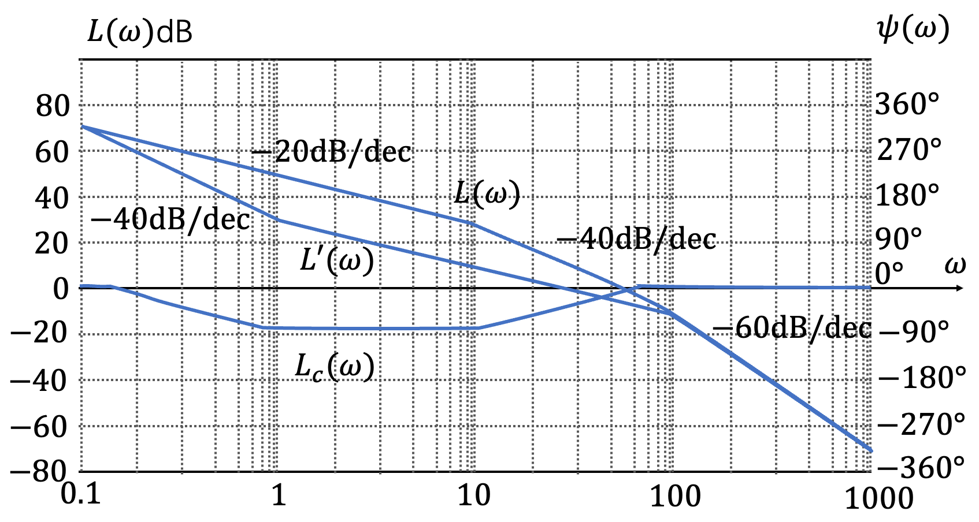
图 6-8-1开环对数幅频渐进特性（滞后-超前校正）
MATLAB 检验：作已校正系统的开环 Bode 图，如下图所示，测得
$ω_{n}=30.1\text{ rad}\text{/}\text{s}$，$γ={49.4}^{∘}$
作已校正系统单位阶跃响应，如下图所示，测得
$σ\%= 20\%$，$t_{p}=0.085\text{ s}$，$t_{s}=0.27\text{ s}\left(Δ=2\%\right)$
MATLAB 程序：exe608.m
w = 0.1:1:1000;
G = tf(250, [conv([1, 0], conv([0.1, 1], [0.01, 1]))]);
% 待校正系统的开环传递函数
% 滞后-超前校正系统的传递函数
Gc = tf([conv([0.1, 1], [1/0.93, 1])], [conv([7.35/0.93, 1], [1/73.5, 1])]);
G1 = series(G, Gc); % 已校正系统的开环传递函数
[x, y] = bd_asymp(G, w); [xc, yc] = bd_asymp(Gc, w);
[x1, y1] = bd_asymp(G1, w);
figure(1);
semilogx(x, y, 'r'); hold on;
semilogx(xc, yc, 'b');
semilogx(x1, y1, 'k');
grid; hold off
figure(2); margin(G1); grid
G11 = feedback(G1,1);
figure(3); step(G11); grid

6-9 24-25-2R
设复合校正控制系统如下图所示。若要求闭环回路过阻尼，且系统在斜坡输入作用下的稳态误差为零，试确定 $K$ 值及前馈补偿装置 $G_{r}\left(s\right)$。在Simulink中搭建仿真模型并验证，给出仿真系统结构图和示波器输出图。
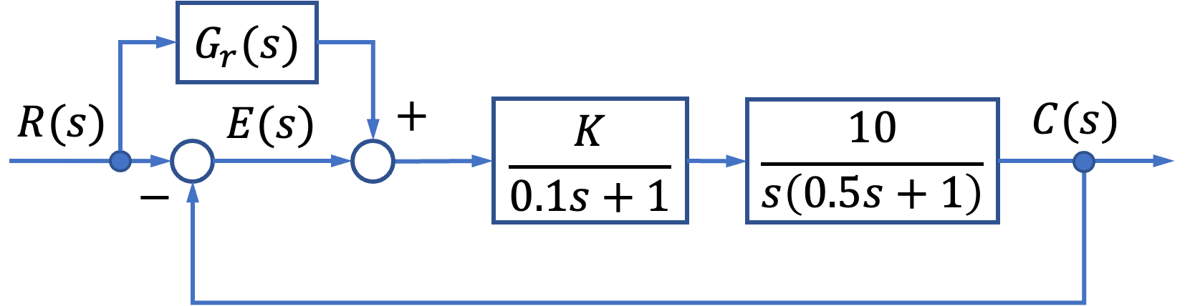
解：本题主要考查按输入补偿的复合校正方法。首先根据根轨迹分离点确定增益 $K$，然后按斜坡输入作用下的稳定误差，确定前馈补偿装置 $G_{r}\left(s\right)$。
系统以 $R\left(s\right)$ 为输入、以 $E\left(s\right)$ 为输出的信号通路中，前向通道为：
$$p_{1}=1 \\ p_{2}=-G_{r}\left(s\right)\frac{10K}{s\left(0.1s+1\right)\left(0.5s+1\right)}$$
回路特征式为：
$$∆=1+\frac{10K}{s\left(0.s+1\right)\left(0.5s+1\right)}$$
运用梅森增益公式可得$R\left(s\right)$到$E\left(s\right)$的误差传递函数：
$$\frac{E\left(s\right)}{R\left(s\right)}=\frac{1-G_{r}\left(s\right)\frac{10K}{s\left(0.1s+1\right)\left(0.5s+1\right)}}{1+\frac{10K}{s\left(0.1s+1\right)\left(0.5s+1\right)}}=\frac{s\left(0.1s+1\right)\left(0.5s+1\right)-10KG_{r}\left(s\right)}{s\left(0.1s+1\right)\left(0.5s+1\right)+10K}$$
由上式可知系统的闭环方程为
$$s\left(0.1s+1\right)\left(0.5s+1\right)+10K=0$$
若使闭环回路过阻尼，则闭环极点应均为负实数。
系统的等效开环传递函数为
$$G^{'}\left(s\right)=\frac{10K}{s\left(0.1s+1\right)\left(0.5s+1\right)}=\frac{200K}{s\left(s+10\right)\left(s+2\right)}=\frac{K^{*}}{s\left(s+10\right)\left(s+2\right)}$$
式中 $K^{*}=200K$，其根轨迹如下图所示。
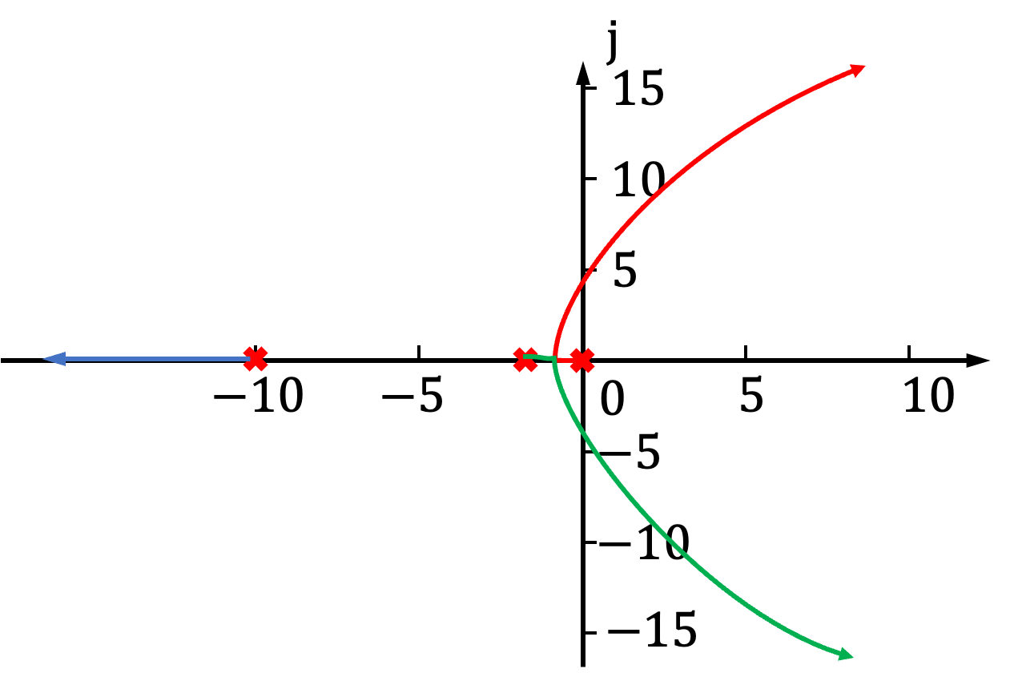
其中，根轨迹的分离点的求法如下：
$$\frac{1}{d}+\frac{1}{d+2}+\frac{1}{d+10}=0$$
解得
$d_{1}=-0.95$，或 $d_{2}=-7.06$(舍去)
则分离点处的开环增益
$$K={\left.\frac{1}{200}\left|s\left(s+10\right)\left(s+2\right)\right|\right|}_{s=-0.95}=0.045$$
因此，当 $0<K<0.045$ 时，闭环极点均为负实数，也即闭环回路过阻尼。
显然，当 $0 <K<0.045$ 时闭环系统稳定，则系统在单位斜坡输入下的稳态误差为
$$e_{ss}\left(∞\right)=\lim_{s→0}{s}⋅E\left(s\right)=\lim_{s→0}{s}⋅\frac{s\left(0.1s+1\right)\left(0.5s+1\right)-10KG_{r}\left(s\right)}{s\left(0.1s+1\right)\left(0.5s+1\right)+10K}⋅R\left(s\right) \\ =\lim_{s→0}{s⋅\frac{s\left(0.1s+1\right)\left(0.5s+1\right)-10KG_{r}\left(s\right)}{s\left(0.1s+1\right)\left(0.5s+1\right)+10K}⋅\frac{1}{s^{2}}}$$
若使 $e_{ss}\left(∞\right)=0$，应有
$$\lim_{s→0}{\frac{1}{s}⋅\left[s\left(0.1s+1\right)\left(0.5s+1\right)-10KG_{r}\left(s\right)\right]}=\lim_{s→0}\left[\left(0.1s+1\right)\left(0.5s+1\right)-\frac{10KG_{r}\left(s\right)}{s}\right]=0$$
可见，$G_{r}\left(s\right)$只有在纯微分形式时，才能对消分式下方的积分环节，并使$\frac{10KG_{r}\left(s\right)}{s}=1$，即
$$G_{r}\left(s\right)=τs, \text{且} 10Kτ=1$$
再由 $0<K<0.045$，故$τ=\frac{1}{10K}$
所以，当 $0<K<0.045$ 和 $G_{r}\left(s\right)=τs$ (其中 $τ=\frac{1}{10K}$) 时，闭环回路过阻尼且系统在斜坡输入作用下的稳态误差为零。
MATLAB 验证:
取 ($K=0.04,τ=2.5,G_{r}\left(s\right)=τs=2.5s$ ); 在 MATLAB 的 Simulink 环境下搭建复合控制系统校正后结构图，如下图所示。
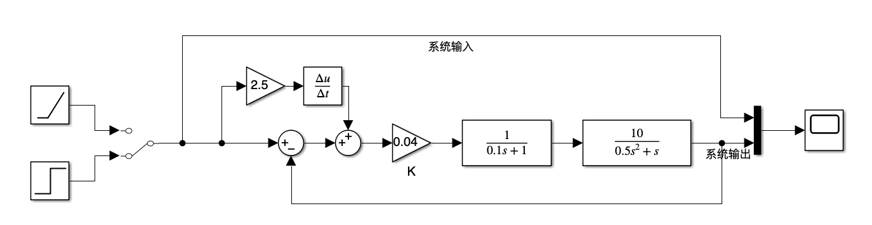
取仿真时间为 10s，运行系统校正后的单位阶跃响应输出和单位斜坡响应输出，分别如下图左和图右所示。仿真表明: 系统过阻尼，且在斜坡输入下无稳态误差。
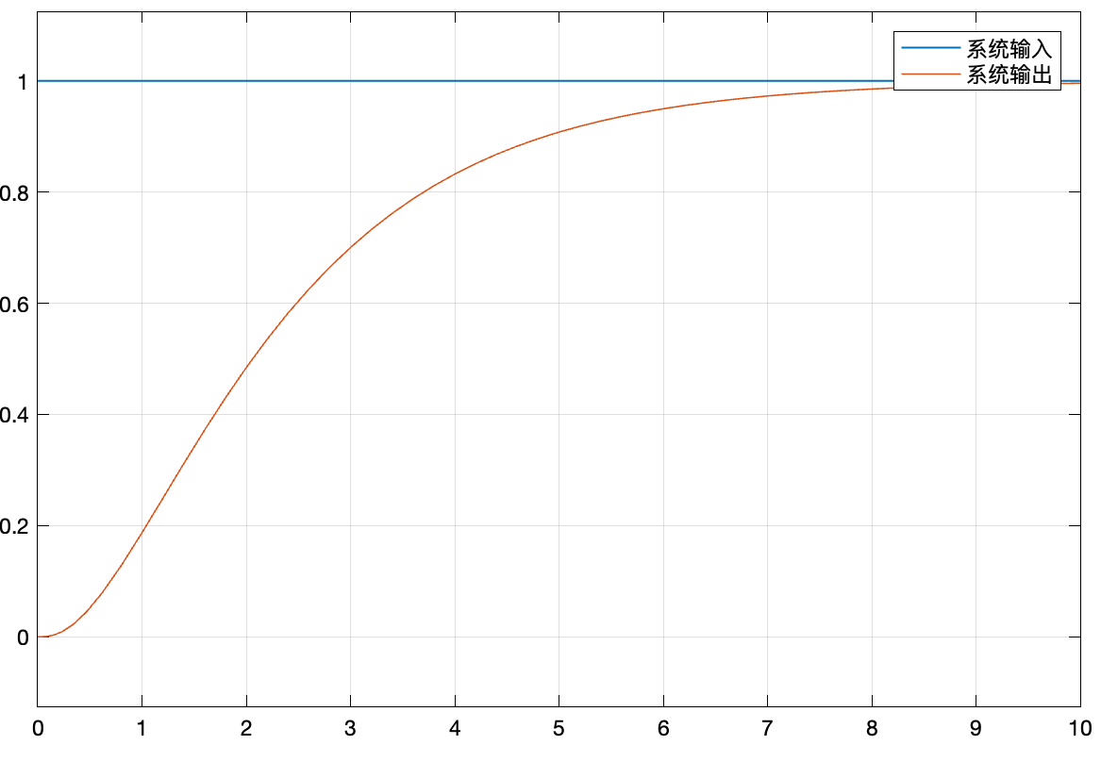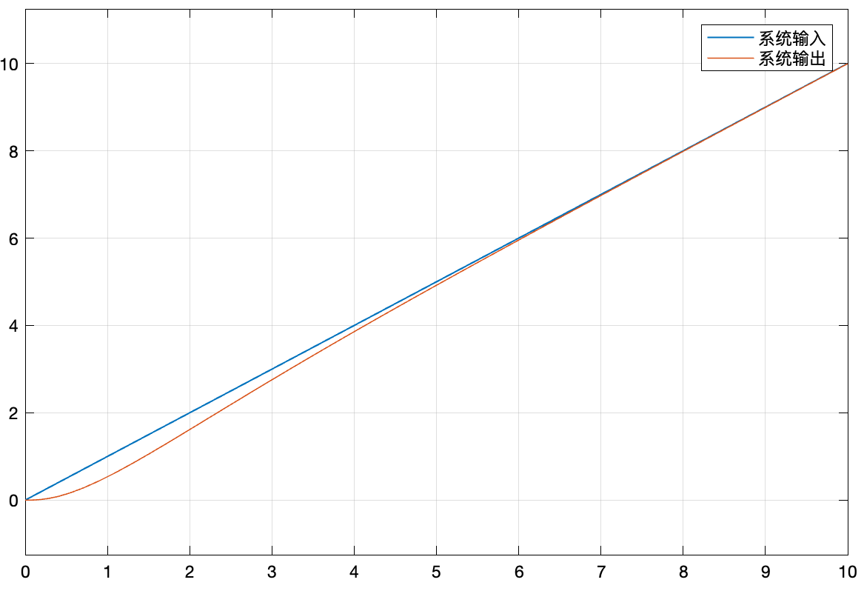

6-10
设复合校正控制系统如图 6-42 所示, 其中 ( N(s) ) 为可测量扰动, ( K_1 ), ( K_2 ) 和 ( T ) 均为正常数。若要求系统输出 ( C(s) ) 完全不受 ( N(s) ) 的影响, 且跟踪阶跃指令的误差为零, 试确定前馈补偿装置 ( G_1(s) ) 和串联校正装置 ( G_2(s) )。

解 本题主要考查对于按扰动补偿的复合校正方法的掌握程度。根据系统输出 ( C(s) ) 完全不受 ( N(s) ) 的影响可确定前馈补偿装置 ( G_1(s) ), 再按跟踪阶跃指令的误差为零确定串联校正装置 ( G_2(s) )。

对图 6-42 系统进行结构图变换, 如图 6-10-1 所示。

由系统结构图变换图 6-10-1, 可得

[ \frac{C(s)}{N(s)} = \frac{K_2(s + K_1 - K_1 G_1(s))}{(Ts + 1)(s + K_1 + K_1 K_2 G_2(s))} ]

若使系统输出 ( C(s) ) 完全不受 ( N(s) ) 的影响, 应有 ( s + K_1 - K_1 G_1(s) = 0 ), 即

[ G_1(s) = 1 + \frac{s}{K_1} ]

由图 6-42, 可得系统的开环传递函数为

[ G(s) = G_2(s) \cdot \frac{K_1}{s + K_1} \cdot \frac{K_2}{Ts + 1} = \frac{K_1 K_2}{(s + K_1)(Ts + 1)} \cdot G_2(s) ]

若使系统跟踪阶跃指令的误差为零, 则应有 ( G_2(s) = \frac{1}{s} ), 此时系统的闭环特征方程为

[ Ts^3 + (1 + K_1 T)s^2 + K_1 s + K_1 K_2 = 0 ]

为了使闭环系统稳定, 则由劳斯稳定判据知, 系统的参数应满足

[ (K_2 - K_1)T < 1 ]

6-11
设复合校正控制系统如图6-43所示。图中 ( G_n(s) ) 为前馈补偿装置的传递函数， ( G_e(s) = K_1s ) 为测速发电机的传递函数，( G_1(s) ) 和 ( G_2(s) ) 为前向通路环节的传递函数，( N(s) ) 为可测量扰动。如果 [ G_1(s) = K_1, \quad G_2(s) = \frac{1}{s^2} ] 试确定 ( G_n(s) ), ( G_e(s) ) 和 ( K_1 ), 使系统的输出量完全不受可量测扰动的影响，且单位阶跃响应的超调量 ( \sigma % = 25% )，峰值时间 ( t_p = 2s )。

解 本题主要考查关于按扰动补偿的复合校正方法。根据系统的输出量完全不受扰动的影响，可确定前馈补偿装置 ( G_n(s) ) 的形式，再根据系统要求的动态性能指标确定参数 ( K ), ( K_e ) 和 ( G_e(s) )。

将图6-43等效变换如图6-11-1所示。由图6-11-1可见， [ \frac{C(s)}{N(s)} = \frac{1 + G_1(s)G_2(s)G_e(s)}{1 + G_1(s)G_2(s) + G_1(s)G_2(s)G_e(s)} \left[ 1 + \frac{G_2(s)G_n(s)}{1 + G_1(s)G_2(s)G_e(s)} \right] ]

图6-11-1 系统结构图等效变换

为使系统输出完全不受扰动的影响，应使 [ 1 + G_2(s)G_n(s) + G_1(s)G_2(s)G_e(s) = 0 ] 于是得 [ G_n(s) = -\frac{1}{G_2(s)[1 + G_1(s)]} = -\frac{s^2}{1 + K_1} ] 系统对输入的开环传递函数为 [ G(s) = \frac{G_1(s)G_2(s)}{1 + G_1(s)G_2(s)G_e(s)} = \frac{K_1}{s(s + K_1K_e)} = \frac{\omega_n^2}{s(s + 2\zeta\omega_n)} ] 按题意要求 [ \sigma % = e^{-\sqrt{1 - \xi}} = 25%, \quad t_p = \frac{\pi}{\omega_n \sqrt{1 - \xi^2}} = 2s ] 从而解得 [ \cdot 198 \cdot ]
[ \zeta = \frac{\ln 4}{\sqrt{\pi^2 + (\ln 4)^2}} = 0.404, \quad \omega_n = \frac{\pi}{2 \sqrt{1 - \zeta^2}} = 1.717 \text{rad/s} ]

因此 [ K_1 = \omega_n^2 = 2.948, \quad K_r = \frac{2\zeta \omega_n}{K_1} = \frac{2 \cdot 0.471}{2.948} = 0.471 ]

于是 [ G_c(s) = K_1s = 0.471s ] [ G_n(s) = -0.253s^2 ]

MATLAB 验证: 对复合控制系统进行 MATLAB 仿真, 可得系统单位阶跃响应, 如图 6-11-2 所示, 测得 [ \sigma = 25%, \quad t_p = 1.99s, \quad t_s = 5.89s (\Delta = 2%) ]

图 6-11-2 复合控制系统时间响应 (MATLAB)

**MATLAB 程序: ** exe611.m

K1 = 2.948; Kt = 0.471;
G1 = K1; G2 = tf([1, [1, 0, 0]]);
Gc = tf([Kt, 0], 1); % 前向通道环节的传递函数
G3 = series(G1, G2); G4 = feedback(G3, Gc);
G = feedback(G4, 1); % 复合控制系统的闭环传递函数
step(G); grid % 复合控制系统单位阶跃响应

6-12
设复合校正控制系统如图 6-33 所示。图中 [ G_1(s) = K_1, \quad K_1 = 2 ] [ G_2(s) = \frac{K_2}{s(s + 20)} ] [ K_2 = 50, \zeta = 0.5 ] [ T = 0.2 ]

试确定 ( \lambda_1 ) 和 ( \lambda_2 ) 的数值, 使系统等效为 ( \Pi ) 型系统, 并讨论寄生因式 ((Ts + 1)) 对系统稳定性和动态性的影响。

解 本题主要考查按输入补偿的复合校正方法。先求出系统的等效开环传递函数, 根据系统型别的定义确定参数 ( \lambda_1 ) 和 ( \lambda_2 ); 再根据寄生因子 ((Ts + 1)) 对系统的闭环特征方程的改变。

图 6-33 为《自动控制原理(第七版)》正文中的图。
变，讨论其对系统稳定性和动态性能的影响。

由系统的结构图可知，系统的闭环传递函数为

$$ \Phi(s) = \frac{G_1(s)G_2(s) + G_c(s)G_2(s)}{1 + G_1(s)G_2(s)} $$

则系统的等效开环传递函数为

$$ G'(s) = \frac{\Phi(s)}{1 - \Phi(s)} = \frac{G_1(s)G_2(s) + G_c(s)G_2(s)}{1 - G_1(s)G_2(s)} = \frac{K_1K_2(Ts + 1) + K_2(\lambda_2 s^2 + \lambda_1 s)}{Ts^3 + (1 + 20\zeta T - K_2\lambda_2)s^2 + (20\zeta - K_2\lambda_1)s} $$

若使系统等效为Ⅲ型系统，则应有

$$ \begin{cases} 1 + 20\zeta T - K_2\lambda_2 = 0 \ 20\zeta - K_2\lambda_1 = 0 \end{cases} $$

解得

$$ \begin{align*} \lambda_1 &= \frac{20\zeta}{K_2} = 0.2 \ \lambda_2 &= \frac{1 + 20\zeta T}{K_2} = 0.06 \ G_c(s) &= \frac{0.06s^2 + 0.2s}{0.2s + 1} \end{align*} $$

由上可知

系统的闭环传递函数

$$ \Phi(s) = \frac{G_1(s)G_2(s) + G_c(s)G_2(s)}{1 + G_1(s)G_2(s)} = \frac{K_2\lambda_2 s^2 + (K_1K_2 T + K_2\lambda_1)s + K_1K_2}{s^2 + 20\zeta s + K_1K_2(Ts + 1)} $$

可以看出，未加寄生因式（Ts+1）前，复合控制系统为二阶系统，因为阻尼比 $\zeta = 0.5$，故为欠阻尼二阶系统；加入（Ts+1）后，可以使系统的超调量减少，调节时间缩短，提高系统的快速性。若（Ts+1）的时间常数越大，则系统响应的超调量越小。

MATLAB 验证:

当寄生因式不存在，即 $T=0$，则

$$ \Phi(s) = \frac{3s^2 + 30s + 100}{s^2 + 20\zeta s + 100} $$

其单位阶跃响应如图 6-12-1 所示，测得 $% = 59.6%$，$t_p = 0.24s$，$t = 0.8s(\Delta = 2%)$。

当寄生因式存在，$T=0.2$，则

$$ \Phi(s) = \frac{3s^2 + 2010s + 100}{20s^3 + 2013s^2 + 2010s + 100} $$

其单位阶跃响应如图 6-12-2 所示，测得 $% = 34%$，$t_p = 0.2s$，$t = 0.74s(\Delta = 2%)$。

当寄生因式存在，$T=20$，则

$$ \Phi(s) = \frac{3s^2 + 2010s + 100}{20s^3 + 2013s^2 + 2010s + 100} $$

其单位阶跃响应如图 6-12-3 所示，测得 $% = 16%$，$t = 0.86s(\Delta = 2%)$。

MATLAB 程序：exe612.m

G1 = tf([3,10,100],[1,10,100]);
G2 = tf([3,30,100],[0.2,3,30,100]);
$T=0$ 时，闭环系统传递函数
$T=0.2$ 时，闭环系统传递函数
% $T = 20$ 时，闭环系统传递函数

图 6-12-1 复合控制系统时间响应（$T=0$，MATLAB） 图 6-12-2 复合控制系统时间响应（$T=0.2$，MATLAB）

图 6-12-3 复合控制系统时间响应（$T=20$，MATLAB）

6-13
设组合驱动装置如图 6-44 所示。该装置由两个工作滑轮 $A$ 和 $B$ 组成，通过弹性皮带连在一起，挂在弹簧上的第三个滑轮可以将皮带拉紧，而弹簧运动可以视为无摩擦的运动。在组合驱动装置中，主滑轮 $A$ 由直流电机驱动，滑轮 $A$ 和 $B$ 上都装有测速仪，其输出电压与滑轮的转速成正比。利用测得的速度信号，可以估计每个滑轮的转角。

设组合驱动装置的转速控制系统如图 6-45 所示，其中被控对象为组合驱动装置，其传递函数

$$ G_0(s) = \frac{10}{(s + 6)^2} $$

$G_0(s)$ 为 PI 控制器，其传递函数

图 6-44 组合驱动装置示意图
图 6-45 组合驱动装置转速控制系统结构图

解 本题应采用 PI 控制器设计具有良好动态性能的最小节拍系统。通常，控制器必须与前置滤波器联合应用，才能达到设计指标要求。

系统的开环传递函数 [ G(s) = G_c(s)G_0(s)G_p(s) = \frac{K(s+z)}{s(s+2)^2G_p(s)} ]

式中 [ K = 10K_1, \quad z = \frac{K_2}{K_1} ]

闭环传递函数 [ \Phi(s) = \frac{G_c(s)G_0(s)G_p(s)}{1+G_c(s)G_0(s)} = \frac{K(s+z)}{s^3+12s^2+(36+K)s+Kz}G_p(s) ]

令 ( G_p(s) = \frac{z}{s+z} )，则 [ \Phi(s) = \frac{Kz}{s^3+12s^2+(36+K)s+Kz} ]

该系统为 I 型系统，在单位阶跃输入作用下，( e_\infty = 0 )。

由教材中表 6-4 知，三阶系统最小节拍标准化传递函数为 [ \Phi(s) = \frac{\omega_n}{s^3 + \alpha \omega_n s^2 + \beta \omega_n s + \omega_n^3} ]

其中 ( \alpha = 1.9, \beta = 2.20 )。将上式与系统实际闭环传递函数相比，应有 [ a\omega_n = 12, \quad \beta \omega_n^2 = 36 + K, \quad \omega_n^3 = Kz ]

故求出 [ \omega_n = \frac{12}{a} = 6.32, \quad K = 7\beta \omega_n^2 = 51.87, \quad z = \frac{\omega_n^3}{K} = 4.87 ]

于是 [ K_1 = \frac{K}{10} = 5.187, \quad K_2 = K_1z = 25.26 ]

所求的 PI 控制器与前置滤波器为 [ G_c(s) = K_1 + \frac{K_2}{s} = 5.187 + \frac{25.26}{s} ]

[ G_p(s) = \frac{z}{s+z} = \frac{4.87}{s+4.87} ]

由教材中表 6-4 知，系统动态性能为 [ \sigma% = 1.65%, \quad t_s = \frac{4.04}{\omega_n} = 0.64 < 1 \quad (\Delta = 2%) ]

满足设计指标要求。

MATLAB 验证: 应用 MATLAB 软件包，对驱动装置转速控制系统
[ \Phi(s) = \frac{252.44}{s^3 + 12s^2 + 87.87s + 252.44} ]

进行仿真，其单位阶跃响应如图 6-13-1 所示，测得 ( \sigma% = 2% ), ( t_e = 0.64s ) （( \Delta = 2% ))。

MATLAB 程序：exe613.m

K1 = 5.187; K2 = 25.26; z = 4.87;
Gc = tf([K1, K2], [1, 0]);
% PI 控制器的传递函数
G0 = tf([10, 1, 12, 36]);
Gp = tf(z, [1, 2]);
% 前置滤波器的传递函数
Gl = feedback(Gc * G0, 1);
G2 = series(Gp, Gl);
% 系统的闭环传递函数
step(G2); grid
图 6-13-1 驱动装置转速控制系统时间响应（MATLAB）

6-14
设有前置滤波器的鲁棒控制系统如图 6-46 所示，其中被控对象

[ G_0(s) = \frac{10}{(s+1)(s+2)} ]

PID 控制器

[ G_r(s) = \frac{K_3 s^2 + K_1 s + K_2}{s} ]

图 6-46 具有前置滤波器的鲁棒控制系统结构图

( G_r(s) ) 为前置滤波器。设计要求：

当 ( K_n = 10, K_b = 0 ) 时，设计 ( G_r(s) ) 和 ( G_p(s) )，使系统具有最小节拍响应，即系统在单位阶跃输入作用下 ( e_n(\infty) = 0, \sigma% \leq 2%, t_e \leq 1s (\Delta = 2%) );

若 ( G_0(s) ) 的两个极点发生 ( \pm 50% ) 范围摄动，在最坏情况下，被控对象变为

[ G_0(s) = \frac{10}{(s + 0.5)(s + 1)} ]

试用（1）中的设计结果对系统性能进行考核，以检验系统的鲁棒性。

解 本题联合采用 PID 控制器与前置滤波器，使系统具有最小节拍响应，保证系统有良好的稳态性能和动态性能；同时，采用内回路反馈包围被控对象，以减少被控对象参数摄动的影响，使系统具有鲁棒性。

PID 控制器与前置滤波器设计。内回路传递函数为
[ K_n 包围部分 \Phi_i(s) = \frac{2}{s + (1 + 2K_n)} ]
K_2(s) = \frac{5}{s+2} \Phi_1(s) \frac{1+5K_a}{s+2} \Phi_1(s) \frac{s^2+(3+2K_b)s+(2+10K_a+4K_b)}{s(s^2+(3+2K_b)s+(2+10K_a+4K_b))} G_p(s)

开环传递函数为

\Phi(s) = \frac{G(s)}{1+G(s) \Phi_2(s)} \frac{10(K_3s^2+K_1s+K_2)G_p(s)}{s^3+(3+2K_b+10K_a)s^2+(2+10K_a+4K_b+10K_1)s+10K_2}

选择

G_p(s) = \frac{K_2}{K_3s^2+K_1s+K_2}

可得

\Phi(s) = \frac{10K_2}{s^3+(3+10K_3)s^2+(102+10K_1)s+10K_2}

显然，系统在阶跃输入作用下，必有 ( e_x(\infty) = 0 )。

为了使系统成为最小节拍系统，根据教材中表 6-4，应有

[ \Phi(s) = s^3 + 1.9 \omega_n s^2 + 2.2 \omega_n^2 s + \omega_n^3 ]

当 ( K_a = 10, K_b = 0 ) 时，系统实际闭环传递函数为

[ \Phi(s) = \frac{10K_2}{s^3+(3+10K_3)s^2+(102+10K_1)s+10K_2} ]

对于三阶最小节拍系统，调节时间要求

[ t_s = \frac{\omega_n}{0.4} \leq 1 ]

考虑到系统的鲁棒性要求，取 ( t_s = 0.5 )，故应有 ( \omega_n = 8.08 )。令标准化传递函数与实际闭环传递函数的对应项系数相等，可得 PID 控制器参数

[ K_1 = 4.16, \quad K_2 = 52.75, \quad K_3 = 1.24 ]

于是 PID 控制器和前置滤波器为

[ G_c(s) = 4.16 + \frac{52.75}{s} + 1.24s, \quad G_p(s) = \frac{52.75}{1.24s^2 + 4.16s + 52.75} ]

系统的实际性能为

[ e_x(\infty) = 0, \quad \sigma% = 1.65%, \quad t_s = 0.5s (\Delta = 2%) ]

(2) 鲁棒性检验。在最坏情况下，被控对象传递函数

[ G_0(s) = \frac{10}{(0.5s+1)(s+1)} = \frac{20}{(s+1)(s+2)} ]

表明被控对象极点位置摄动 50%，相当于对象增益加大一倍。

内回路传递函数

[ G_c(s) = \frac{K_3s^2+K_1s+K_2}{s}, \quad G_p(s) = \frac{K_2}{K_3s^2+K_1s+K_2} ]
所以，开环传递函数 [ G(s) = G_p(s)G_c(s)\Phi_2(s) = \frac{20K_2}{s^3 + (3 + 2K_b)s + (2 + 20K_a + 4K_b)} ] 闭环传递函数 [ \Phi(s) = \frac{G(s)}{1 + G_p(s)G_c(s)} = \frac{20K_2}{s^3 + (3 + 2K_b + 20K_3)s + (2 + 20K_a + 4K_b + 20K_1)s + 20K_2} ] 代入上步设计结果 ( K_a = 10, K_b = 0, K_1 = 1.24, K_2 = 52.75, K_3 = 4.16 )，得 [ \Phi(s) = \frac{1055}{s^3 + 27.8s^2 + 285.2s + 1055} ] 应用MATLAB软件包，可得系统在单位阶跃输入作用下的响应，如图6-14-1所示，测得 [ e_a(\infty) = 0, \quad \sigma % = 0, \quad t_i = 0.626s ]

图6-14-1 系统单位阶跃响应(MATLAB)

MATLAB程序: exe614.m

t=0:0.01:1;
K_a = 10; K_b = 0; K_1 = 4.16; K_2 = 52.75; K_3 = 1.24;
Gl=tf([20*K_2, [1,3+2*K_b+20*K_3,2+20*K_a+4*K_b+20*K_1,20*K_2]]);
\%系统闭环传递函数
step(Gl,t);grid
仿真表明在参数变化情况下，系统的性能仍然满足设计指标要求，具有良好的鲁棒性。 当 ( K_0 \neq 0 ) 时，可令 ( K_0 ) 为各种可能的数值重做本题，并进行相应的MATLAB仿真。

6-15
NASA的宇航员可以在航天飞机中通过控制机械手将卫星回收到航天飞机的货舱中，如图6-47(a)所示，图中显示宇航员站在机械臂上工作的情况。该卫星回收系统结构图如图6-47(b)所示。要求： (1) 当 ( T=0.1 ) 时，确定 ( K_a ) 的取值，使系统的相角裕度 ( \gamma=50^\circ )； (2) 当 ( T=0.5 ) 时，仍采用(1)中确定的 ( K_a )，求此时系统的相角裕度 ( \gamma )； (3) 当 ( T=0.5 ) 时，若要求 ( \gamma=50^\circ ) ，试问 ( K_a ) 值应如何改变？ 解 本题为延迟系统的参数设计问题。 延迟环节的幅相特性 [ e^{-T_1}L = 1 \cdot L - 57.3T_1 ] 表明 ( e^{-sT} ) 不影响开环频率特性的幅值，但会造成相频特性的明显滞后。令
解出系统截止频率

$$\omega_c = \sqrt{-50 + \sqrt{2500 + K_a^2}}$$

故相角裕度

$$\gamma = 180^\circ - 90^\circ - \arctan 0.1 \omega_c - 57.3 T \omega_c$$

于是，可以算出如下表格:

$K_a$ 2 5 10 11.5 12 20 30 37
$\omega_c$ 0.2 0.5 1.0 1.14 1.19 1.96 2.88 3.49
$\gamma (T=0.1)$ 87.7° 84.3° 78.6° 77.0° 76.4° 67.7° 57.4° 50.8°
$\gamma (T=0.5)$ 83.1° 72.8° 55.6° 50.8° 49.1° 22.8° —8.6° —29.2°
由表可知:

$T=0.1$ 时，取 $K_a=37$，可以保证 $\gamma=50^\circ$；
$T=0.5$ 时，仍取 $K_a=37$，则 $\gamma=-29.2^\circ$，系统不稳定；
$T=0.5$ 时，若要求 $\gamma=50^\circ$，则应取 $K_a=11.5$。
MATLAB 验证：令 $T=0.5, K_a=11.5$，则

$$G(s) = \frac{11.5e^{-0.5s}}{s(s+10)}$$

其开环系统的 Bode 图如图 6-15-1 所示，测得

$$\omega_c = 1.14 \text{rad/s}, \quad \gamma = 50.8^\circ$$

$$h(\text{dB}) = 7.47 \text{dB}$$

在 MATLAB 的 Simulink 环境下搭建系统结构图，如图 6-15-2 所示。设置延迟时间为 0.5s，仿真时间为 10s，运行可得系统的单位阶跃响应输出如图 6-15-3 所示，由图测得

$\sigma% = 19%$, $t_p = 2.21s$, $t_s = 4.51s (\Delta = 2%)$
图 6-15-2 卫星回收系统 Simulink 仿真图

图 6-15-3 卫星回收系统的时间响应(MATLAB)

MATLAB 程序: exe615.m

T=0.5; Ka = 11.5;
G=tf(Ka, [1,10,0], 'iodelay', 0.5);
margin(G); grid

6-16
已知汽车点火系统中有一个单位负反馈子系统,其开环传递函数为 ( G_c(s)G_0(s) ), 其中

[ G_0(s) = \frac{10}{s(s+10)}, \quad G_c(s) = K_1 + \frac{K_2}{s} ]

若已知 ( K_2/K_1 = 0.5 ), 试确定 ( K_1 ) 和 ( K_2 ) 的取值, 使系统主导极点的阻尼比 ( \zeta = 0.707 ), 且单位阶跃响应的调节时间 ( t_r \leq 2s (\Delta = 5%) )。

解 本题练习根据系统阻尼比与调节时间的指标要求,设计 PI 控制器参数。设计方法采用了试探法。

系统开环传递函数

[ G_c(s)G_0(s) = \frac{10K_1(s + K_2/K_1)}{s^2(s+10)} \quad \frac{10K_1(s+0.5)}{s^2(s+10)} ]

闭环特征方程
[ D(s) = s^3 + 10s^2 + 10K_1s + 5K_1 = 0 ]

列劳斯表如下:

$s^3$ 1 $10K_1$
$s^2$ 10 $5K_1$
$s^1$ 9.5$K_1$
$s^0$ $5K_1$
由劳斯判据知，选 $K_1 > 0$，便可以保证闭环系统的稳定性。

试取 $K_1 = 5$，则闭环特征方程为

[ s^3 + 10s^2 + 50s + 25 = (s + 0.56)(s + 9.44s + 44.71) = 0 ]

故闭环极点

[ s_1 = -0.56, \quad s_{2,3} = -4.72 \pm j4.74 ]

其中，闭环极点 $s_1 = -0.56$ 与闭环零点 $z = -0.5$ 近似对消，故系统主导极点为 $s_{2,3}$，其

阻尼比 $\zeta = 0.709 \approx 0.707$，预期调节时间 $t_s = \frac{3.5}{\zeta \omega_n} = \frac{3.5}{4.72} = 0.74s (\Delta = 5%)$

由于 $s_1$ 与 $z$ 不能准确对消，故实际调节时间 $t_s \approx 2s$，满足指标要求，于是最终得

$K_1 = 5, \quad K_2 = 2.5$

MATLAB 验证:

应用 MATLAB 软件包，对汽车点火系

统

图 6-16-1 汽车点火子系统的时间响应 (MATLAB)

进行仿真，其单位阶跃响应如图 6-16-1 所示，测得

$\sigma% = 14%, \quad t_p = 0.6s, \quad t_s = 1.55s (\Delta = 5%)$

MATLAB 程序：exe616.m

[ K1 = 5; K2 = 2.5; GO = \text{tf}(10, [1,10,0]); Gc = \text{tf}([K1,K2], [1,0]); G = \text{series}(GO,Gc); G1 = \text{feedback}(G,1); ]

*系统开环传递函数 *系统闭环传递函数

[ \text{step}(G1); \quad \text{grid} ]

6-17
机器人已广泛应用于核电站的维护与保养。在核工业中，远程机器人主要用

回收和处理核废料，同时也用于监控核反应堆、清除放射性污染和处理意外事故事

图 6-48 所示的是核工厂的遥控机器人示意图，其构成的远程监控系统可以完成某些特定作

的监测任务。若系统的开环传递函数为
[ G_0(s) = \frac{K_a e^{-sT}}{(s+1)(s+3)} ]

要求： (1) 当 ( T = 0.5 \text{s} ) 时，确定 ( K_a ) 的合适取值，使系统阶跃响应的超调量小于 30%，并计算所得系统的稳态误差； (2) 设计校正网络

[ G_c(s) = \frac{s+2}{s+b} ]

图 6-48 核电厂的遥控机器人示意图

以改进要求(1)中所得系统的性能，使系统的稳态误差小于 12%。

解 本题研究延迟系统的分析与设计问题。通常，在频域中进行设计比较方便，通过选择合适的系统截止频率和相角裕度，可以满足给定的稳态误差和动态性能要求。

(1) 确定待校正系统增益 ( K_a )，并计算 ( e_\infty(\infty) )。系统开环传递函数

[ G_0(s) = \frac{K_a e^{-0.5s}}{s^2 + 4s + 3} ]

因为要求 ( \sigma % < 30% )，由《自动控制原理(第七版)》教材中图 3-12 表示的欠阻尼二阶系统 ( \xi ) 与 ( % ) 关系曲线知，应有 ( \xi > 0.36 )。现取 ( \xi = 0.4 )，由教材中图 5-46 表示的典型二阶系统的 ( \gamma \xi ) 曲线知，( \gamma = 43^\circ )。

因

[ |G_0(j\omega_c)| = \frac{K_a}{\sqrt{(3 - \omega_c^2 + 16\omega_c^2)}} = 1 ]

解出截止频率

[ \omega_c = \sqrt{-5 + \sqrt{K_a^2 + 16}} ]

而相角裕度

[ \gamma = 180^\circ - \arctan\omega_c - \arctan\frac{\omega_c}{3} - 28.65\omega_c ]

则 ( K_a, \omega_c, \gamma ) 关系如下表:

( K_a ) 3.1 4.0 6.0 6.5 7.0
( \omega_c ) 0.25 0.81 1.49 1.62 1.75
( \gamma ) 154° 102.7° 54.6° 46.9° 39.4°
由表可取 ( K_a = 6.5, \omega_c = 1.62, \gamma = 46.9^\circ )。由教材中图 5-46 可以查出：( \xi = 0.45 )。由于静态位置系数 ( K_p = K_a/3 = 2.17 )，故稳态误差

[ e_\infty(\infty) = \frac{1}{1 + K_p} = 31.5% > 12% ]

(2) 设计校正网络，改善系统性能。开环传递函数

[ G_c(s)G_0(s) = \frac{K_a(s+2)e^{-0.5s}}{(s+1)(s+3)(s+6)} ]
静态位置误差系数

[ K_p = \frac{2K_a}{3b} ]

选 ( b = 0.1 )，使 ( G_c(s) ) 为滞后网络，则 ( K_p = 6.67K_a )，故

[ e_\infty(\infty) = \frac{1}{1 + K_p} = \frac{1}{1 + 6.67K_a} ]

取 ( e_\infty(\infty) = 10% )，求出 ( K_p = 1.35 )，可满足 ( e_\infty(\infty) < 12% ) 的要求。令

[ |G_c(j\omega)G_o(j\omega)| = \frac{1.35 \sqrt{4 + \omega^2}}{\sqrt{(1 + \omega^2)(9 + \omega^2)(0.01 + \omega^2)}} = 1 ]

求出

[ \omega_c = 0.75 \text{rad/s} ]

算出相角裕度

[ \gamma = 180^\circ + \arctan \frac{\omega_0}{2} - \arctan \omega_0 - \arctan \frac{\omega_0}{3} - \arctan 10\omega_0 = 28.65^\circ ]

校正后系统的动态性能可以估算如下:

[ \sigma% = 100 \left[ 0.16 + 0.4 \left( \frac{1}{\sin \gamma} - 1 \right) \right] % = 31.8% ]

[ K_0 = 2 + 1.5 \left( \frac{1}{\sin \gamma} - 1 \right) + 2.5 \left( \frac{1}{\sin \gamma} - 1 \right)^2 = 2.98 ]

[ t_s = \frac{K_0 \pi}{\omega_c} = 12.48 \text{s} ]

上述估算结果是偏保守的，需要进一步验证。

MATLAB-Simulink 仿真验证:

校正前:

[ G_o(s) = \frac{6.5e^{-0.5s}}{(s+1)(s+3)} ]

校正后:

[ G_r(s)G_o(s) = \frac{1.35(s+2)e^{-0.5s}}{(s+0.1)(s+1)(s+3)} ]

在 MATLAB 的 Simulink 环境下搭建系统校正前后结构图，分别如图 6-17-1 和图 6-17-2 所示。设置延迟时间为 0.5s，仿真时间为 20s，分别运行可得系统校正前后的单位阶跃响应输出如图 6-17-3 和图 6-17-4 所示。
校正后遥控机器人Simulink仿真图

校正前系统时间响应(MATLAB) 图6-17-3 校正后系统时间响应(MATLAB) 图6-17-4

已校正系统的性能为

$$\sigma = 28% < 30% , \quad t_s = 10.9s , \quad \epsilon_s(\infty) = 10% < 12%$$

由图6-17-4可见,遥控机器人系统采用滞后校正后,减少了系统的稳态误差,使系统的性能满足了设计指标要求,但系统的动态性能不理想,可考虑重新选择$b$值,或选择滞后-超前网络进行校正。读者不妨一试。

6-18
MANUTEC机器人具有很大的惯性和较长的手臂,其实物如图6-49(a)所示。机械臂的动力学特性可以表示为

机械臂

控制系统框图模型

图6-49 机器人控制
[ G_0(s) = \frac{250}{s(s+2)(s+40)(s+45)} ]

要求选用图 6-49(b)所示控制方案,使系统阶跃响应的超调量小于 20%,上升时间小于 0.5s,调节时间小于 1.2s((\Delta = 2%)),静态速度误差系数 (K_v \geq 10)。试问:采用超前校正网络是否合适?

解 开环传递函数

[ G_c(s)G_0(s) = \frac{370925(s + 3.5)}{s(s + 2)(s + 33.75)(s + 40)(s + 45)} ]

[ = \frac{10.7\left(\frac{s}{3.5} + 1\right)}{s\left(\frac{s}{2} + 1\right)\left(\frac{s}{33.75} + 1\right)\left(\frac{s}{40} + 1\right)\left(\frac{s}{45} + 1\right)} ]

可知

[ K_v = 10.7 > 10 ]

闭环传递函数

[ \Phi(s) = \frac{370925(s + 3.5)}{s(s + 2)(s + 33.75)(s + 40)(s + 45) + 370925(s + 3.5)} ]

[ = \frac{370925s + 1298237.5}{s^5 + 120.75s^4 + 4906.25s^3 + 70087.5s^2 + 4924255s + 1298237.5} ]

校正后系统的单位阶跃响应如图 6-18-1 所示。MATLAB 仿真表明: (\sigma% = 18% < 20%), (t_r = 0.29s < 0.5s), (t_{\text{max}} = 1.0s < 1.2s), (K_v = 10.7 > 10)。设计指标全部满足，故该超前校正网络是合适的。

MATLAB 程序: exe618.m

GO = tf([250], conv([1,2,0], conv([1,40],[1,50])));
Ge = tf([1483.7 *[1,3.5],[1,33.75]]);
G = series(Gc,GO);
G1 = feedback(G,1);
step(G1);grid
被控对象的传递函数
超前网络的传递函数
系统的开环传递函数
系统的闭环传递函数

6-19
双手协调机器人如图6-50所示，两台机械手相互协作，试图将一根长杆插入另一物体。已知单个机器人关节的反馈控制系统为单位反馈控制系统，被控对象为机械臂，其传递函数

[ G_0(s) = \frac{4}{s(s+0.5)} ]

要求设计一个串联超前-滞后校正网络，使系统在单位斜坡输入时的稳态误差不大于0.0125，单位阶跃响应的超调量小于25%，调节时间小于3s（Δ=2%），并要求给出系统校正前后的单位阶跃输入响应曲线。试问：选用网络

[ G_c(s) = \frac{10(s+2)(s+0.1)}{(s+20)(s+0.01)} ]

是否合适？

解 显然，选用的网络为超前-滞后校正网络。校正后，系统开环传递函数

[ G_c(s)G_0(s) = \frac{40(s+2)(s+0.1)}{s(s+0.5)(s+20)(s+0.01)} = \frac{80(0.5s+1)(10s+1)}{s(2s+1)(0.05s+1)(100s+1)} ]

由 ( G_c(s)G_0(s) ) 可见，静态速度误差系数 ( K_v = 80 )，系统在单位斜坡作用下的稳态误差 ( e(\infty) = \frac{1}{K_v} = 0.0125 ) 满足指标中相关要求。

系统校正前后的单位阶跃响应如图6-19-1所示。其中，实线为校正后的时间响应，虚线为校正前的时间响应。仿真表明，校正后系统的 ( \sigma = 23.6% < 25% )，( t_p = 1.2s, t = 2.4s < 3s )（Δ=2%），满足设计指标要求。

图6-19-1 机器人控制系统的时间响应(MATLAB)

MATLAB程序：exe619.m

G0 = tf([4],[1,0,1,0.5]);
% 超前-滞后校正网络的传递函数
Gc = tf([10 * conv([1,2],[1,0,1]), conv([1,20],[1,0,0.01])]);
G = series(Gc,G0);
Gi = feedback(G0,1);
被控对象的传递函数
待校正系统的闭环传递函数
已校正系统的闭环传递函数

$$G_2 = \text{feedback}(G, 1);$$

t = [0:0.1:10];

$$[x, y] = \text{step}(G1, t);$$

$$[x1, y1] = \text{step}(G2, t);$$

plot(t, x, ':-.' , t, x1, '-'); grid

6-20
图6-51为机器人和视觉系统的示意图，移动机器人利用摄像系统来观测环境信息。已知机器人系统为单位反馈系统，被控对象为机械臂，其传递函数

$$G_0(s) = \frac{1}{(s+1)(0.5s+1)}$$

为了使系统阶跃响应的稳态误差为零，采用串联PI控制器

$$G_c(s) = K_1 + \frac{K_2}{s}$$

试设计合适的$K_1$与$K_2$值，使系统阶跃响应的超调量不大于5%，调节时间小于6s（$\Delta=2%$），静态速度误差系数$K_v \geq 0.9$。

解 本题可用试探法确定PI控制器参数，调整$K_1$与$K_2$时，需要综合考虑系统的稳态性能和动态性能要求。

系统开环传递函数

$$G_c(s)G_0(s) = \frac{2K_1(s+z)}{s(s+1)(s+2)} = \frac{K_2\left(\frac{1}{z}s+1\right)}{s(0.5s+1)(s+1)}$$

式中，$z = K_2/K_1$。

对于PI控制器，一种可能的选择方案为

$$z = 1.1, \quad K_1 = 0.8182, \quad K_2 = K_1z = 0.9$$

则闭环传递函数为

$$\Phi(s) = \frac{2K_1(s+z)}{s(s+1)(s+2)+2K_1(s+z)} = \frac{1.64(s+1.1)}{s^3+3s^2+3.64s+1.8}$$

应用MATLAB软件包，可绘出系统单位阶跃响应曲线，如图6-20-1所示。仿真结果表明，校正后系统的性能为

$$\sigma % = 4.6% < 5%, \quad t_* = 4.93s < 6s(\Delta = 2%), \quad K_v = K_2 = 0.9$$

满足设计指标要求。

MATLAB程序：exe620.m

K1 = 0.8182; K2 = 0.9;
GO = tf(1, conv([1,1],[0.5,1]));
Gc = tf([K1,K2],[1,0]);
G = series(Gc,GO);
G1 = feedback(G, 1);
step(G1); grid
图 6-20-1 机器人控制系统单位阶跃响应（MATLAB）

6-21
图 6-52（a）所示的大型天线可以用来接收卫星信号。为了能跟踪卫星的运动，必须保证天线的准确定向。天线指向控制系统采用电枢控制的电机来驱动天线，其结构图如图 6-52（b）所示。若要求系统斜坡响应的稳态误差小于 1%，阶跃响应的超调量小于 5%，调节时间小于 2s（Δ=2%）。要求：

（1）设计合适的校正网络 ( G_c(s) )，并绘制校正后系统的单位阶跃响应曲线； （2）当 ( R(s)=0 ) 时，计算扰动 ( N(s)=1/s ) 对系统输出 ( C(s) ) 的影响。

(a) 大型天线

(b) 系统结构图

图 6-52 天线指向控制系统

解 本题对校正后系统的稳态性能和动态性能均有较高要求，宜选用超前-滞后网络校正。

选用如下超前-滞后校正网络

[ G_c(s) = \frac{8(s+0.01)(s+5.5)}{(s+0.0001)(s+6.5)} ]

则系统开环传递函数

[ \frac{80(s+0.01)(s+5.5)}{(s+0.0001)(s+5)(s+6.5)(s+10)} = \frac{135.4(100s+1)(0.18s+1)}{s(10000s+1)(0.2s+1)(0.15s+1)(0.1s+1)} ]

可得 ( K_c=135.4 )，系统在单位斜坡输入下的稳态误差
闭环系统特征方程

[ D(s) = s^5 + 21.5s^4 + 147.5s^3 + 405s^2 + 440.8s + 4.4 = 0 ]

扰动作用下的系统输出

[ C_n(s) = \frac{10(s^2 + 6.5s + 0.00065)}{D(s)} N(s) ]

系统的单位阶跃响应如图6-21-1中(a)所示,表明系统的动态性能

[ \sigma% = 1.23% < 5% , \quad \tau_s = 1.67s < 2s (\Delta = 2%) ]

系统的单位扰动响应如图6-21-1中(b)所示,表明最大扰动偏差

[ C_{n\text{max}} = 14.7% < 15% ]

图6-21-1 天线指向控制系统的时间响应(MATLAB)

MATLAB程序:exe621.m

GO = tf(10, conv(conv([1,0],[1,5]),[1,10])); % 被控对象的传递函数
%
% 超前-滞后校正网络的传递函数
Gc = tf(8 * conv([1,0.01],[1,5.5]), conv([1,0.0001],[1,6.5]));
%
G = series(Gc,GO);
G1 = feedback(G,1); % 系统的闭环传递函数
G2 = feedback(G0, Gc); % 系统的扰动传递函数
%
figure(1); step(G1,t); grid
figure(2); step(G2, t1); grid

6-22
热轧厂的主要工序是将炽热的钢坯轧成具有预定厚度和尺寸的钢板,所得到的最终产品之一是宽为3300mm,厚为180mm的标准板材。图6-53(a)给出了热轧厂主要设备示意图,它有1号台与2号台两台主要的辊轧台。辊轧台上装有直径为508mm的大型辊轧台,由4470kW大功率电机驱动,并通过大型液压缸来调节轧制宽度和力度。

热轧机的典型工作流程是:钢坏首先在熔炉中加热,加热后的钢坏通过1号台,被据礼机轧制成具有预期宽度的钢坏,然后通过2号台,由辊轧机轧制成具有预期厚度的钢板,最
热轧机系统控制的关键技术是通过调整辊轧机的间隙来控制钢板的厚度。热轧机控制系统框图如图6-53(b)所示，其中

[ G_0(s) = \frac{1}{s(s^2 + 4s + 5)} ]

而 ( G_c(s) ) 为具有两个相同实零点的PID控制器。要求:

选择PID控制器的零点和增益，使闭环系统有两对相等的特征根；
考查(1)中得到的闭环系统，给出不考虑前置滤波器 ( G_p(s) ) 与配置适当 ( G_p(s) ) 时，系统的单位阶跃响应；
当 ( R(s) = 0, N(s) = 1/s ) 时，计算系统对单位阶跃扰动的响应。
解 已知选择

[ G_0(s) = \frac{1}{s(s^2 + 4s + 5)} ]

当取 ( K = 4, \sigma = 1.25 ) 时，有

[ G_c(s) = \frac{4(s + 1.25)^2}{s(s^2 + 4s + 5)} ]

系统开环传递函数

[ G_c(s)G_0(s) = \frac{4(s + 1.25)^2}{s^2(s^2 + 4s + 5)} ]

闭环传递函数

[ \Phi(s) = \frac{G_c(s)G_0(s)}{1 + G_c(s)G_0(s)} = \frac{4(s^2 + 2.5s + 1.5625)}{s^4 + 4s^3 + 9s^2 + 10s + 6.25} ]

应采用MATLAB软件包，可以求出闭环系统特征根为：

[ s_{1,2} = -1 \pm j1.2247 ]

当不考虑前置滤波器时，单位阶跃输入作用下的系统输出

[ C(s) = \Phi(s)R(s) = \frac{4(s^2 + 2.5s + 1.5625)}{s(s^4 + 4s^3 + 9s^2 + 10s + 6.25)} ]

系统单位阶跃响应曲线如图6-22-1(a)中实线所示。

当考虑前置滤波器时，选
则系统在单位阶跃输入作用下的系统输出

[ C(s) = G_p(s) \Phi(s)R(s) = \frac{6.25}{s(s^4 + 4s^3 + 9s^2 + 10s + 6.25)} ]

系统单位阶跃响应曲线如图6-22-1(a)中虚线所示。

当 ( R(s) = 0, N(s) = \frac{1}{s} ) 时，扰动作用下的闭环传递函数

[ \Phi_n(s) = \frac{G_0(s)}{1 + G_c(s)G_0(s)} = \frac{s}{s^4 + 4s^3 + 9s^2 + 10s + 6.25} ]

系统输出

[ C_n(s) = \Phi_n(s)N(s) = \frac{1}{s^4 + 4s^3 + 9s^2 + 10s + 6.25} ]

单位阶跃扰动响应曲线如图6-22-1(b)所示。

图6-22-1 热轧机控制系统时间响应（MATLAB）

MATLAB程序：exe622.m

K = 4; \tau = 1.25;
G0 = tf([1,0],[1,4,5]);
Gc = tf(K*[1,z],[1,1],[1,0]);
Gp = tf(1.5625,[1,z],[1,z]);
G1 = feedback(Gc*G0,1);
G2 = series(Gp,G1);
G3 = feedback(G0,Gc);
eigval = roots([1 4 9 10 6.25]);
t = 0:0.01:10;
[x,Y] = step(G1,t);[x1,Y1] = step(G2,t);
figure(1);plot(t,x,'-',t,x1,'.');grid
figure(2);step(G3,t);grid
% 被控对象的传递函数 % PID控制器的传递函数 % 前置滤波器的传递函数 % 无前置滤波器的系统闭环传递函数 % 有前置滤波器的系统闭环传递函数 % 系统的扰动传递函数

线性离散系统的分析与校正

7-14 22-23-1R/B
设离散系统如下图所示，采样周期$T=1$s，$G_{h}\left(s\right)$为零阶保持器。
要求：
（1）当$K=5$时，分别在$z$域和$w$域中分析系统的稳定性；
（2）确定使系统稳定的$K$值范围。
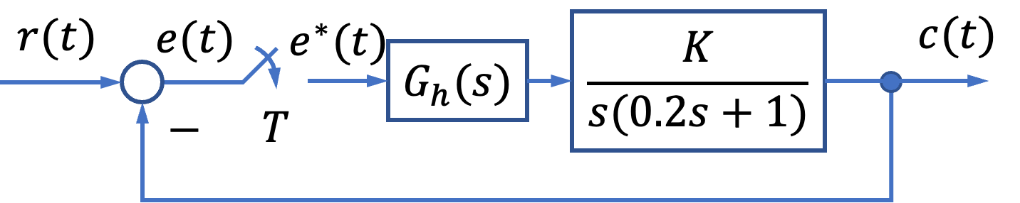
解 首先求出闭环脉冲传递函数，再使用合适的稳定判据对闭环系统进行稳定性分析及确定$K$值的范围。
（1）稳定性分析。
$$G_{h}G_{0}\left(z\right)=Z\left[G_{h}\left(s\right)G_{0}\left(s\right)\right]=Z\left[\frac{1-e^{-Ts}}{s}⋅\frac{5}{s\left(0.2s+1\right)}\right] \\ =25\left(1-z^{-1}\right)Z\left[\frac{1}{s^{2}\left(s+5\right)}\right] \\ =25\left(1-z^{-1}\right)Z\left[\frac{0.2}{s^{2}}-\frac{0.04}{s}+\frac{0.04}{s+5}\right] \\ =25\left(1-z^{-1}\right)\left[\frac{0.2z}{{\left(z-1\right)}^{2}}-\frac{0.04z}{z-1}+\frac{0.04z}{z-e^{-5}}\right] \\ =\frac{\left(4+e^{-5}\right)z+(1-6e^{-5})}{(z-1)(z-e^{-5})}$$
闭环脉冲传递函数为
$$Φ\left(z\right)=\frac{G_{h}G_{0}\left(z\right)}{1+G_{h}G_{0}\left(z\right)}=\frac{\left(4+e^{-5}\right)z+\left(1-6e^{-5}\right)}{z^{2}+3z+\left(1-5e^{-5}\right)}$$
$z$域特征方程为
$$D\left(z\right)=z^{2}+3z+1-5e^{-5}$$
求得特征值为
$$z_{1}=2.633, z_{2}=-0.367$$
因$\left|z_{1}\right|>1$，故闭环系统不稳定。
将$z=\frac{w+1}{w-1}$代入$D\left(z\right)$，由$w$域特征方程
$$D\left(w\right)=w^{2}+0.0136w-0.2149=0$$
求得特征值为
$$w_{1}=-0.4704, w_{2}=0.4568$$
应$w_{2}>0$，故在$w$域分析，闭环系统也不稳定。
（2）确定使系统稳定的$K$值范围。
$$D\left(z\right)=z^{2}+\left[-\left(1-5e^{-5T}\right)+K\left(\frac{4+e^{-5T}}{5}\right)\right]z+\left(e^{-5T}+K\frac{1-6e^{-5T}}{5}\right)=0$$
将$z=\frac{w+1}{w-1}$代入$D\left(z\right)$，有
$$D\left(w\right)=0.9933Kw^{2}+\left(1.9865-0.3838K\right)w+(1.0135-0.6094K)=0$$
在$w$域中可以用劳斯表来确定$K$值范围，最后可得$0<K<1.6631$。
令$K$值分别为5和1时离散系统的单位阶跃响应如下图所示。

7-15 22-23-2R/A
设离散系统如下图所示，其中采样周期$T=0.2$，$K=10$，$r\left(t\right)=1+t+t^{2}/2$，试用终值定理法计算系统的稳态误差。使用Simulink进行仿真以验证分析。
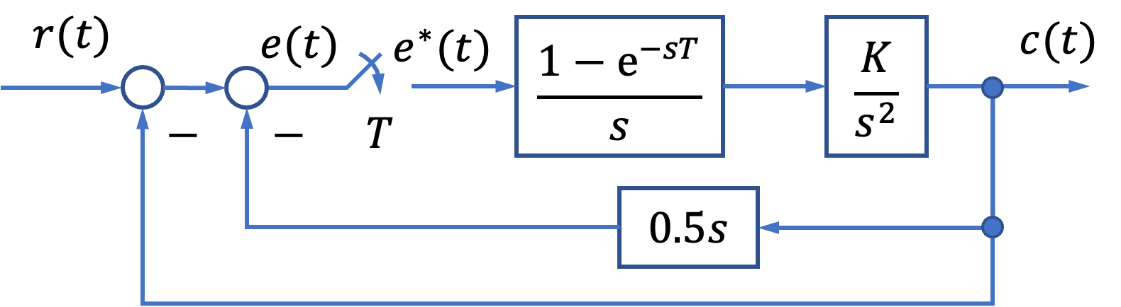
解 本题关键是求出闭环系统的脉冲传递函数。
将系统简化为如图结构。
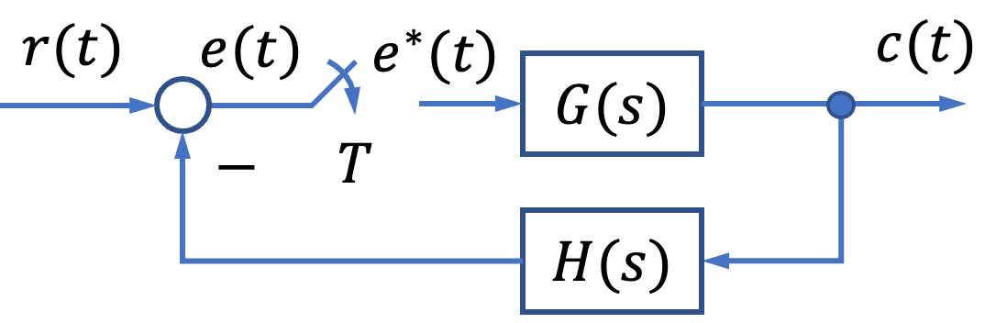
反馈回路传递函数为
$$H\left(s\right)=1+0.5s$$
前向通路传递函数为
$$G\left(s\right)=G_{h}\left(s\right)⋅K⋅\frac{1}{s^{2}}=\frac{K\left(1-e^{-Ts}\right)}{s^{3}}$$
对$G(s)H(s)$取$z$变换，有
$$GH\left(z\right)=Z\left[G\left(s\right)H\left(s\right)\right]=\left(1-z^{-1}\right)Z\left[\frac{5s+10}{s^{3}}\right]=5\left(1-z^{-1}\right)Z\left[\frac{1}{s^{2}}+\frac{2}{s^{3}}\right] \\ =5\left(1-z^{-1}\right)\left[\frac{0.2z}{{\left(z-1\right)}^{2}}+\frac{0.04z\left(z+1\right)}{{\left(z-1\right)}^{3}}\right]=\frac{1.2z-0.8}{{\left(z-1\right)}^{2}}$$
误差脉冲传递函数为
$$Φ_{e}\left(z\right)=\frac{1}{1+GH(z)}=\frac{z^{2}-2z+1}{z^{2}-0.8z+0.2}$$
闭环特征方程为
$$D\left(z\right)=z^{2}-0.8z+0.2$$
求得特征根
$$z_{1,2}=0.4±ⅉ0.2$$
由于$\left|z_{1,2}\right|<1$，故系统稳定。
由
$$R\left(z\right)=Z\left[1+t+\frac{t^{2}}{2}\right]=\frac{z}{z-1}+\frac{0.2z}{{\left(z-1\right)}^{2}}+\frac{0.02z\left(z+1\right)}{{\left(z-1\right)}^{3}}$$
求得系统稳态误差
$$e_{ss}\left(∞\right)=\lim_{z→1}\left(1-z^{-1}\right)Φ_{e}\left(z\right)R\left(z\right)=0.1$$
Simulink仿真：
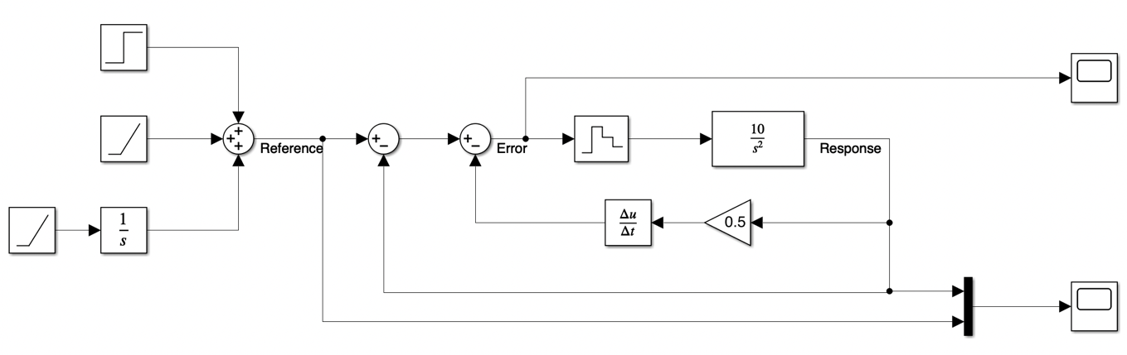
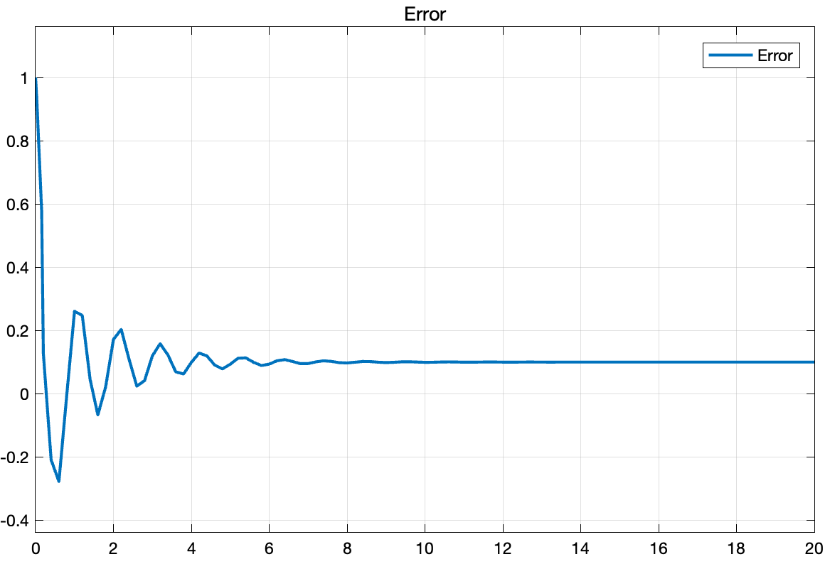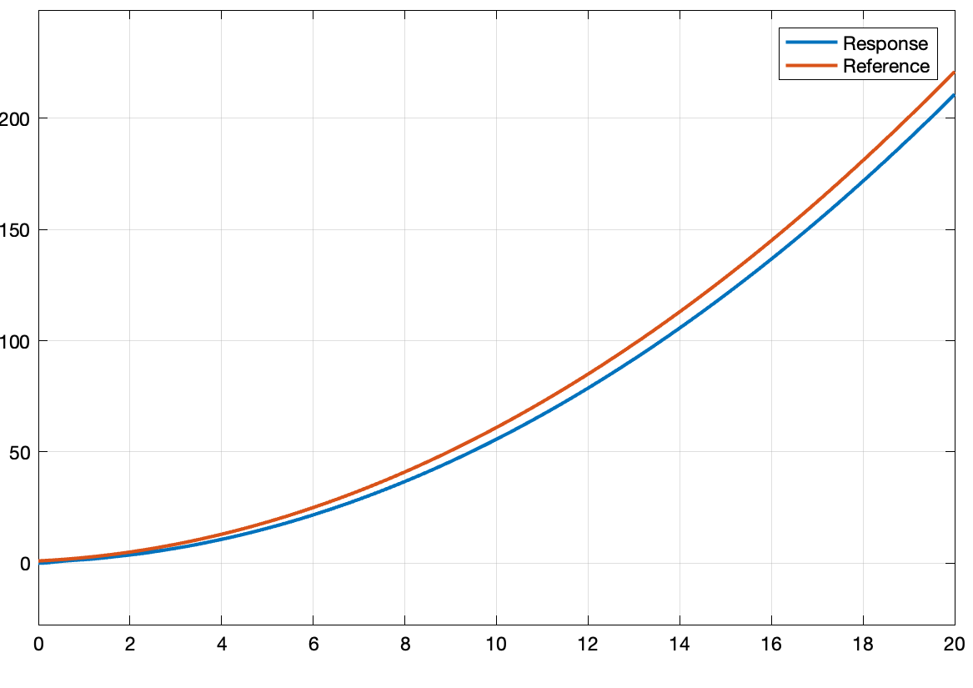

7-16 22-23-1R/A
设离散系统如下图所示，其中$T=0.1$，$K=1$，$r\left(t\right)=t$，试求静态误差系数$K_{p}$，$K_{v}$，$K_{a}$，并求系统稳态误差$e_{ss}(∞)$。
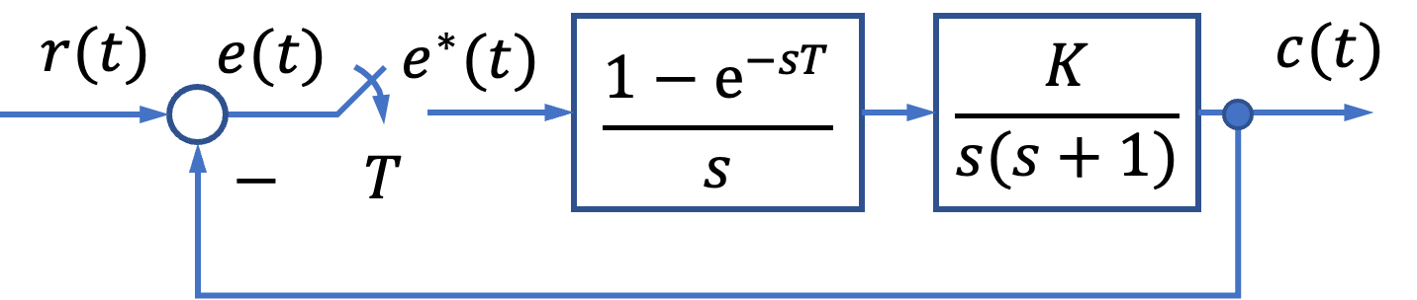
解 本题关键是先判断系统的稳定性，再求得各个误差系数。
由于开环脉冲传递函数
$$G_{h}G_{0}\left(z\right)=Z\left[\frac{\left(1-e^{-sT}\right)K}{s^{2}\left(s+1\right)}\right]=\left(1-z^{-1}\right)Z\left[\frac{1}{s^{2}\left(s+1\right)}\right] \\ =\left(1-z^{-1}\right)Z\left[\frac{1}{s^{2}}-\frac{1}{s}+\frac{1}{s+1}\right] \\ =\left(1-z^{-1}\right)\left[\frac{0.1z}{{\left(z-1\right)}^{2}}-\frac{z}{z-1}+\frac{z}{z-0.905}\right] \\ =\frac{0.005\left(z+0.9\right)}{(z-1)(z-0.905)}$$
闭环误差脉冲传递函数
$$Φ_{e}\left(z\right)=\frac{1}{1+G_{h}G_{0}\left(z\right)}=\frac{\left(z-1\right)\left(z-0.905\right)}{z^{2}-1.9z+0.905}$$
闭环特征方程为
$$D\left(z\right)=z^{2}-1.9z+0.905=0$$
求得特征根$z_{1,2}=0.95±ⅉ0.087$。由于$\left|z_{1,2}\right|<1$，故闭环系统稳定。
系统静态误差系数
$$K_{p}=\lim_{z→1}\left[1+G_{h}G_{0}\left(z\right)\right]=∞$$
$$K_{v}=\lim_{z→1}\left(z-1\right)G_{h}G_{0}\left(z\right)=0.1$$
$$K_{a}=\lim_{z→1}{{\left(z-1\right)}^{2}G_{h}G_{0}\left(z\right)}=0$$
根据开环脉冲传递函数的形式，可以判定该系统是I型系统，在单位斜坡输入的情况下，稳态误差为
$$e_{ss}\left(∞\right)=\frac{T}{K_{v}}=1$$

7-17 22-23-2R/B
已知离散系统如下图，其中ZOH为零阶保持器，$T=0.25$。当$r\left(t\right)=2+t$时，欲使稳态误差小于$0.1$，试求$K$值。使用Simulink仿真验证在典型$K$值（任选三种）下系统的响应。
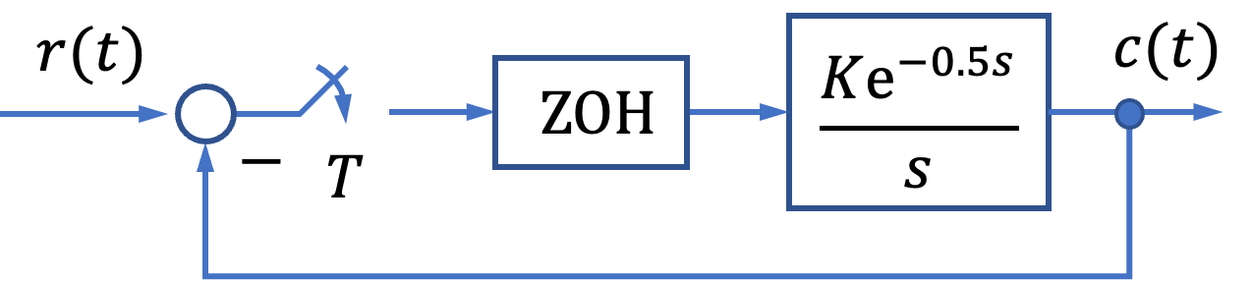
解 本题关键是选择合适的稳定判据对闭环系统进行稳定性分析，选取的$K$值应用时满足稳定性及稳态误差要求。
开环脉冲传递函数为
$$G\left(z\right)=Z\left[\frac{1-e^{-Ts}}{s}⋅\frac{Ke^{-0.5s}}{s}\right]=L\left(1-z^{-1}\right)Z\left[\frac{e^{-0.5s}}{s^{2}}\right]$$
由于$T=0.25$，故$e^{-0.5s}=e^{-2Ts}=\frac{1}{z^{2}}$，所以$G\left(z\right)=\frac{0.25K}{z^{2}(z-1)}$。闭环误差脉冲传递函数为
$$Φ_{e}\left(z\right)=\frac{1}{1+G\left(z\right)}=\frac{z^{2}\left(z-1\right)}{z^{2}\left(z-1\right)+0.25K}$$
闭环特征方程为
$$D\left(z\right)=z^{3}-z^{2}+0.25K=0$$
将$z=\frac{w+1}{w-1}$代入特征方程，得$w$域特征方程
$$D\left(w\right)=0.25w^{3}+\left(2-0.75K\right)w^{2}+\left(4+0.75K\right)w+\left(2-0.25K\right)=0$$
在$w$域中用劳斯表分析系统的稳定性，可以得到使系统稳定的$K$值范围。列劳斯表如下：
$$w^{3}$$ | $$0.25K$$ | $$4+0.75K$$
$$w^{2}$$ | $$2-0.75$$ | $$2-0.25K$$
$$w^{1}$$ | $$(8-2K-0.5K^{2})/(2-0.75K)$$ | $$0$$
$$w^{0}$$ | $$2-0.25K$$

由劳斯判据知，使系统稳定的$K$值：
$$\left\{\begin{aligned}K>0& \\ 2-0.75K>0& \\ 8-2K-0.5K^{2}>0& \\ 2-0.25K>0&\end{aligned}\right.$$
解得使系统稳定的$K$值范围
$$0<K<2.47$$
从满足稳态误差要求考虑，由于
$$R\left(z\right)=Z\left[2+t\right]=\frac{2z}{z-1}+\frac{Tz}{{\left(z-1\right)}^{2}}=\frac{2z\left(z-1\right)+0.25z}{{\left(z-1\right)}^{2}}$$
故稳态误差
$$e_{ss}\left(∞\right)=\lim_{z→1}\left(1-z^{-1}\right)Φ_{e}\left(z\right)R\left(z\right)=\frac{T}{0.25K}=\frac{1}{K}$$
由于要求$e_{ss}\left(∞\right)<1$，则应有$K>10$。显然，满足$e_{ss}\left(∞\right)<0.1$的$K$值不存在。
使用M语言仿真：
K = [2.5,2.4,1];
T = 0.25;
t = 0:T:140;
u = 2 + t;
e = zeros(length(t),length(K));
for ii = 1:length(K)
G = tf(K(ii),[1,0],'inputdelay',0.5);
Gz = c2d(G,T);
Phie = feedback(1,Gz);
e(:,ii) = lsim(Phie,u,t,0);
end
plot(t,e); xlabel('Time/sec'); ylabel('e(t)');
legend({'K=2.5','K=2.4','K=1'});
set(findall(gcf,'type','line'),'linewidth',LineWidth);
set(findall(gcf,'-property','FontSize'),'FontSize',18);grid;axis normal

非线性控制系统分析

8-1
某线性系统的结构图如图8-76所示，试分别绘制下列三种情况时，变量$e$的相轨迹并根据相轨迹分别作出相应的$e(t)$曲线。
(1) $J=1,K_{1}=1,K_{2}=2$, 初始条件 $e(0)=3$，
(2) $J=1,K_{1}=1,K_{2}=0.5$, 初始条件 $e(0)=-3$, $\dot{e}(0)=0$；
(3) $J=1,K_{1}=1,K_{2}=0$, 初始条件 $e(0)=1$，
$$\dot{e}(0)=0;e(0)=1,\dot{e}(0)=2.$$
图8-76 题8-1系统结构图
解： 题目首先应根据系统结构图写出相应的
由线性系统结构图可知
$$\frac{C(s)}{E(s)}=\frac{\frac{K_{1}}{Js^{2}}}{1+\frac{K_{1}K_{2}}{J}}=\frac{K_{1}}{J+K_{1}K_{2}s^{2}}$$
所以
$$\ddot{e}(t)=\frac{K_{1}}{J+K_{1}K_{2}}e(t)$$
积分得
$${\dot{e}}^{2}(t)+\frac{K_{1}}{J+K_{1}K_{2}}e^{2}(t)={\dot{e}}^{2}(0)+\frac{K_{1}}{J+K_{1}K_{2}}e^{2}(0)$$
(1) $J=1,K_{1}=1,K_{2}=2$。当初始条件 $e(0)=3,\dot{e}(0)=0$ 时，有
$${\dot{e}}^{2}(t)+\frac{1}{3}{\dot{e}}^{2}(t)=3$$
显然，此时相轨迹为一中心在原点的椭圆。下面利用MATLAB程序execol.m，得相应的
$$\text{MATLAB}\text{程序：}\text{execol.m}$$
$$t=0:0.01:20;\text{设定仿真时间为}\text{20s}$$
$$e01=[30];\text{设定初始条件}e(0)=3,\dot{e}(0)=0$$
$$e02=[1-2.5];\text{设定初始条件}e(0)=1,\dot{e}(0)=-2.5$$
$[t,e_{1}]=\text{ode45(’sys801’, t, e01);}$ % 解求初始条件 $e(0)=3,\dot{e}(0)=0$ 下的系统微分方程
$[t,e_{2}]=\text{ode45(’sys801’, t, e02);}$ % 解求初始条件 $e(0)=1,\dot{e}(0)=-2.5$ 下的系统微分方程
figure(1) plot(e1(:,1), e1(:,2), e2(:,1), e2(:,2)); % 绘制系统相轨迹 % 调用函数 sys801.m
function de = sys801(t, e) % 描述系统的微分方程 J = 1; K1 = 2; K2 = 2; end = e(2); de2 = - (K1 / (J + K1 * K2)) * e(1); de = [end de2]; % 系统参数 $J=1,K_{1}=1,K_{2}=2$
当初始条件 $e(0)=1,\dot{e}(0)=-2.5$ 时，有
$$e^{2}(t)+\frac{1}{3}{\dot{e}}^{2}(t)=6.583$$
相轨迹为一中心在原点的椭圆。此时 MATLAB 程序 exe801.m 运行得到的相轨迹和 $e(t)$ 响应曲线为图 8-1-1, 图 8-1-2 中的实线所示。
(2) $J=1,K_{1}=1,K_{2}=0.5$。初始条件 $e(0)=3,\dot{e}(0)=0$ 或 $e(0)=-3,\dot{e}(0)=0$ 时，均有
$$e^{2}(t)+\frac{2}{3}{\dot{e}}^{2}(t)=6$$
此时两个不同初始条件下的相轨迹同为一中心在原点的椭圆。改写 MATLAB 程序 exe801.m 中的参数和初始条件设置，得相应的相轨迹和 $e(t)$ 曲线分别如图 8-1-3, 图 8-1-4 所示。
图8-1-3 题8-1系统(2)的相轨迹 (MATLAB)
(3) $J=1,K_{1}=1,K_{2}=0$。当初始条件 $e(0)=1,\dot{ϵ}(0)=1$ 时，有
$${\dot{e}}^{2}(t)+ϵ^{2}(t)=2$$
显然，此时相轨迹为一中心在原点，半径为 $\sqrt{2}$ 的圆。改写 MATLAB 程序 exe801.m 中的参数和初始条件设置，得相应的相轨迹和 $e(t)$ 曲线分别如图8-1-5、图8-1-6 中的虚线所示。
当初始条件 $e(0)=0,\dot{ϵ}(0)=2$ 时，有
$${\dot{e}}^{2}(t)+ϵ^{2}(t)=4$$
此时相轨迹为一中心在原点，半径为 2 的圆。改写 MATLAB 程序 exe801.m 中的参数和初始条件设置，得相应的相轨迹和 $e(t)$ 曲线分别如图8-1-5、图8-1-6 中的实线所示。
图8-1-5 题8-1系统(3)的相轨迹(MATLAB)
图8-1-6 题8-1系统(3)的 e(t)零输入响应曲线(MATLAB)

8-2
设一阶非线性系统的微分方程为
$$\dot{x}=-x+x^{3}$$
试确定系统有几个平衡状态，分析各平衡状态的稳定性，并作出系统的相轨迹。
解 本题首先需解出系统的各个平衡状态点，通过解析法分析各个平衡状态点的稳定性，最后绘制该系统的相幅相轨迹。
(1) 求系统的平衡状态。令 $\dot{x}=0$，即
$$\dot{x}=-x+x^{3}=x(x-1)(x+1)=0$$
得系统的平衡状态为 $x_{c}=0,-1,1$。
（2）分析各个平衡状态的稳定性。设 $t=0$ 时系统的初始状态为 $x_{0}$，由微分方程可得
$$\frac{dx}{x(x-1)(x+1)}=dt$$
即
$$\frac{-1}{x}+\frac{1}{2}\frac{1}{x-1}+\frac{1}{2}\frac{1}{x+1}dx=dt$$
积分得
$$x^{2}=\frac{x_{0}^{2}e^{-2t}}{1-x_{0}^{2}+x_{0}^{2}e^{-2t}}$$
当然，利用 MATLAB 的 dsolve 函数也可以得到上述结果，其命令语句如下：
dsolve('Dx = -x + x^3', 'x(0) = a')
$a$ 表示初始条件
相应的时间响应随初始条件而变。当初始条件 $|x_{0}|<1$ 时，$1-x_{0}^{2}>0$ 并且随着 $t$ 的增大，上式分子的衰减速率大于分母的衰减速率，使得 $x(t)$ 递减，并收敛至平衡原点 $x=0$；而当 $|x_{0}|>1$ 时，$1-x_{0}^{2}<0$，当 $t<\frac{1}{2}ln\frac{x_{0}^{2}}{x_{0}^{2}-1}$，随着 $t$ 增大，上式分母的衰减速率大于分子的衰减速率，因此 $x(t)$ 递增，尤其当 $t=\frac{1}{2}ln\frac{x_{0}^{2}}{x_{0}^{2}-1}$ 时，上式分母 $1-x_{0}^{2}+x_{0}^{2}e^{-2t}=0$，$x(t)$ 为无穷大，系统发散不稳定。
（3）应用下列简单的 MATLAB 命令，可得系统的相轨迹如图 8-2-1 所示。
MATLAB 程序：exe802.m
x = -1.5:0.01:1.5;
dx = -x + x^3;
plot(x, dx); grid
（4）由以上分析可知，非线性系统可能存在多个平衡状态，平衡状态的稳定性不仅与系统的结构和参数有关，而且与系统的初始条件也有直接关系。

8-3
试确定下列方程的奇点及其类型，并用等倾线法或 MATLAB 法绘制它们的相平面图：
(1) $\ddot{x}+\dot{x}+|x|=0$;
(2) $\ddot{x}+x+\text{sign}\dot{x}=0$;
(3) $\ddot{x}+sinx=0$;
(4) $\ddot{x}+|x|=0$; (5) $\left\{\begin{matrix}{\ddot{x}}_{1}=x_{1}+x_{2}, {\ddot{x}}_{2}=2x_{1}+x_{2}.\end{matrix}\right.$
解：本题首先应求出各个系统的奇点，然后计算各奇点处的增量线性化方程，根据特征根确定奇点类型，再用等倾线法或 MATLAB 法绘制各个系统的相轨迹。
(1) $\ddot{x}+\dot{x}+|x|=0$
将原方程改写为
$$\left\{\begin{matrix}\ddot{x}+\dot{x}+x=0, & x≥0 \ddot{x}+\dot{x}-x=0, & x<0\end{matrix}\right.$$
系统的特征方程为
$$\left\{\begin{matrix}s^{2}+s+1=0, & x≥0 s^{2}+s-1=0, & x<0\end{matrix}\right.$$
相应的特征根为
$$s_{1,2}=-0.5±0.866, (\text{稳定焦点}) x≥0 s_{3}=-1.618, s_{4}=0.618, (\text{鞍点}) x<0$$
由于
$$\ddot{x}=-\dot{x}-|x|,\frac{d\dot{x}}{dx}=-1-\frac{1}{1+α}|x|.$$
下表给出了不同 $α$ 值下等倾线的斜率：
$$α$$ | $$-3$$ | $$-2$$ | $$-1$$ | 0 | 1 | 2 | $$∞$$
$$\frac{1}{1+α}$$ | $$\frac{1}{2}$$ | 1 | $$∞$$ | -1 | $$-\frac{1}{2}$$ | $$-\frac{1}{3}$$ | 0
根据表格或 MATLAB 作出相轨迹图，如图 8-3-1 所示。
图 8-3-1 题 8-3 系统(1)相轨迹 (MATLAB)
(2) $\ddot{x}+x+\text{sign}\dot{x}=0$
将原方程改写为
图 8-3-2 题 8-3 系统(2)相轨迹 (MATLAB)
$\begin{matrix}\left\{\begin{matrix}\ddot{x}+x+1=0, & \ddot{x}>0 \dot{x}+x=0, & \dot{x}=0 \dot{x}+x-1=0, & \dot{x}<0\end{matrix}\right.\end{matrix}$ 系统特征方程为 $s^{2}+1=0$, 特征根 $s_{1,2}=±j$, 奇点为中心点。
在 I 区 ($\ddot{x}>0$), $\ddot{x}\frac{d\dot{x}}{dx}=-x-1$. 令 $\frac{d\dot{x}}{dx}=a$, 得等倾线方程为 $\ddot{x}=-\frac{x+1}{a}$.
在 II 区 ($\ddot{x}=0$), 等倾线位于 $x$ 轴上。
在 III 区 ($\ddot{x}<0$), $\dot{x}\frac{d\dot{x}}{dx}=-x+1$. 令 $\frac{d\dot{x}}{dx}=a$, 得等倾线方程为 $\ddot{x}=-\frac{x-1}{a}$.
表给出了不同 $a$ 值下等倾线的斜率:
$$a$$ | $$-∞$$ | $$-3$$ | $$-1$$ | $$-\frac{1}{3}$$ | $$0$$ | $$\frac{1}{3}$$ | $$1$$ | $$\frac{1}{3}$$ | $$∞$$
$$-\frac{1}{a}$$ | 0 | $$-\frac{1}{3}$$ | 1 | 3 | $$-∞$$ | $$-3$$ | $$-1$$ | $$-\frac{1}{3}$$ | 0
根据表格作出概略相轨迹图，如图 8-3-2 所示。由图可见，系统运动最终收敛到 $(-1,1)$ 之间。按点再 $(-1,1)$ 之间连成一条线，称之为奇线。
(3) $\ddot{x}+sinx=0$
令 $\ddot{x}=\dot{x}=0$, 则 $sinx=0$, 得系统特征方程为
$$x_{e}=0,±π,±2π,⋯$$
当 $x_{e}=2kπ,k=0,±1,±2,⋯$ 时，令 $x=(2k+1)π+x_{e}$, 原方程变为
$$\ddot{x}={\ddot{x}}_{0}=-sin[(2k+1)π+x_{e}]=-sinx_{0}$$
在奇点 $x_{0}=0$(即 $x_{e}=2kπ$) 处的线性化方程为
$${\ddot{x}}_{0}=-{\dot{x}}_{0}$$
特征方程为
$$s^{2}+1=0$$
特征根为 $s_{1,2}=±j$, 奇点为中心点。
当 $x_{e}=(2k+1)π,k=0,±1,±2,⋯$ 时，令 $x=(2k+1)π+x_{e}$, 原方程变为
$$\ddot{x}={\ddot{x}}_{0}=-sin[(2k+1)π+x_{e}]=-sinx_{0}$$
在奇点 $x_{0}=0$(即 $x_{e}=(2k+1)π$) 处的线性化方程为
$${\ddot{x}}_{0}={\dot{x}}_{0}$$
特征方程为
$$s^{2}-1=0$$
特征根为 $s_{1,2}=±1$, 奇点为鞍点。
令 $\frac{d\dot{x}}{dx}=a$, 得等倾线方程为
$$\ddot{x}=-\frac{1}{a}sinx$$
下表给出了不同 $a$ 值下等倾线的斜率。
$$a$$ | $$-2$$ | $$-1$$ | $$-\frac{1}{2}$$ | $$0$$ | $$\frac{1}{4}$$ | $$\frac{1}{2}$$ | $$1$$ | $$2$$
$$-\frac{1}{a}$$ | $$\frac{1}{2}$$ | $$1$$ | $$2$$ | $$4$$ | $$∞$$ | $$-4$$ | $$-2$$ | $$-1$$
根据表格作出概略相轨迹，如图 8-3-3 所示。
图 8-3-3 题 8-3 系统(3)相轨迹
(4) $\dot{x}+|x|=0$
原系统方程改写为
$$\left\{\begin{matrix}\dot{x}+x=0, & x≥0 \dot{x}-x=0, & x<0\end{matrix}\right.$$
系统的特征方程为
$$\left\{\begin{matrix}s^{2}+1=0, & x≥0 s^{2}-1=0, & x<0\end{matrix}\right.$$
相应的特征根为
$$\begin{matrix}s_{1,2} & =±j, & (\text{中心点}) & x≥0 s_{3,4} & =±1, & (\text{鞍点}) & x<0\end{matrix}$$
由于
$$\dot{x}=-|x|,$$
因此
$$\frac{d\dot{x}}{dx}=\frac{1}{|x|},$$
得差分方程为
$$\dot{x}=-\frac{1}{a}|x|$$
下表给出了不同 $a$ 值下等倾线的斜率。
$$a$$ | $$-∞$$ | $$-3$$ | $$-1$$ | $$-\frac{1}{3}$$ | $$0$$ | $$\frac{1}{3}$$ | $$1$$ | $$3$$ | $$∞$$
$$-\frac{1}{a}$$ | $$0$$ | $$\frac{1}{3}$$ | $$1$$ | $$3$$ | $$-∞$$ | $$-3$$ | $$-1$$ | $$-\frac{1}{3}$$ | $$0$$
根据表格或 MATLAB 作出系统的相轨迹，如图 8-3-4 所示。由图可见，系统由初始条件出发，向 $x$ 轴负方向运动，发散不稳定。
(5) $\left\{\begin{matrix}{\dot{x}}_{1}=x_{1}+x_{2} {\dot{x}}_{2}=2x_{1}+x_{2}\end{matrix}\right.$
线方程为 $\dot{x}=\frac{x}{a-2}=kx$ 其中 k 为等倾线的斜率。由于相轨迹的渐近线是特殊的等倾线，满足 k = a，则由上式不难得到 k₁ = a₁ = 2.414, k₂ = a₂ = −0.414。相轨迹在这两条特殊的等倾线附近将沿着渐近线收敛或发散。
下表给出了不同 a 值下等倾线的斜率。
a | 2 | 2.5 | 3 | ∞ | 1 | 1.5
1/a−2 | ∞ | 2 | 1 | 0 | −1 | −2
根据表格或 MATLAB 作出相轨迹，如图 8-3-5 所示。

8-4
若非线性系统的微分方程为 (1) $\ddot{x}+(3\dot{x}-0.5)x+x^{2}=0$; (2) $\ddot{x}+x\dot{x}+x=0$; (3) $\ddot{x}+x^{2}+x=0$。
求解系统中的奇点，并略绘出奇点附近的相轨迹。
解 首先应求出各个系统的奇点，然后计算各奇点处的一阶偏导数及增量线性化方程，
系统相轨迹微分方程为 $\frac{d\dot{x}}{dx}=\frac{-(3\dot{x}-0.5)x-x}{\dot{x}}$ 令 $\frac{d\dot{x}}{dx}=0$，求得系统的两个奇点
$$\begin{matrix}\left\{\begin{matrix}x_{1}=0, {\dot{x}}_{1}=-1\end{matrix}\right.\end{matrix}$$
为确定奇点类型，需计算各奇点处的一阶偏导数及增量线性化方程。
奇点 $(-1,0)$ 处： $\frac{∂f(x,\dot{x})}{∂x}|x=-1,\dot{x}=0=1, \frac{∂f(x,\dot{x})}{∂\dot{x}}|x=-1,\dot{x}=0=0.5$ $Δ\dot{x}-0.5Δ\dot{x}-Δx=0$
特征值 $s_{1}=1.218,s_{2}=-0.718$，故奇点 $(-1,0)$ 为鞍点。其概略相轨迹如图 8-4-1(a) 所示。
奇点 $(0,0)$ 处： $\frac{∂f(x,\dot{x})}{∂x}|x=0,\dot{x}=0=-1, \frac{∂f(x,\dot{x})}{∂\dot{x}}|x=0,\dot{x}=0=0.5$ $Δ\dot{x}-0.5Δ\dot{x}+Δx=0$
特征值为 $s_{1,2}=±0.25±0.984$，故奇点 $(0,0)$ 为不稳定焦点，如图 8-4-1(b) 所示。
(2) $\ddot{x}+x\dot{x}+x=0$
系统的相轨迹微分方程为 $\frac{d\dot{x}}{dx}=-\frac{x\dot{x}-x}{\dot{x}}$
令 $\frac{d\dot{x}}{dx}=0$，则求得系统的奇点为 $(0,0)$。
奇点 $(0,0)$ 处： $\frac{∂f(x,\dot{x})}{∂x}|x=0,\dot{x}=0=-1, \frac{∂f(x,\dot{x})}{∂\dot{x}}|x=0,\dot{x}=0=0$ $Δ\dot{x}+Δx=0$
特征值为 $s_{1,2}=±\sqrt{2}$，故奇点 $(0,0)$ 为中心点。其相轨迹如图 8-4-2 所示。
(3) $\ddot{x}+x^{2}+x=0$
系统的相轨迹微分方程为 $\frac{d\dot{x}}{dx}=-\frac{x^{2}-x}{\dot{x}}$
令 $\frac{d\dot{x}}{dx}=0$，则求得系统的奇点为 $(0,0)$。
解 本题首先应根据系统结构图解出相应的微分方程和开关线，得到解析表达式，然后根据给定输入信号和初始条件，绘制相轨迹，并由相轨迹分析系统运动特点。
（1）解微分方程。假设开始时系统处于静止状态，即 $c(0)=0,\dot{c}(0)=0$，则描述系统的方程组为
$$\ddot{c}=u,$$
其中
$$u=\left\{\begin{matrix}e+2, & e<-2 0, & |e|<2 e-2, & e>2\end{matrix}\right.$$
由比较点可得
$$e=r-c$$
因为 $r(t)=4⋅1(t)$，故有 $e=4-c,\dot{c}=-\dot{c}$，初始条件为 $e(0)=4,\dot{c}(0)=0$。
整理上述关系后可得
$$\dot{c}=\left\{\begin{matrix}e-2, & e<-2 0, & |e|<2 -e+2, & e>2\end{matrix}\right.$$
开关线为 $e=±2$。
（2）相平面分析。当 $e>2$ 时，描述系统的微分方程为
$$\ddot{e}=-e+2, \dot{e}\frac{de}{dt}=(-e+2)de$$
积分得
$$(e-2)^{2}+e^{2}=C_{1}$$
$C_{1}$ 由初始条件 $e(0)=4$，$\dot{e}(0)=0$ 决定，可得 $C_{1}=4$。由此可见，$e>2$ 区域内的相轨迹是一圆心在 $(2,0)$ 处的圆。
当 $e<-2$ 时，描述系统的微分方程为
$$\ddot{e}=0, \dot{e}\frac{de}{dt}=0$$
积分得
$$e^{2}=C_{2}$$
$C_{2}$ 由 $e>2$ 区域内的相轨迹与开关线 $e=2$ 的交点 $(2,2)$ 决定，可得 $C_{2}=2$。由此可见，$e<-2$ 区域内相轨迹为水平直线。
当 $e<-2$ 时，描述系统的微分方程为
$$\dot{e}=-e-2, \dot{e}\dot{e}=(-e-2)de (e+2)^{2}+e^{2}=C_{3}$$
积分得
当 $e<-2$ 区域内的相轨迹与开关线 $e=-2$ 的交点 $(2,-2)$ 决定，可得 $C_{3}=4$。由此可见，$e<-2$ 区域内的相轨迹是单一圆心在 $(-2,0)$ 处的圆。
当 $e>-2$ 时，描述系统的微分方程为
$$\dot{e}=0, \dot{e}\dot{e}=0$$
$$e^{2}=C_{1}$$
积分得
当 $e<-2$ 区域内的相轨迹与开关线 $e=-2$ 的交点 $(-2,2)$ 决定，可得 $C_{1}=2$。由此可见，$e>-2$ 区域内的相轨迹为水平直线。
(3) 相轨迹绘制与时间响应。实际上，由相轨迹对称条件可知，该非线性系统相轨迹上下对称，左右对称，且关于原点对称。
运行 MATLAB 程序 exe805.m 得到相轨迹和 $e(t)$ 曲线分别如图 8-5-1 和图 8-5-2 所示。由图 8-5-1、图 8-5-2 可见，系统由初始条件出发，呈周期振荡状态。
MATLAB 程序：exe805.m
% 设定仿真时间为 30s
T = 0:0.01:30;
% 初始条件 e(0) = 4, e(0) = 0
[t,e] = ode45('sys805', T, e0);
% 求解初始条件 e(0) = 4, e(0) = 0 下的系统微分方程
figure(1)
plot(t,e(:,1),e(:,2));grid
figure(2)
plot(t,e(:,1));grid
% 绘制系统的误差响应曲线
function de = sys805(t,e)
% 描述系统的微分方程
del = e(2);
if (e(1) < -2)
de2 = -2 - e(1);
else (abs(e(1)) < 2)
de2 = 0;
end
de = [del de2];

8-6
变增益控制系统的结构图及其中非线性元件 $N(A)$ 的输入输出特性如图 8-78 所示，设系统开始处于零初始状态，若输入信号 $r(t)=R⋅1(t)$，且 $R>e_{0},kK<\frac{1}{4T}<K$，试绘出系统的相平面图，并分析采用变增益放大器对系统性能的影响。已知系统参数：$k=0.1,e_{0}=0.6,K=5,T=0.49$。
图 8-78 题 8-6 具有变增益放大器的系统
解 本题首先应根据系统结构图解出相应的微分方程和开关线，确定系统奇点，然后根据给定输入信号和初始条件，绘制相轨迹，并由相轨迹分析变增益放大器对系统性能的影响。
假设开始时系统处于静止状态，即 $c(0)=0, \dot{c}(0)=0$ 则描述系统的方程组为 $T\ddot{c}+\dot{c}=Ku$，其中 $u=\left\{\begin{matrix}e, & |e|>e_{0} 0, & |e|≤e_{0}\end{matrix}\right.$ $e=r-c$ 因为 $r(t)=R⋅1(t)$，故有 $e=R-c,\dot{e}=-\dot{c},\ddot{e}=-\ddot{c}$，初始条件为 $e(0)=R,\dot{e}(0)=0$。
整理上述关系式后可得 $T\ddot{c}+\dot{c}+Ke=0, |e|>e_{0} T\ddot{c}+\dot{c}+kKe=0, |e|≤e_{0}$ 开关线为 $|e|=e_{0}$。
在相平面的 I 区 $(|e|>e_{0})$，系统相轨迹微分方程为 $\frac{d\dot{e}}{de}=-\frac{\dot{e}+Ke}{T\dot{c}}$ 令 $\frac{d\dot{e}}{de}=0$，则求得系统的奇点在 $(0,0)$ 处。
为确定该奇点类型，需计算各奇点处的一阶偏导数及增量线性化方程。
奇点 $(0,0)$ 处： $\frac{∂f(e,\dot{e})}{∂\dot{e}}|\dot{e}=0=-\frac{1}{T}, \frac{∂f(e,\dot{e})}{∂e}|\dot{e}=0=-\frac{K}{T}$ $Δ\ddot{e}+\frac{1}{T}Δ\dot{e}+\frac{K}{T}Δe=0$ 由于 $\frac{1}{4T}<K$，可得特征根 $s_{1.2}=\frac{1}{2T}(-1±j\sqrt{4KT-1})$，故奇点在 $(0,0)$ 是稳定焦点。
266 *
同理可得，在相平面的 II 区（|e| < e₀），由于 kK < \frac{1}{4T^2}，可得系统奇点在(0,0)处的特征根 \lambda_1 = -\frac{1}{2T}(1 \pm \sqrt{1-4K/k})，是稳定节点。 为便于作图，取 T = 0.49, K = 5, k = 0.1, e₀ = 0.6, R = 1。系统以非周期运动形式由初始点(1,0)运动到平衡位置(0,0)，稳态误差 e_∞(∞) = 0。运行 MATLAB 程序 exe06.m 得相轨迹如图 8-6-1 所示，而非线性环节加入前后的 e(t) 曲线分别如图 8-6-2 中的虚线和实线部分所示。
图 8-6-2 题8-6系统误差响应曲线（MATLAB）
MATLAB 程序：exe06.m
global K T
K = 5; T = 0.49; R = 1;
G = tf([K, 1, 0]);
s = feedback(G, 1);
t = 0:0.01:10;
c = R * step(s, t);
e0 = [R 0];
[t, e2] = ode45('sys06', t, e0);
figure(1)
plot(e2(:, 1), e2(:, 2)); grid
figure(2)
plot(t, e1, t, e2(:, 1)); grid
del = sys06.m
function de = sys06(t, e)
global K T
e0 = 0.6; k = 0.1;
del = e(2);
if (abs(e(1)) > e01)
de2 = (-e(2) - K * e(1))/T;
else de2 = (-e(2) - k * K * e(1))/T;
end
% 设定全局变量参数 % 开环线性传递函数 % 线性闭环传递函数 % 设定仿真时间为 10s % 线性闭环系统输出 % 线性闭环系统输出 % 设定非线性闭环系统的误差初始条件 % 求解非线性系统微分方程 % 绘制相轨迹 % 绘制非线性环节加入前后的 e(t) 曲线 % 描述非线性系统的微分方程 % 说明全局变量参数
end
de = [de1 de2]';
由图 8-6-1 可见，相轨迹最终收敛于稳定节点，其横坐标就是稳态误差 e，即 $e_{0}(∞)=0$。
与线性放大器时的情况相同。以上分析表明，在这种情况下，引入变增益线性放大器不但不会增加阶跃响应的稳态误差，而且由图 8-6-2 可见，还加快了系统误差响应的收敛速度，改善了系统性能。

8-7
图 8-79 为一带有库仑摩擦的二阶系统，试用相平面法讨论库仑摩擦对系统单位阶跃响应的影响。
图 8-79 题 8-7 有库仑摩擦的二阶系统结构图
其中 $u$ 为库仑摩擦非线性环节输出
$$u=\left\{\begin{matrix}2, & \dot{c}>0 -2, & \dot{c}<0\end{matrix}\right.$$
列写系统微分方程
$$\left\{\begin{matrix}0.5\dot{e}+\ddot{c}=5e-2, & \dot{c}>0 0.5\dot{e}+\ddot{c}=5e+2, & \dot{c}<0\end{matrix}\right.$$
因为 $r(t)=1(t)$, 故有 $e=1-c,\dot{e}=-\dot{c},\ddot{e}=-\ddot{c}$, 初始条件为 $e(0)=1,\dot{e}(0)=0$。
假设开始时系统处于静止状态，即 $c(0)=0, \dot{c}(0)=0$
由系统结构图 8-79, 有
$$0.5\dot{e}+\ddot{c}=5e-u$$
因为 $r(t)=1(t)$, 故有 $e=1-c,\dot{e}=-\dot{c},\ddot{e}=-\ddot{c}$, 初始条件为 $e(0)=1,\dot{e}(0)=0$。
整理上述关系式后可得
$$\ddot{e}+2\dot{e}+10e-4=0, \dot{e}<0$$
$$\ddot{e}+2\dot{e}+10e+4=0, \dot{e}>0$$
开关线为 $\dot{e}=0$。
在 I 区 ($\dot{e}<0$), 由于
$$\dot{e}\frac{d\dot{e}}{de}=-2\dot{e}-10e+4$$
令 $\frac{d\dot{e}}{de}=a_{1}$, 得等倾线方程为
$$\dot{e}=-\frac{10}{a_{1}+2}e+\frac{4}{a_{1}+2}$$
在 II 区 ($\dot{e}>0$), 由于
$$\dot{e}\frac{d\dot{e}}{de}=-2\dot{e}-10e-4$$
得等倾线方程为
$$\dot{e}=-\frac{10}{a_{2}+2}e-\frac{4}{a_{2}+2}$$
下表给出了不同 $a_{i}(i=1,2)$ 值下等倾线的斜率。
$$a_{i}$$ | -4 | -2 | -1 | 0 | 2 | 3 | $$∞$$
$$\frac{10}{a_{i}+2}$$ | 5 | $$∞$$ | -10 | -5 | -2.5 | -2 | 0
根据表格作等倾线或用 MATLAB 可得系统的相轨迹如图 8-7-1所示。
图 8-7-2 带有库伦摩擦的二阶系统（Simulink 环境）
图 8-7-1 库伦摩擦系统相轨迹（MATLAB）
图 8-7-3 题 8-7 系统输出响应曲线（MATLAB）
由图 8-7-3 可见，系统稳定收敛，引入库伦摩擦非线性环节后，系统的单位阶跃响应阻尼程度加大，超调量减小，改善了动态性能。

8-8
设非线性系统如图 8-80 所示，输入为单位斜坡函数。试在 $e^{2}$ 平面上绘制相轨迹。
解：本题首先应根据系统结构图解出相应的微分方程和开关线，得到解析表达式，然后根据给定输入单位斜坡信号和初始条件，绘制相轨迹，并由相轨迹分析系统运动特点。
假设开始时系统处于静止状态, 即 $c(0)=0, \dot{c}(0)=0$ 则描述系统的方程组为 $\ddot{c}=u$, 其中 $u=\left\{\begin{matrix}1, & e>1 -1<e<1,\dot{e}<0 -1, & e<-1 -1<e<1,\dot{e}>0\end{matrix}\right.$ $e=r-c$ 因为 $r(t)=t$, 故有 $e=t-c,\dot{e}=1-\dot{c},\ddot{e}=-\ddot{c}$, 初始条件为 $e(0)=0,\dot{e}(0)=1$。 整理解上述关系式, 可得 $\ddot{e}=\left\{\begin{matrix}-1, & e>1 -1<e<1,\dot{e}<0 1, & e<-1 -1<e<1,\dot{e}>0\end{matrix}\right.$ 在相平面的 I 区 $(e>1;-1<e<1,\dot{e}<0)$, 描述系统的微分方程为 $\ddot{e}=-1$ 积分可得 $\frac{1}{2}{\dot{e}}^{2}=-e+C_{1} (抛物线)$ 在相平面的 II 区 $(e<-1;-1<e<1,\dot{e}>0)$, 描述系统的微分方程为 $\ddot{e}=1$ 积分可得 $\frac{1}{2}{\dot{e}}^{2}=e+C_{2} (抛物线)$ 由初始条件 $e(0)=0,\dot{e}(0)=1$ 出发, 概略绘制其相轨迹如图 8-8-1 所示。 下面利用 MATLAB 程序 exe808. m 精确绘制系统相轨迹, 如图 8-8-2 所示。由图可见, 系统振荡发散。
MATLAB 程序：exe808.m
% 设置仿真时间为 30s
% 设定初始条件为 e(0) = 0, \dot{e}(0) = 1
% 求解微分方程
% 绘制系统相轨迹
t = 0:0.01:30;
e0 = [0 1]';
[t,e1] = ode45('sys808', t, e0);
plot(e1(:,1), e1(:,2)); grid
function de = sys808(t,e)
de1 = e(2);
if (e(1)>1) && ((e(1)<1) && (e(1)>-1)) && (e(2)<0)
de2 = -1;
else de2 = 1;
end
de = [de1 de2];

8-9
设非线性系统如图 8-81 所示，其中 $M=1,T=1$。若输出为零初始条件，输入 $r(t)=1(t)$，要求：
在 $e,\dot{e}$ 平面上画出相轨迹；
判断该系统是否稳定，最大稳态误差是多少；
绘出 $e(t)$ 及 $c(t)$ 的时间响应曲线。
解：本题首先应根据系统结构图解出相应的微分方程和开关线，然后根根据给定输入信号和初始条件，用等倾线法或 MATLAB 法绘制相轨迹，并由相轨迹分析系统性能，得到最大稳态误差，绘制 $e(t)$ 及 $c(t)$ 的时间响应曲线。
相轨迹。假设系统输出为零初始条件，即 $e(0)=0, \dot{e}(0)=0$ 则描述系统的方程为 $Te\ddot{e}+\dot{e}=u$ 其中 $u=\left\{\begin{matrix}M, & 5e>0.5 0, & |5e|≤0.5 -M, & 5e<-0.5\end{matrix}\right.$ 由比较点可得
$$e=r-c$$
因为 $r(t)=1(t)$，故有 $e=1-c,\dot{e}=-\ddot{c},\ddot{e}=-\ddot{c}$，初始条件为 $e(0)=1,\dot{e}(0)=0$。
整理上述关系式后可得
$$Te\ddot{e}+\dot{e}=u\left\{\begin{matrix}-M, & e>0.1 0, & |e|≤0.1 M, & e<-0.1\end{matrix}\right.$$
开关线为 $e=±0.1$。
在 $I$ 区 $(e>0.1)$:
图 8-81 题 8-9 的非线性系统结构图
$$T\dot{ε}\frac{dε}{de}+\dot{ε}=-M$$
令 $\frac{dε}{de}=a$，得等倾线方程为
$$\dot{ε}=-\frac{M}{Ta+1}$$
在 II 区 ($|e|≤0.1$):
$$T\dot{ε}\frac{dε}{de}+\dot{ε}=0$$
得 $a=\frac{1}{T}$ 或 $\dot{ε}=0$。
在 III 区 ($e<-0.1$):
$$T\dot{ε}\frac{dε}{de}+\dot{ε}=M$$
得等倾线方程为
$$\dot{ε}=\frac{M}{Ta+1}$$
为便于作图，取 $M=1,T=1$，下表给出了不同 $a$ 值下等倾线的斜率:
$$a$$ | -0.5 | 0 | 1 | $$∞$$ | -3 | -2 | -1.5
$$-\frac{M}{Ta+1}$$ | -2 | -1 | -0.5 | 0 | 0.5 | 1 | 2
$$-\frac{M}{Ta+1}$$ | 2 | 1 | 0.5 | 0 | -0.5 | -1 | -2
根据表格作等倾线或运行 MATLAB 程序 exe809.m，可得系统相轨迹如图 8-9-1 所示。 MATLAB 程序：exe809.m
t = 0:0.01:12;
e01 = [1 0];
[t,e1] = ode45('sys809',t,e01);
figure(1)
plot(e1(:,1),e1(:,2));grid
axis([-1.1,-1.5,1.5]);
figure(2)
plot(t,e1(:,1),t,(1-e1(:,1)));grid
axis([0 12 -0.5 1.5]);
调用函数：sys809.m function de = sys809(t,e) def = e(2); if (e(1) < -0.1) def2 = 2 - e(2); end
elseif (abs(e(1)) < 0.1) de2 = 0; else de2 = -2 - e(2); end de = [de1 de2]';
(2) 稳定性。由相轨迹可见，系统存在稳定自振，最大稳态误差 $|e_{n}(∞)|=0.1$。
(3) 时间响应。运行 MATLAB 程序 exe809.m 可得 $e(t)$ 及 $c(t)$ 时间响应波形如图 8-9-2 所示。

8-10
已知具有理想继电器的非线性系统如图 8-82 所示，试用相平面法分析；
(1) $T_{d}=0$ 时系统的运动；
(2) $T_{d}=0.5$ 时系统的运动，并说明比例微分控制对改善系统性能的作用；
(3) $T_{d}=2$，并考虑实际继电器有延迟时系统的运动。
解 本题首先应根据系统结构图解出相应的微分方程和开关线，得到解析表达式，然后根据给定输入信号、初始条件和不同参数，绘制各个系统的相轨迹，并由相轨迹分析比例微分控制对系统性能的影响。
描述系统的微分方程为
$$\ddot{c}=u$$
其中
$$u=\left\{\begin{matrix}1, & e+T_{d}\dot{e}>0 -1, & e+T_{d}\dot{e}<0\end{matrix}\right.$$
输入比较点可得
$$e=r-c=1-c, \dot{e}=-\ddot{e}, \ddot{c}=-\ddot{e}$$
初始条件 $e(0)=1,\dot{e}(0)=0$。
整理上述关系式后可得
$$\dot{e}=-u=\left\{\begin{matrix}-1, & e+T_{d}\dot{e}>0 1, & e+T_{d}\dot{e}<0\end{matrix}\right.$$
开关线为 $e+T_{d}\dot{e}=0$。
在 $e+T_{d}\dot{e}>0$ 区间
$$\dot{e}=-1$$
$$\dot{e},dt=-de$$
积分可得
$$\frac{1}{2}{\dot{e}}^{2}=-e+C_{2}$$
其中 $C_{2}$ 为常数，由初始条件和开关线确定。
(1) $T_{d}=0$ 时，系统的运动。$T_{d}=0$ 时，系统相轨迹如图 8-10-1 所示。
系统在 $r(t)=1(t)$ 作用下，输出呈现等幅振荡状态。在 MATLAB 的 Simulink 环境下搭建具有继电器的非线性系统，如图 8-10-2 所示。设定仿真时间为 10s，算法选用 ode45。微分环节系数设为 0。运行得到此时单位阶跃响应如图 8-10-3 所示。
图 8-10-1 $T_{d}=0$ 时系统相轨迹 (MATLAB)
图 8-10-2 具有继电器的非线性系统 (Simulink 环境)
图 8-10-3 $T_{d}=0$ 时系统的时间响应 (MATLAB)
图 8-10-4 $T_{d}=0.5$ 时系统相轨迹 (MATLAB)
（2）当 $T_{d}=0.5$ 时，系统的运动。$T_{d}=0.5$ 时，系统相轨迹如图 8-10-4 所示。系统在 $r(t)=1(t)$ 作用下，输出响应收敛。将图 8-10-2 所示的非线性系统仿真时间设定为 5s，算法选用 ode45，微分环节系数设为 0.5。运行得到此时系统的单位阶跃响应如图 8-10-5 所示。
由图 8-10-5 可见，加入比例微分控制可以改善系统的稳定性，并且微分作用增强时，切换提前，系统运动振荡次数减少，响应加快。
（3）当 $T_{d}=2$ 时，系统的运动。$T_{d}=2$，并考虑实际继电器有一定的延迟时，系统时间响应如图 8-10-6 所示。
在小延迟情况下，系统在 $r(t)=1(t)$ 作用下输出响应收敛。若实际继电器的延迟较大，系统输出响应则有可能出现振荡现象。将图 8-10-2 所示的非线性系统仿真时间设为 20s，算法选用 ode45，微分环节系数设为 0.4。运行得到此时系统的单位阶跃响应如图 8-10-7 所示。
由图 8-10-5 和图 8-10-7 可见，由于实际系统中继电器总是需要一定的开关速度，因此当 $r(t)=1(t)$ 时，非线性系统的单位阶跃响应的稳态过程亦呈现为 $1(t)$ 叠加小幅振荡的运动形式。 以上分析表明，如果继电特性选择合适，则可以提高系统的响应速度。反之，则常常会使系统产生振荡现象。

8-11
非线性系统的结构图如图 8-83 所示，图中 $a=0.5,K=8,T=0.5,K_{s}=0.5$。 要求： （1）当开关断开时，绘制初始条件为 $e(0)=2,\dot{e}(0)=0$ 的相轨迹； （2）当开关闭合时，绘制相同初始条件下的相轨迹，并说明测速反馈的作用。
解 本题首先应根据系统结构图解出相应的微分方程和开关线，然后根据给定参数和初始条件，用等倾线法或 MATLAB 法绘制相轨迹，并由相轨迹分析测速反馈对系统性能的影响。
（1）开关断开。描述系统的微分方程为 $T\ddot{e}+\dot{e}=u,$ 其中 $u=\left\{\begin{matrix}Ka, & \text{if }e>a K\dot{e}, & \text{if }|e|<a -Ka, & \text{if }e<-a\end{matrix}\right.$ 由比较点可得 $e=r-c=-c, \dot{e}=-\dot{c}, \ddot{e}=-\ddot{c}$ 开关线为 $e=±a$。 在 I 区 ($e>a$), 有 $T\ddot{e}+\dot{e}=-Ka$ 令 $\frac{\dot{e}}{de}=a$, 得等倾线方程为 $\dot{e}=-\frac{Ka}{Ta+1}=-\frac{4}{0.5a+1}$ 在 III 区 ($e<a$), 同理可得等倾线方程为 $\dot{e}=\frac{Ka}{Ta+1}=\frac{4}{0.5a+1}$ 下表给出了不同 $a$ 值下等倾线的斜率。
$$a$$ | 0 | 2 | 6 | $$∞$$ | -10 | -6 | -4
-4 / 0.5a + 1 | -4 | -2 | -1 | 0 | 1 | 2 | 4
4 / 0.5a + 1 | 4 | 2 | 1 | 0 | -1 | -2 | -4
在 II 区 ($|e|<a$), 有
$$T\frac{d\dot{e}}{de}+\dot{e}=-K_{e}$$
$$\frac{d\dot{e}}{de}=a,\text{得等倾线方程为}$$
$$\dot{e}=-\frac{8}{0.5a+1}e$$
下表给出了不同 $a$ 值下等倾线的斜率:
$$a$$ | 0 | 2 | 6 | $$∞$$ | -10 | -4 | -2
0.5a+1 | -8 | -4 | -2 | 0 | 2 | 4 | 8
根据表格作出等倾线或运行 MATLAB 程序 exe811. m 可作出初始条件为 $e(0)=2$, $\dot{e}(0)=0$ 时系统的相轨迹，如图 8-11-1 所示。
(2) 开关闭合时，$e=r-c-K_{e}\dot{c}=-\dot{c}-K_{e}\dot{c}=e+K_{e}\dot{c}$, 描述系统的微分方程为 $T\ddot{e}+\dot{e}=u$, 其中
$$u=\left\{\begin{matrix}Ka, & ε>a Kε, & |ε|<a -Ka, & ε<-a\end{matrix}\right.$$
输入比较点可得
$$e=r-c=-\dot{c}, \dot{e}=-\dot{c}, \ddot{e}=-\ddot{c}$$
从上述关系式可得
$$T\ddot{e}+\dot{e}=-u=\left\{\begin{matrix}-Ka, & e+K_{e}\dot{e}>a -K(e+K_{e}\dot{e}), & |e+K_{e}\dot{e}|<a Ka, & e+K_{e}\dot{e}<-a\end{matrix}\right.$$
开环线为 $e+0.5\dot{e}=±0.5$。
I、Ⅲ区的讨论同 (1) , 其等倾线方程分别为
在 I 区 ($e+K_{e}\dot{e}>a$)
$$\dot{e}=-\frac{Ka}{Ta+1}=-\frac{4}{0.5a+1}$$
在Ⅲ区 ($e+K_{e}\dot{e}<a$)
$$\dot{e}=\frac{Ka}{Ta+1}=\frac{4}{0.5a+1}$$
在 II 区 ($|e+K_{e}\dot{e}|<a$)
$$T\dot{e}\frac{d\dot{e}}{de}+(1+KK_{e})\dot{e}=-K_{e}$$
$$\frac{d\dot{e}}{de}=a,\text{得等倾线方程为}$$
$$\dot{e}=-\frac{Ke}{1+Ta+KK_{e}}=-\frac{16}{a+10e}$$
下表给出了不同 $a$ 值下等倾线的斜率:
$$a$$ | 10 | -6 | -2 | 6 | $$∞$$ | -26 | -18 | -14
0.5a+1 | -∞ | -4 | -2 | 0 | 1 | 2 | 4
根据表格作出等倾线或运行 MATLAB 程序 exe811. m, 作出初始条件为 $e(0)=2$, $\dot{e}(0)=0$ 时系统的相轨迹，如图 8-11-2 所示。
运行 MATLAB 程序 exe811.m, 同样可得开关断开和闭合时的系统误差响应曲线，分别如图 8-11-3 中实线、虚线部分所示。
图 8-11-2 题 8-11 开关闭合时系统的相轨迹（MATLAB）
图 8-11-3 题 8-11 系统误差响应曲线（MATLAB）
MATLAB 程序: exe811.m
MATLAB 程序: exe811.m
t = 0:0.01:10;
e0 = [2 0]';
[t,e1] = ode45('sys811a',t,e0);
[t,e2] = ode45('sys811b',t,e0);
figure(1)
plot(e1(:,1),e1(:,2));grid
figure(2)
pplot(e2(:,1),e2(:,2));grid
figure(3)
plot(t,e1(:,1));grid
hold on
plot(t,e2(:,1));grid
开关断开时的调用函数: sys811a.m
function de = sys811a(t,e)
a = 0.5; K = 8; T = 0.5; Kt = 0.5;
de1 = e(2);
if (e(1)<=a)
de2 = (K*a - e(2))/T;
elseif (abs(e(1))<2)
de2 = (-K*e(1) - e(2))/T;
else de2 = (-K*a - e(2))/T;
end
de = [de1 de2]';
开关断开时的调用函数: sys811b.m
function de = sys811b(t,e)
a = K T Kt

% 设定仿真时间为 10s % 初始条件 e(0) = 2, e'(0) = 0 % 求解开关断开时系统的微分方程 % 求解开关闭合时系统的微分方程 % 绘制开关断开时的系统相轨迹 % 绘制开关闭合时的系统相轨迹 % 绘制开关断开时的系统误差曲线 % 图形保持 % 绘制开关闭合时的系统误差曲线
% 描述开关断开时系统的微分方程 % 描述开关闭合时系统的微分方程
$\text{del}=e(2);$ $\text{if} ((e(1)+Kt⋅e(2))<-a)$ $\text{de2}=(K⋅a-e(2))/T;$ $\text{elseif} (\text{abs}((e(1)+Kt⋅e(2)))<2)$ $\text{de2}=(-K⋅(e(1)+Kt⋅e(2))-e(2))/T;$ $\text{else} de2=(-K⋅a-e(2))/T;$ $\text{end}$ $\text{de}=[\text{del} de2]^{T};$
由图 8-11-1 和图 8-11-2 可见，测速反馈的引入使相轨迹切换提前，收敛加快，从而系统的阻尼增加，性能得到改善。系统加入测速反馈前后的误差响应如图 8-11-3 中的实线和虚线所示。

8-12 24-25-2R
设三个非线性系统的非线性环节一样，其线性部分分别为
$$(1)G(s)=\frac{1}{s(0.1s+1)}; (2) G(s)=\frac{2}{s(s+1)}; (3) G(s)=\frac{2(1.5s+1)}{s(s+1)(0.1s+1)}.$$
用描述函数法分析时，哪个系统分析的准确度高？
解 由于非线性环节的输入为正弦信号时，实际输出必定含有高次谐波分量，线性部分的低通滤波性能越差，高次谐波分量越被大幅削弱，因此闭环通道内近似只有一次谐波分量流通，从而保证应用描述函数分析法所得结果的准确性。
由于系统(2)的线性环节部分的频率特性在高频段衰减较快，低通滤波性能较好，因此系统(2)采用描述函数分析法所得的结果准确度高。
利用 MATLAB 的 bode 命令，绘制三个系统线性部分的开环对数幅频特性曲线如图 8-12-1 所示。
MATLAB 程序：exe812.m
G1 = tf([1],[0.1 1 0]);
G2 = zpk([],[0 -1],2);
G3 = tf([3 2],[0.1 1.1 1 0]);
bode(G1,G2,G3);
legend
grid

8-13
求推导下列非线性特性的描述函数：
(1) 变增益特性（见教材中表 8-1 第 9 项）；
(2) 具有死区的继电特性（见教材中表 8-1 第 2 项）；
(3) $y=x^{3}$。
解 本题非线性特性的描述函数可由等效法则或描述函数的定义来求取。
(1) 变增益特性。通过作图法获得 $y(t)$，如图 8-13-1所示，其中 $θ_{1}=\text{arcsin}\frac{x}{A}$。
图 8-13-1 题 8-13 变增益特性和正弦响应曲线
输出 $y(t)$ 的数学表达式为
$$y(t)=\left\{\begin{matrix}K_{1}sinωt, & 0≤ωt≤φ_{1} K_{1}s+K_{2}(Asinωt-s), & φ_{1}<ωt≤\frac{π}{2}\end{matrix}\right.$$
由图 8-13-1 可见，$y(t)$ 是奇函数，所以有 $A_{1}=0$。而 $y(t)$ 又为半周期内对称，故
$$B_{1}=\frac{1}{π}\int_{0}^{2π}{y}(t)sinωt,dωt=\frac{4}{π}\int_{0}^{\frac{π}{2}}{y}(t)sinωt,dωt$$
$$=\frac{4}{π}\int_{0}^{φ_{1}}{K_{1}}\sin^{2}ωt,dωt+\frac{4}{π}\int_{φ_{1}}^{\frac{π}{2}}{[}K_{1}s+K_{2}(Asinωt-s)]sinωt,dωt$$
$$=\frac{4K_{1}A}{π}\int_{0}^{φ_{1}}{\frac{1}{2}}(1-cos2ωt),dωt+\frac{4s}{π}\int_{φ_{1}}^{\frac{π}{2}}{(}K_{1}-K_{2})sinωt,dωt+\frac{4K_{2}A}{π}\int_{φ_{1}}^{\frac{π}{2}}{\sin^{2}}ωt,dωt$$
$$=\frac{2K_{1}A}{π}\left[(ωt-\frac{1}{2}sin2ωt)\right]0^{φ_{1}}+\frac{4s}{π}(K_{1}-K_{2})\left[-cosωt\right]{φ_{1}}^{\frac{π}{2}}+\frac{2K_{2}A}{π}{\left(ωt-\frac{1}{2}sin2ωt\right)}_{φ_{1}}^{\frac{π}{2}}$$
$$=\frac{2K_{1}A}{π}\left[\frac{arcsin\frac{s}{A}-\frac{s}{A}\sqrt{1-{\left(\frac{s}{A}\right)}^{2}}}{s}\right]+\frac{4s}{π}(K_{1}-K_{2})\left[\frac{arcsin\frac{s}{A}+\frac{s}{A}\sqrt{1-{\left(\frac{s}{A}\right)}^{2}}}{s}\right]$$
$$+\frac{2K_{2}A}{π}\left[\frac{π}{2}-arcsin\frac{s}{A}\right]$$
$$=\frac{2A}{π}(K_{1}-K_{2})\left[arcsin\frac{s}{A}+\frac{s}{A}\sqrt{1-{\left(\frac{s}{A}\right)}^{2}}\right]$$
因此，该非线性部分的描述函数为
$$N(A)=\frac{B_{1}}{A}+j\frac{A_{1}}{A}=K_{2}+\frac{2}{π}(K_{1}-K_{2})\left[arcsin\frac{s}{A}+\frac{s}{A}\sqrt{1-{\left(\frac{s}{A}\right)}^{2}}\right], A≫s$$
（2）有死区的继电特性。通过作图法获得 $y(t)$，如图 8-13-2 所示，其中 $φ_{1}=arcsin\frac{h}{A}$，
输出 $y(t)$ 的输出表达式为
$$y(t)=\left\{\begin{matrix}0, & 0≤ωt≤φ_{1} M, & φ_{1}<ωt≤\frac{π}{2}\end{matrix}\right.$$
图 8-13-2 所见，y(t) 是奇函数，所以有 A_1 = 0。而 y(t) 又为半周期内对称，故
$$B_{1}=\frac{4}{π}\int_{0}^{π/2}{y}(t)sinωt,dt=\frac{π}{4}\int_{0}^{π/2}{M}sinωt,dt$$
$$=-\frac{4M}{π}cosωt|_{0}^{π/2}=\frac{4M}{π}cosϕ_{1}=\frac{4M}{π}\sqrt{1-{\left(\frac{h}{A}\right)}^{2}}, A≥h$$
则该非线性环节的描述函数为
$$N(A)=\frac{B_{1}}{A}+j\frac{A_{1}}{A}=\frac{4M}{πA}\sqrt{1-{\left(\frac{h}{A}\right)}^{2}}, A≥h$$
（3）$y=x^{2}$。通过作图法获得 y(t)，如图 8-13-3 所示。
因 y(x) 是 x 的奇函数，故 A_0 = 0。当输入为 x = A \sin \omega t 时
$$y(t)=A^{2}\sin^{2}ωt$$
为 t 的奇函数，所以 A_1 = 0。又因为 y(t) 具有半周期对称，故
$$B_{1}=\frac{4}{π}\int_{0}^{π/2}{y}(t)sinωt,dt=\frac{π}{4}\int_{0}^{π/2}{A^{2}}\sin^{2}ωt,dt$$
由定积分公式
$$I_{n}=\int_{0}^{π/2}{\sin^{n}}ωt,dt=\left\{\begin{matrix}\frac{(n-1)(n-3)⋯3×4×2}{n(n-2)(n-4)⋯4×2} & n \text{为奇整数} \frac{(n-1)(n-3)⋯5×3×1}{n(n-2)⋯4×2}×\frac{π}{2} & n \text{为偶整数}\end{matrix}\right.$$
得
$$B_{1}=\frac{π}{4}×A^{3}×\frac{3}{8}×\frac{π}{2}=\frac{3}{4}A^{3}$$
则该非线性元件的描述函数为
$$N(A)=\frac{B_{1}}{A}+j\frac{A_{1}}{A}=\frac{3}{4}A^{2}$$
图 8-13-2 具有死区的继电特性和正弦响应曲线
图 8-13-3 $y=x^{2}$ 特性和正弦响应曲线

8-14
将图 8-84 所示非线性系统简化成典型结构图形式，并写出线性部分的传递函数。
解 本题可根据系统结构图简化规则，对结构图中的线性环节进行效变换，得到典型结构图形式和线性部分的传递函数。
图 8-14(b)经过结构简化, 如图 8-14-1 所示。得线性部分的传递函数
$$G(s)=H_{1}(s)\frac{G_{1}(s)}{1+G_{1}(s)}$$
图 8-14-2 非线性系统(b)的简化结构图
图 8-14(a)经过结构简化, 如图 8-14-2 所示。得线性部分的传递函数
$$G(s)=G_{1}(s)[1+H_{1}(s)]$$
图 8-14-2 非线性系统(a)的简化结构图

8-15
根据已知非线性特性的描述函数, 求图 8-85 所示各种非线性特性的描述函数。
解 本题可根据等效法则, 首先将非线性环节分解或综合成等效非线性环节, 再根据已知非线性特性的描述函数, 求出等效非线性环节的描述函数。
图8-85(a)中的非线性环节相当于死区非线性和死区继电非线性环节（图8-15-1）的并联。
图8-15-1 非线性特性并联时的等效非线性特性
由描述函数定义，并联等效非线性特性的描述函数为各非线性特性描述函数的代数和。因此
$$N(A)=N_{1}(A)+N_{2}(A)$$
$$=\frac{4KA}{πA}\sqrt{1-{\left(\frac{a}{A}\right)}^{2}}+\frac{2K}{π}\left[\frac{π}{2}-arcsin\frac{a}{A}-\frac{a}{A}\right]$$
$$=K-\frac{2K}{π}arcsin\frac{a}{A}+\frac{2KA}{πA}\sqrt{1-{\left(\frac{a}{A}\right)}^{2}}, A≥a$$
图8-85(b)中的非线性环节相当于两个死区继电非线性环节（图8-15-2）的并联：
$$N(A)=N_{1}(A)+N_{2}(A)=\frac{4M}{πA}\left[\sqrt{1-{\left(\frac{a}{A}\right)}^{2}}+\sqrt{1-{\left(\frac{b}{A}\right)}^{2}}\right], A≥b$$
对于图8-85(c)，由于非线性特性对称，故只需考虑x>0的情况。当x_1>h时，y=M，否则y=0；当x_1>0时，x_1=K(x-\Delta)。若x_1=h，则有h=K(x-\Delta)，故
$$x=Δ+\frac{h}{K}$$
当x>\Delta+\frac{h}{K}时，x_1=h，y=M。因此，图8-85(c)中两个非线性环节可等效为图8-15-3。
图8-15-2 非线性特性并联时的等效非线性特性
图8-15-3
死区继电非线性环节，其描述函数
$$N(A)=\frac{4M}{πA}\sqrt{1-{\left(\frac{h^{'}}{A}\right)}^{2}}, A≥h^{'}$$
其中 $h^{'}=Δ+\frac{h}{K}$.
图 8-15-3 非线性特性串联时的等效非线性特性

8-16 22-23-1R/A|23-24-2R/A
某单位反馈系统，其前向通道中有一描述函数$N\left(A\right)=e^{-ⅉ\frac{π}{4}}/A$的非线性元件，线性部分的传递函数为$G\left(s\right)=15/s(0.5s+1)$，试用描述函数法确定系统是否存在自振？若有，参数是多少？
解 首先应绘制出非线性部分的负倒描述函数和线性部分的幅相特性曲线，求出自振点，并由奈氏判据判断其稳定性。
由题意知非线性部分的描述函数为$N\left(A\right)=e^{-ⅉ\frac{π}{4}}/A$
其负倒描述函数为
$$-\frac{1}{N\left(A\right)}=-Ae^{ⅉ\frac{π}{4}}$$
做$-\frac{1}{N\left(A\right)}$曲线如下图所示。线性部分$G(s)$的$Γ_{G}$曲线如图所示。由图可知系统存在稳定的自振点。
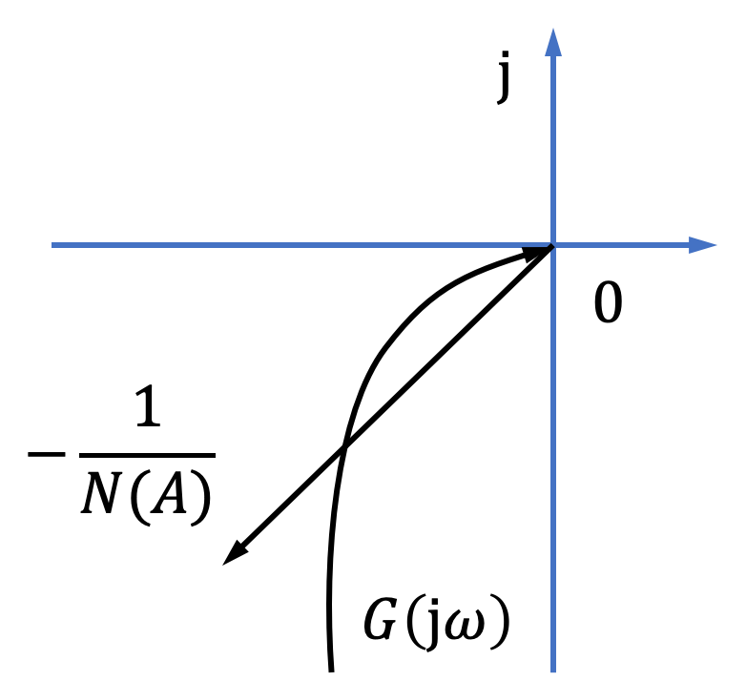
由描述函数分析法，由
$$G\left(jω\right)=-\frac{1}{N\left(A\right)}$$
即
$$\left\{\begin{aligned}\left|G\left(jω\right)\right|&=\left|\frac{1}{N\left(A\right)}\right| \\ ∠G\left(jω\right)&=-π-∠N(A)\end{aligned}\right.$$
联立方程组
$$\left\{\begin{aligned}\frac{15}{ω\sqrt{1+0.25ω^{2}}}&=A \\ -\frac{π}{2}-\arctan{\frac{ω}{2}}&=\frac{π}{4}-π\end{aligned}\right.$$
解得$ω=2$，$A=5.3$。系统产生自振荡，$x\left(t\right)=5.3\sin{2t}$。
运行 MATLAB 程序 exe816.m 可得线性部分 $G(s)$ 的幅相特性曲线和 $-1/N(A)$ 曲线，如图 8-16-2 所示。在图 8-16-2 中可以通过鼠标取点确定交点处 $ω=2.01$，然后在 MATLAB 命令窗口的“传递函数频率特性曲线”和“负倒描述函数曲线”自振频率 $ω=2.01$，可计算得到自振振幅 $A=5.26$，由此可知，仿真结果与计算结果一致。
MATLAB 程序：exe816.m

8-17 22-23-2R/A|24-25-2R/A
已知非线性系统的结构图如下，图中非线性环节的描述函数$N\left(A\right)=\frac{A+6}{A+2}$，（$A>0$），试用描述函数法确定：
（1）使该非线性系统稳定、不稳定以及产生周期运动时，线性部分的$K$值范围；
（2）判断周期运动的稳定性，并计算稳定周期运动的振幅和频率。
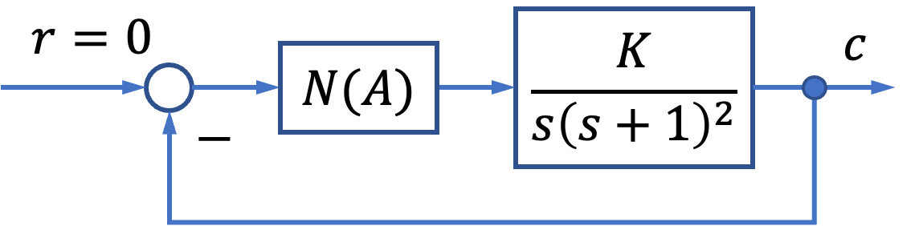
解 本题首先应绘制出非线性部分的负倒描述函数和线性部分的幅相特性曲线，求出自振点，并由奈氏判据求出非线性系统稳定、不稳定以及产生周期运动时的$K$值范围。
（1）确定$K$值范围。非线性环节的描述函数为
$$N\left(A\right)=\frac{A+6}{A+2}, A>0$$
其负倒描述函数为
$$-\frac{1}{N\left(A\right)}=-\frac{A+2}{A+6}$$
为$[-1,-\frac{1}{3}]$之间的单调减函数，做$-\frac{1}{N\left(A\right)}$曲线如下图所示。
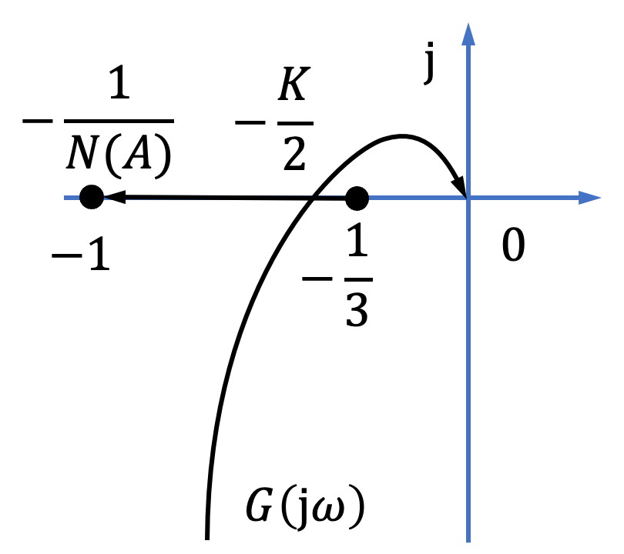
线性部分$G(s)$的$Γ_{G}$曲线如图所示，其中穿越频率
$$ω_{x}=\frac{1}{\sqrt{1×1}}=1$$
$Γ_{G}$曲线与负实轴的交点为
$$G\left(jω_{x}\right)=-\frac{1×1×K}{1+1}=-\frac{K}{2}$$
当$0<K<\frac{2}{3}$时，$Γ_{G}$曲线不包围$-\frac{1}{N\left(A\right)}$曲线，系统稳定。
当$\frac{2}{3}<K<2$时，$Γ_{G}$曲线和$-\frac{1}{N\left(A\right)}$存在交点$\left(-\frac{K}{2},j0\right)$，$-\frac{1}{N\left(A\right)}$由不稳定区域进入稳定区域，系统存在稳定的自振。
当$2<K<∞$时，$Γ_{G}$曲线完全包围$-\frac{1}{N\left(A\right)}$曲线，系统不稳定。
（2）当系统产生稳定的周期运动时确定自振参数。由描述函数分析法可知
$$G\left(jω\right)=-\frac{1}{N\left(A\right)}$$
即
$$-\frac{K}{2}=-\frac{A+2}{A+6}$$
的系统振幅为
$$A=\frac{6K-4}{2-K}, \frac{2}{3}<K<2$$
另外由（1）分析可知，系统的振荡频率为$ω=1$。
使用MATLAB确定$K$值在0.5,1.5和2.5时的曲线关系如下：

LineWidth = 2;
A = 0.01:0.01:100;
N = -(A+2)./(A+6);
plot(real(N),imag(N)); hold on
k = [0.5,1.5,2.5];
for ii = 1:length(k)
G = zpk([],[0,-1,-1],k(ii));
nyquist(G);
end
set(findall(gcf,'type','line'),'linewidth',LineWidth);
set(findall(gcf,'-property','FontSize'),'FontSize',18);axis normal
legend({'-1/N(A)','K=0.5','K=1.5','K=2.5'});
axis([-2.5,0,-1,1]);

8-18 22-23-1R/B
非线性系统如下图所示，试用描述函数法分析周期运动的稳定性，并确定系统输出信号振荡的振幅和频率。
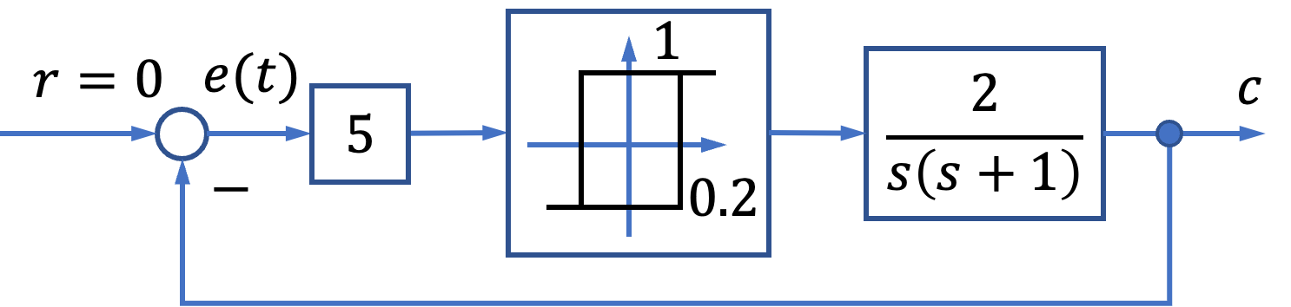
解 本题首先应根据结构图进行等效变换，求出线性部分的传递函数，然后绘制非线性部分的负倒描述函数和线性部分的幅相特性曲线，求出自振点，由频率域稳定判据判断其稳定性，并确定系统输出信号振荡的振幅和频率。
（1）将原系统结构图等效变换为下图。
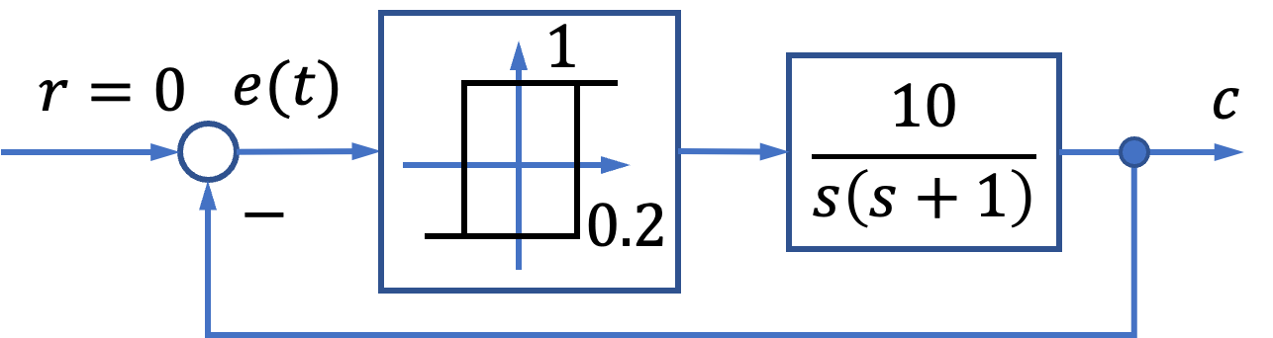
（2）非线性环节的描述函数为
$$N\left(A\right)=\frac{4}{πA}\left[\sqrt{1-{\left(\frac{0.2}{A}\right)}^{2}}-j\frac{0.2}{A}\right]$$
其负倒描述函数位
$$-\frac{1}{N\left(A\right)}=-\frac{πA}{4}\sqrt{1-{\left(\frac{0.2}{A}\right)}^{2}}-j\frac{0.2π}{4}$$
做$-\frac{1}{N\left(A\right)}$曲线如下图所示。
（3）等效结构图线性部分
$$G\left(s\right)=\frac{10}{s\left(s+1\right)}$$
其频率特性为
$$G\left(jω\right)=\frac{10}{jω(jω+1)}=-\frac{10}{ω^{2}+1}-j\frac{10}{ω(ω^{2}+1)}$$
线性部分$G\left(s\right)$的$Γ_{G}$曲线如下图所示。
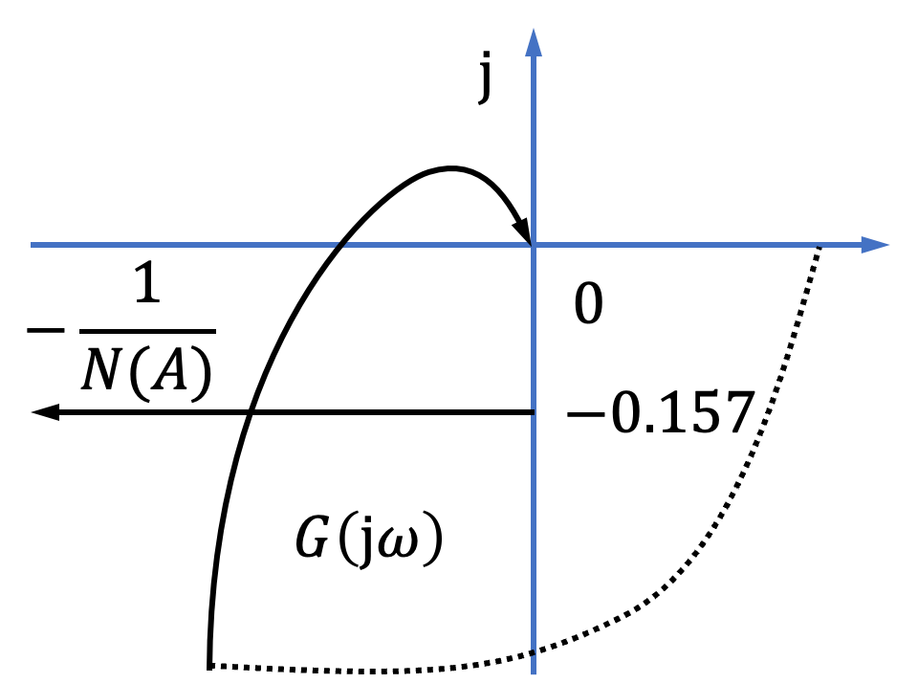
（4）周期运动的稳定性。由描述函数分析法有
$$G\left(jω\right)=-\frac{1}{N\left(A\right)}$$
上图表明$G\left(jω\right)$和$-1/{N\left(A\right)}$存在交点，且$-1/{N\left(A\right)}$由$G\left(jω\right)$的不稳定区域穿到稳定区域，故系统存在稳定自振。由联立方程组可得
$$\left\{\begin{aligned}\frac{0.2π}{4}=\frac{10}{ω\left(ω^{2}+1\right)} \\ \frac{πA}{4}\sqrt{1-{\left(\frac{0.2}{A}\right)}^{2}}=\frac{10}{ω^{2}+1}\end{aligned}\right.$$
解得自振频率$ω_{0}=3.91$，自振振幅$A_{0}=0.8$。因此系统输出信号振荡的振幅$A_{c}=\frac{A_{0}}{5}=0.16$。
响应曲线绘制：
线性系统输入$u$和输出之间的关系为$\frac{U\left(s\right)10}{s(s+1)}=C(s)$，假设开始时系统处于静止状态，即
$$c\left(0\right)=0, \dot{c}\left(0\right)=0$$
微分方程为
$$2u=\ddot{c}+\dot{c}$$
其中，
$$u=\left\{\begin{aligned}1, &\left\{\begin{aligned}&-5c>0.2 \\ &-0.2<-5c<0.2, -5\dot{c}<0\end{aligned}\right. \\ -1, &\left\{\begin{aligned}&-5c<-0.2 \\ &-0.2<-5c<0.2, -5\dot{c}>0\end{aligned}\right.\end{aligned}\right. \\ =\left\{\begin{aligned}1, &\left\{\begin{aligned}&c<-0.04 \\ &-0.04<c<0.04, \dot{c}>0\end{aligned}\right. \\ -1, &\left\{\begin{aligned}&c>0.04 \\ &-0.04<c<0.04, \dot{c}<0\end{aligned}\right.\end{aligned}\right.$$
根据$\ddot{c}=2u-\dot{c}$整理上述关系式后可得
$$\ddot{c}=\left\{\begin{aligned}2-\dot{c}, &\left\{\begin{aligned}&c<-0.04 \\ &-0.04<c<0.04, \dot{c}>0\end{aligned}\right. \\ -2-\dot{c}, &\left\{\begin{aligned}&c>0.04 \\ &-0.04<c<0.04, \dot{c}<0\end{aligned}\right.\end{aligned}\right.$$
建立双状态的微分方程函数并求解之：
LineWidth = 2;
G = zpk([],[0,-1],10);
A = 0.01:0.01:10;
N = -0.25*pi.*A.*sqrt(1-(0.2./A).^2)-1i*0.2*pi/4;
plot(real(N),imag(N)); hold on
nyquist(G);
set(findall(gcf,'type','line'),'linewidth',LineWidth);
set(findall(gcf,'-property','FontSize'),'FontSize',18);axis normal
legend({'-1/N(A)','G(jw)'});
axis([-2,0,-0.5,0.5]);
% 解微分方程
t = 0:0.01:10;
c0 = [0;0];
[t,c] = ode45(@sys,t,c0);
figure
plot(t,c(:,1));
set(findall(gcf,'type','line'),'linewidth',LineWidth);
set(findall(gcf,'-property','FontSize'),'FontSize',18);grid;axis normal
function dc = sys(t,c)
dc1 = c(2);
if c(1)<-0.04||((c(1)<0.04&&c(1)>-0.04)&&c(2)>0)
dc2 = 2-c(2);
else
dc2 = -2-c(2);
end
dc = [dc1;dc2];
end

8-19 22-23-2R/B
试用描述函数法说明下图所示系统必然存在自振，并确定$c$的自振振幅和频率，画出$c$，$x$，$y$的稳态波形。
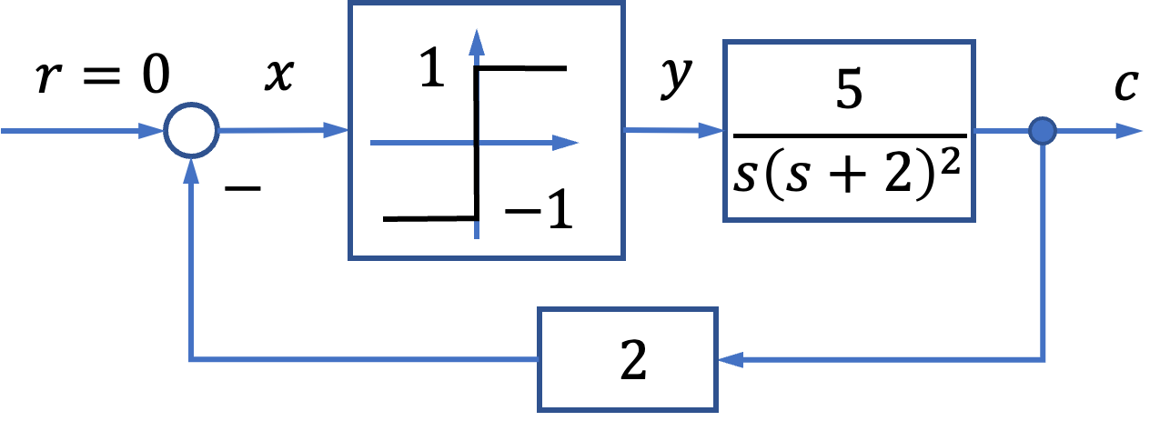
解 本题首先应根据结构图进行等效变换，求出线性部分的传递函数，然后绘制非线性部分的负倒描述函数和线性部分的幅相特性曲线，求出自振点，由频域稳定判据判断其稳定性，并确定输出$c$的自振振幅和频率，画出$c$，$x$，$y$的稳态波形。
（1）理想继电环节的描述函数
$$N\left(A\right)=\frac{4}{πA}$$
其负倒描述函数为
$$-\frac{1}{N\left(A\right)}=-\frac{πA}{4}$$
为单调减函数，作$-\frac{1}{N\left(A\right)}$曲线如下图所示。
（2）线性部分的幅相曲线
$$G\left(jω\right)=\frac{10}{jω{\left(2+jω\right)}^{2}}$$
线性部分的$Γ_{G}$曲线如下图所示。由图可知，$G\left(jω\right)$与$-1/{N\left(A\right)}$存在交点$A_{0}$。$A_{0}$点处频率为$G\left(jω\right)$的穿越频率$ω_{x}$。因
$$G\left(jω\right)=-\frac{40}{ω^{4}+8ω^{2}+16}-j\frac{10(4-ω^{2})}{ω(ω^{4}+8ω^{2}+16)}$$
令$\operatorname{Im}{G(jω)}=0$，得$ω_{x}=2$。
$Γ_{G}$曲线与负实轴的交点为
$$G\left(jω_{x}\right)={\left.-\frac{40}{ω_{x}^{4}+8ω_{x}^{2}+16}\right|}_{ω_{x}=2}=-\frac{5}{8}=-0.625$$

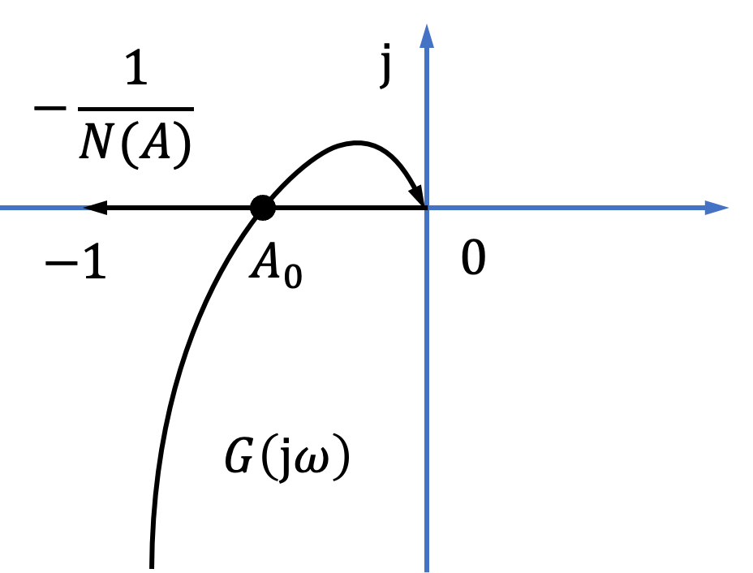
（3）自振稳定性。由描述函数法，有
$$G\left(jω\right)=-\frac{1}{N\left(A\right)}$$
根据上图表示系统必然存在稳定的自振。令
$$G\left(jω_{x}\right)=-\frac{1}{N\left(A\right)}=-\frac{πA}{4}=-\frac{5}{8}$$
解得自振振幅
$$A_{0}=\frac{5}{2π}=0.796$$
由此产生的自振信号为$x\left(t\right)=0.796\sin{2t}$。
绘制MATLAB响应曲线，首先分析微分方程
$$Y\left(s\right)\frac{5}{s{\left(s+2\right)}^{2}}=C\left(s\right) \\ ⇒5y=\overset{⃛}{c}+4\ddot{c}+4\dot{c}$$
非线性环节输入与输出关系：
$$y=\left\{\begin{aligned}1, &x>0 \\ -1, &x<0\end{aligned}\right.$$
取状态$c_{1}=c$，$c_{2}=\dot{c}={\dot{c}}_{1}$，$c_{3}=\ddot{c}={\dot{c}}_{2}$，同时将$y$表达为$c$，则有状态方程组：
$${\dot{c}}_{1}=c_{2} \\ {\dot{c}}_{2}=c_{3} \\ {\dot{c}}_{3}=\overset{⃛}{c}=5y-4\ddot{c}-4\dot{c}=5y-4c_{3}-4c_{2} \\ =\left\{\begin{aligned}5-4c_{3}-4c_{2}, -2c>0 \\ -5-4c_{3}-4c_{2}, -2c<0\end{aligned}\right. \\ =\left\{\begin{aligned}5-4c_{3}-4c_{2}, c_{1}<0 \\ -5-4c_{3}-4c_{2}, c_{1}>0\end{aligned}\right.$$
根据状态方程编写微分方程函数，并绘制相关曲线如下
LineWidth = 2;
G = zpk([],[0,-2,-2],10);
A = 0.01:0.01:100;
N = -4./(pi*A);
plot(real(N),imag(N)); hold on
nyquist(G);
set(findall(gcf,'type','line'),'linewidth',LineWidth);
set(findall(gcf,'-property','FontSize'),'FontSize',18);axis normal
legend({'-1/N(A)','G(jw)'});
t = 0:0.01:14;
c0 = [-0.1;0;0];
[t,c] = ode45(@sys819,t,c0);
figure
plot(t,c(:,1)); hold on % c
plot(t,-2*c(:,1),'.-'); % x
plot(t,sign(c(:,1)),'--'); % y
legend({'c','x','y'});
set(findall(gcf,'type','line'),'linewidth',LineWidth);
set(findall(gcf,'-property','FontSize'),'FontSize',18);grid;axis normal
Simulink仿真如下
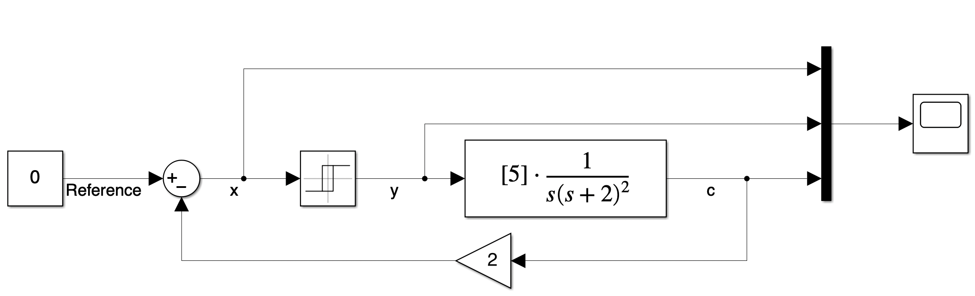
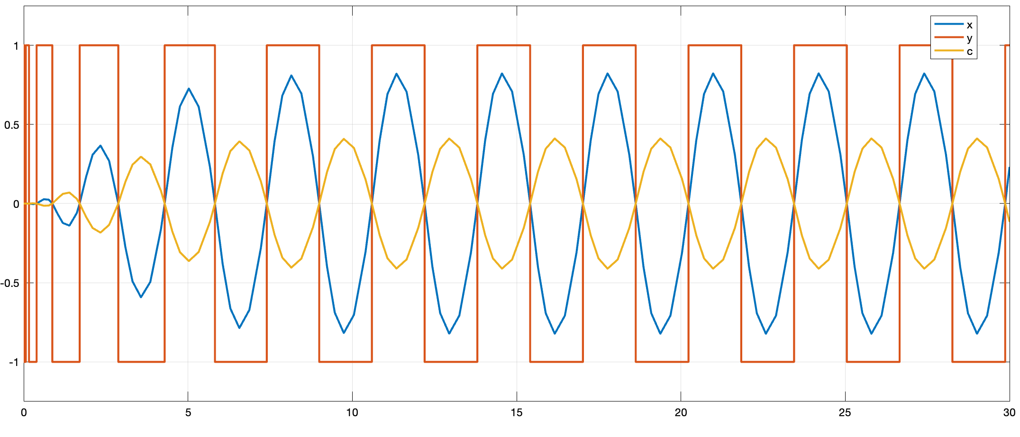

8-20
已知非线性系统的输入和输出关系式 $\ddot{y}+af(\dot{y},\dot{u},y)=\ddot{u}+bg(\dot{u},u)$
说明书系统方程可得
$$c=\left[\begin{matrix}-1 & 2 & 3\end{matrix}\right]$$
解 由原系统方程可得
$$\ddot{y}=\ddot{y}+af(\dot{y},\dot{y},y)-bg(\dot{u},u)$$
则线性系统方程为 $\ddot{u}=Φ+af(\dot{y},\dot{y},y)-bg(\dot{u},u)$
将线性系统方程代入原系统方程可得 $y(s)=\frac{1}{s^{3}}Φ(s)$
线性系统等效为三重积分环节，其实现形式如图8-20-1所示。

8-21
已知带速度反馈的非线性系统如图8-89所示。系统原来处于静止状态，且 $0<β<1$，输入 $r(t)=-R+1(t)(R>a)$，试分别画出有速度反馈和无速度反馈时的系统相轨迹。
解 (1) 无速度反馈。由图8-89可知，$x(t)=\ddot{e}(t)$。当 $e>a$ 时，$x=b=\dot{e}$，而 $e=r-\dot{e}=\ddot{e}-\dot{e}=-\dot{e}=-b$；当 $|e|<a$ 时，$x=\dot{e}=0$，故 $\ddot{e}=0$；当 $e<-a$ 时，必有 $x=-b=\dot{e}$，故 $\ddot{e}=-\ddot{e}=b$。相轨迹方程为
$$\begin{matrix}\ddot{e} & =-b, & e>a \dot{e} & =0, & |e|<a \dot{e} & =b, & e<-a\end{matrix}$$
显然，开关线
|e| = a
初始条件
$$e(0)=-R, \dot{e}(0)=0$$
当 $e<-a$ 时，$\dot{e}\frac{d\dot{e}}{de}=b$，有 ${\dot{e}}^{2}=2be+C_{1}$。由初始条件
$$C_{1}={\dot{e}}^{2}(0)-2be(0)=2bR$$
故有
$${\dot{e}}^{2}=2b(e+R)$$
这是一条抛物线，其顶点为 $-R$。
当 $e>a$ 时，由相轨迹的对称性知，相轨迹是一条开口相反的抛物线，其顶点为 $R$。
当 $|e|≤a$ 时，因 $\dot{e}=0$，有 $\dot{e}=\text{const.}$ 相轨迹为水平直线。 无速度反馈时，系统的相轨迹如图 8-21-1 所示。 (2) 有速度反馈。系统等效结构图如图 8-21-2 所示。由图知
$${\dot{e}}^{'}=r-e-β\dot{e}$$
由于 $e=r-c,\dot{e}=-\dot{e}$，所以
$$e^{'}=e+β\dot{e}$$
相轨迹方程为
$$\dot{e}=\left\{\begin{matrix}-b, & e+β\dot{e}>a 0, & |e+β\dot{e}|<a b, & e+β\dot{e}<-a\end{matrix}\right.$$
开关线
$$|e+β\dot{e}|=a$$
初始条件
$$e(0)=-R, \dot{e}(0)=0$$
有速度反馈时，系统的概略相轨迹如图 8-21-3 所示。
设 $a=1,b=2,β=0.5,R=2$，运行以下 MATLAB 文件，得有速度反馈时系统的相轨迹图，如图 8-21-4 所示。
MATLAB 程序：exe821.m
global a b beta R
a=1; b=2; beta=0.5; R=2;
t=0:0.01:6;
e0=[-2 0]';
[t,e2]=ode23('sys821',t,e0);
ed=-10,0.01,10;
e3=1-beta*ed;
e4=-1-beta*ed;
plot(e3,ed,'-',e4,ed,'-');
hold on;
plot(e2(:,1),e2(:,2));
axis([-2,1,-0.5,1.5])
调用函数：
function de = sys821 (t,e)
global a b beta R
de1 = e(2);
if ((e(1) + beta * e(2))< -a)
de2 = b;
elseif (abs(e(1) + beta * e(2))<=a)
de2 = 0;
else
de2 = -b;
end
de = [de1 de2]';

8-22
非线性系统如图 8-90 所示，其中非线性环节的描述函数 $N(A)=\frac{4M}{πA}$。试问：
（1）当 $τ=0$ 时，系统受扰动后的稳定运动状态呈现什么形式？
（2）当 $τ≠0$ 时，要使系统产生频率 $ω=1$ 幅值 $A=2$ 的自振，$τ$ 与 $K$ 应取何值？
解：（1）$τ=0$ 时系统的稳定运动形式为
系统频率特性为
$$G(jω)=\frac{K}{jω(jω+1)(jω+2)}=\frac{K}{-3ω^{2}-j(ω^{3}-2ω)}$$
倒描述函数为
$$\frac{1}{N(A)}=-\frac{πA}{4M}=-\frac{πA}{4}$$
图 8-90 非线性系统结构图
绘制 $G(jω)$ 与 $-1/N(A)$ 曲线，如图 8-22-1 所示。由图 8-22-1 知，$G(jω)$ 与 $-1/N(A)$ 存在交点 $A$。当振幅增大时，$-1/N(A)$ 从不稳定区域进入稳定区域，所以系统受扰后稳定运动状态呈现稳定自振。
因交点 $A_{0}$ 在负实轴上，必有 $IG(jω_{0})=0$，因而 $ω_{0}=-2ω_{0}$，解得自振频率 $ω_{0}=0$ (舍去) 和 $ω_{0}=\sqrt{2}$。而
$$RG(jω_{0})=-\frac{1}{N(A_{0})}=-\frac{πA_{0}}{4}$$
有 $-\frac{K}{3ω_{0}^{2}}=-\frac{πA_{0}}{4}$，可求出自振幅度 $A_{0}=\frac{2K}{3π}$。
(2) $τ≠0$ 时产生自振的系统参数 $K$ 与 $τ$ 值。线性部分频
$$G(jω)=\frac{Ke^{-jωτ}}{jω(jω+1)(jω+2)}$$
由题意，系统自振频率 $ω=1$，自振振幅 $A=2$，在 $G(jω)$ 与 $-\frac{1}{N(A)}$ 的交点上，有
$$\left|G(j1)\right|=\frac{K}{\sqrt{1+1}⋅\sqrt{1+4}}=\frac{K}{\sqrt{10}}$$
因
$$\frac{K}{\sqrt{10}}=\frac{π}{2}$$
可求出 $K=4.97$。故所求参数值为
$$K=4.97, τ=0.32$$
MATLAB 验证： 运行 MATLAB 文件 exe823.m，可得系统在 $K=4.97,τ=0.32$ 时的 $G(jω)$ 与 $-\frac{1}{N(A)}$ 曲线，如图 8-22-2 所示。
MATLAB 程序：exe822.m
K = 4.97; tao = 0.32;
G = zpk([], [0, -1, -2], K, 'inputdelay', tao);
A1 = 0.01; 0.01; 100;
NA1 = -4./(pi*A);
plot(x,y); hold on
w = 0:0.01:10;
nyquist(G,w)
axis([-2 0.05 -0.4 0.4])
在 MATLAB 的 Simulink 环境下搭建如图 8-22-3 所示的延迟系统模型，并设定初始条件 $c(0)=1$，仿真可得系统在 $K=4.97,τ=0.32$ 时的输出时间响应 $c(t)$，如图 8-22-4 所示。
图 8-22-3 Simulink 环境下的延迟系统模型
图 8-22-4 系统输出时间响应 (MATLAB)

8-23
若使图 8-91 所示非线性系统输出量 $c$ 的自振振幅 $A_{0}=0.1$，角频率 $ω=10$，试确定参数 $T$ 及 $K$ 的数值（$T,K$ 均大于零）。
解：(1) 结构图化。将系统等效为典型的结构形式，其中非线性部分的描述函数为
$$N(A)=\frac{4\sqrt{2}}{πA}$$
线性部分的传递函数为
$$G(s)=\frac{10K}{s(T_{0}+1)(0.1s+1)}$$
显然，$\frac{1}{N(0)}=0$，$\frac{1}{N(∞)}=-∞$。
线性部分的频率特性为
$$G(jω)=\frac{10K}{jω(T_{0}+1)(0.1ω+1)}$$
概略绘制 $R_{0}$ 与 $-1/N(A)$ 的曲线如图 8-23-1 所示。由图可知，$R_{0}$ 与 $-1/N(A)$ 曲线存在交点，且当振幅增大时，$-1/N(A)$ 曲线从不稳定区域进入稳定区域，所以系统在满足下列 $T,K$ 数值得时呈现频率 $ω=10$ 的稳定自振。
因交点在虚轴上，必有 $\text{Im}G(j10)=0$，即 $-{90}^{∘}-arctan1-arctan(10T)=-{180}^{∘}$ 求得 $T=0.1$。
由于非线性输出量 $c$ 的自振振幅 $A_{1}=0.1$，而输出量 $c$ 到非线性环节输入端的传递函数为 $\frac{10}{T^{2}+1},\text{幅频特性}\left|\frac{10}{jTω+1}\right|t=0.1=5\sqrt{2}.$ 因此，非线性环节输入端的自振振幅 $A=5\sqrt{2}A_{1}=\frac{\sqrt{2}}{2}$。令 $\text{Re}G(j10)=\frac{1}{N(A)}|A=\frac{\sqrt{2}}{2}$ 有 $-\frac{K}{2}=-\frac{π}{8}$，不难求得 $K=\frac{π}{4}$。
MATLAB 验证：
取 $T=0.1,K=\frac{π}{2}$，在 MATLAB 的 Simulink 环境下搭建如图 8-91 所示的非线性系统，仿真时间取为 5s，运行可得系统输出响应，如图 8-23-2 所示。

8-24
设非线性系统如图 8-92 所示，其中参数 $K_{1},K_{2},T_{1},T_{2},M$ 均为正。试确定： (1) 系统发生自振时，各参数应满足的条件； (2) 自振频率和振幅。
解 将图示非线性系统化为典型结构 $G(jω)=\frac{K_{2}}{jω(T_{1}jω+1)(T_{2}jω+1)+K_{1}K_{2}}$ $=\frac{K_{2}}{K_{1}K_{2}-(T_{1}+T_{2})ω^{2}+(1-T_{1}T_{2}ω^{2})jω}$ $\frac{1}{N(A)}=\frac{πA}{4M}$ 当 $ω=\frac{1}{\sqrt{T_{1}T_{2}}}$ 时，有
296 -
$$Re[G(jω)]=\frac{K_{2}}{K_{1}K_{2}-\left(\frac{T_{1}+T_{2}}{T_{1}T_{2}}\right)}$$
因此$\frac{1}{N(A)}=Re[G(jω)]$，即
$$-\frac{πA}{4M}=\frac{K_{1}}{K_{1}K_{2}-\left(\frac{T_{1}+T_{2}}{T_{1}T_{2}}\right)}$$
由此可知，使系统产生稳定自振时各参数应满足的条件为 $K_{1}K_{2}<\frac{T_{1}+T_{2}}{T_{1}T_{2}}$，自振参数为
$$ω=\frac{1}{\sqrt{T_{1}T_{2}}}, A=\frac{4MK_{2}}{π\left(\frac{T_{1}+T_{2}}{T_{1}T_{2}}-K_{1}K_{2}\right)}$$
MATLAB 验证：设 $T_{1}=1,T_{2}=2,K_{1}=0.1,K_{2}=10,M=1$，正好满足稳定条件，且有如下自振参数
$$ω=0.707, A=25.46$$
运行如下 MATLAB 文件，可得系统输出时间响应，如图 8-24-1 所示。
图 8-92 题 8-24 非线性系统结构图
图8-24-1 非线性系统输出时间响应（MATLAB）
MATLAB 程序: exe 824.m
% t=0:0.01:120;
c0=[0 0 0]';
[t,c]=ode45('sys824',t,c0);
plot(t,c(:,1));grid
调用函数:
function dc = sys824(t,c)
dc1 = c(2);
dc2 = c(3);
if (c(1)<0)
dc3 = 5 - 0.5 * c(1) - 0.5 * c(2) - 1.5 * c(3);
else
dc3 = -5 - 0.5 * c(1) - 0.5 * c(2) - 1.5 * c(3);
end
dc = [dc1 dc2 dc3]';

